RELATÓRIO DE RECEBIMENTO DE ANIMAIS SILVESTRES NO MÊS DE DEZEMBRO PROVENIENTES DO MUNICÍPÍO DE JUNDIAÍ
RG | DATA DE ENTRADA | NOME POPULAR | NOME CIENTÍFICO
41451 | 01/12/2022 | Periquito-rico | Brotogeris tirica
41452 | 01/12/2022 | Coruja-do-mato | Megascops choliba
41453 | 01/12/2022 | Sanhaço-cinzento | Thraupis sayaca
41454 | 01/12/2022 | Arara-canindé | Ara ararauna
41473 | 02/12/2022 | Passeriforme não identificado | -
41474 | 02/12/2022 | Passeriforme não identificado | -
41482 | 02/12/2022 | Sabiá-do-barranco | Turdus leucomelas
41483 | 02/12/2022 | Lebre | Lepus europaeus
41486 | 03/12/2022 | Coruja-buraqueira | Athene cunicularia
41488 | 03/12/2022 | Coruja-buraqueira | Athene cunicularia
41489 | 03/12/2022 | Quiri-quiri | Falco sparverius
41500 | 04/12/2022 | Avoante | Zenaida auriculata
41503 | 04/12/2022 | Gambá-de-orelha-preta | Didelphis aurita
41506 | 04/12/2022 | Gambá | Didelphis sp.
41507 | 04/12/2022 | Gambá | Didelphis sp.
41508 | 04/12/2022 | Gambá | Didelphis sp.
41516 | 05/12/2022 | Pardal | Passer domesticus
41525 | 06/12/2022 | Quiri-quiri | Falco sparverius
41528 | 06/12/2022 | Cágado-pescoço-de-cobra | Hydromedusa tectifera
41537 | 06/12/2022 | Andorinha-pequena-de-casa | Pygochelidon cyanoleuca
41538 | 06/12/2022 | Periquito-rico | Brotogeris tirica
41539 | 06/12/2022 | Periquito-rico | Brotogeris tirica
41542 | 06/12/2022 | Periquitão-maracanã | Psittacara leucophthalmus
41546 | 07/12/2022 | Bem-te-vi | Pitangus sulphuratus
41550 | 07/12/2022 | Caxinguelê | Sciurus aestuans
41551 | 07/12/2022 | Periquitão-maracanã | Psittacara leucophthalmus
41556 | 08/12/2022 | Quero-quero | Vanellus chilensis
41566 | 09/12/2022 | Passeriforme não identificado | -
41567 | 09/12/2022 | Teiú | Tupinambis merianae
41568 | 10/12/2022 | Coruja-do-mato | Megascops choliba
41569 | 10/12/2022 | Bacurau | Nyctidromus albicollis
41570 | 10/12/2022 | Andorinhão-do-temporal | Chaetura meridionalis
41575 | 11/12/2022 | Cachorro-do-mato | Cerdocyon thous
41583 | 11/12/2022 | Gambá | Didelphis sp.
41584 | 11/12/2022 | Gambá | Didelphis sp.
41585 | 11/12/2022 | Gambá | Didelphis sp.
41586 | 11/12/2022 | Gambá | Didelphis sp.
41587 | 11/12/2022 | Gambá | Didelphis sp.
41588 | 11/12/2022 | Gambá | Didelphis sp.
41589 | 11/12/2022 | Gambá | Didelphis sp.
41590 | 12/12/2022 | Andorinhão-do-temporal | Chaetura meridionalis
41591 | 12/12/2022 | Andorinhão-do-temporal | Chaetura meridionalis
41592 | 12/12/2022 | Andorinhão-do-temporal | Chaetura meridionalis
41593 | 12/12/2022 | Pintassilgo | Spinus magellanicus
41599 | 12/12/2022 | Passeriforme não identificado | -
41600 | 12/12/2022 | Bem-te-vi | Pitangus sulphuratus
41610 | 13/12/2022 | Coruja-do-mato | Megascops choliba
41616 | 13/12/2022 | Rolinha | Columbina talpacoti
41628 | 13/12/2022 | Gambá-de-orelha-branca | Didelphis albiventris
41634 | 14/12/2022 | Coruja-do-mato | Megascops choliba
41635 | 14/12/2022 | Periquitão-maracanã | Psittacara leucophthalmus
41636 | 14/12/2022 | Sagui-de-tufo-preto | Callithrix penicillata
41637 | 14/12/2022 | Curicaca | Caracara plancus
41640 | 14/12/2022 | Andorinhão-do-temporal | Chaetura meridionalis
41641 | 14/12/2022 | Coruja-do-mato | Megascops choliba
41643 | 15/12/2022 | Jacu | Penelope obscura
41645 | 15/12/2022 | Urutau | Nictibius griseus
41647 | 15/12/2022 | Tatu-galinha | Dasypus novemcinctus
41650 | 15/12/2022 | Andorinha-pequena-de-casa | Pygochelidon cyanoleuca
41651 | 15/12/2022 | Andorinhão-do-temporal | Chaetura meridionalis
41652 | 15/12/2022 | Andorinhão-do-temporal | Chaetura meridionalis
41653 | 15/12/2022 | Andorinhão-do-temporal | Chaetura meridionalis
41654 | 15/12/2022 | Andorinhão-do-temporal | Chaetura meridionalis
41656 | 16/12/2022 | Coruja-orelhuda | Megascops choliba
41657 | 16/12/2022 | Jacu | Penelope obscura
41658 | 16/12/2022 | Avoante | Zenaida auriculata
41662 | 16/12/2022 | Gambá | Didelphis sp.
41663 | 16/12/2022 | Gambá | Didelphis sp.
41664 | 16/12/2022 | Gambá | Didelphis sp.
41665 | 16/12/2022 | Gambá | Didelphis sp.
41670 | 16/12/2022 | Corujinha-do-mato | Megascops choliba
41671 | 16/12/2022 | Bem-te-vi | Pitangus sulphuratus
41677 | 17/12/2022 | Carcará | Caracara plancus
41678 | 17/12/2022 | Sabiá-laranjeira | Turdus rufiventris
41679 | 17/12/2022 | Avoante | Zenaida auriculata
41683 | 18/12/2022 | Columbiforme | -
41686 | 19/12/2022 | Garça-moura | Ardea cocoi
41690 | 19/12/2022 | Rolinha | Columbina talpacoti
41692 | 19/12/2022 | Coruja-do-mato | Megascops choliba
41693 | 19/12/2022 | Jararaca | Bothrops jararaca
41694 | 19/12/2022 | Periquitão-marcanã | Psittacara leucophthalmus
41697 | 20/12/2022 | Bem-te-vi | Pitangus sulphuratus
41717 | 21/12/2022 | Gambá | Didelphis sp
41718 | 21/12/2022 | Gambá | Didelphis sp
41719 | 21/12/2022 | Gambá | Didelphis sp
41720 | 21/12/2022 | Gambá | Didelphis sp
41721 | 21/12/2022 | Gambá | Didelphis sp
41722 | 21/12/2022 | Gambá | Didelphis sp
41723 | 21/12/2022 | Gambá | Didelphis sp
41724 | 21/12/2022 | Gambá | Didelphis sp
41725 | 21/12/2022 | Sanhaço-do-coqueiro | Thraupis palmarium
41731 | 21/12/2022 | João-de-barro | Furnarius rufus
41736 | 21/12/2022 | Bem-te-vi | Pitangus sulphratus
41737 | 21/12/2022 | Gambá-de-orelha-preta | Didelphis aurita
41738 | 21/12/2022 | Bem-te-vi | Pitangus sulphratus
41742 | 21/12/2022 | Coruja-do-mato | Megascops choliba
41743 | 21/12/2022 | Andorinha-perquena-de-casa | Pygochelidon cyanoleuca
41744 | 21/12/2022 | Andorinha-perquena-de-casa | Pygochelidon cyanoleuca
41745 | 21/12/2022 | Andorinha-pequena-de-casa | Pygochelidon cyanoleuca
41746 | 21/12/2022 | Andorinha-pequena-de-casa | Pygochelidon cyanoleuca
41747 | 21/12/2022 | Andorinha-pequena-de-casa | Pygochelidon cyanoleuca
41753 | 22/12/2022 | Coruja-do-mato | Megascops choliba
41757 | 22/12/2022 | Teiú | Saltator marianae
41765 | 22/12/2022 | Avoante | Zenaida auriculata
41766 | 23/12/2022 | Andorinhão-do-temporal | Chaetura meridionalis
41767 | 23/12/2022 | Andorinhão-do-temporal | Chaetura meridionalis
41770 | 23/12/2022 | Periquitão-maracanã | Psittacara leucophthalmus
41773 | 23/12/2022 | Gambá | Didelphis sp.
41774 | 23/12/2022 | Gambá | Didelphis sp.
41775 | 23/12/2022 | Gambá | Didelphis sp.
41776 | 23/12/2022 | Gambá | Didelphis sp.
41777 | 23/12/2022 | Gambá | Didelphis sp.
41778 | 23/12/2022 | Gambá | Didelphis sp.
41779 | 23/12/2022 | Gambá | Didelphis sp.
41782 | 23/12/2022 | Periquitão-maracanã | Psittacara leucophthalmus
41785 | 23/12/2022 | Avoante | Zenaida auriculata
41786 | 23/12/2022 | Avoante | Zenaida auriculata
41789 | 24/12/2022 | Jacu | Penelope abscura
41790 | 24/12/2022 | Andorinhão-do-temporal | Chaetura meridionalis
41793 | 25/12/2022 | Gambá | Didelphis sp
41794 | 25/12/2022 | Gambá | Didelphis sp
41795 | 25/12/2022 | Gambá | Didelphis sp
41796 | 25/12/2022 | Gambá | Didelphis sp
41836 | 27/12/2022 | Capivara | Hydrohoerus hydrochaeris
41844 | 27/12/2022 | Sabiá | Turdus leucomelas
41860 | 28/12/2022 | Gambá | Didelphis sp
41861 | 28/12/2022 | Gambá | Didelphis sp
41862 | 28/12/2022 | Gambá | Didelphis sp
41867 | 29/12/2022 | Gambá | Didelphis sp
41868 | 29/12/2022 | Filhote de columbiforme
41872 | 29/12/2022 | Sagui-hibrido
41873 | 29/12/2022 | Andorinhão-do-temporal | Chaetura meridionalis
41874 | 29/12/2022 | Andorinhão-do-temporal | Chaetura meridionalis
41875 | 29/12/2022 | Andorinhão-do-temporal | Chaetura meridionalis
41878 | 29/12/2022 | Suriri | Tyrannus melacholicus
41879 | 30/12/2022 | Urubu-de-cabeça-preta | Coragyps atratus
41880 | 30/12/2022 | Martim-pescador-grande | Megaceryle torquata
41903 | 30/12/2022 | Gambá-de-orelha-branca | Didelphis albiventris
41904 | 30/12/2022 | Gambá-de-orelha-branca | Didelphis albiventris
41905 | 30/12/2022 | Gambá-de-orelha-branca | Didelphis albiventris
41906 | 30/12/2022 | Gambá-de-orelha-branca | Didelphis albiventris
41907 | 30/12/2022 | Gambá-de-orelha-branca | Didelphis albiventris
41908 | 30/12/2022 | Gambá-de-orelha-branca | Didelhpis albiventris
41909 | 30/12/2022 | Gambá-de-orelha-branca | Didelphis albiventris
41916 | 31/12/2022 | Filhote de columbiforme
TOTAL: 144 ANIMAIS
CLASSE | Nº DE ANIMAIS | %
Mamíferos | 54 | 37,5%
Aves | 86 | 59,72%
Répteis | 4 | 2,78%

Relação de óbito de animas silvestres provenientes do Município de JUNDIAÍ.
RG | DATA DE ENTRADA | NOME POPULAR | NOME CIENTÍFICO | DESTINO | DATA DE SAÍDA
37972 | 08/04/2022 | Ouriço-cacheiro | Sphiggurus villosus | OBITO | 23/12/2022
37996 | 12/04/2022 | Gambá-de-orelha-branca | Didelphis albiventris | OBITO | 17/12/2022
38921 | 21/06/2022 | Periquito-rico | Brotogeris tirica | OBITO | 14/12/2022
38931 | 23/06/2022 | Periquitão-maracanã | Psittacara leucophthalmus | OBITO | 27/12/2022
39180 | 02/08/2022 | Gavião-carijó | Rupornis magnirostris | OBITO | 03/12/2022
39491 | 09/09/2022 | Gambá-de-orelha-preta | Didelphis aurita | OBITO | 28/12/2022
39757 | 21/09/2022 | Periquitão-maracanã | Psittacara leucophthalmus | OBITO | 27/12/2022
39941 | 29/09/2022 | Periquitão-maracanã | Psittacara leucophthalmus | OBITO | 23/12/2022
40264 | 08/10/2022 | Periquito-rico | Brotogeris tirica | OBITO | 25/12/2022
41139 | 20/11/2022 | Gambá | Didelphis sp. | OBITO | 15/12/2022
41174 | 22/11/2022 | Ouriço-cacheiro | Sphiggurus villosus | OBITO | 09/12/2022
41186 | 22/11/2022 | Sagui-de-tufo-preto | Callithrix penicillata | OBITO | 25/12/2022
41253 | 26/11/2022 | Avoante | Zenaida auriculata | OBITO | 02/12/2022
41258 | 26/11/2022 | Periquito-rico | Brotogeris tirica | OBITO | 30/12/2022
41400 | 28/11/2022 | Gambá-de-orelha-branca | Didelphis albiventris | OBITO | 05/12/2022
41419 | 29/11/2022 | Passeriforme não identificado | - | OBITO | 05/12/2022
41440 | 30/11/2022 | Cambacica | Coereba flaveola | OBITO | 02/12/2022
41450 | 30/11/2022 | Periquito-rico | Brotogeris tirica | OBITO | 22/12/2022
41451 | 01/12/2022 | Periquito-rico | Brotogeris tirica | OBITO | 01/12/2022
41453 | 01/12/2022 | Sanhaço-cinzento | Thraupis sayaca | OBITO | 03/12/2022
41473 | 02/12/2022 | Passeriforme não identificado | - | OBITO | 05/12/2022
41474 | 02/12/2022 | Passeriforme não identificado | - | OBITO | 05/12/2022
41482 | 02/12/2022 | Sabiá-do-barranco | Turdus leucomelas | OBITO | 03/12/2022
41483 | 02/12/2022 | Lebre | Lepus europaeus | OBITO | 02/12/2022
41500 | 04/12/2022 | Avoante | Zenaida auriculata | OBITO | 04/12/2022
41516 | 05/12/2022 | Pardal | Passer domesticus | OBITO | 10/12/2022
41528 | 06/12/2022 | Cágado-pescoço-de-cobra | Hydromedusa tectifera | OBITO | 06/12/2022
41537 | 06/12/2022 | Andorinha-pequena-de-casa | Pygochelidon cyanoleuca | OBITO | 08/12/2022
41542 | 06/12/2022 | Periquitão-maracanã | Psittacara leucophthalmus | OBITO | 07/12/2022
41546 | 07/12/2022 | Bem-te-vi | Pitangus sulphuratus | OBITO | 08/12/2022
41550 | 07/12/2022 | Caxinguelê | Sciurus aestuans | OBITO | 09/12/2022
41551 | 07/12/2022 | Periquitão-maracanã | Psittacara leucophthalmus | OBITO | 13/12/2022
41556 | 08/12/2022 | Quero-quero | Vanellus chilensis | OBITO | 08/12/2022
41566 | 09/12/2022 | Passeriforme não identificado | - | OBITO | 14/12/2022
41570 | 10/12/2022 | Andorinhão-do-temporal | Chaetura meridionalis | OBITO | 14/12/2022
41583 | 11/12/2022 | Gambá | Didelphis sp. | OBITO | 12/12/2022
41584 | 11/12/2022 | Gambá | Didelphis sp. | OBITO | 12/12/2022
41585 | 11/12/2022 | Gambá | Didelphis sp. | OBITO | 12/12/2022
41586 | 11/12/2022 | Gambá | Didelphis sp. | OBITO | 12/12/2022
41587 | 11/12/2022 | Gambá | Didelphis sp. | OBITO | 12/12/2022
41588 | 11/12/2022 | Gambá | Didelphis sp. | OBITO | 12/12/2022
41589 | 11/12/2022 | Gambá | Didelphis sp. | OBITO | 12/12/2022
41590 | 12/12/2022 | Andorinhão-do-temporal | Chaetura meridionalis | OBITO | 16/12/2022
41591 | 12/12/2022 | Andorinhão-do-temporal | Chaetura meridionalis | OBITO | 21/12/2022
41592 | 12/12/2022 | Andorinhão-do-temporal | Chaetura meridionalis | OBITO | 21/12/2022
41593 | 12/12/2022 | Pintassilgo | Spinus magellanicus | OBITO | 14/12/2022
41600 | 12/12/2022 | Bem-te-vi | Pitangus sulphuratus | OBITO | 12/12/2022
41610 | 13/12/2022 | Coruja-do-mato | Megascops choliba | OBITO | 15/12/2022
41616 | 13/12/2022 | Rolinha | Columbina talpacoti | OBITO | 14/12/2022
41628 | 13/12/2022 | Gambá-de-orelha-branca | Didelphis albiventris | OBITO | 13/12/2022
41634 | 14/12/2022 | Coruja-do-mato | Megascops choliba | OBITO | 17/12/2022
41635 | 14/12/2022 | Periquitão-maracanã | Psittacara leucophthalmus | OBITO | 20/12/2022
41636 | 14/12/2022 | Sagui-de-tufo-preto | Callithrix penicillata | OBITO | 15/12/2022
41637 | 14/12/2022 | Curicaca | Caracara plancus | OBITO | 14/12/2022
41640 | 14/12/2022 | Andorinhão-do-temporal | Chaetura meridionalis | OBITO | 24/12/2022
41641 | 14/12/2022 | Coruja-do-mato | Megascops choliba | OBITO | 14/12/2022
41643 | 15/12/2022 | Jacu | Penelope obscura | OBITO | 15/12/2022
41645 | 15/12/2022 | Urutau | Nictibius griseus | OBITO | 24/12/2022
41647 | 15/12/2022 | Tatu-galinha | Dasypus novemcinctus | OBITO | 20/12/2022
41650 | 15/12/2022 | Andorinha-pequena-de-casa | Pygochelidon cyanoleuca | OBITO | 16/12/2022
41653 | 15/12/2022 | Andorinhão-do-temporal | Chaetura meridionalis | OBITO | 25/12/2022
41654 | 15/12/2022 | Andorinhão-do-temporal | Chaetura meridionalis | OBITO | 23/12/2022
41656 | 16/12/2022 | Coruja-orelhuda | Megascops choliba | OBITO | 16/12/2022
41658 | 16/12/2022 | Avoante | Zenaida auriculata | OBITO | 20/12/2022
41670 | 16/12/2022 | Corujinha-do-mato | Megascops choliba | OBITO | 16/12/2022
41671 | 16/12/2022 | Bem-te-vi | Pitangus sulphuratus | OBITO | 17/12/2022
41677 | 17/12/2022 | Carcará | Caracara plancus | OBITO | 17/12/2022
41678 | 17/12/2022 | Sabiá-laranjeira | Turdus rufiventris | OBITO | 17/12/2022
41679 | 17/12/2022 | Avoante | Zenaida auriculata | OBITO | 20/12/2022
41683 | 18/12/2022 | Columbiforme | - | OBITO | 22/12/2022
41690 | 19/12/2022 | Rolinha | Columbina talpacoti | OBITO | 19/12/2022
41697 | 20/12/2022 | Bem-te-vi | Pitangus sulphuratus | OBITO | 21/12/2022
41717 | 21/12/2022 | Gambá | Didelphis sp | OBITO | 21/12/2022
41718 | 21/12/2022 | Gambá | Didelphis sp | OBITO | 21/12/2022
41719 | 21/12/2022 | Gambá | Didelphis sp | OBITO | 21/12/2022
41720 | 21/12/2022 | Gambá | Didelphis sp | OBITO | 21/12/2022
41721 | 21/12/2022 | Gambá | Didelphis sp | OBITO | 21/12/2022
41722 | 21/12/2022 | Gambá | Didelphis sp | OBITO | 21/12/2022
41723 | 21/12/2022 | Gambá | Didelphis sp | OBITO | 21/12/2022
41724 | 21/12/2022 | Gambá | Didelphis sp | OBITO | 21/12/2022
41725 | 21/12/2022 | Sanhaço-do-coqueiro |  | OBITO | 25/12/2022
41731 | 21/12/2022 | João-de-barro | Furnarius rufus | OBITO | 21/12/2022
41736 | 21/12/2022 | Bem-te-vi | Pitangus sulphratus | OBITO | 22/12/2022
41737 | 21/12/2022 | Gambá-de-orelha-preta | Didelphis aurita | OBITO | 21/12/2022
41738 | 21/12/2022 | Bem-te-vi | Pitangus sulphratus | OBITO | 23/12/2022
41742 | 21/12/2022 | Coruja-do-mato | Megascops choliba | OBITO | 21/12/2022
41743 | 21/12/2022 | Andorinha-perquena-de-casa |  | OBITO | 25/12/2022
41744 | 21/12/2022 | Andorinha-perquena-de-casa |  | OBITO | 25/12/2022
41746 | 21/12/2022 | Andorinha-pequena-de-casa |  | OBITO | 27/12/2022
41747 | 21/12/2022 | Andorinha-pequena-de-casa |  | OBITO | 26/12/2022
41766 | 23/12/2022 | Andorinhão-do-temporal | Chaetura meridionalis | OBITO | 25/12/2022
41767 | 23/12/2022 | Andorinhão-do-temporal | Chaetura meridionalis | OBITO | 25/12/2022
41770 | 23/12/2022 | Periquitão-maracanã | Psittacara leucophthalmus | OBITO | 23/12/2022
41773 | 23/12/2022 | Gambá | Didelphis sp. | OBITO | 23/12/2022
41774 | 23/12/2022 | Gambá | Didelphis sp. | OBITO | 23/12/2022
41775 | 23/12/2022 | Gambá | Didelphis sp. | OBITO | 23/12/2022
41776 | 23/12/2022 | Gambá | Didelphis sp. | OBITO | 23/12/2022
41777 | 23/12/2022 | Gambá | Didelphis sp. | OBITO | 23/12/2022
41778 | 23/12/2022 | Gambá | Didelphis sp. | OBITO | 23/12/2022
41779 | 23/12/2022 | Gambá | Didelphis sp. | OBITO | 23/12/2022
41785 | 23/12/2022 | Avoante | Zenaida auriculata | OBITO | 27/12/2022
41786 | 23/12/2022 | Avoante | Zenaida auriculata | OBITO | 31/12/2022
41790 | 24/12/2022 | Andorinhão-do-temporal | Chaetura meridionalis | OBITO | 25/12/2022
41793 | 25/12/2022 | Gambá | Didelphis sp | OBITO | 25/12/2022
41794 | 25/12/2022 | Gambá | Didelphis sp | OBITO | 25/12/2022
41795 | 25/12/2022 | Gambá | Didelphis sp | OBITO | 25/12/2022
41796 | 25/12/2022 | Gambá | Didelphis sp | OBITO | 25/12/2022
41844 | 27/12/2022 | Sabiá |  | OBITO | 28/12/2022
41860 | 28/12/2022 | Gambá | Didelphis sp | OBITO | 28/12/2022
41861 | 28/12/2022 | Gambá | Didelphis sp | OBITO | 28/12/2022
41862 | 28/12/2022 | Gambá | Didelphis sp | OBITO | 28/12/2022
41868 | 29/12/2022 | Filhote de columbiforme |  | OBITO | 29/12/2022
41875 | 29/12/2022 | Andorinhão-do-temporal | Chaetura meridionalis | OBITO | 30/12/2022
41879 | 30/12/2022 | Urubu-de-cabeça-preta | Coragyps atratus | OBITO | 30/12/2022
41903 | 30/12/2022 | Gambá-de-orelha-branca | Didelphis albiventris | OBITO | 30/12/2022
41904 | 30/12/2022 | Gambá-de-orelha-branca | Didelphis albiventris | OBITO | 30/12/2022
41905 | 30/12/2022 | Gambá-de-orelha-branca | Didelphis albiventris | OBITO | 30/12/2022
41906 | 30/12/2022 | Gambá-de-orelha-branca | Didelphis albiventris | OBITO | 30/12/2022
41907 | 30/12/2022 | Gambá-de-orelha-branca | Didelphis albiventris | OBITO | 30/12/2022
41908 | 30/12/2022 | Gambá-de-orelha-branca | Didelhpis albiventris | OBITO | 30/12/2022
41909 | 30/12/2022 | Gambá-de-orelha-branca | Didelphis albiventris | OBITO | 30/12/2022
TOTAL: 121 ANIMAIS

Relação de solturas de animais silvestres provenientes do Município de JUNDIAÍ.
RG | DATA DE ENTRADA | NOME POPULAR | NOME CIENTÍFICO | DESTINO | DATA DE SAÍDA | LOCAL SOLTURA
38435 | 13/04/2022 | Trinca-ferro | Saltator similis | SOLTURA | 14/12/2022 | Serra do Japi
39270 | 17/08/2022 | Coruja-do-mato | Megascops choliba | SOLTURA | 23/12/2022 | Serra do japi
39620 | 15/09/2022 | Gambá-de-orelha-preta | Didelphis aurita | SOLTURA | 08/12/2022 | AMC
39753 | 21/09/2022 | Gambá-de-orelha-preta | Didelphis aurita | SOLTURA | 30/12/2022 | Serra do Japi
40102 | 04/10/2022 | Trinca-ferro | Saltator similis | SOLTURA | 14/12/2022 | Serra do Japi
40504 | 17/10/2022 | Gambá-de-orelha-preta | Didelphis aurita | SOLTURA | 08/12/2022 | AMC
40850 | 03/11/2022 | Quiri-quiri | Falco sparverius | Soltura | 14/12/2022 | Serra do Japi
40990 | 11/11/2022 | Gambá | Didelphis sp. | SOLTURA | 23/12/2022 | Serra do japi
41068 | 16/11/2022 | Ouriço-cacheiro | Sphiggurus villosus | SOLTURA | 02/12/2022 | AMC
41071 | 16/11/2022 | Ouriço-cacheiro | Sphiggurus villosus | SOLTURA | 02/12/2022 | AMC
41443 | 30/11/2022 | Coruja-do-mato | Megascops choliba | SOLTURA | 23/12/2022 | Serra do japi
41452 | 01/12/2022 | Coruja-do-mato | Megascops choliba | SOLTURA | 23/12/2022 | Serra do japi
41486 | 03/12/2022 | Coruja-buraqueira | Athene cunicularia | SOLTURA | 30/12/2022 | Serra do Japi
41488 | 03/12/2022 | Coruja-buraqueira | Athene cunicularia | SOLTURA | 30/12/2022 | Serra do Japi
41503 | 04/12/2022 | Gambá-de-orelha-preta | Didelphis aurita | SOLTURA | 08/12/2022 | AMC
41506 | 04/12/2022 | Gambá | Didelphis sp. | SOLTURA | 08/12/2022 | AMC
41507 | 04/12/2022 | Gambá | Didelphis sp. | SOLTURA | 08/12/2022 | AMC
41508 | 04/12/2022 | Gambá | Didelphis sp. | SOLTURA | 08/12/2022 | AMC
41525 | 06/12/2022 | Quiri-quiri | Falco sparverius | Soltura | 14/12/2022 | Serra do Japi
41567 | 09/12/2022 | Teiú | Tupinambis merianae | Soltura | 14/12/2022 | Serra do Japi
41568 | 10/12/2022 | Coruja-do-mato | Megascops choliba | SOLTURA | 23/12/2022 | Serra do japi
41569 | 10/12/2022 | Bacurau | Nyctidromus albicollis | SOLTURA | 10/12/2022 | Jardim Ermida
41693 | 19/12/2022 | Jararaca | Bothrops jararaca | SOLTURA | 19/12/2022
41836 | 27/12/2022 | Capivara |  | SOLTURA | 28/12/2022 | Rio Jundiaí
TOTAL: 24 ANIMAIS

Relação de fugas de animais silvestres provenientes do Município de JUNDIAÍ.
RG | DATA DE ENTRADA | NOME POPULAR | NOME CIENTÍFICO | DESTINO | DATA DE SAÍDA
41599 | 12/12/2022 | Passeriforme não identificado | - | FUGA | 12/12/2022
TOTAL: 1 ANIMAL

Relação de animais silvestres que permanecem em processo de reabilitação provenientes do Município de JUNDIAÍ.
RG | DATA DE ENTRADA | NOME POPULAR | NOME CIENTÍFICO
36335 | 04/01/2022 | Periquito | Brotogeris sp.
36370 | 06/01/2022 | Coleirinho | Sporophila caerulescens
36371 | 06/01/2022 | Coleirinho | Sporophila caerulescens
36372 | 06/01/2022 | Coleirinho | Sporophila caerulescens
36373 | 06/01/2022 | Coleirinho-baiano | Sporophila nigricollis
36374 | 06/01/2022 | Bigodinho | Sporophila lineola
36377 | 06/01/2022 | Cabloquinho | Sporophila bouvreuil
36378 | 06/01/2022 | Sabiá | turdus philomelos
36383 | 07/01/2022 | Coruja-buraqueira | Athene cunicularia
36385 | 07/01/2022 | Sanhaço-cinzento | Thraupis sayaca
36389 | 08/01/2022 | Gambá | Didelphis sp.
36390 | 08/01/2022 | Gambá | Didelphis sp.
36411 | 08/01/2022 | Gambá-de-orelha-branca | Didelphis albiventris
36412 | 09/01/2022 | Rolinha | Columbina talpacoti
36470 | 11/01/2022 | Periquito-rico | Brotogeris tirica
36493 | 12/01/2022 | Jararaca | Bothrops jararaca
36495 | 04/01/2022 | Sagui-de-tufo-preto | Callithrix penicillata
36514 | 14/01/2022 | Rolinha | Columbina talpacoti
36517 | 14/01/2022 | Rolinha | Columbina talpacoti
36520 | 14/01/2022 | Sagui-de-tufo-preto | Callithrix penicillata
36529 | 16/01/2022 | Pardal | Passer domesticus
36535 | 17/01/2022 | Beija-flor | Trochilidae
36562 | 18/01/2022 | Sanhaço-cinzento | Thraupis sayaca
36570 | 18/01/2022 | Passeriforme não identificado | -
36583 | 19/01/2022 | Rolinha | Columbina talpacoti
36611 | 20/01/2022 | Urutau | Nyctibius griseus
36663 | 22/01/2022 | Jararacassu | Bothrops jararaca
36680 | 23/01/2022 | Tucano-toco | Ramphastos toco
36688 | 24/01/2022 | Jabuti-piranga | Chelonoidis carbonaria
36725 | 26/01/2022 | Cascavél | Crotalus durissus
36731 | 26/01/2022 | Periquitão-maracanã | Psittacara leucophthalmus
36747 | 27/01/2022 | Jararaca | Bothrops jararaca
36817 | 01/02/2022 | Periquitão-maracanã | Psittacara leucophthalmus
36818 | 01/02/2022 | Periquitão-maracanã | Psittacara leucophthalmus
36832 | 02/02/2022 | Periquitão-maracanã | Psittacara leucophthalmus
36854 | 03/02/2022 | Periquitão-maracanã | Psittacara leucophthalmus
36857 | 03/02/2022 | Gambá-de-orelha-preta | Didelphis aurita
36858 | 03/02/2022 | Gambá-de-orelha-preta | Didelphis aurita
36859 | 03/02/2022 | Gambá-de-orelha-preta | Didelphis aurita
36860 | 03/02/2022 | Gambá-de-orelha-preta | Didelphis aurita
36868 | 04/02/2022 | Cágado-de-barbicha | Phrynops geoffroanus
36905 | 07/02/2022 | Periquitão-maracanã | Psittacara leucophthalmus
36916 | 07/02/2022 | Pica-pau | Colaptes melanochlorus
36933 | 08/02/2022 | Rolinha | Columbina talpacoti
36950 | 08/02/2022 | Bem-te-vi | Pitangus sulphuratus
36965 | 09/02/2022 | Periquitão-maracanã | Psittacara leucophthalmus
36979 | 09/02/2022 | Gambá-de-orelha-preta | Didelphis aurita
36980 | 09/02/2022 | Ouriço-cacheiro | Sphiggurus villosus
36982 | 09/02/2022 | Periquitão-maracanã | Psittacara leucophthalmus
36992 | 09/02/2022 | Coruja-do-mato | Megascops choliba
37011 | 10/02/2022 | Sanhaço-cinzento | Thraupis sayaca
37023 | 11/02/2022 | Gavião-carijó | Rupornis magnirostris
37050 | 12/02/2022 | Periquitão-maracanã | Psittacara leucophthalmus
37070 | 14/02/2022 | Periquitão-maracanã | Psittacara leucophthalmus
37105 | 16/02/2022 | Periquitão-maracanã | Psittacara leucophthalmus
37119 | 17/02/2022 | Bem-te-vi | Pitangus sulphuratus
37180 | 19/02/2022 | Periquitão-maracanã | Psittacara leucophthalmus
37205 | 21/02/2022 | Rolinha | Columbina talpacoti
37213 | 21/02/2022 | Periquitão-maracanã | Psittacara leucophthalmus
37220 | 22/02/2022 | Periquitão-maracanã | Psittacara leucophthalmus
37292 | 25/02/2022 | Periquitão-maracanã | Psittacara leucophthalmus
37319 | 26/02/2022 | Periquitão-maracanã | Psittacara leucophthalmus
37324 | 26/02/2022 | Periquitão-maracanã | Psittacara leucophthalmus
37353 | 23/02/2022 | Rolinha | Columbina talpacoti
37354 | 01/03/2022 | Periquitão-maracanã | Psittacara leucophthalmus
37361 | 02/03/2022 | Periquitão-maracanã | Psittacara leucophthalmus
37371 | 02/03/2022 | Periquitão-maracanã | Psittacara leucophthalmus
37395 | 03/03/2022 | Periquitão-maracanã | Psittacara leucophthalmus
37403 | 03/03/2022 | Sagui-de-tufo-preto | Callithrix penicillata
37404 | 03/03/2022 | Sagui-de-tufo-preto | Callithrix penicillata
37531 | 05/03/2022 | Periquitão-maracanã | Psittacara leucophthalmus
37545 | 06/03/2022 | Periquitão-maracanã | Psittacara leucophthalmus
37554 | 07/03/2022 | Periquitão-maracanã | Psittacara leucophthalmus
37566 | 07/03/2022 | Sagui-de-tufo-preto | Callithrix penicillata
37577 | 07/03/2022 | Periquitão-maracanã | Psittacara leucophthalmus
37583 | 07/03/2022 | Sagui-de-tufo-branco | Callithrix jacchus
37644 | 11/03/2022 | Periquitão-maracanã | Psittacara leucophthalmus
37678 | 12/03/2022 | Periquitão-maracanã | Psittacara leucophthalmus
37689 | 13/03/2022 | Preguiça-comum | Bradypus variegatus
37691 | 14/03/2022 | Periquitão-maracanã | Psittacara leucophthalmus
37692 | 14/03/2022 | Periquitão-maracanã | Psittacara leucophthalmus
37700 | 14/03/2022 | Sagui-de-tufo-preto | Callithrix penicillata
37723 | 15/03/2022 | Periquitão-maracanã | Psittacara leucophthalmus
37728 | 15/03/2022 | Gambá-de-orelha-branca | Didelphis albiventris
37732 | 15/03/2022 | Periquitão-maracanã | Psittacara leucophthalmus
37740 | 16/03/2022 | Periquitão-maracanã | Psittacara leucophthalmus
37759 | 17/03/2022 | Gambá-de-orelha-preta | Didelphis aurita
37765 | 17/03/2022 | Gambá-de-orelha-preta | Didelphis aurita
37766 | 17/03/2022 | Gambá-de-orelha-preta | Didelphis aurita
37805 | 21/03/2022 | Gambá-de-orelha-branca | Didelphis albiventris
37812 | 21/03/2022 | Gambá-de-orelha-branca | Didelphis albiventris
37815 | 15/03/2022 | Gambá-de-orelha-preta | Didelphis aurita
37824 | 22/03/2022 | Periquitão-maracanã | Psittacara leucophthalmus
37844 | 24/03/2022 | Sagui-de-tufo-preto | Callithrix penicillata
37880 | 27/03/2022 | Pardal | Passer domesticus
37979 | 09/04/2022 | Gavião-carrapateiro | Mivalgo chimachima
38434 | 13/04/2022 | Trinca-ferro | Saltator similis
38449 | 14/04/2022 | Gralha-azul | Cyanocorax caeruleus
38457 | 16/04/2022 | Sagui-de-tufo-preto | Callithrix penicillata
38469 | 19/04/2022 | Papagaio-verdadeiro | Amazona aestiva
38470 | 19/04/2022 | Papagaio-verdadeiro | Amazona aestiva
38508 | 26/04/2022 | Periquitão-maracanã | Psittacara leucophthalmus
38509 | 26/04/2022 | Periquitão-maracanã | Psittacara leucophthalmus
38525 | 28/04/2022 | Jacu | Penelope obscura
38542 | 30/04/2022 | Sabiá | Tudus sp.
38546 | 02/05/2022 | Periquitão-maracanã | Psittacara leucophthalmus
38547 | 02/05/2022 | Sagui-de-tufo-preto | Callithrix penicillata
38625 | 10/05/2022 | Seriema | Cariama cristata
38702 | 15/05/2022 | Seriema | Cariama cristata
38708 | 16/05/2022 | Gambá-de-orelha-preta | Didelphis aurita
38746 | 21/05/2022 | Sagui-de-tufo-preto | Callithrix penicillata
38788 | 29/05/2022 | Asa-branca | Patagioenas picazuro
38866 | 09/06/2022 | Baianinho | Sporophila nigricollis
38876 | 11/06/2022 | Gavião-carijó | Rupornis magnirostris
38907 | 21/06/2022 | Periquitão-maracanã | Psittacara leucophthalmus
38924 | 22/06/2022 | Suindara | Tyto furcata
38926 | 22/06/2022 | Jabuti-piranga | Chelonoidis carbonaria
38927 | 22/06/2022 | Jabuti-piranga | Chelonoidis carbonaria
38928 | 22/06/2022 | Jabuti-piranga | Chelonoidis carbonaria
38951 | 28/06/2022 | Periquitão-maracanã | Psittacara leucophthalmus
38983 | 01/07/2022 | Sagui-de-tufo-preto | Callithrix penicillata
38990 | 04/07/2022 | Arara-canindé | Ara ararauna
39030 | 08/07/2022 | Socó-dorminhoco | Nycticorax rycticorax
39043 | 10/07/2022 | Capivara | Hydorchoerus hydorchoeis
39066 | 15/07/2022 | Periquitão-maracanã | Psittacara leucophthalmus
39134 | 26/07/2022 | Periquito-rico | Brotogeris tirica
39176 | 02/08/2022 | Periquitão-maracanã | Psittacara leucophthalmus
39187 | 03/08/2022 | Tucano-toco | Ramphastos toco
39271 | 17/08/2022 | Coruja-do-mato | Megascops choliba
39383 | 02/09/2022 | Sagui-de-tufo-preto | Callithrix penicillata
39440 | 08/09/2022 | Rolinha | Columbina talpacoti
39621 | 15/09/2022 | Tigre-d'água | Trachemys dorbigni
39622 | 15/09/2022 | Tigre-d'água | Trachemys dorbigni
39623 | 15/09/2022 | Tigre-d'água | Trachemys dorbigni
39624 | 15/09/2022 | Tigre-d'água | Trachemys dorbigni
39625 | 15/09/2022 | Tigre-d'água | Trachemys dorbigni
39630 | 15/09/2022 | Gambá | Didelphis sp.
39631 | 15/09/2022 | Gambá | Didelphis sp.
39632 | 15/09/2022 | Gambá | Didelphis sp.
39641 | 15/09/2022 | Gambá-de-orelha-preta | Didelphis aurita
39731 | 21/09/2022 | Gambá-de-orelha-branca | Didelphis albiventris
39732 | 21/09/2022 | Gambá-de-orelha-branca | Didelphis albiventris
39733 | 21/09/2022 | Gambá-de-orelha-branca | Didelphis albiventris
39734 | 21/09/2022 | Gambá-de-orelha-branca | Didelphis albiventris
39735 | 21/09/2022 | Gambá-de-orelha-branca | Didelphis albiventris
39758 | 21/09/2022 | Rolinha | Columbina talpacoti
39790 | 22/09/2022 | Sagui-de-tufo-preto | Callithrix penicillata
39886 | 27/09/2022 | Urubu-de-cabeça-preta | Coragyps atratus
39949 | 29/09/2022 | Periquito-rico | Brotogeris tirica
39966 | 30/09/2022 | Gambá-de-orelha-preta | Didelphis aurita
39972 | 30/09/2022 | Carcará | Caracara plancus
39992 | 01/10/2022 | Gambá | Didelphis sp.
40004 | 02/10/2022 | Gambá-de-orelha-preta | Didelphis aurita
40025 | 03/10/2022 | Gambá | Didelphis sp.
40032 | 03/10/2022 | Gambá | Didelphis sp.
40036 | 03/10/2022 | Gambá | Didelphis sp.
40037 | 03/10/2022 | Gambá | Didelphis sp.
40050 | 03/10/2022 | Carcará | Caracara plancus
40051 | 03/10/2022 | Jabuti-piranga | Chelonoidis carbonaria
40082 | 03/10/2022 | Tigre-d'água | Trachemys dorbigni
40103 | 04/10/2022 | Trinca-ferro | Saltator similis
40105 | 04/10/2022 | Coleirinho | Sporophila caerulescens
40106 | 04/10/2022 | Coleirinho | Sporophila caerulescens
40107 | 04/10/2022 | Gambá | Didelphis sp.
40108 | 04/10/2022 | Gambá | Didelphis sp.
40194 | 06/10/2022 | Periquito-de-encontro-amarelo | Brotogeris chiriri
40209 | 07/10/2022 | Gambá-de-orelha-branca | Didelphis albiventris
40259 | 08/10/2022 | Gambá-de-orelha-preta | Didelphis aurita
40260 | 08/10/2022 | Gambá-de-orelha-preta | Didelphis aurita
40261 | 08/10/2022 | Gambá-de-orelha-preta | Didelphis aurita
40327 | 09/10/2022 | Sagui-de-tufo-preto | Callithrix penicillata
40630 | 22/10/2022 | Ouriço-cacheiro | Sphiggurus villosus
40678 | 25/10/2022 | Avoante | Zenaida auriculata
40702 | 26/10/2022 | Tartaruga-de-orelha-vermelha | Trachemys scripta
40719 | 27/10/2022 | Ouriço-cacheiro | Sphiggurus villosus
40733 | 27/10/2022 | Gambá | Didelphis sp.
40753 | 28/10/2022 | Coruja-do-mato | Megascops choliba
40779 | 29/10/2022 | Arara-canindé | Ara ararauna
40785 | 31/10/2022 | Coruja-do-mato | Megascops choliba
40786 | 31/10/2022 | Gambá | Didelphis sp.
40788 | 31/10/2022 | Urubu-de-cabeça-preta | Coragyps atratus
40793 | 31/10/2022 | Quiri-quiri | Rupornis magnirostris
40796 | 01/11/2022 | Marreco-ananaí | Amazonetta brasiliensis
40808 | 01/11/2022 | Periquito-rico | Brotogeris tirica
40809 | 01/11/2022 | Periquito-rico | Brotogeris tirica
40810 | 01/11/2022 | Periquito-rico | Brotogeris tirica
40811 | 01/11/2022 | Periquito-rico | Brotogeris tirica
40812 | 01/11/2022 | Periquito-rico | Brotogeris tirica
40813 | 01/11/2022 | Periquito-rico | Brotogeris tirica
40834 | 01/11/2022 | Sabiá-do-barranco | Turdus leucomelas
40853 | 03/11/2022 | Columbiforme
40856 | 03/11/2022 | Quiri-quiri | Falco sparverius
40916 | 05/11/2022 | Urubu-de-cabeça-preta | Coragyps atratus
40939 | 07/11/2022 | Urubu-de-cabeça-preta | Coragyps atratus
40942 | 07/11/2022 | Periquito-rico | Brotogeris tirica
41011 | 12/11/2022 | Gambá-de-orelha-preta | Didelphis aurita
41012 | 12/11/2022 | Gambá-de-orelha-preta | Didelphis aurita
41029 | 13/11/2022 | Coleirinho | Sporophila caerulescens
41030 | 13/11/2022 | Coleirinho | Sporophila caerulescens
41036 | 14/11/2022 | Periquito-rico | Brotogeris tirica
41037 | 14/11/2022 | Periquito-rico | Brotogeris tirica
41041 | 14/11/2022 | Coruja-do-mato | Megascops choliba
41042 | 14/11/2022 | Coruja-do-mato | Megascops choliba
41073 | 16/11/2022 | Coruja-buraqueira | Athene cunicularia
41075 | 16/11/2022 | Coruja-do-mato | Megascops choliba
41103 | 17/11/2022 | Cuíca | Theristicus caudatus
41134 | 20/11/2022 | Sovi | Ictinea plumbea
41151 | 21/11/2022 | Jacaré-coroa | Paleosuchus trigonatus
41154 | 21/11/2022 | Chupim | Molothurus bonarenses
41194 | 23/11/2022 | Periquitão-maracanã | Psittacara leucophthalmus
41224 | 24/11/2022 | Passeriforme não identificado | -
41251 | 25/11/2022 | Sagui-de-tufo-preto | Callithrix penicillata
41259 | 26/11/2022 | Periquito-rico | Brotogeris tirica
41405 | 28/11/2022 | Coruja-do-mato | Megascops choliba
41435 | 30/11/2022 | Quiri-quiri | Falco sparverius
41454 | 01/12/2022 | Arara-canindé | Ara ararauna
41489 | 03/12/2022 | Quiri-quiri | Falco sparverius
41538 | 06/12/2022 | Periquito-rico | Brotogeris tirica
41539 | 06/12/2022 | Periquito-rico | Brotogeris tirica
41575 | 11/12/2022 | Cachorro-do-mato | Cerdocyon thous
41651 | 15/12/2022 | Andorinhão-do-temporal | Chaetura meridionalis
41652 | 15/12/2022 | Andorinhão-do-temporal | Chaetura meridionalis
41657 | 16/12/2022 | Jacu | Penelope obscura
41662 | 16/12/2022 | Gambá | Didelphis sp.
41663 | 16/12/2022 | Gambá | Didelphis sp.
41664 | 16/12/2022 | Gambá | Didelphis sp.
41665 | 16/12/2022 | Gambá | Didelphis sp.
41686 | 19/12/2022 | Garça-moura | Ardea cocoi
41692 | 19/12/2022 | Coruja-do-mato | Megascops choliba
41694 | 19/12/2022 | Periquitão-marcanã | Psittacara leucophthalmus
41696 | 17/12/2022 | Onça-pintada | Panthera onca
41745 | 21/12/2022 | Andorinha-pequena-de-casa | Pygochelidon cyanoleuca
41753 | 22/12/2022 | Coruja-do-mato | Megascops choliba
41757 | 22/12/2022 | Teiú | Saltator marianae
41765 | 22/12/2022 | Avoante | Zenaida auriculata
41782 | 23/12/2022 | Periquitão-maracanã | Psittacara leucophthalmus
41789 | 24/12/2022 | Jacu | Penelope abscura
41867 | 29/12/2022 | Gambá | Didelphis sp
41872 | 29/12/2022 | Sagui-hibrido
41873 | 29/12/2022 | Andorinhão-do-temporal | Chaetura meridionalis
41874 | 29/12/2022 | Andorinhão-do-temporal | Chaetura meridionalis
41878 | 29/12/2022 | Suriri | Tyrannus melancholicus
41880 | 30/12/2022 | Martim-pescador-grande | Megaceryle torquata
41916 | 31/12/2022 | Filhote de comlumbiforme
TOTAL: 243 ANIMAIS

RELATÓRIO FOTOGRÁFICO DE ANIMAIS SILVESTRES NO MÊS DE DEZEMBRO DO MUNICÍPIO DE JUNDIAÍ

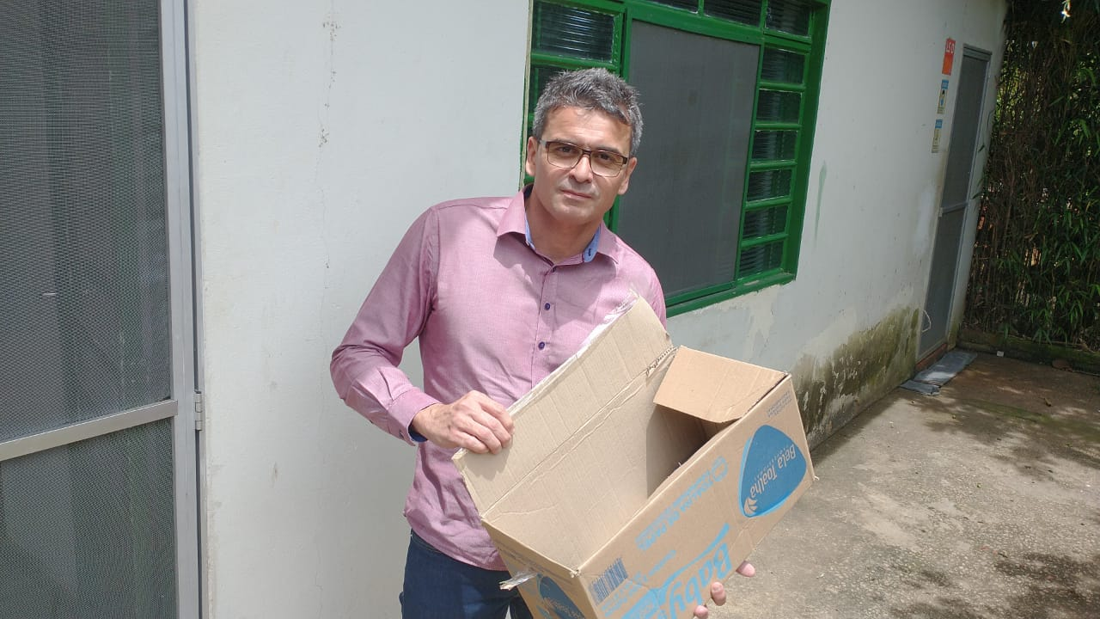
(41451) – Periquito-rico, colidiu com poste e apresentou fratura exposta em asa, entregue por munícipe de Jundiaí no dia 01-12-22.

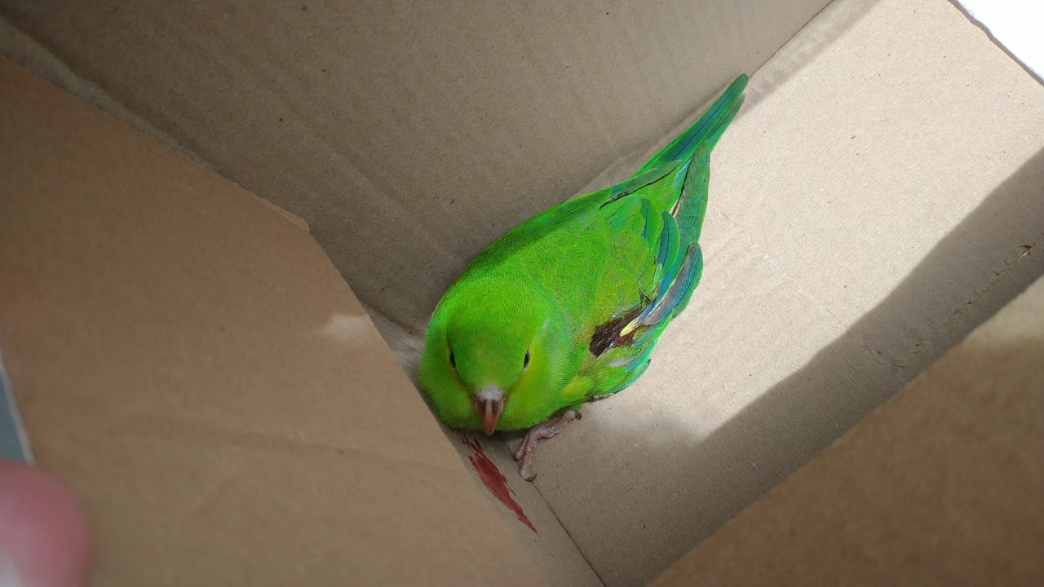
(41451) – Periquito-rico.
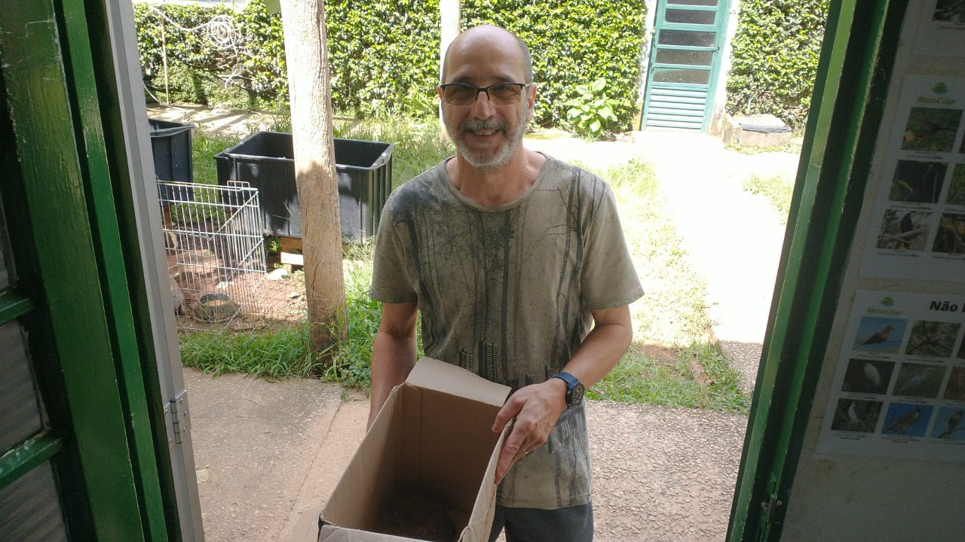
(41452) – Coruja-do-mato, filhote encontrado após chuva, entregue por munícipe de Jundiaí no dia 01-12-22.

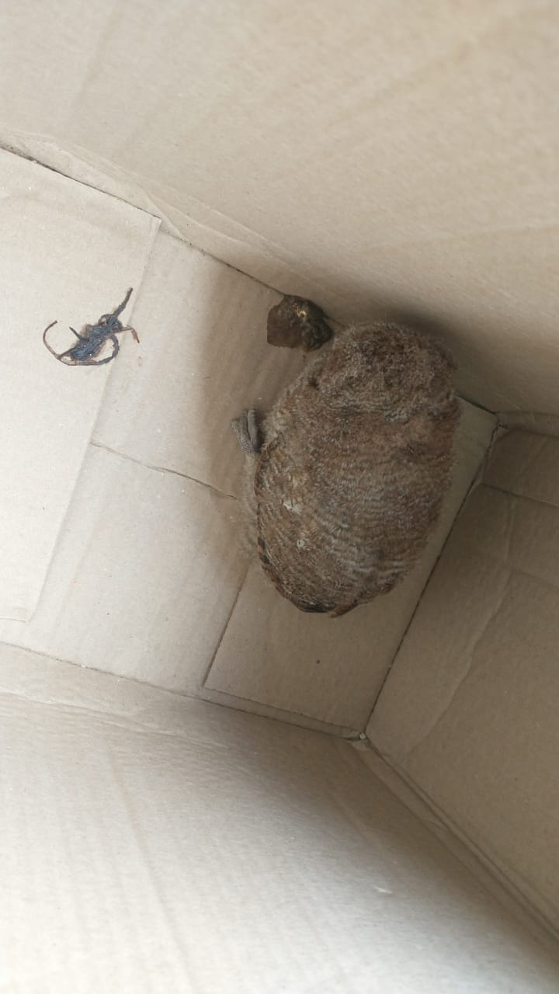
(41452) – Coruja-do-mato.
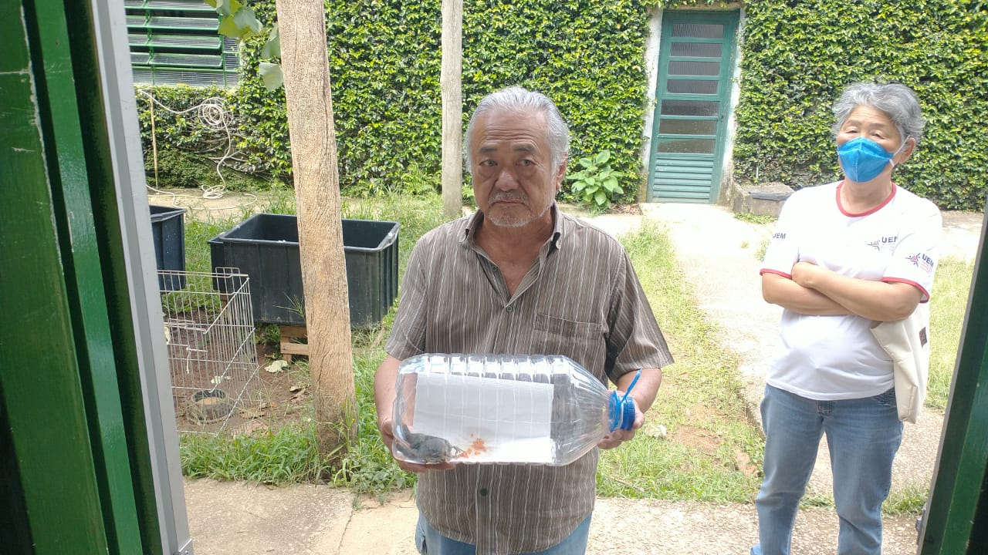
(41453) – Sanhaço-cinzento, colidiu com a parede, entregue por munícipes de Jundiaí no dia 01-12-22.

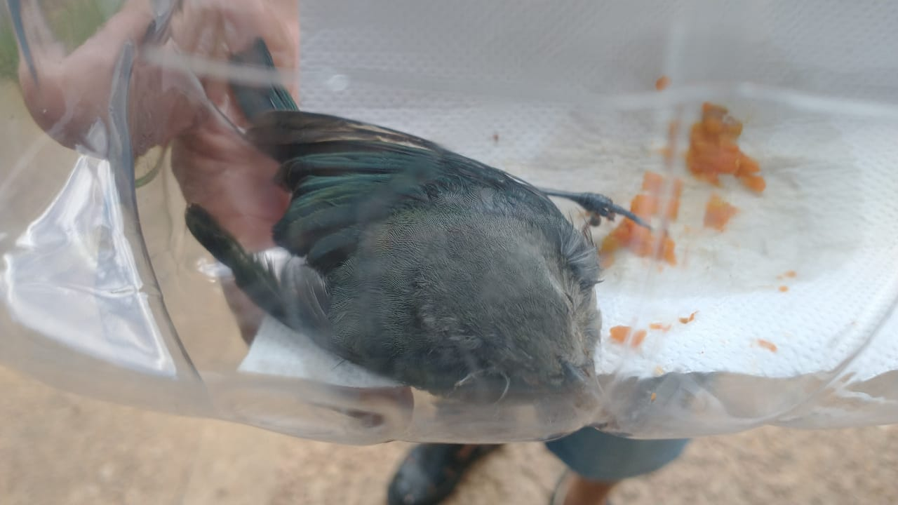
(41453) – Sanhaço-cinzento.
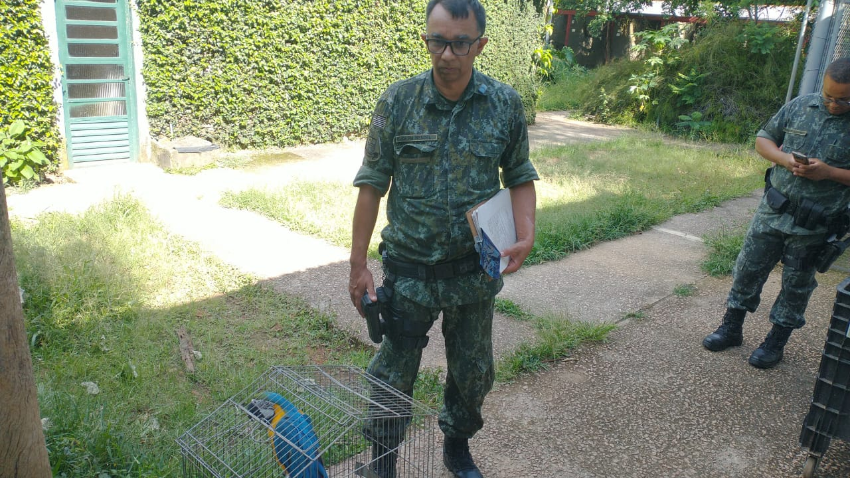
(41454) – Arara-canindé, apreendido e entregue pela Guarda Municipal de Jundiaí no dia 01-12-22.
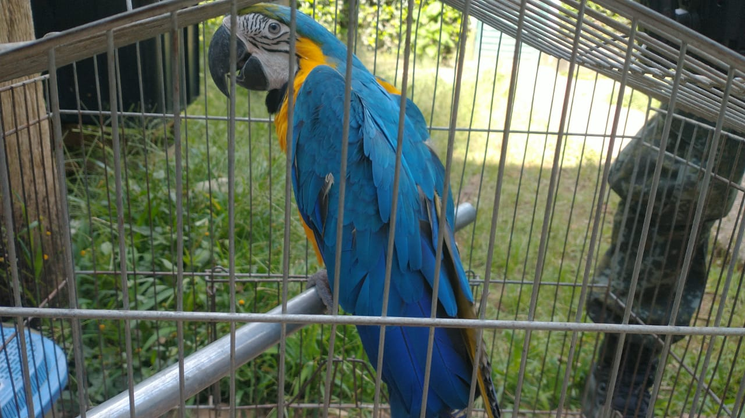
(41454) – Arara-canindé.
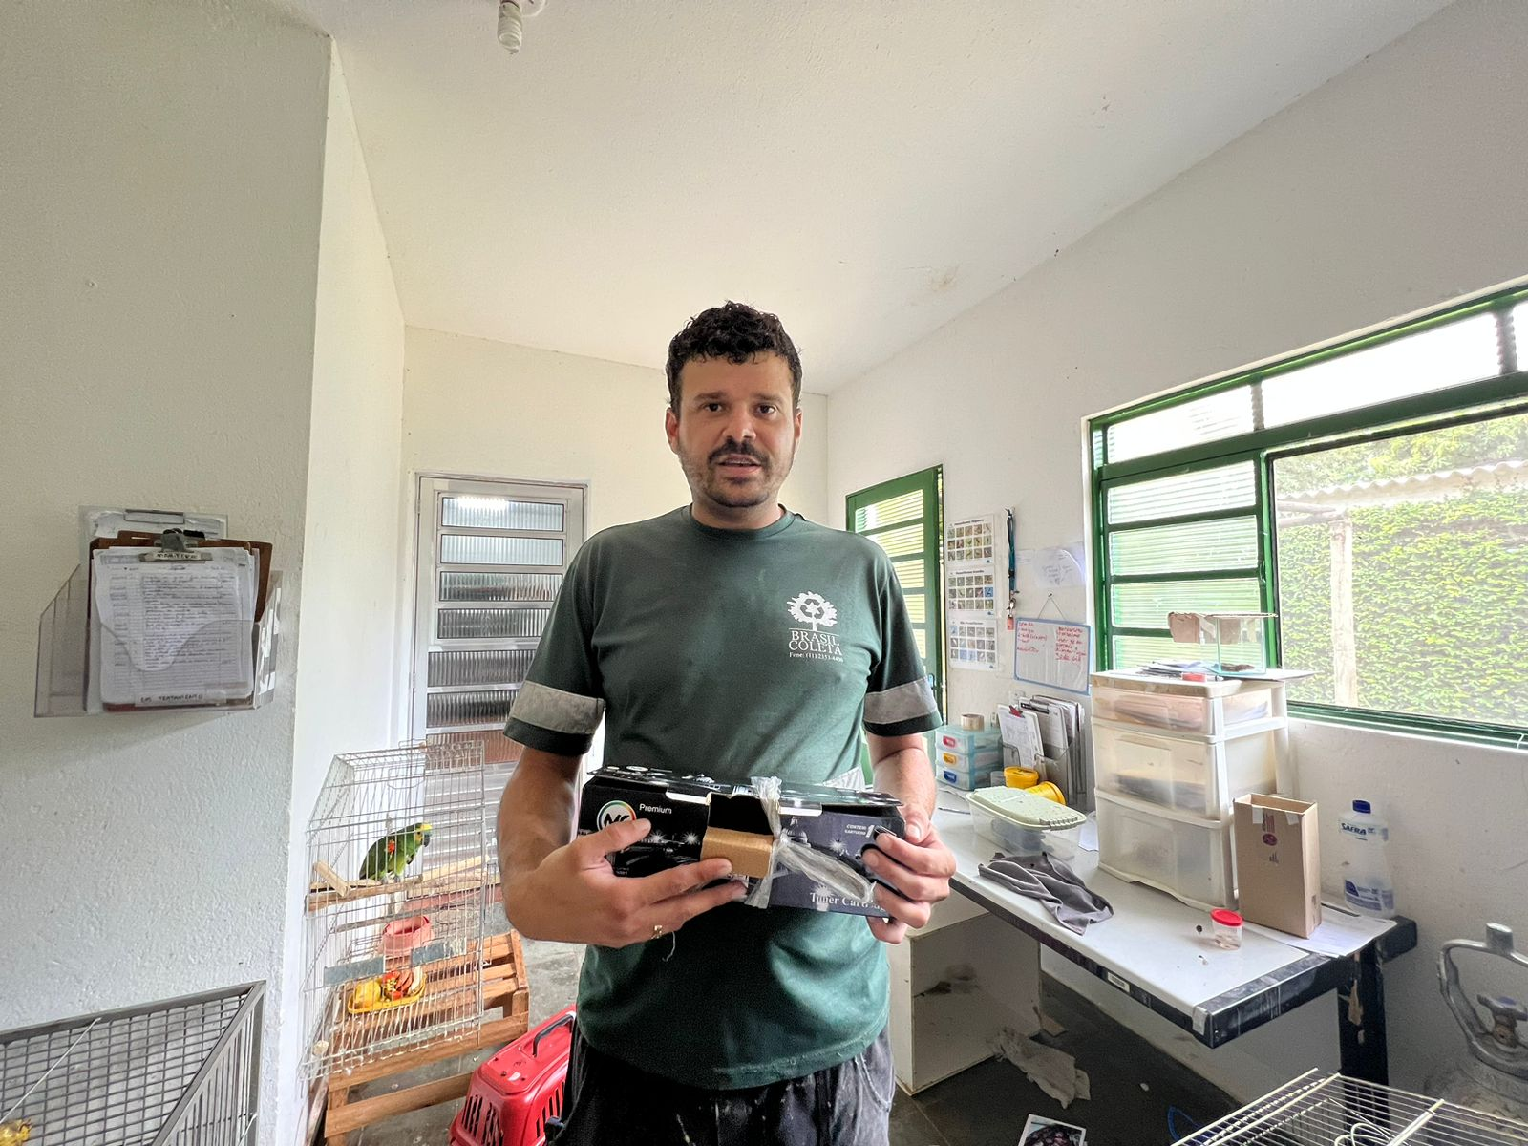
(41473 e 41474) - Passeriformes não identificados, estavam em telhado de empresa, entregues por munícipe de Jundiaí no dia 02-12-22.

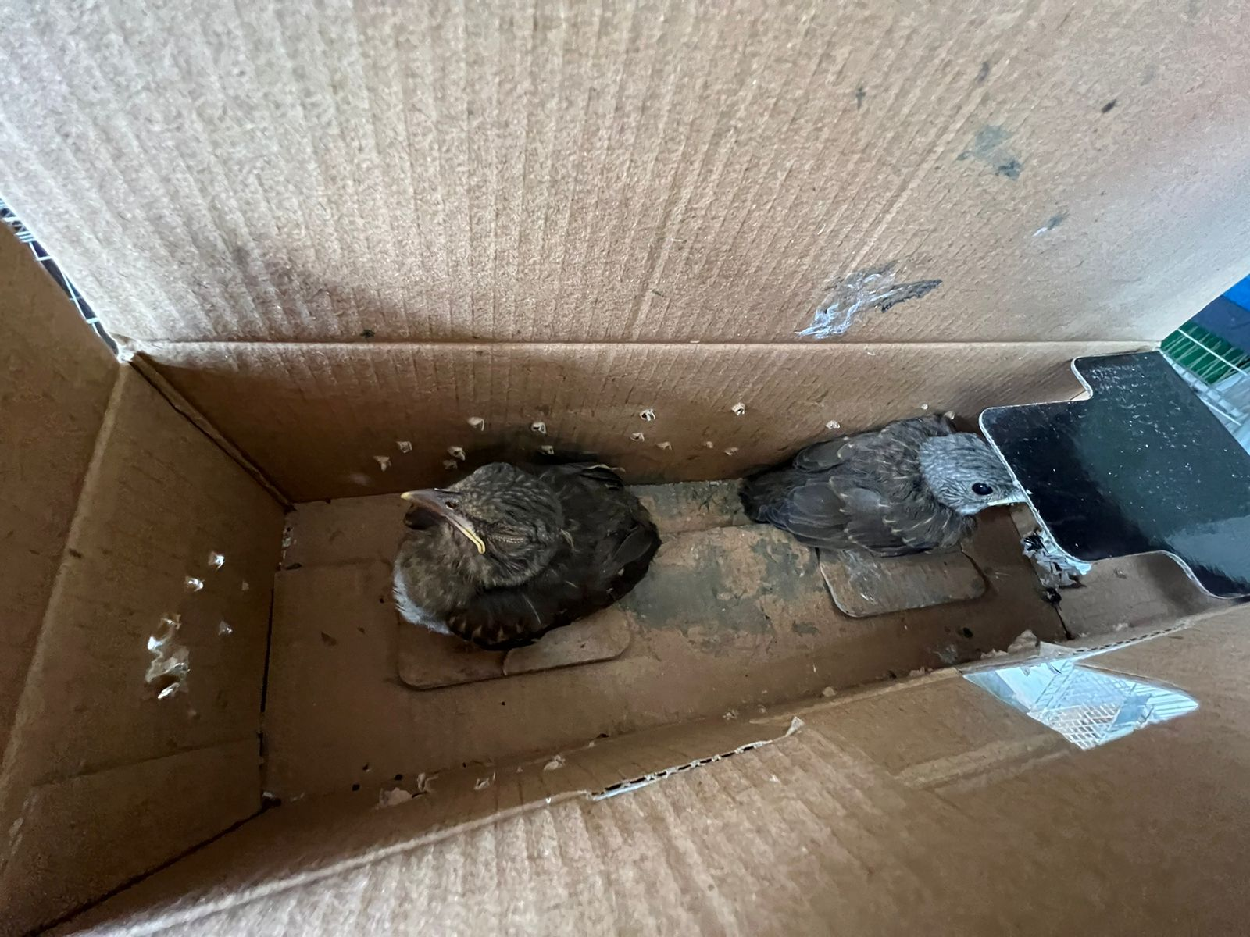
(41473 e 41474) - Passeriformes não identificados.
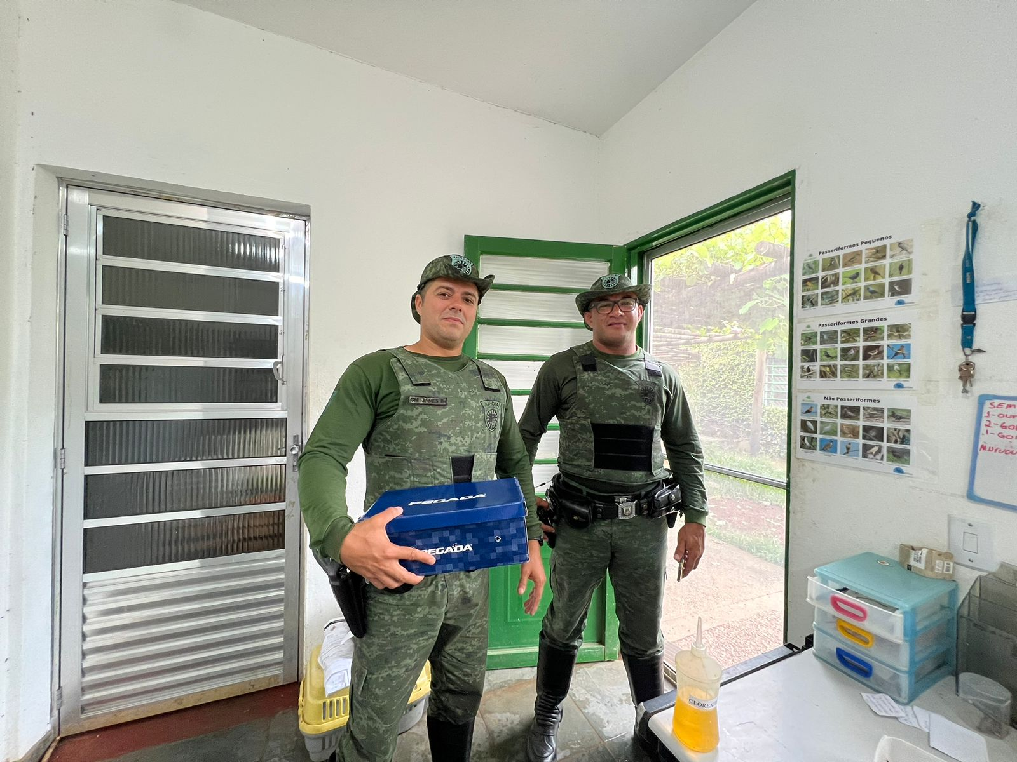
(41482) – Sabiá-laranjeira, encontrado caído em quintal de munícipe e entregue pela Guarda Municipal de Jundiaí no dia 02-12-22.

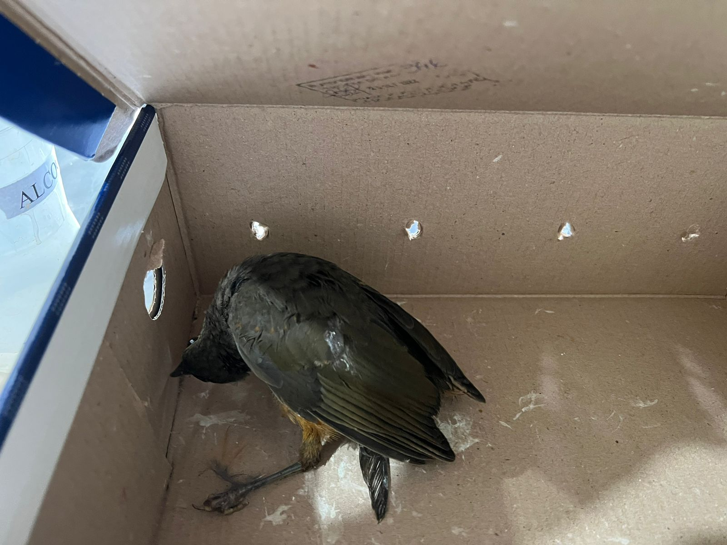
(41482) – Sabiá-laranjeira.
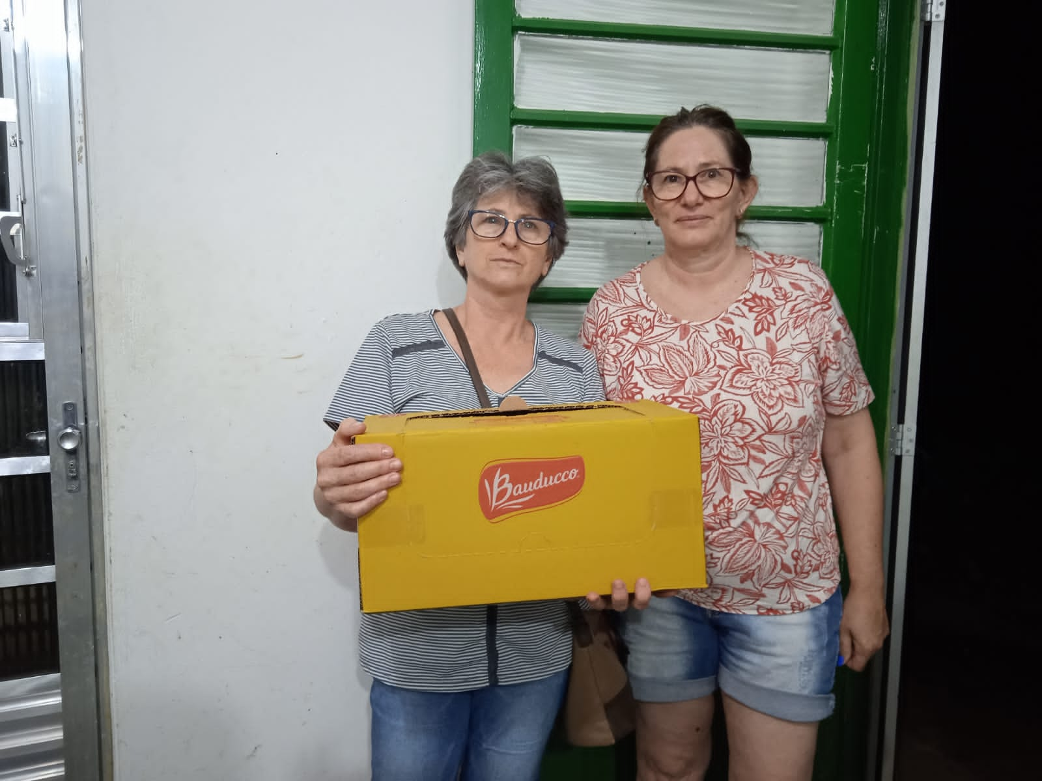
(41483) – Lebre, atacada por cão, entregue por munícipes de Jundiaí no dia 02-12-22.

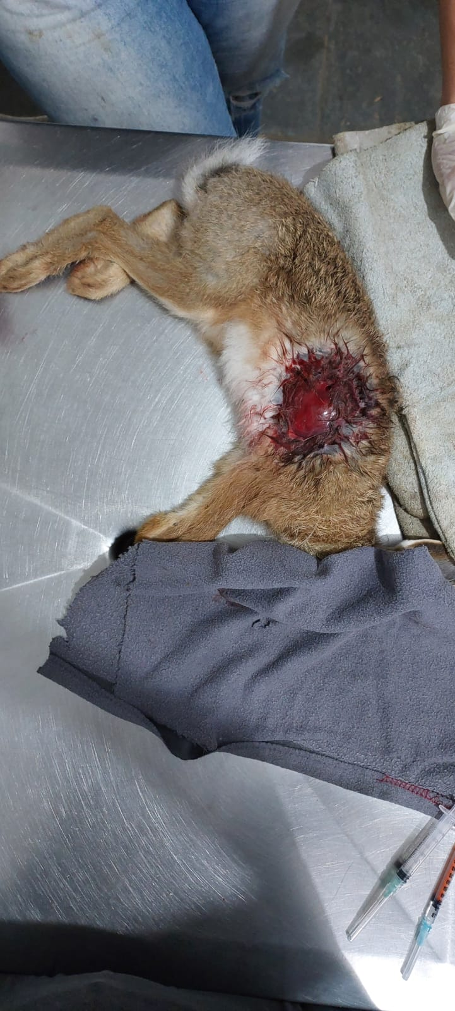
(41483) – Lebre.

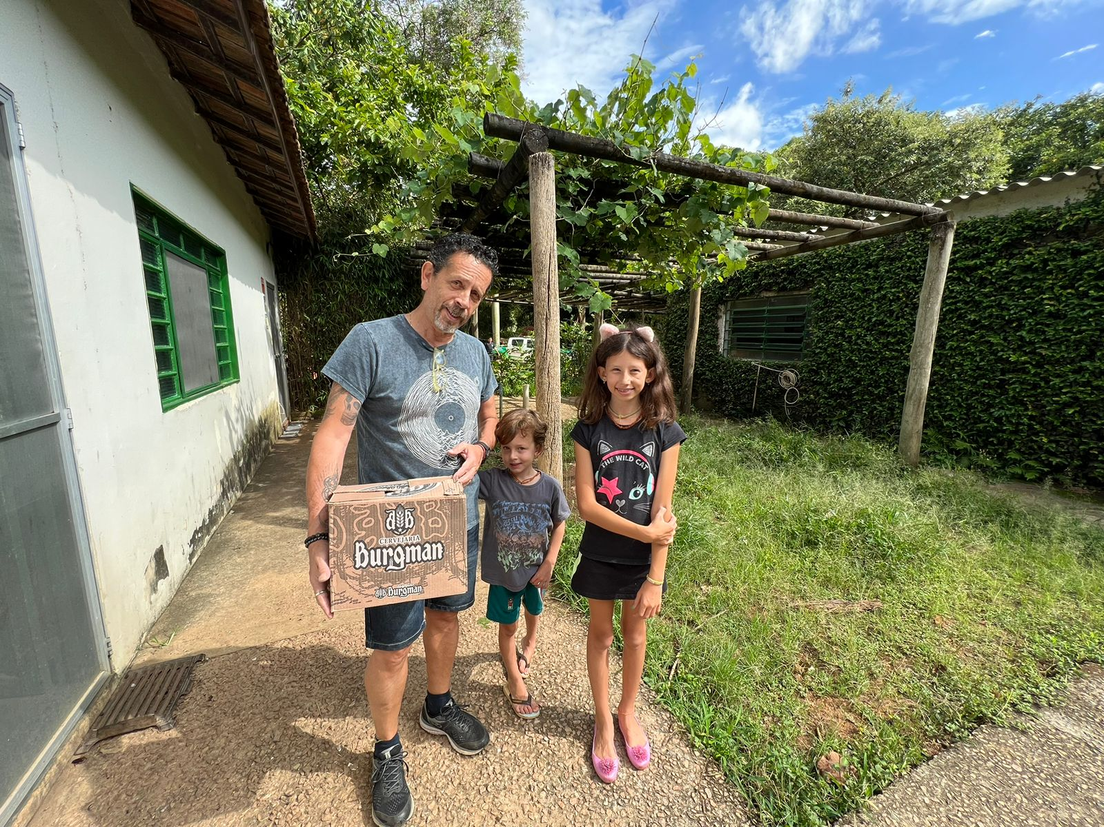
(41486) - Coruja-buraqueira, foi encontrada em condomínio caída, entregue por munícipes de Jundiaí no dia 02-12-22.

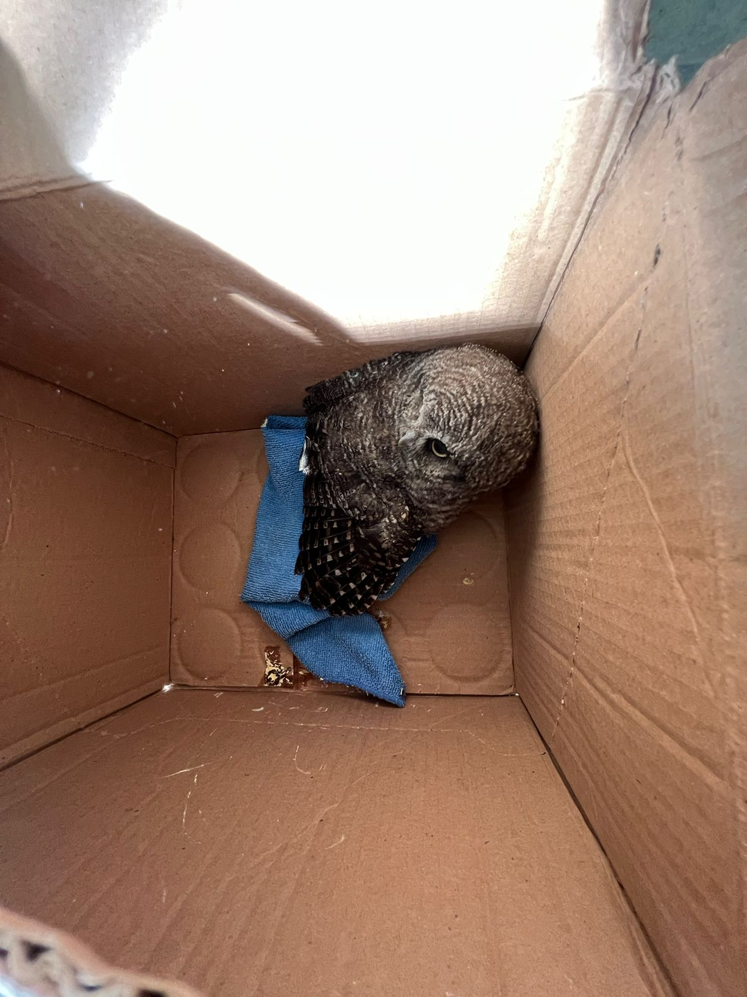
(41486) - Coruja-buraqueira.

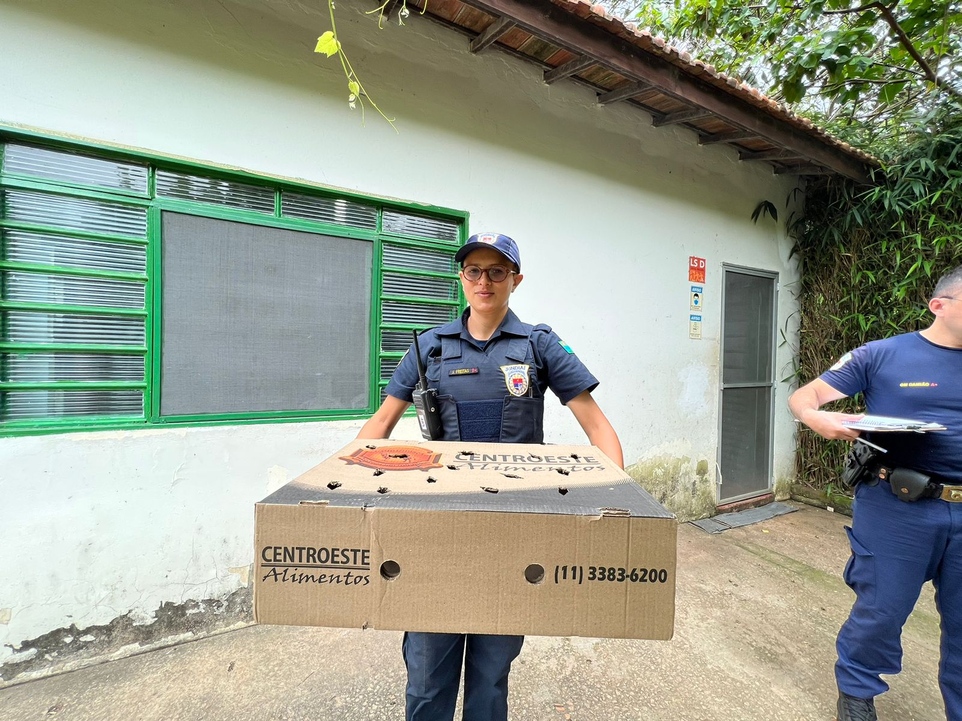
(41488) – Coruja-buraqueira, encontrada em escola, entregue pela Guarda Municipal de Jundiaí no dia 03-12-22.

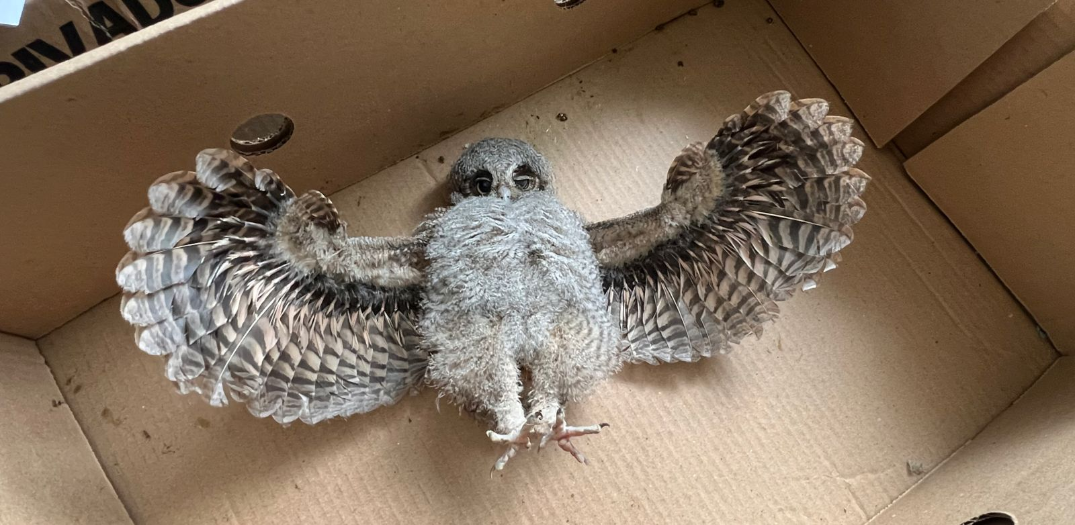
(41488) – Coruja-buraqueira.

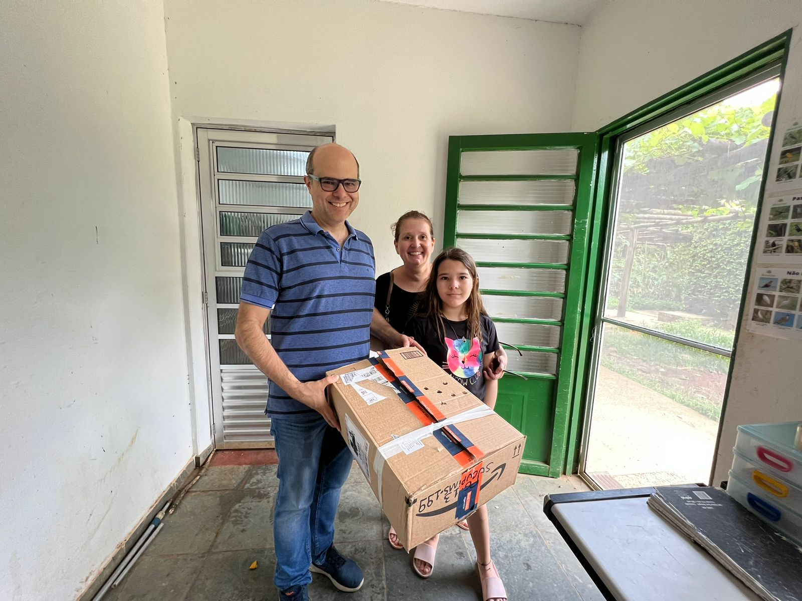
(41489) - Quiri-quiri, encontrado caído em quintal, entregue por munícipes de Jundiaí no dia 03-12-22.

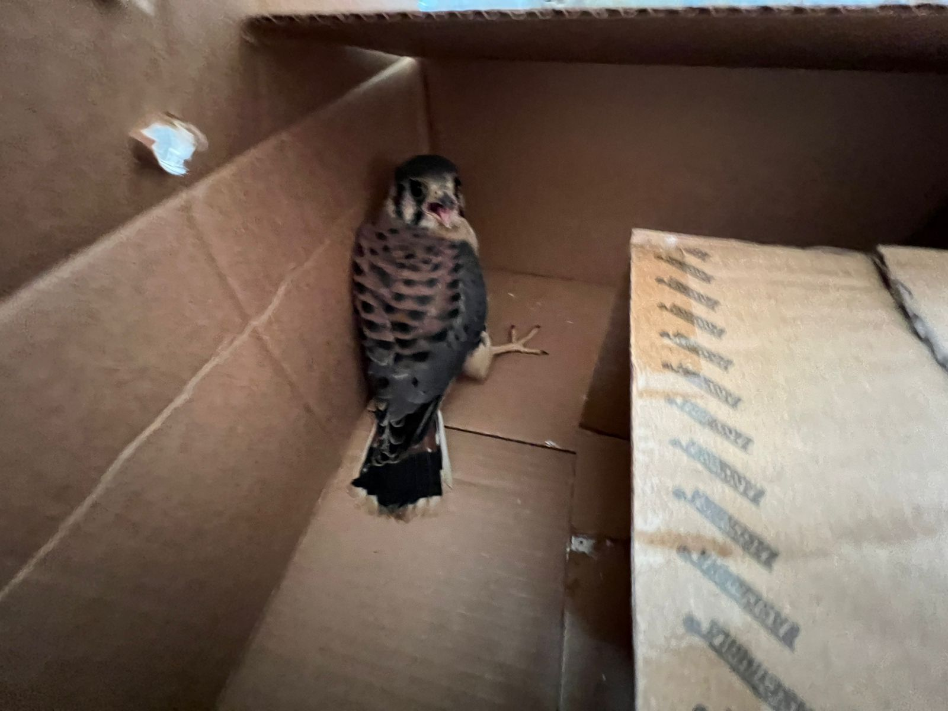
(41489) - Quiri-quiri.
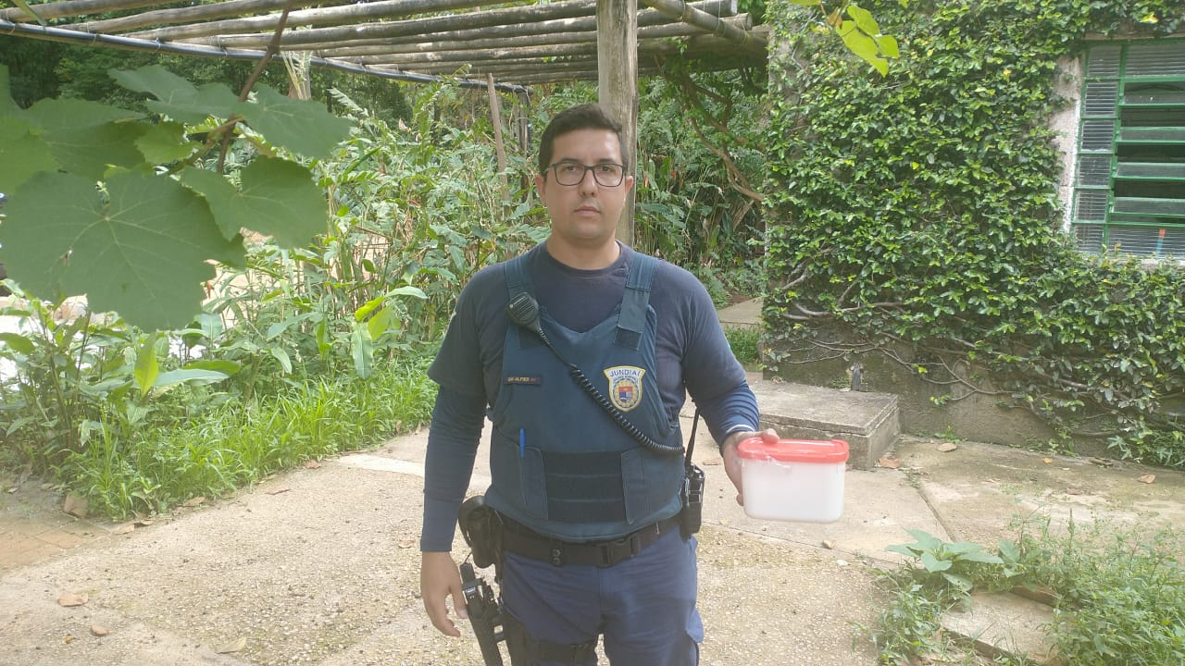
(41500) – Avoante, órfão, encontrado em quintal, entregue pela Guarda Municipal de Jundiaí no dia 04-12-22.

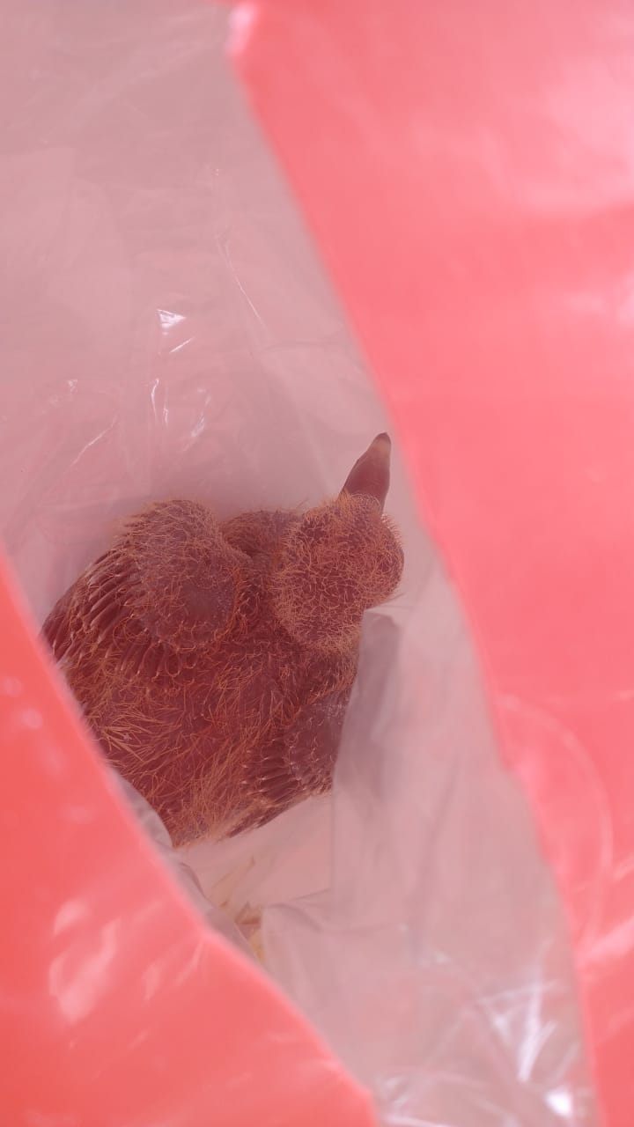
(41500) – Avoante.
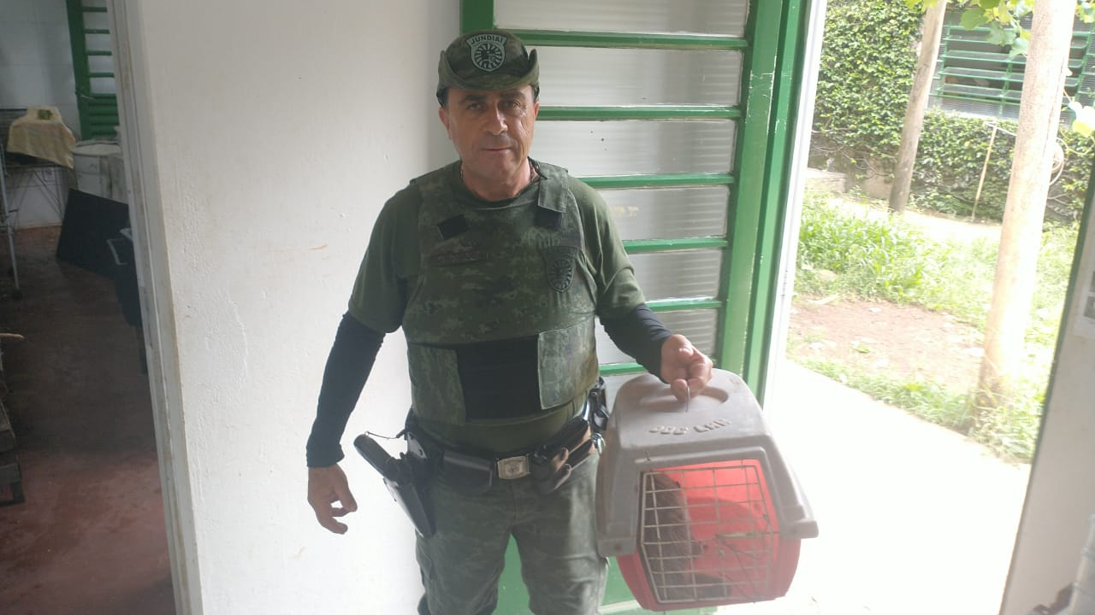
(41503) – Gambá-de-orelha-preta, encontrado em cozinha de residência, entregue pela Guarda Municipal de Jundiaí no dia 04-12-22.

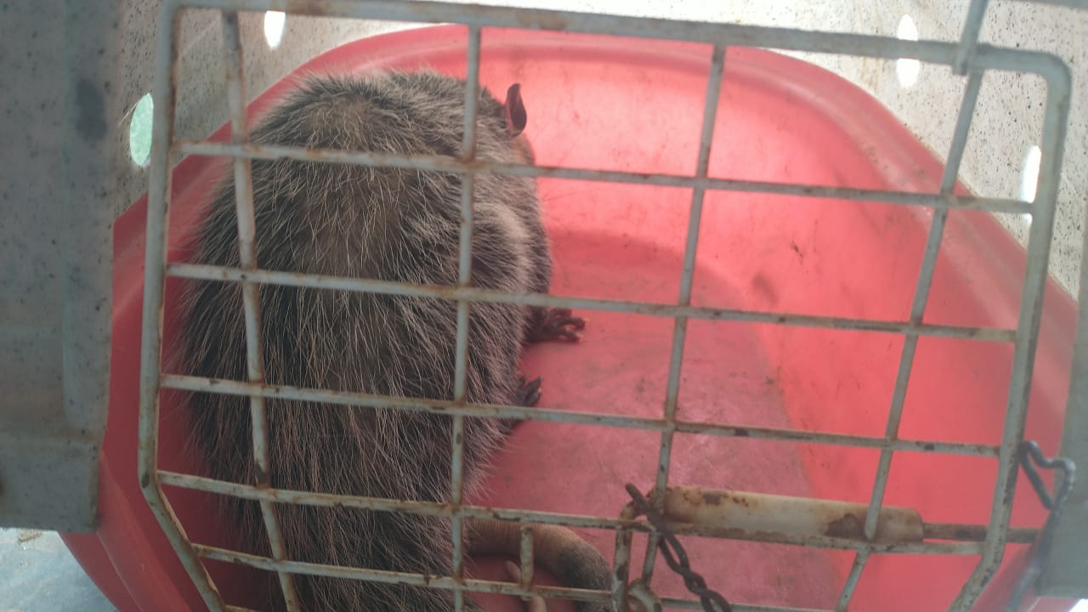
(41503) – Gambá-de-orelha-preta.

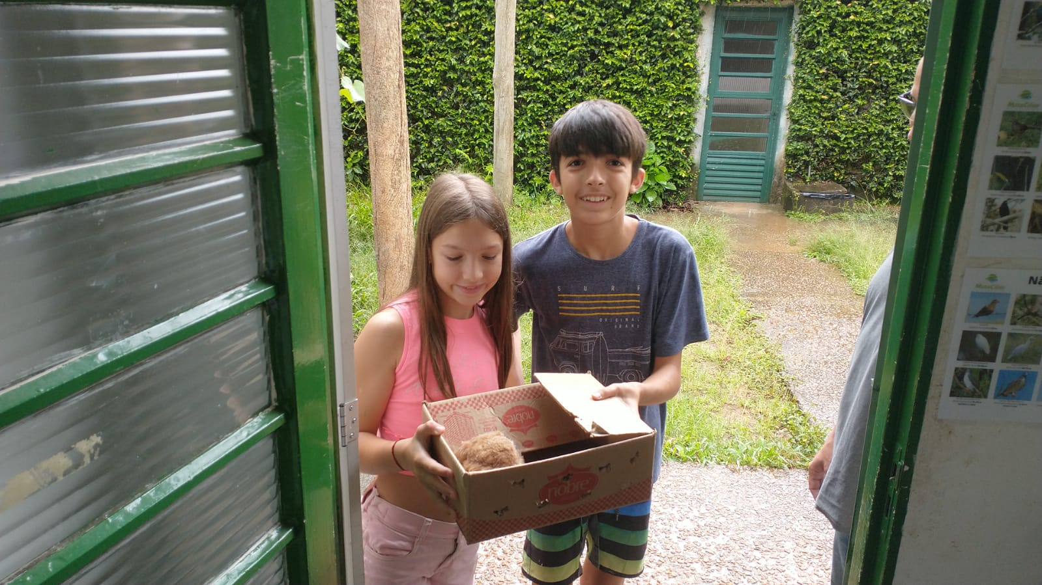
(41568) – Coruja-do-mato, filhote, encontrada em via pública e entregue por munícipes de Jundiaí no dia 05-12-22.

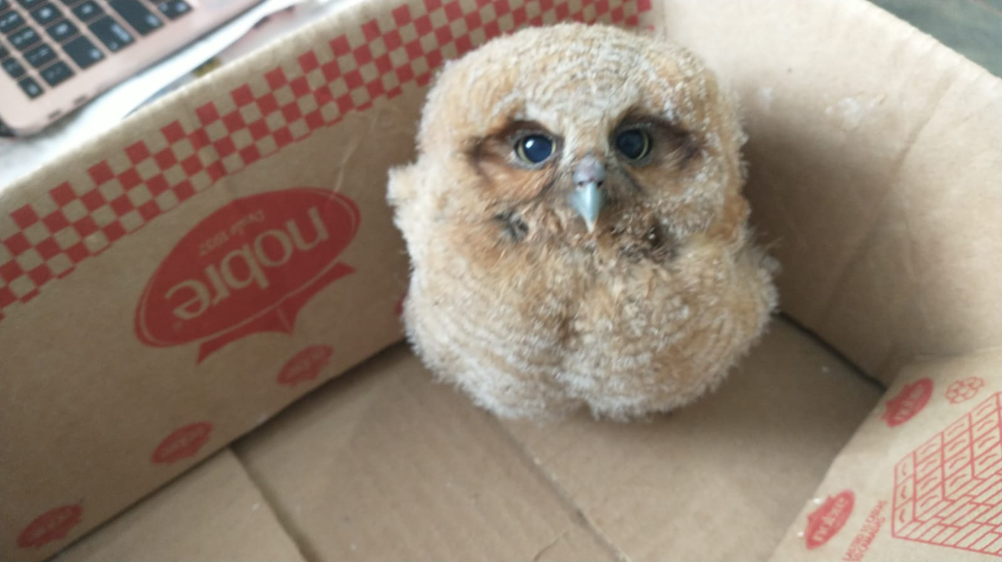
(41568) – Coruja-do-mato.
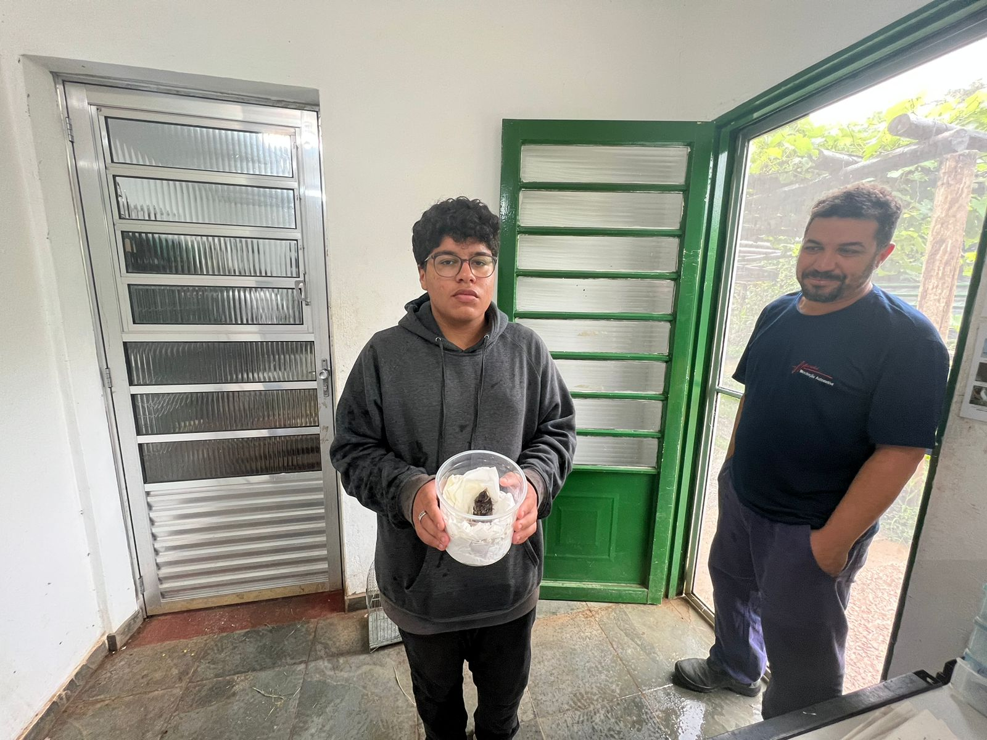
(41516) – Pardal, caiu do ninho, entregue por munícipes de Jundiaí no dia 05-12-22.

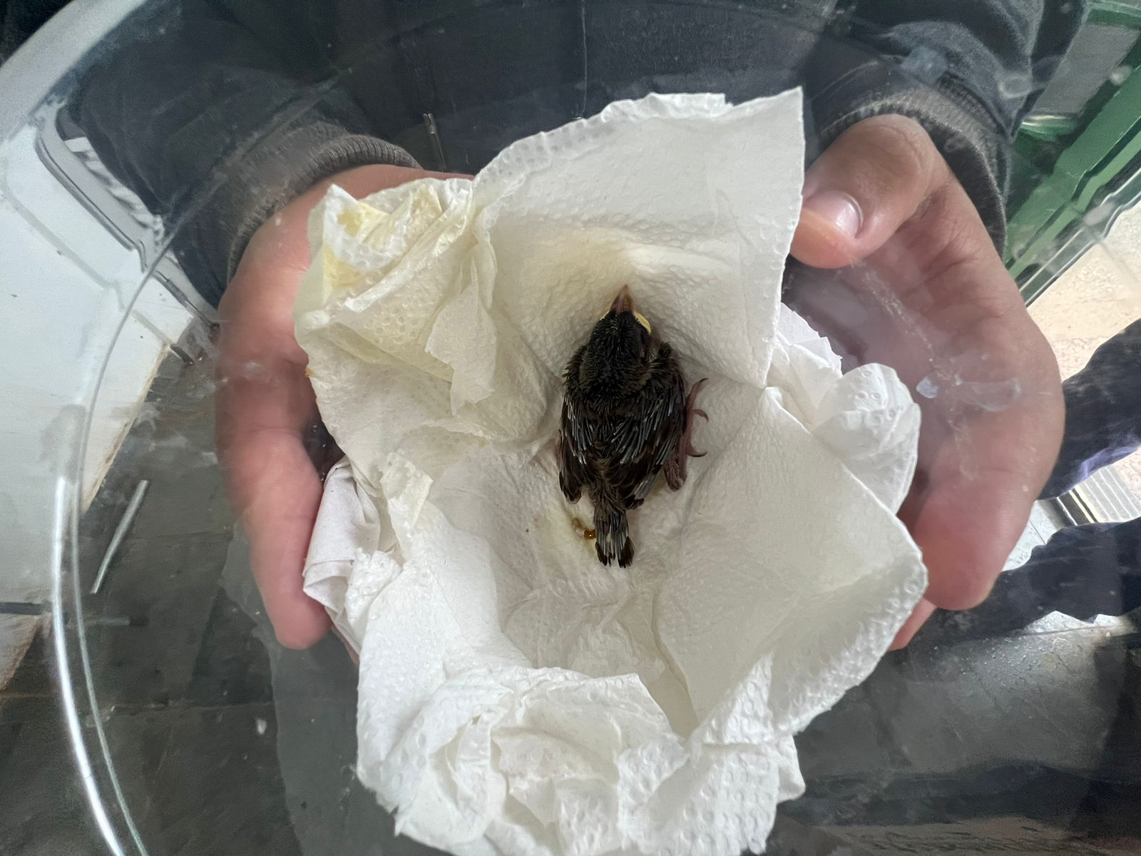
(41516) – Pardal.
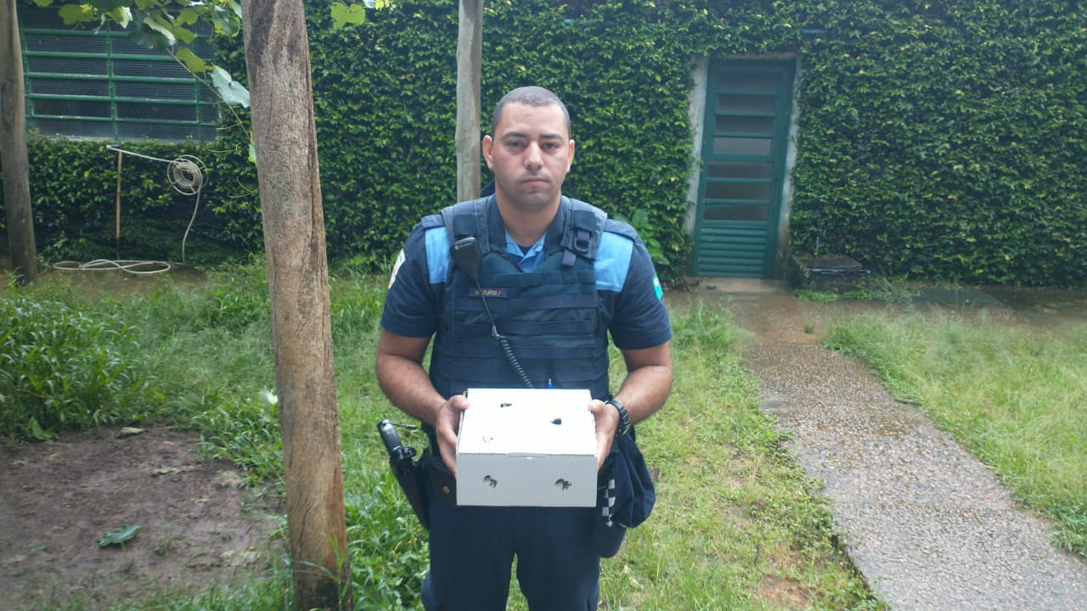
(41525) – Quiri-quiri, encontrado em creche, entregue pela Guarda Municipal de Jundiaí no dia 06-12-22.

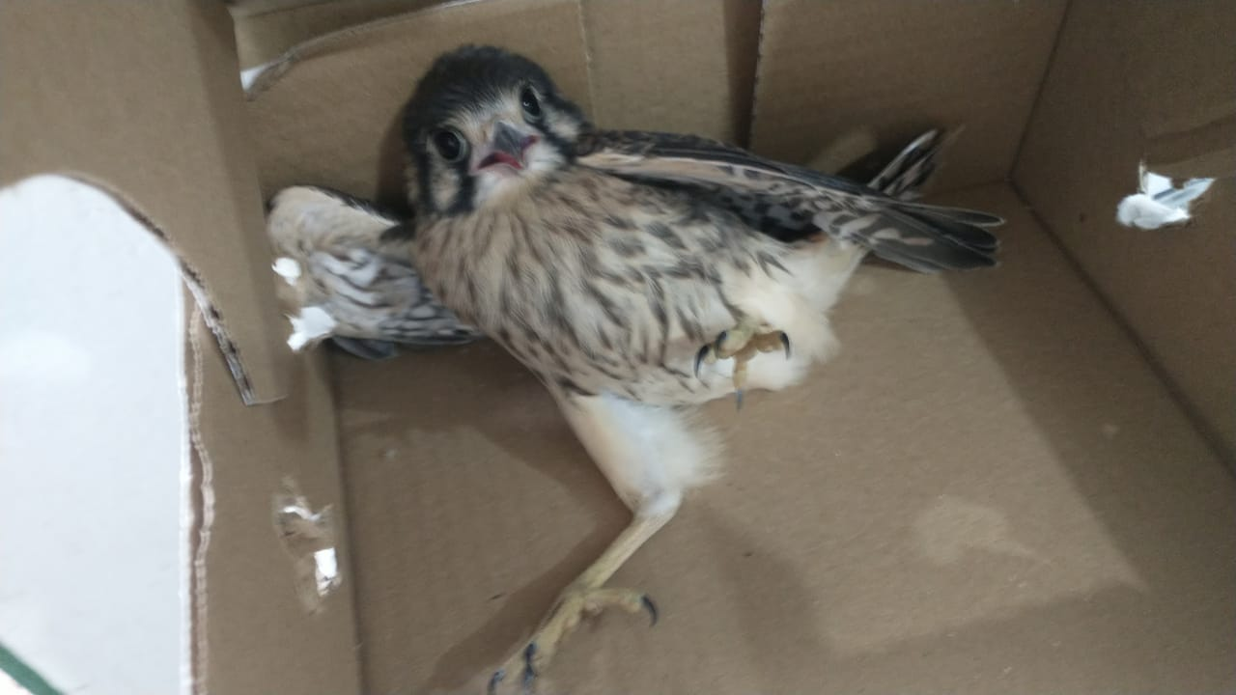
(41525) – Quiri-quiri.
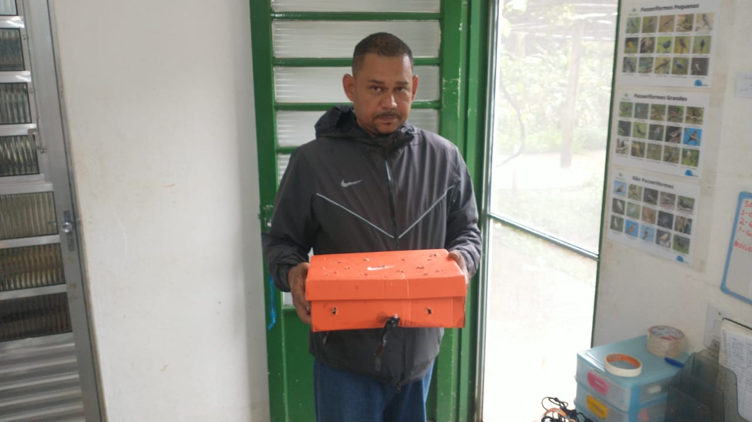
(41528) - Cágado-pescoço-de-cobra, atacado por cão, entregue por munícipe de Jundiaí no dia 06-12-22.

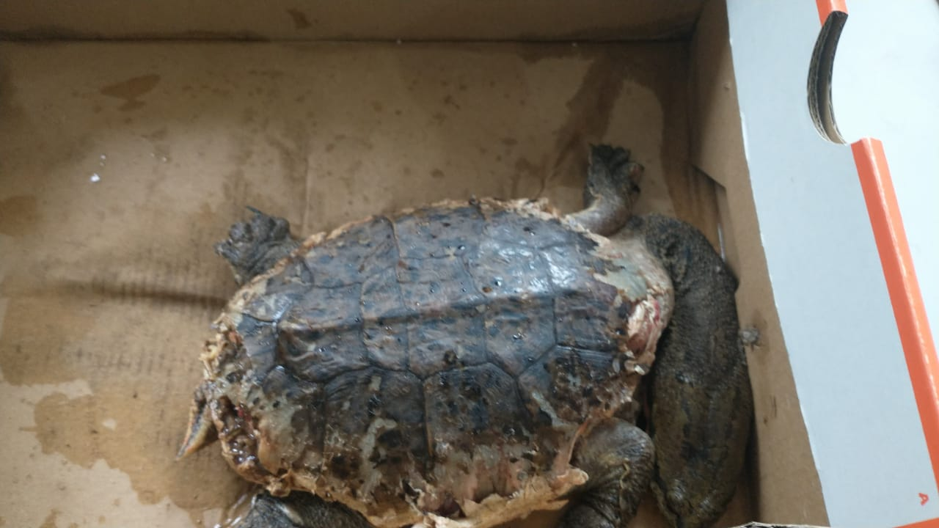
(41528) - Cágado-pescoço-de-cobra.
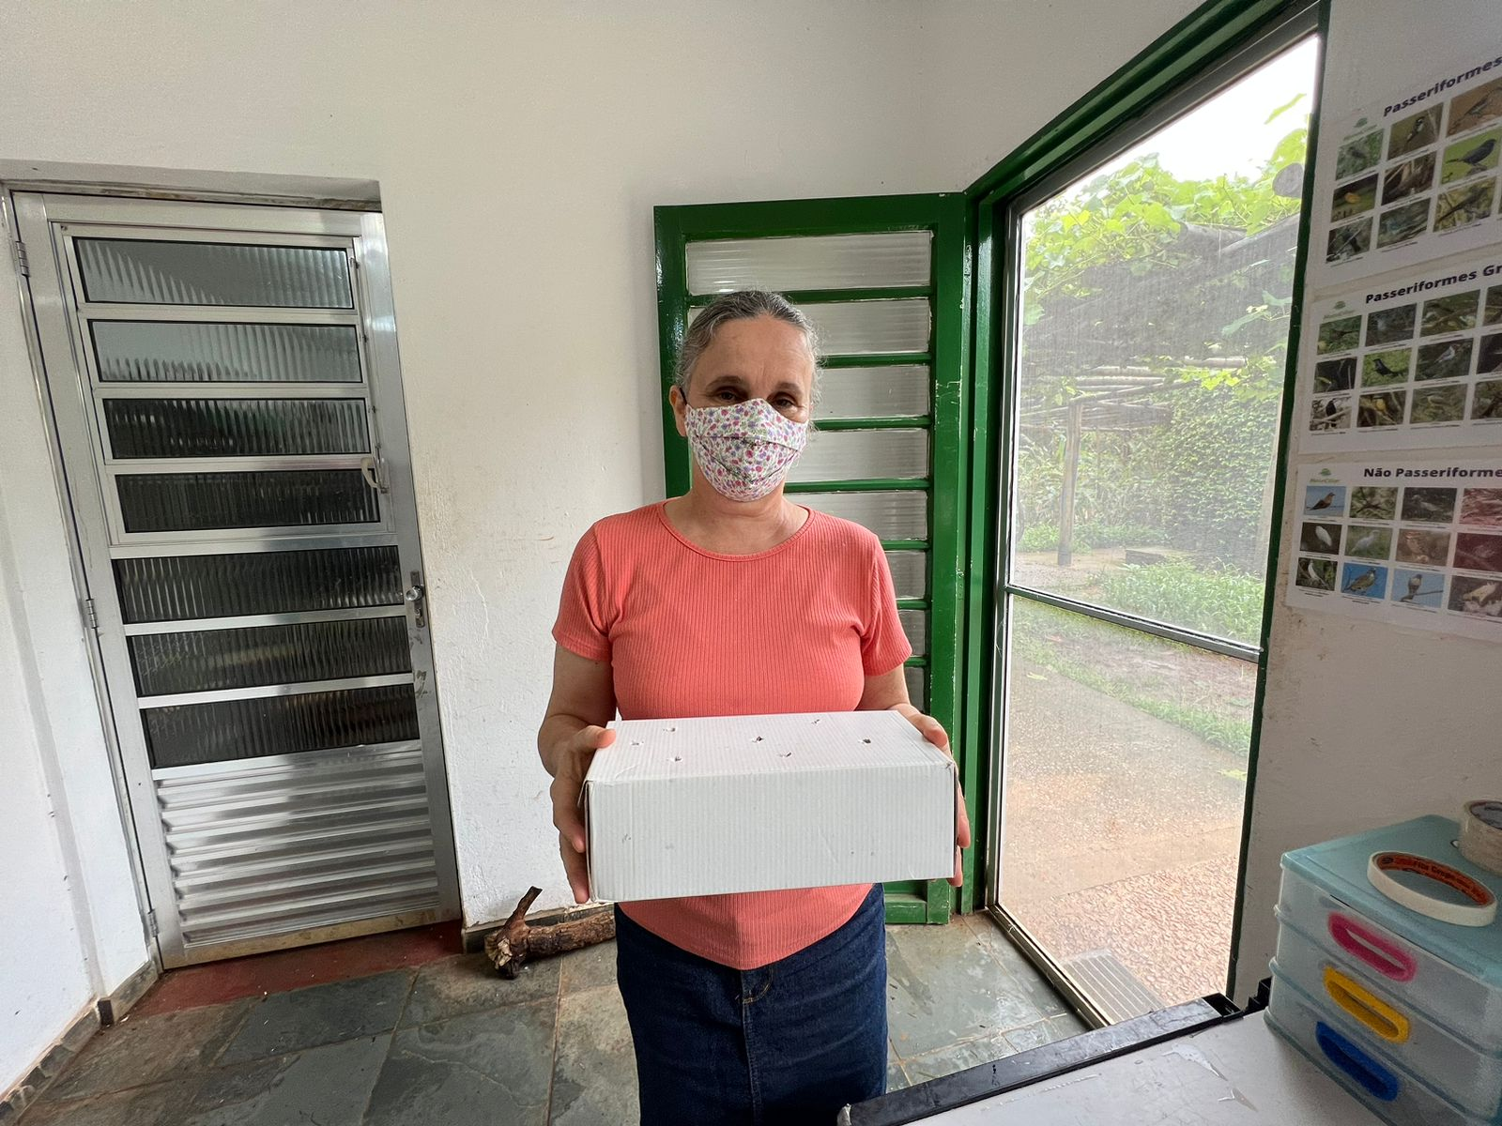
(41537) - Andorinha-pequena-de-casa, encontrada caída, entregue por munícipe de Jundiaí no dia 06-12-22.

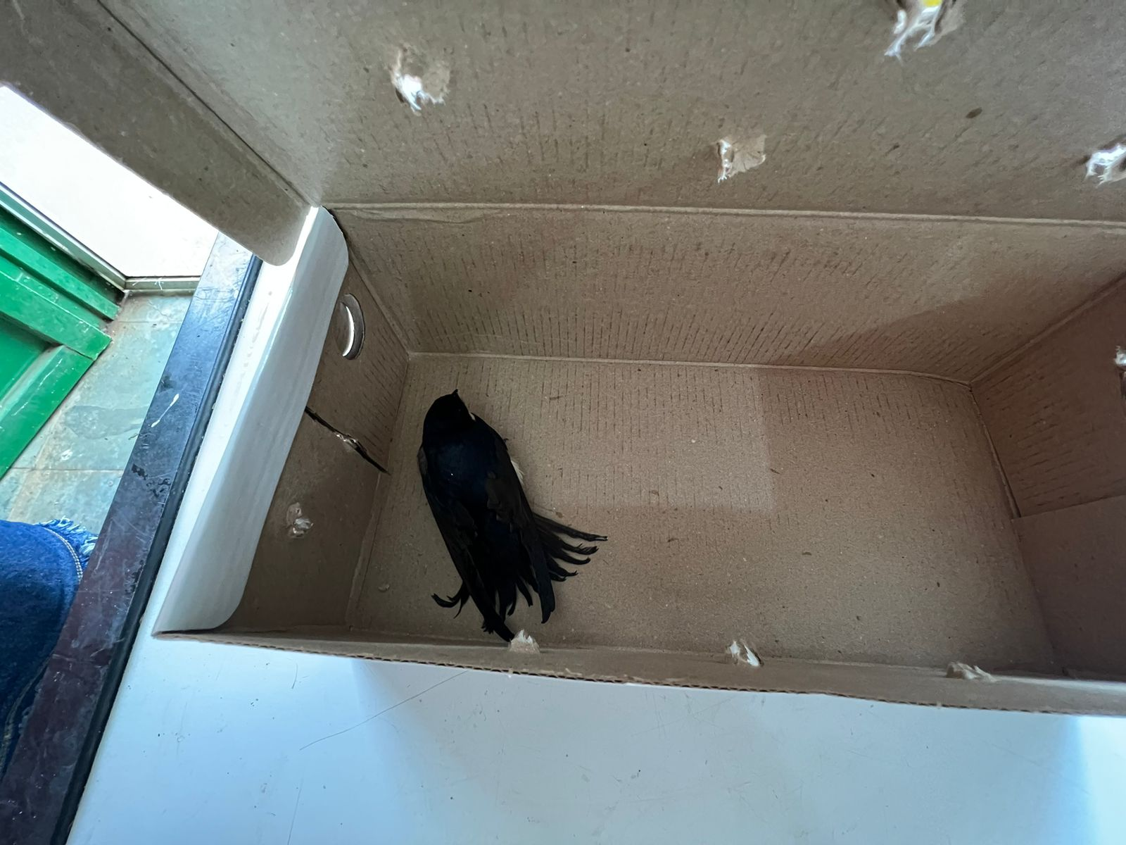
(41537) - Andorinha-pequena-de-casa.
(41538) – Periquito-rico, encontrado em residência sem voar, entregue por munícipe de Jundiaí no dia 06-12-22.

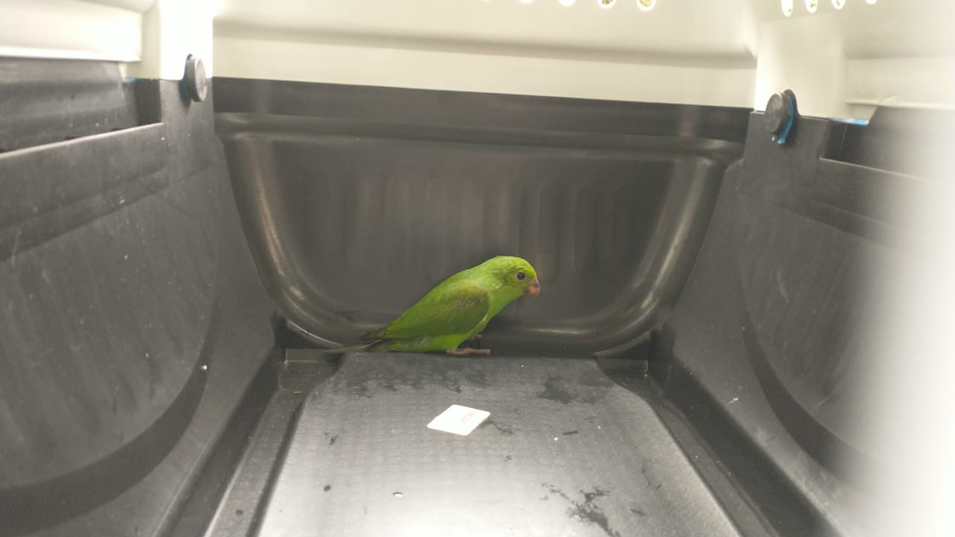
(41538) – Periquito-rico.

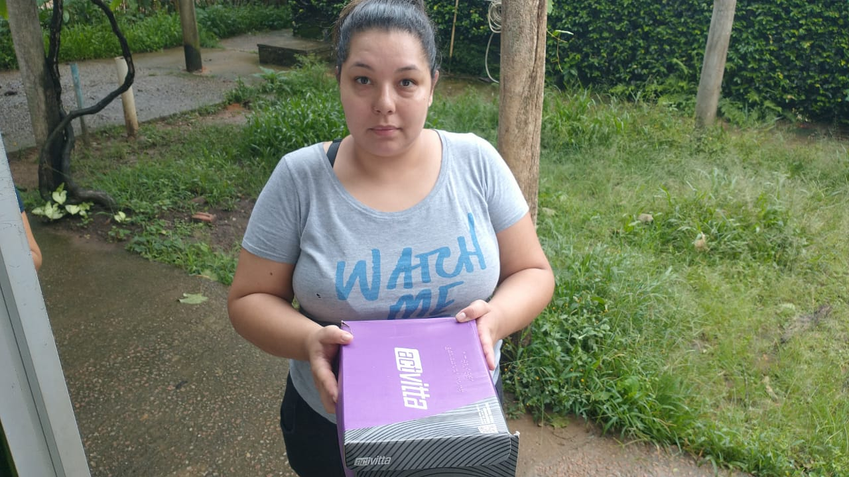
(41539) - Periquito-rico, encontrado em via pública sem conseguir voar, entregue por munícipe de Jundiaí no dia 06-12-22.

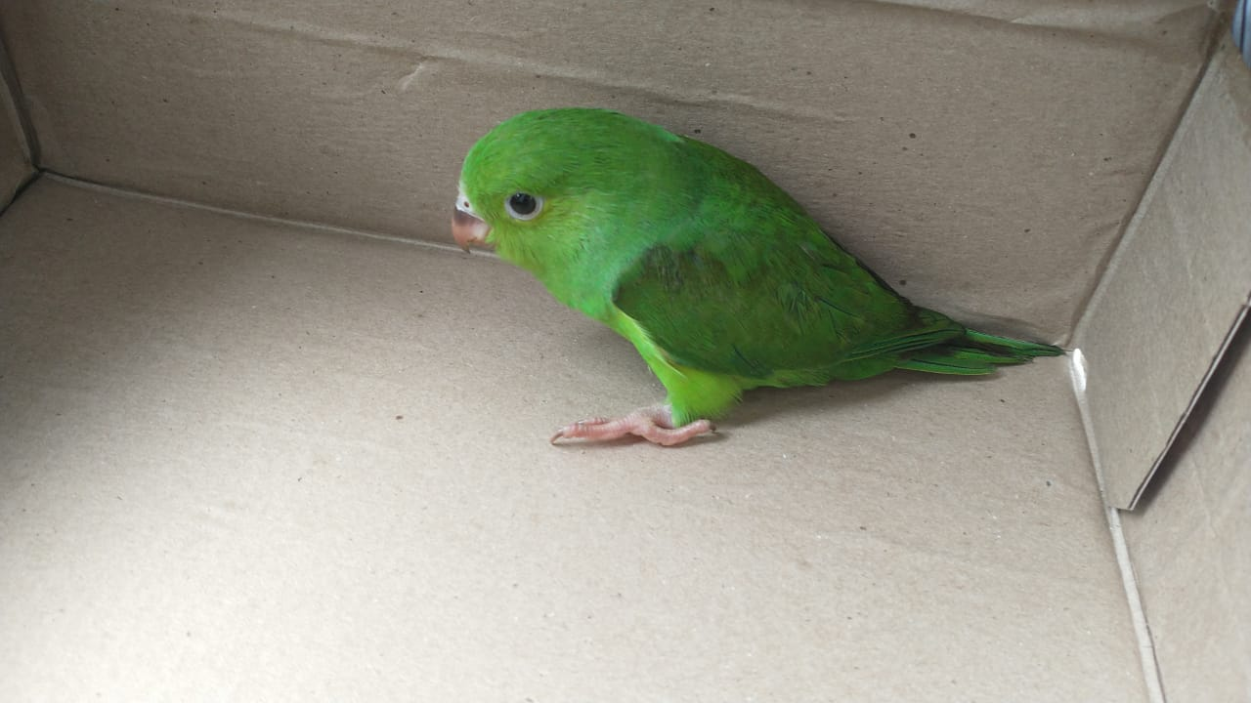
(41539) - Periquito-rico.
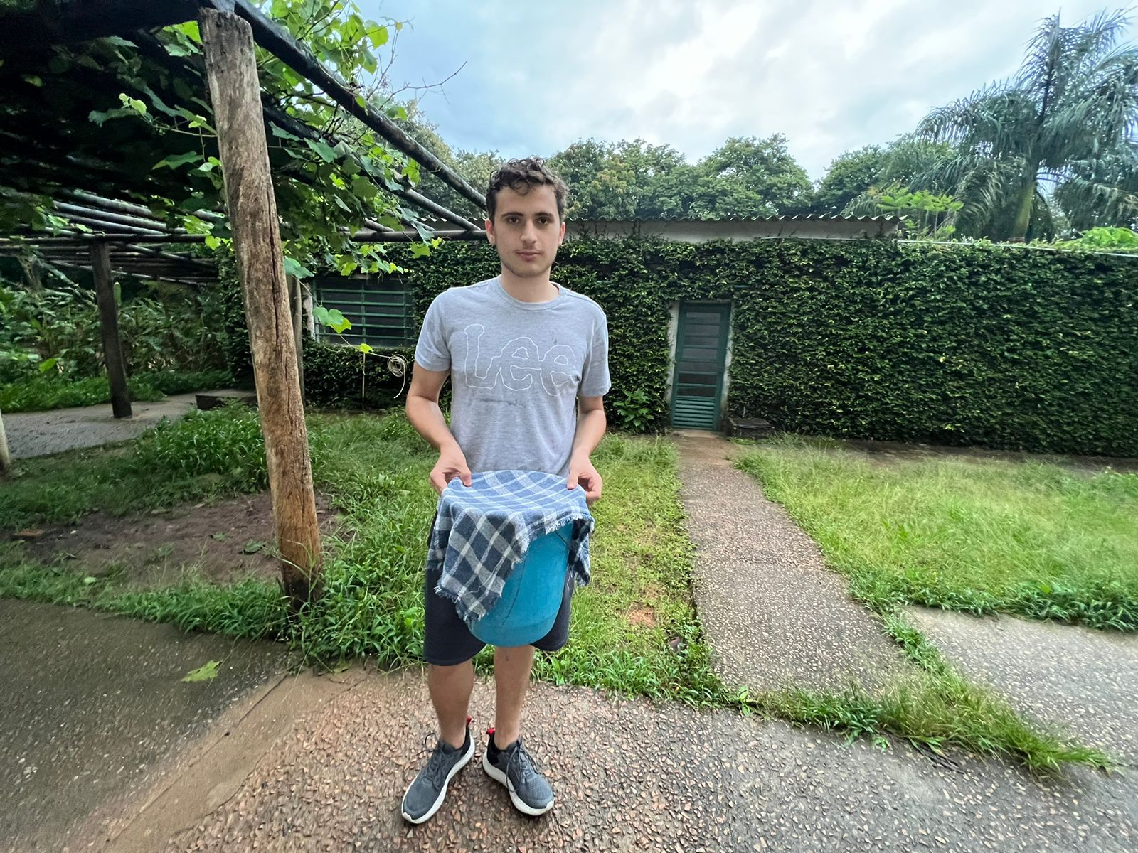
(41542) – Maritaca, encontrada caída sem conseguir voar, entregue por munícipe de Jundiaí no dia 06-12-22.

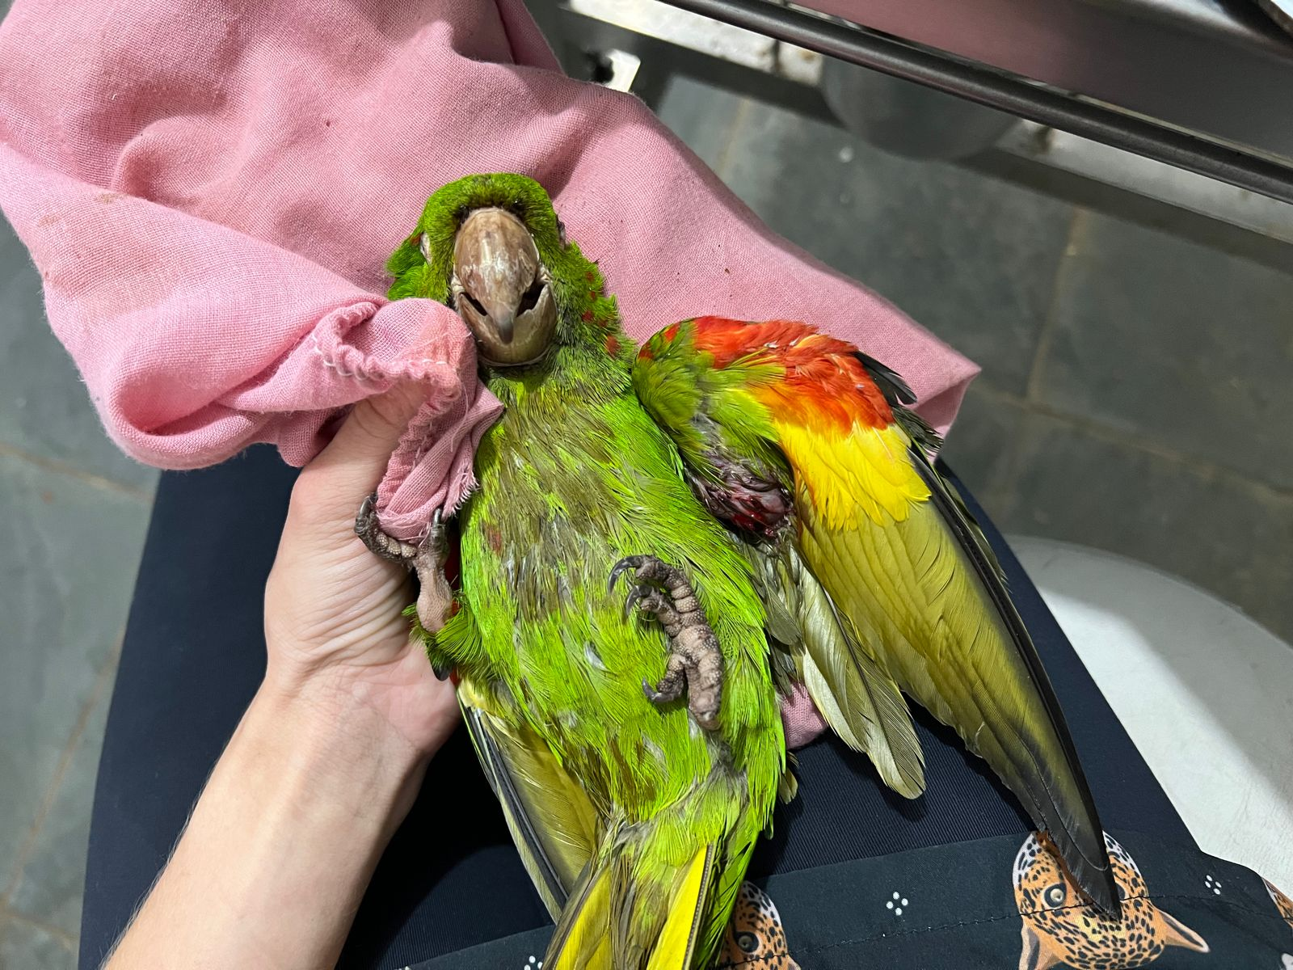
(41542) – Maritaca.
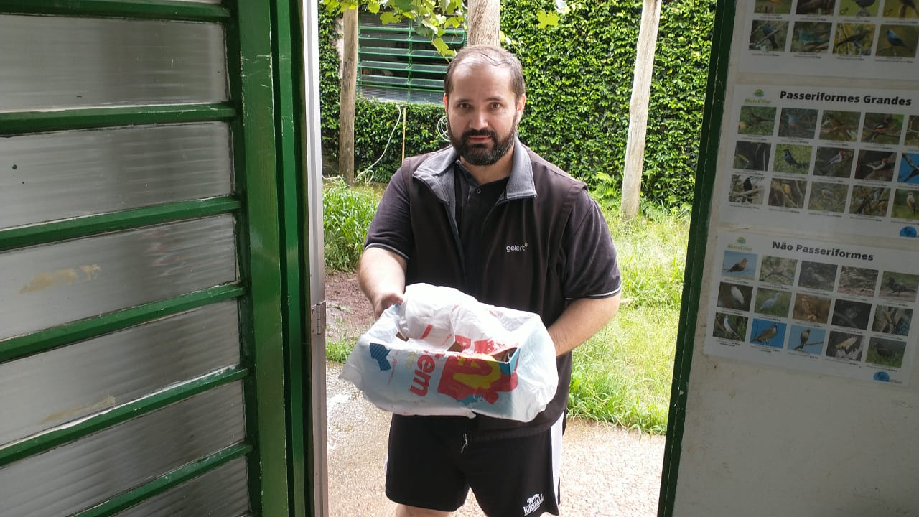
(41546) – Bem-te-vi filhote, atropelado, entregue por munícipe de Jundiaí no dia 07-12-22.

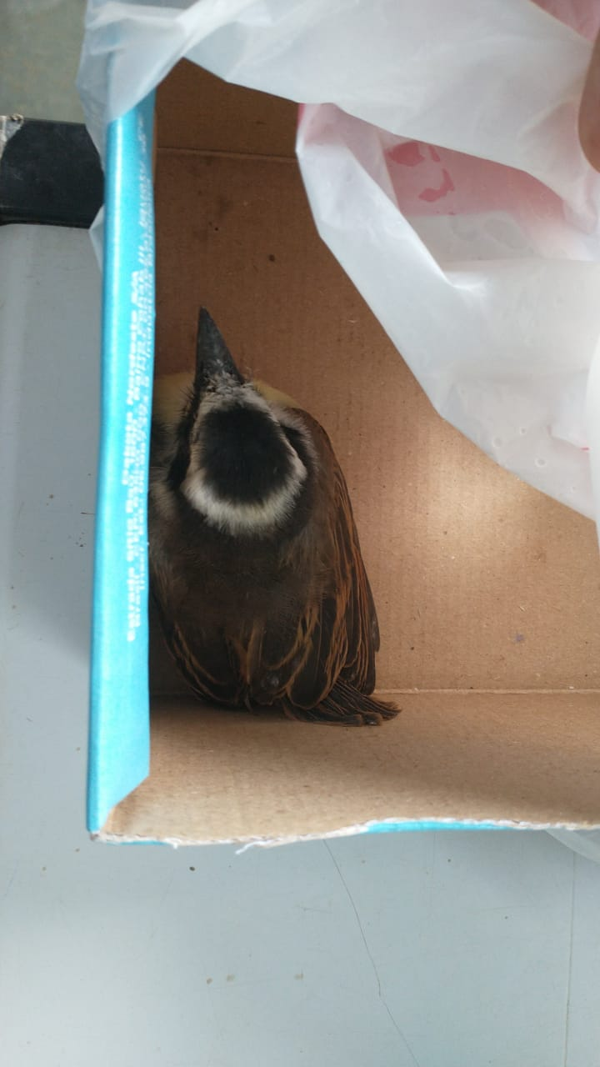
(41546) – Bem-te-vi.

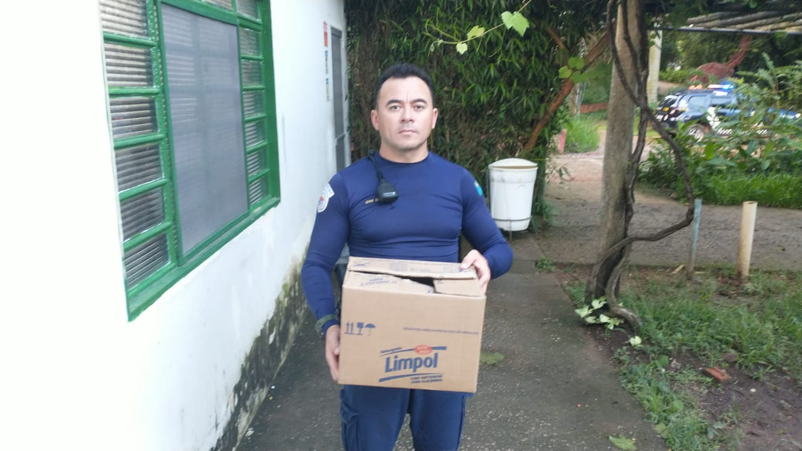
(41550) - Caxinguelê, encontrado em via pública, entregue pela Guarda Municipal de Jundiaí no dia 07-12-22.

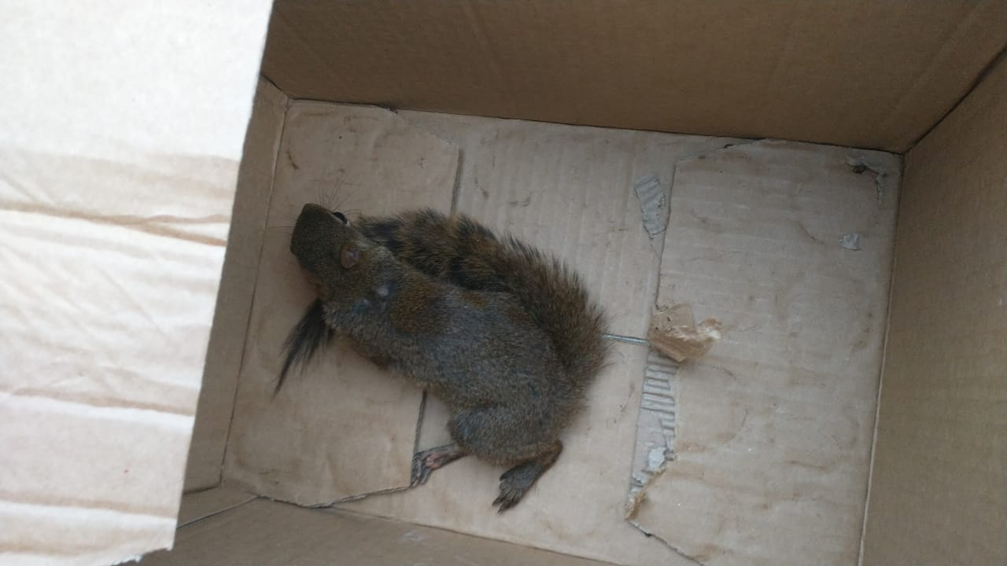
(41550) – Caxinguelê.
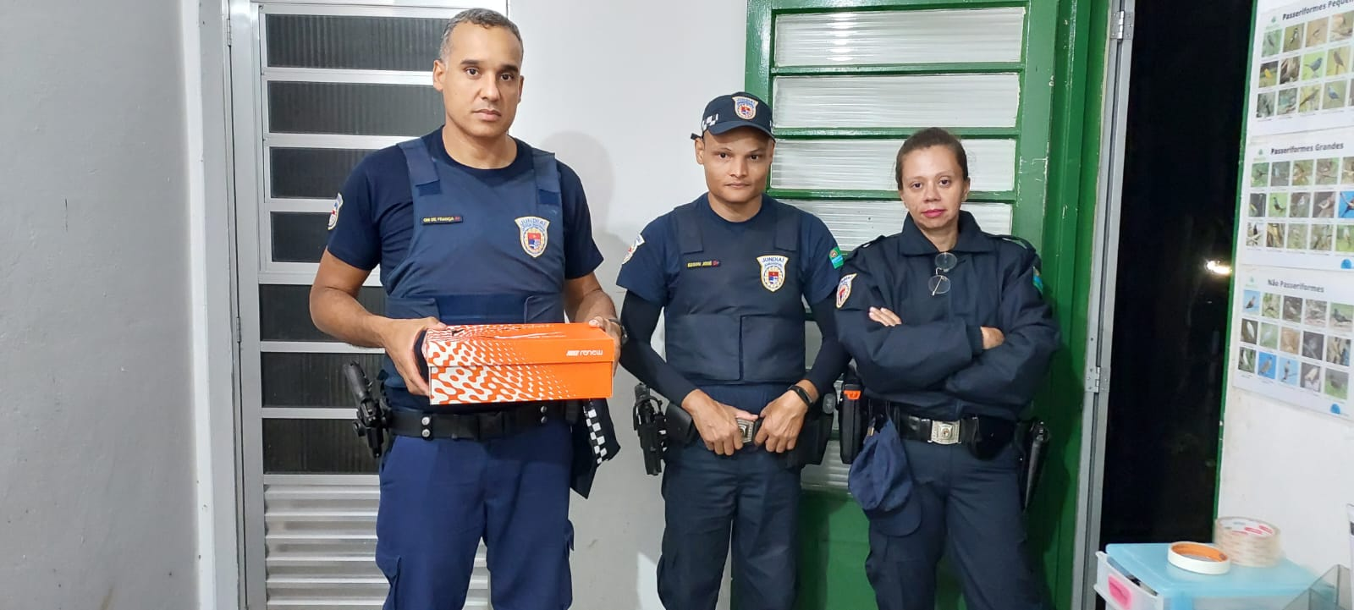
(41551) – Maritaca, encontrado no quintal de munícipe, entregue pela Guarda Municipal de Jundiaí no dia 07-12-22.

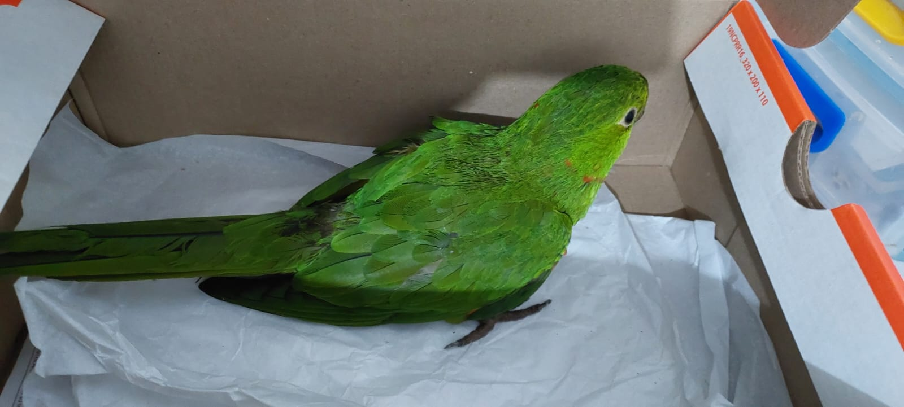
(41551) – Maritaca.
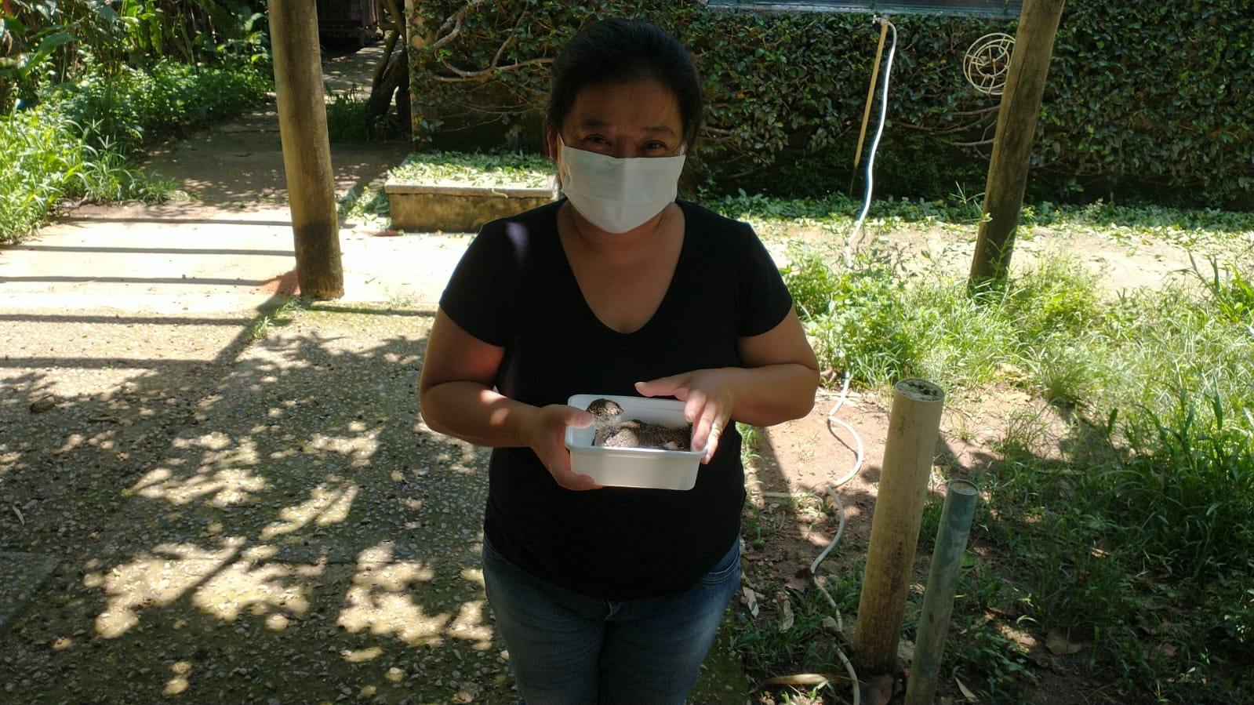
(41556) – Quero-quero filhote, atacado por cão, entregue por munícipe de Jundiaí no dia 08-12-22.

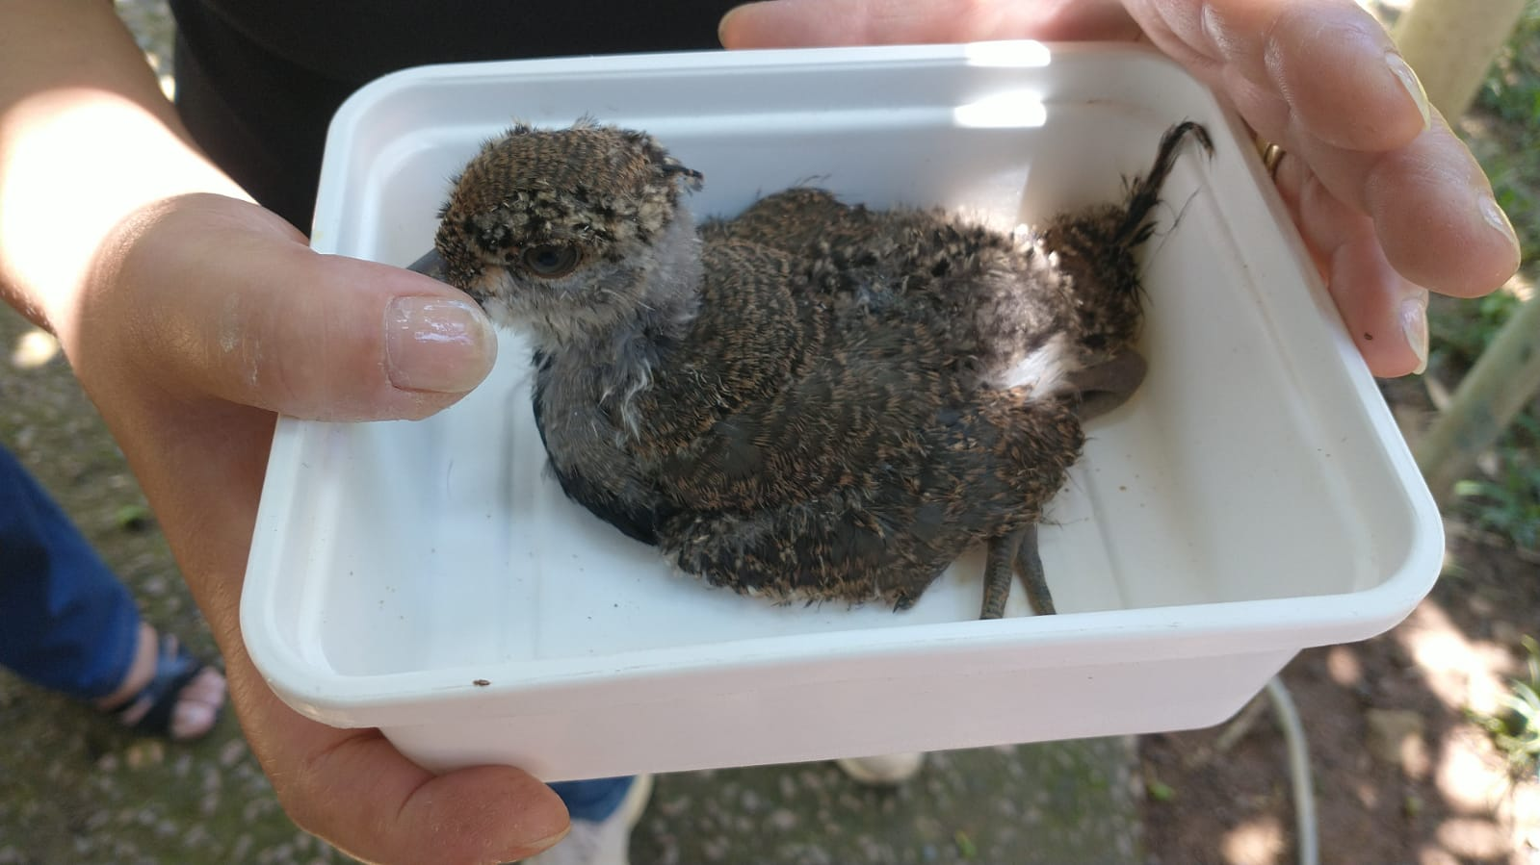
(41556) – Quero-quero.
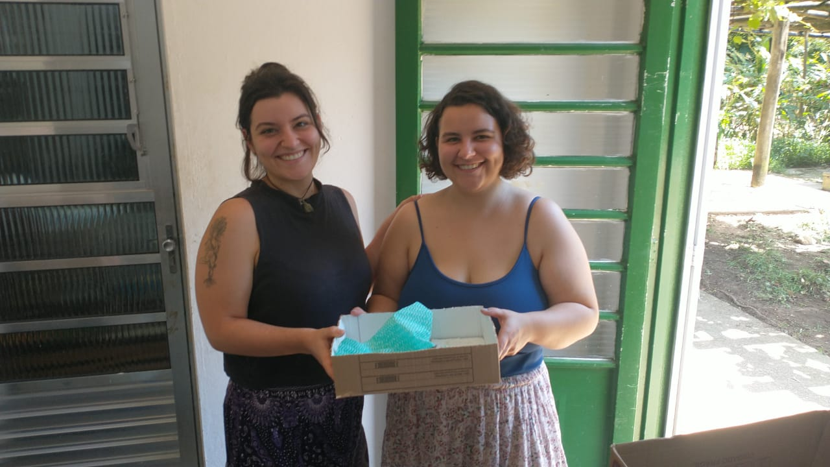
(41566) – Passeriforme não identificado, encontrado em via pública, entregue por munícipe de Jundiaí no dia 09-12-22.

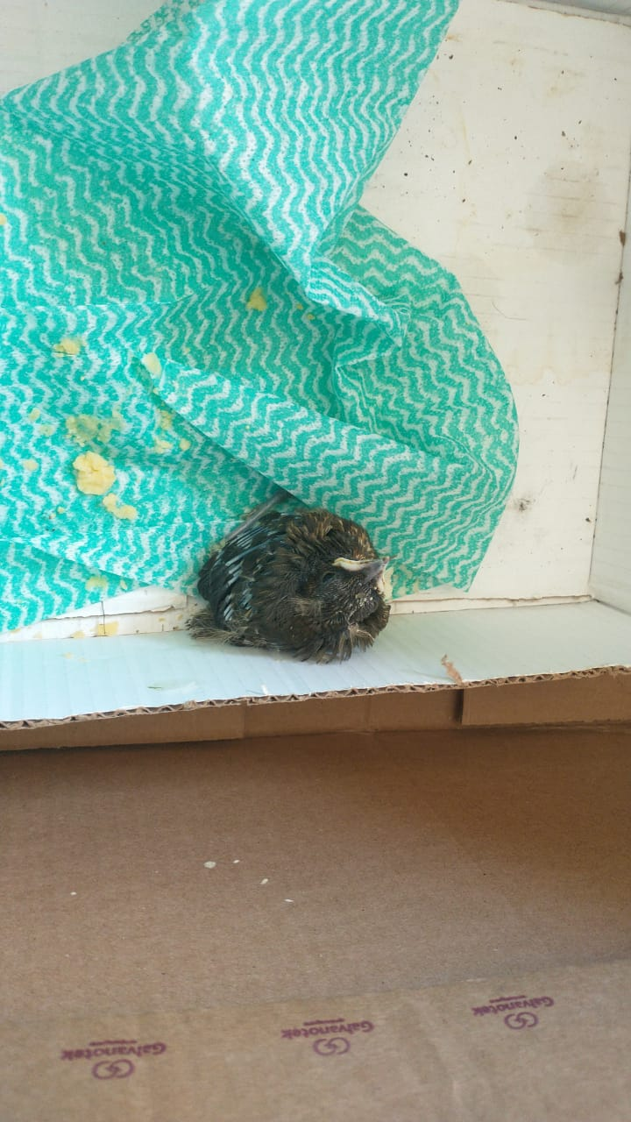
(41566) – Passeriforme não identificado.

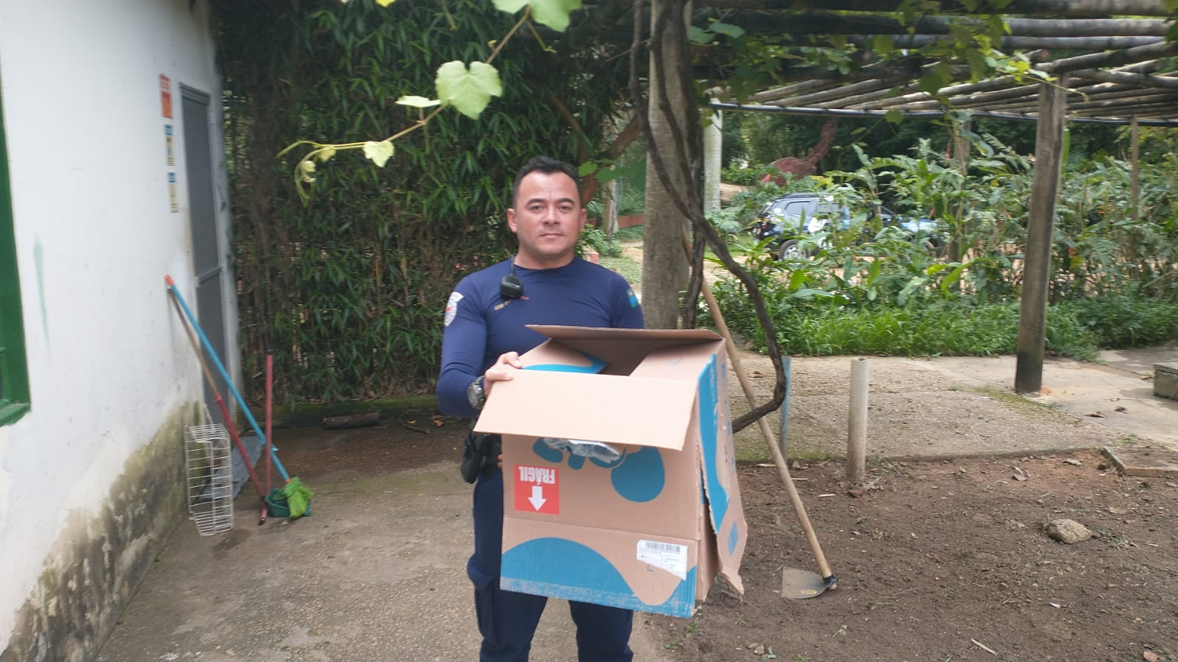
(41567) – Teiú, encontrado em estacionamento, entregue pela Guarda Municipal de Jundiaí no dia 09-12-22.

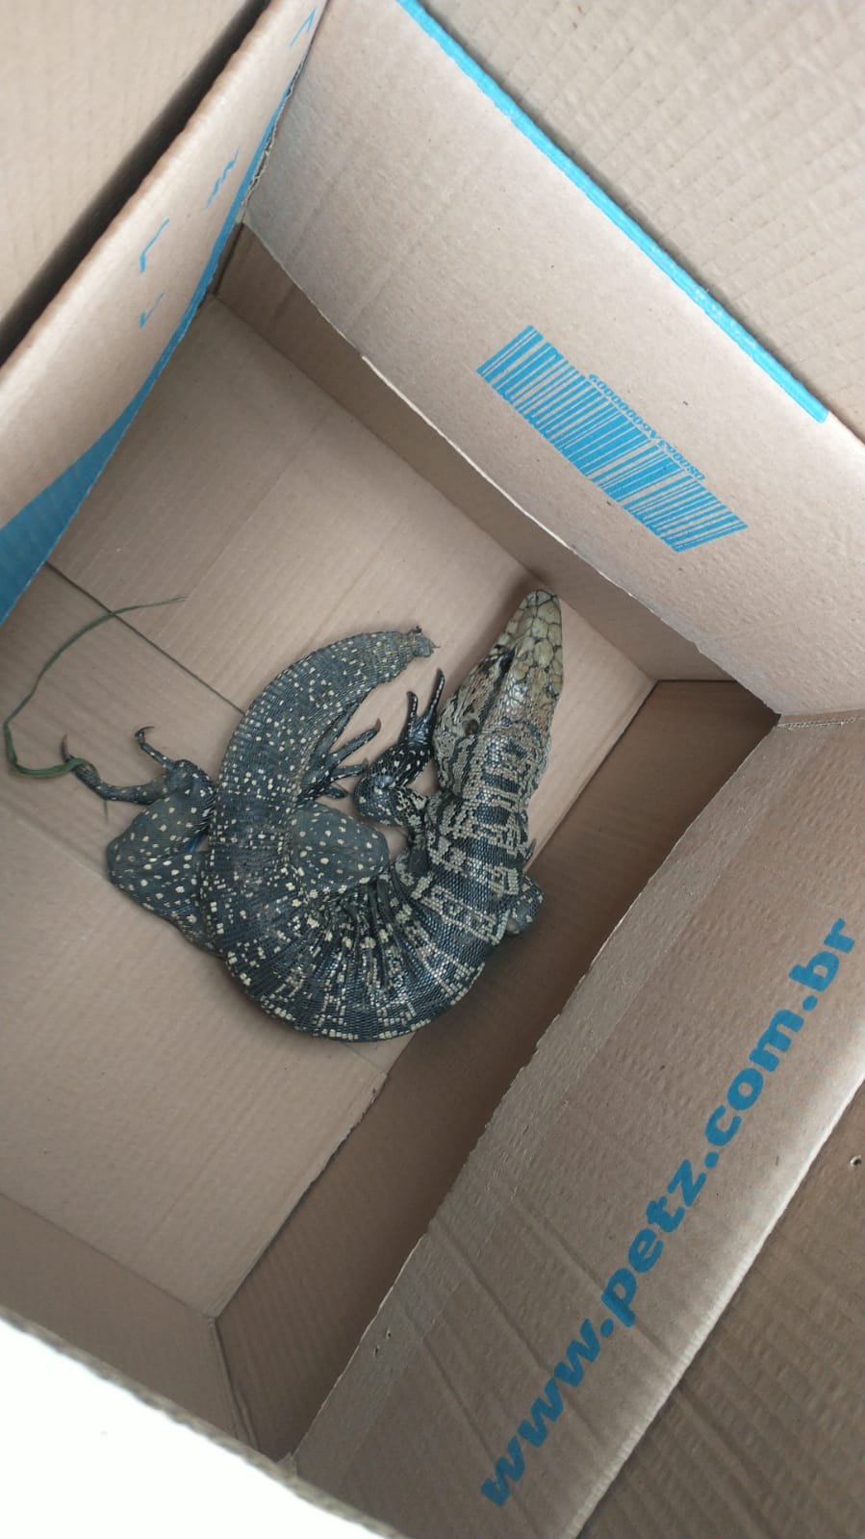
(41567) – Teiú.
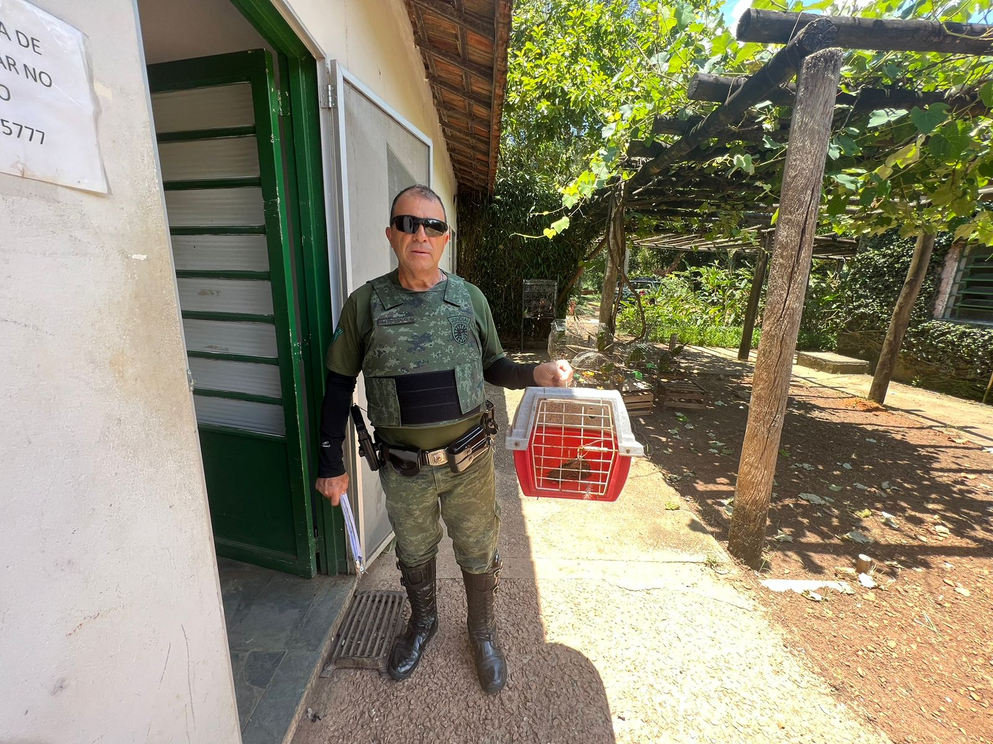
(41569) – Bacurau, encontrado em residência, entregue pela Guarda Municipal de Jundiaí no dia 10-12-22.

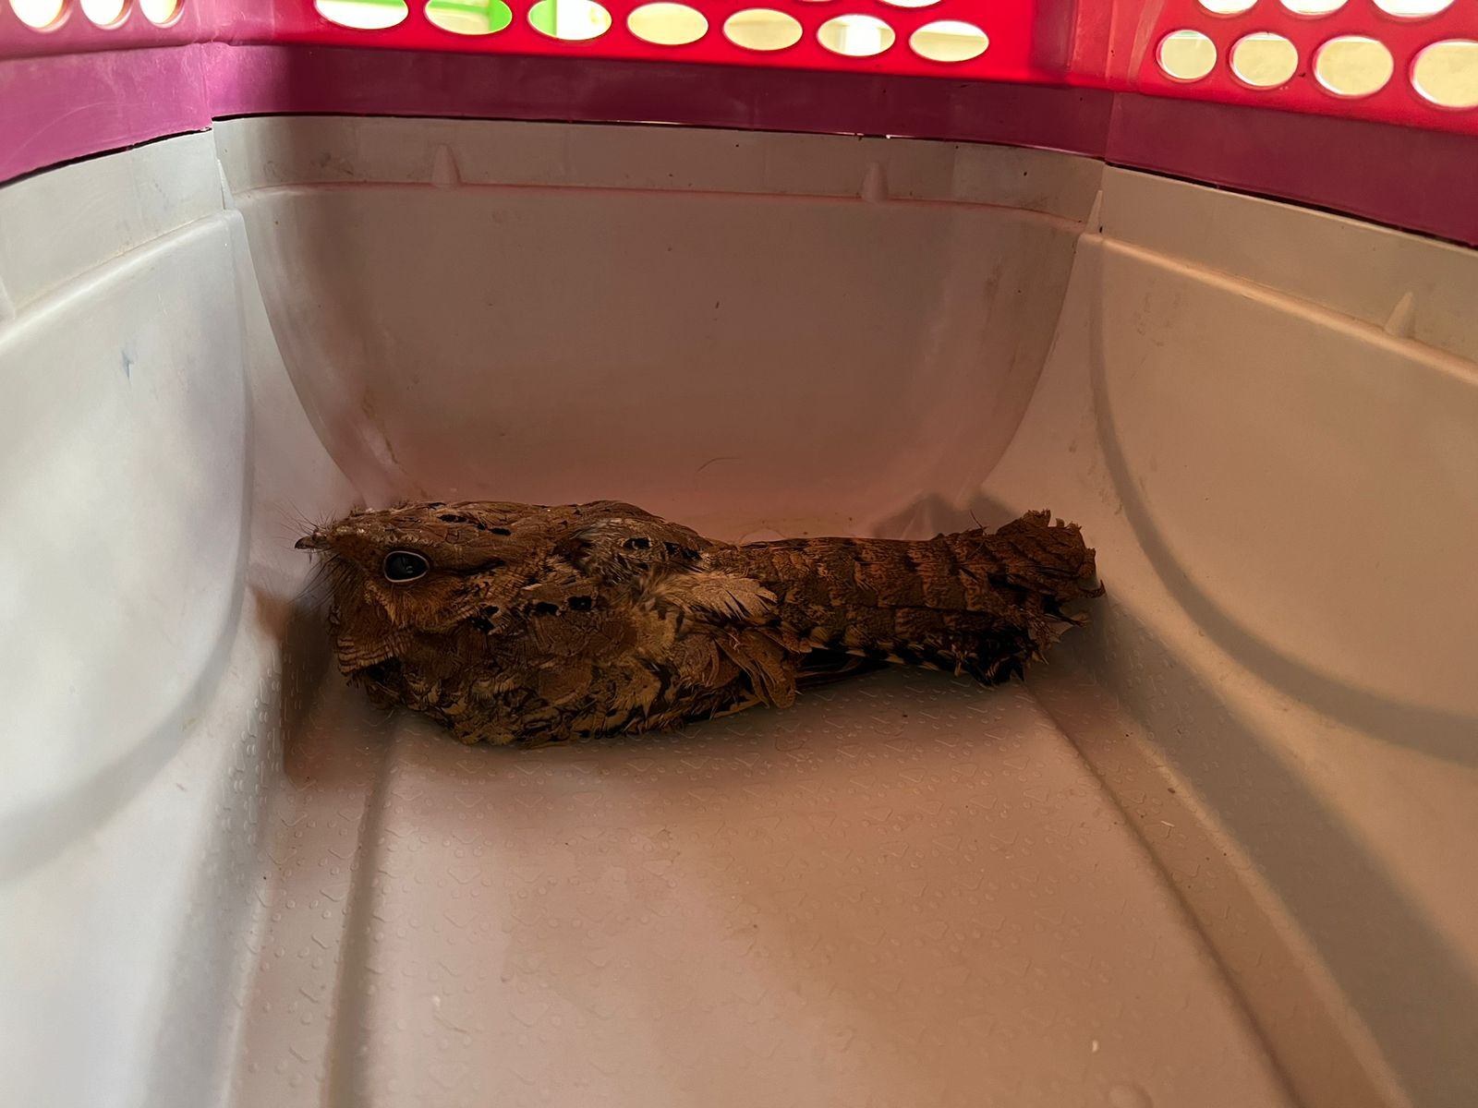
(41569) – Bacurau.
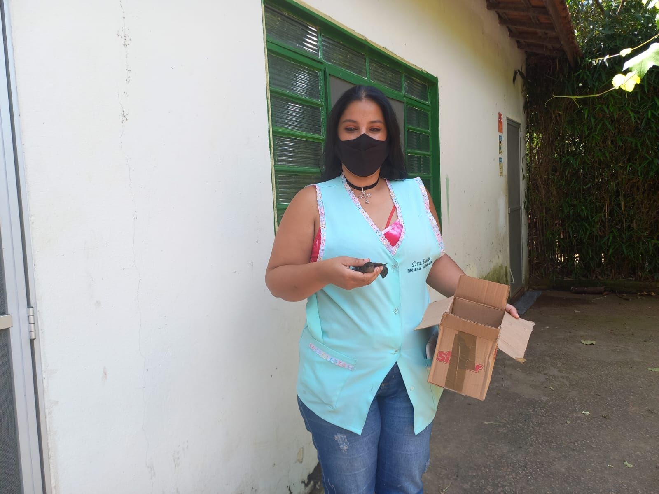
(41570) - Andorinhão-do-temporal, caiu de árvore, entregue por munícipe de Jundiaí no dia 10-12-22.

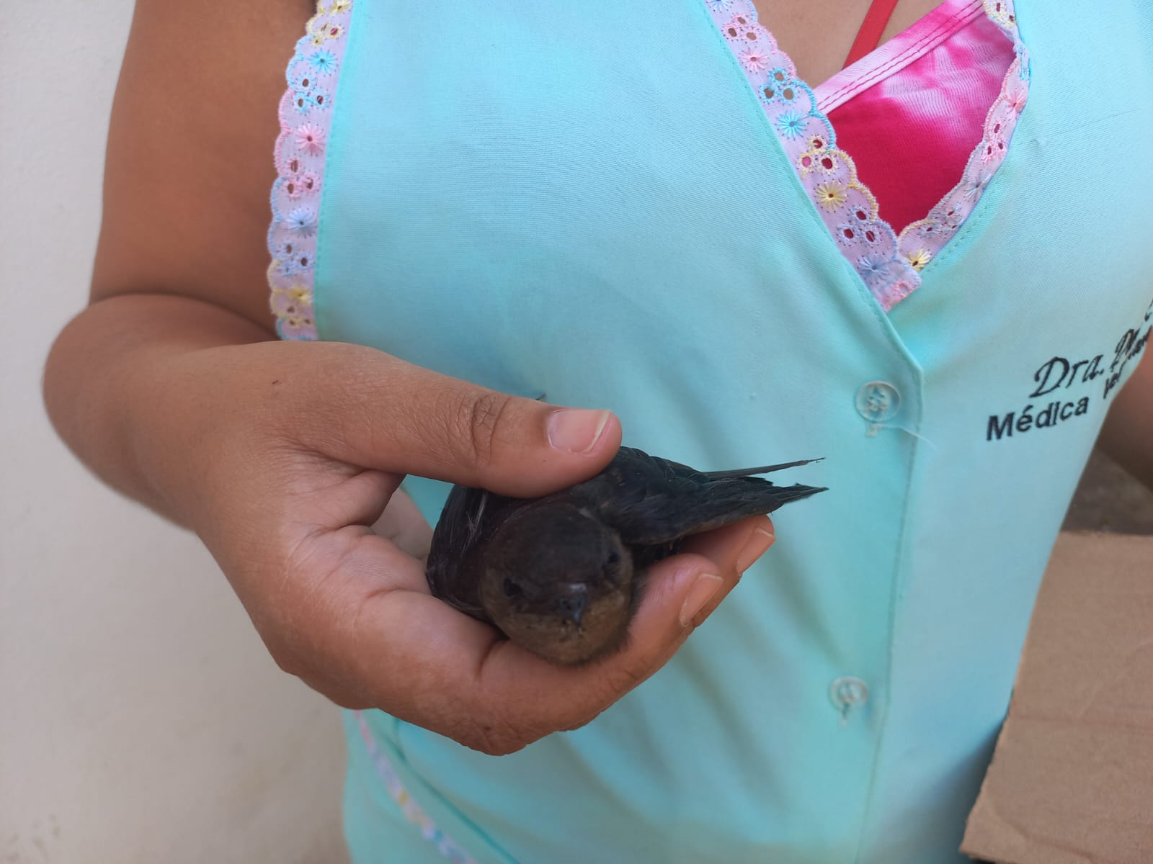
(41570) - Andorinhão-do-temporal.
(41575) – Cachorro-do-mato, filhote, encontrado deitado em via pública e entregue por munícipe de Jundiaí no dia 11-12-22.

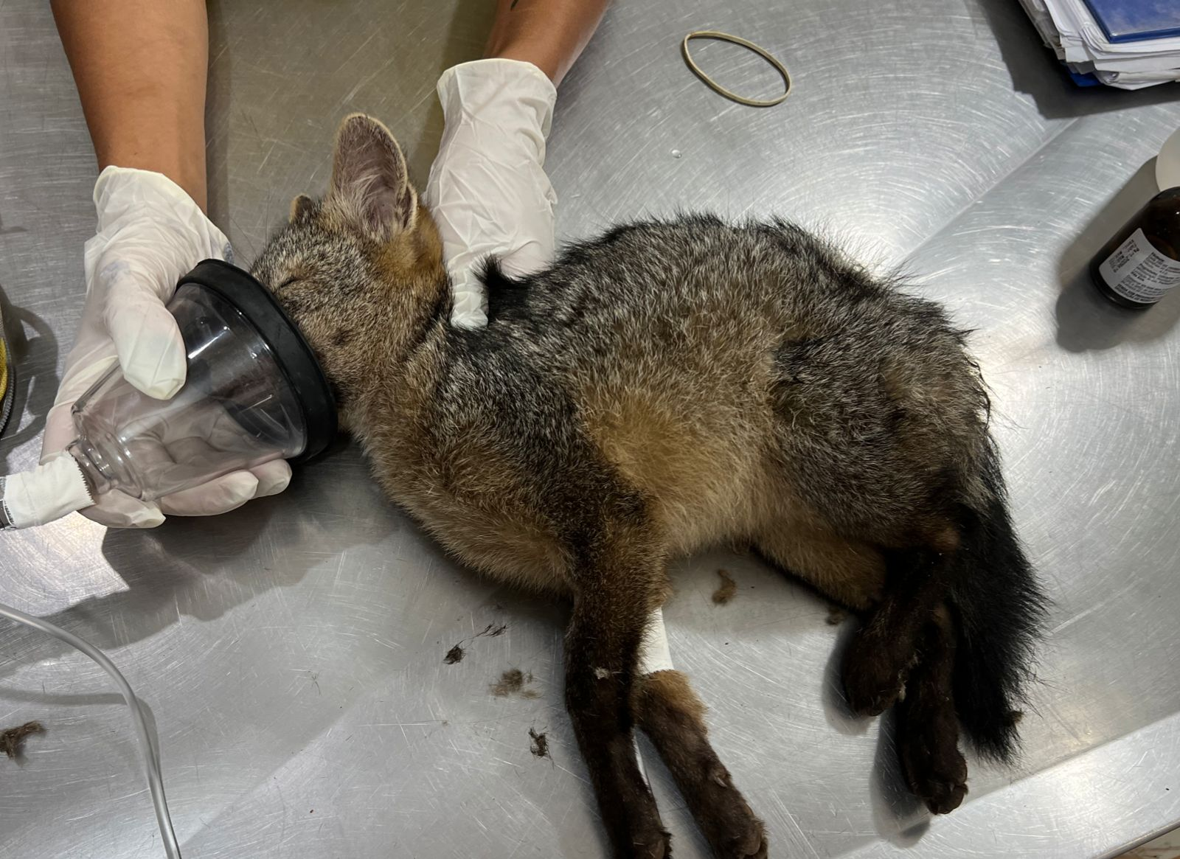
(41575) – Cachorro-do-mato.
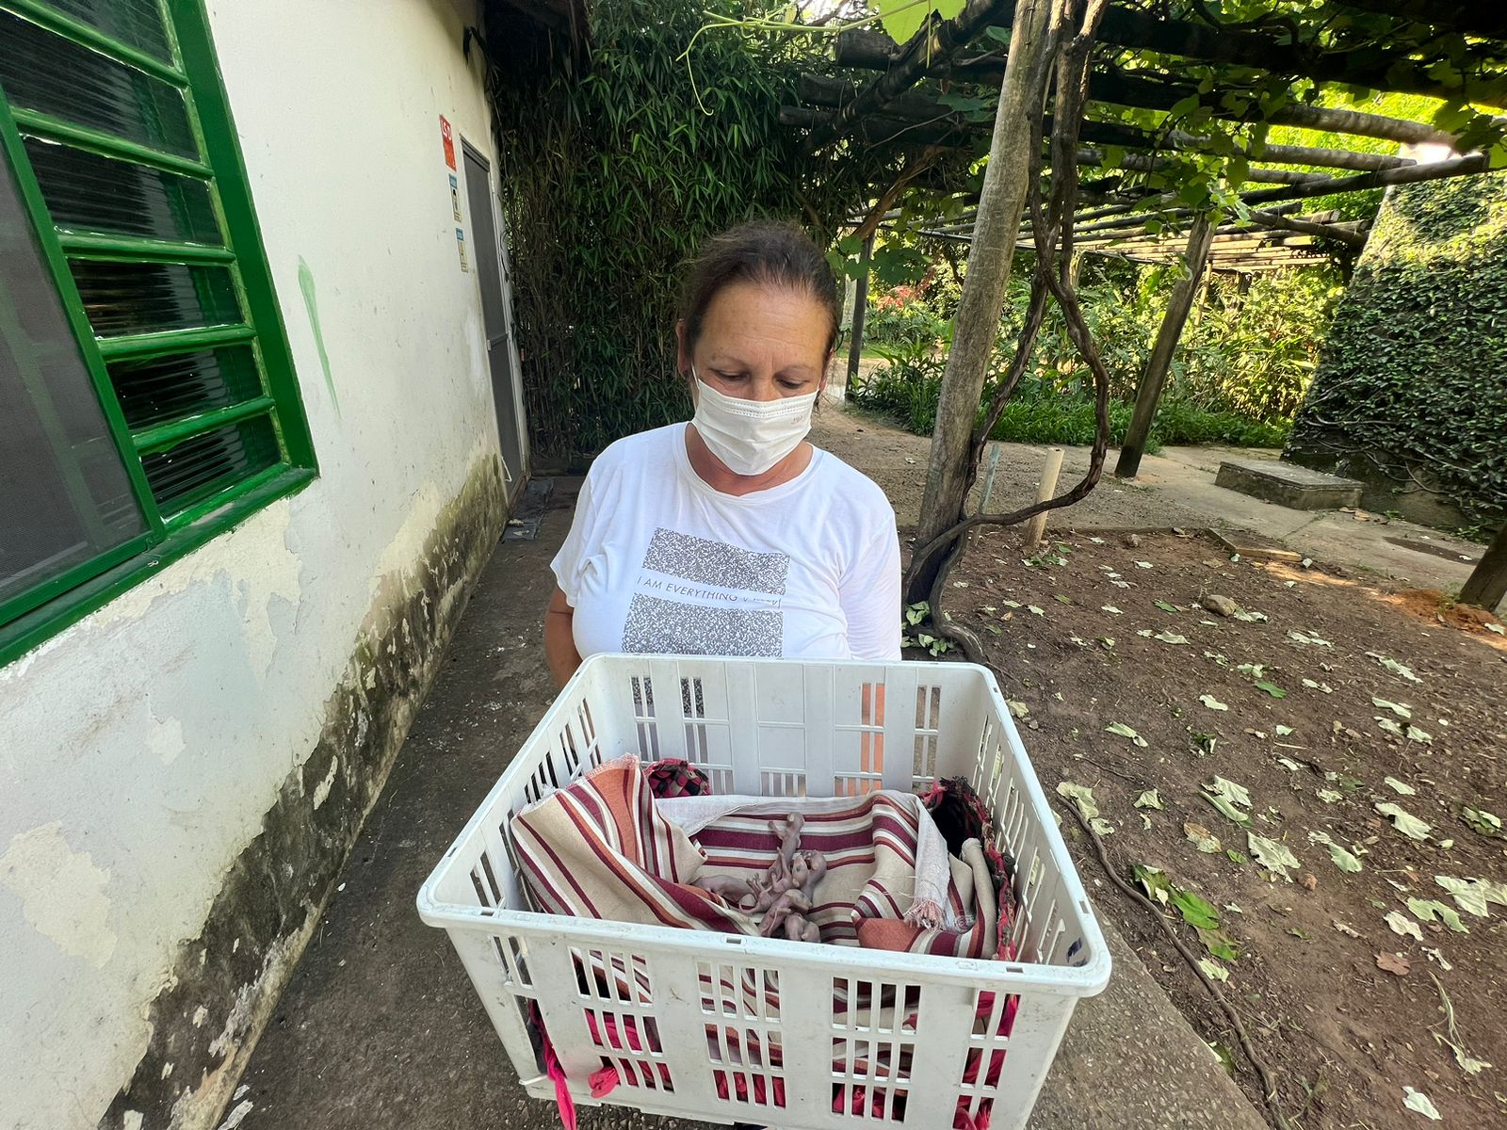
(41583 a 41589) – Gambás, filhotes, mãe foi atacada por cão e esses foram encontrados em estacionamento, entregue por munícipe de Jundiaí no dia 11-12-22.

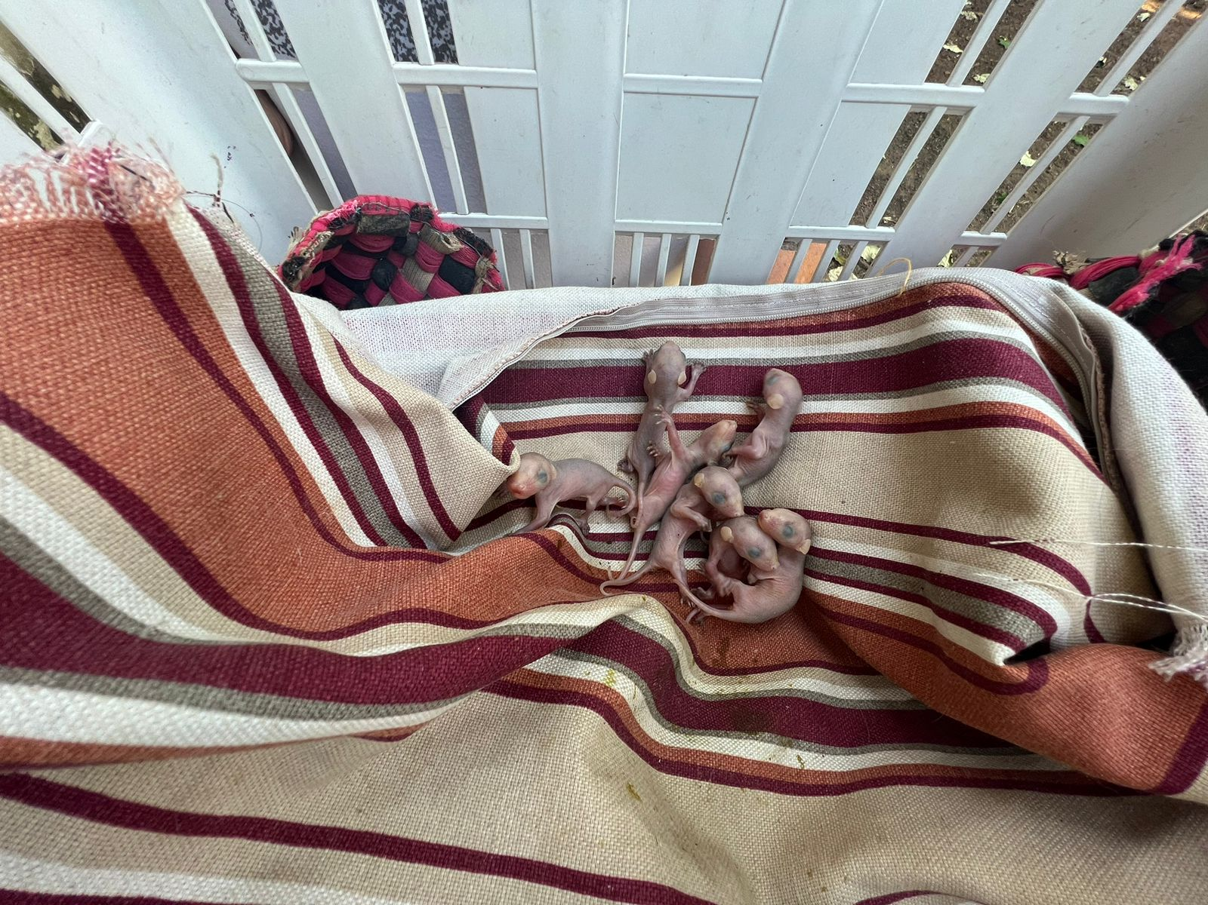
(41583 a 41589) – Gambás.

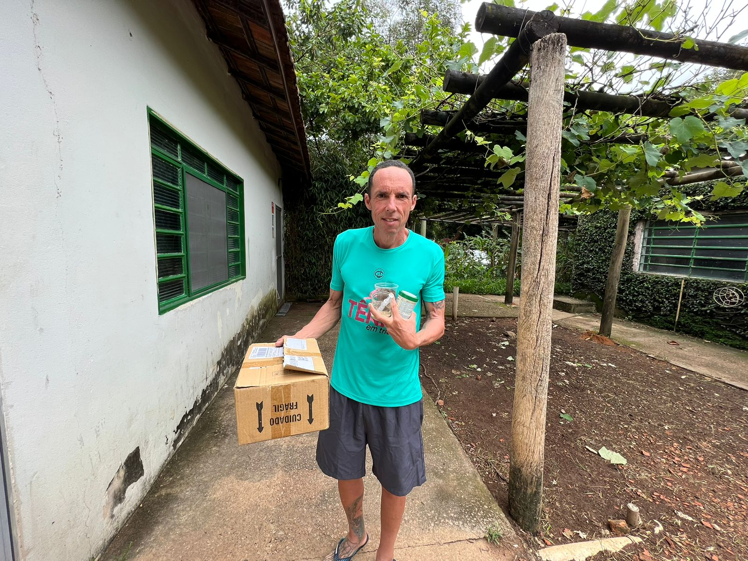
(41590 a 41592) – Andorinhões-do-temporal, caíram do ninho após chuva, entregues por munícipe de Jundiaí no dia 12-12-22.

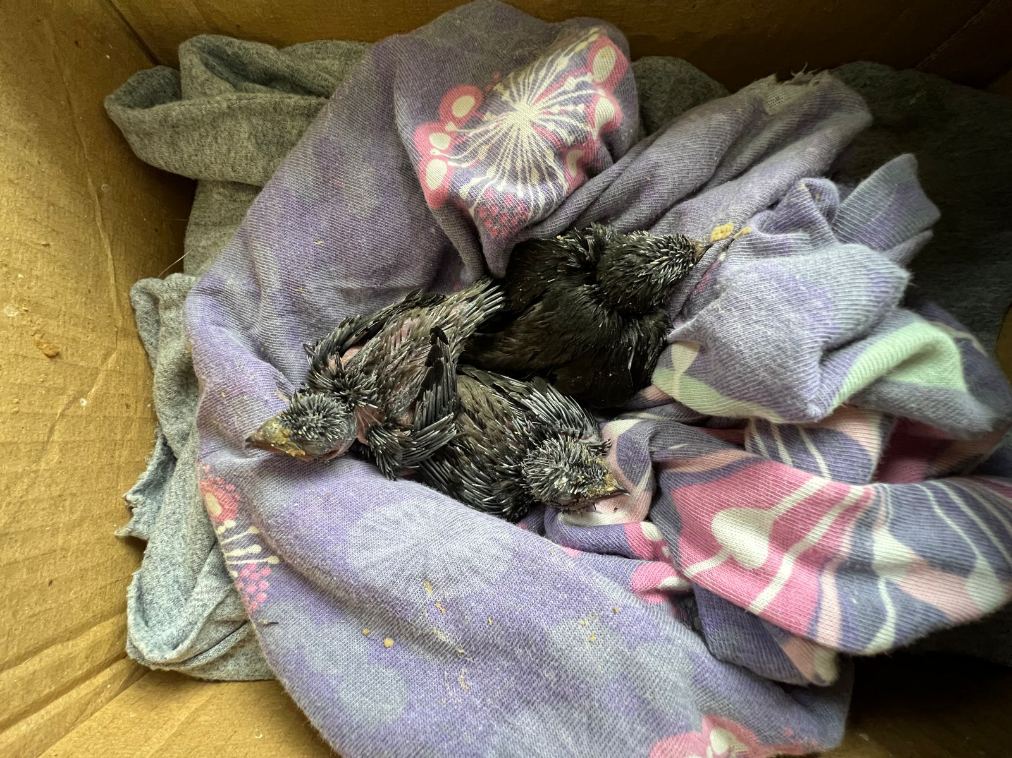
(41590 a 41592) – Andorinhões-do-temporal.
(41593) - Pintassilgo-de-cabeça-preta, atacado por gato, entregue por munícipe de Jundiaí no dia 12-12-22.
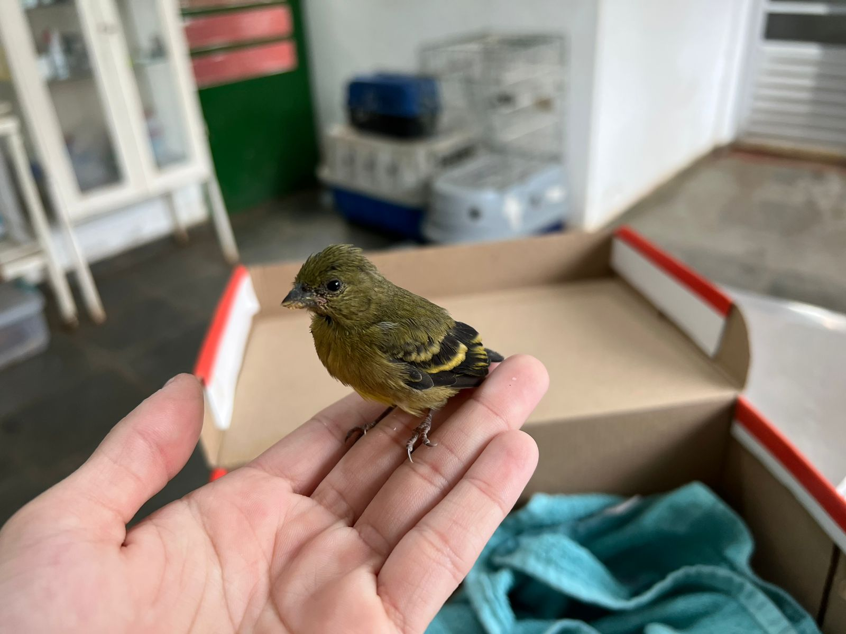
(41593) - Pintassilgo-de-cabeça-preta.
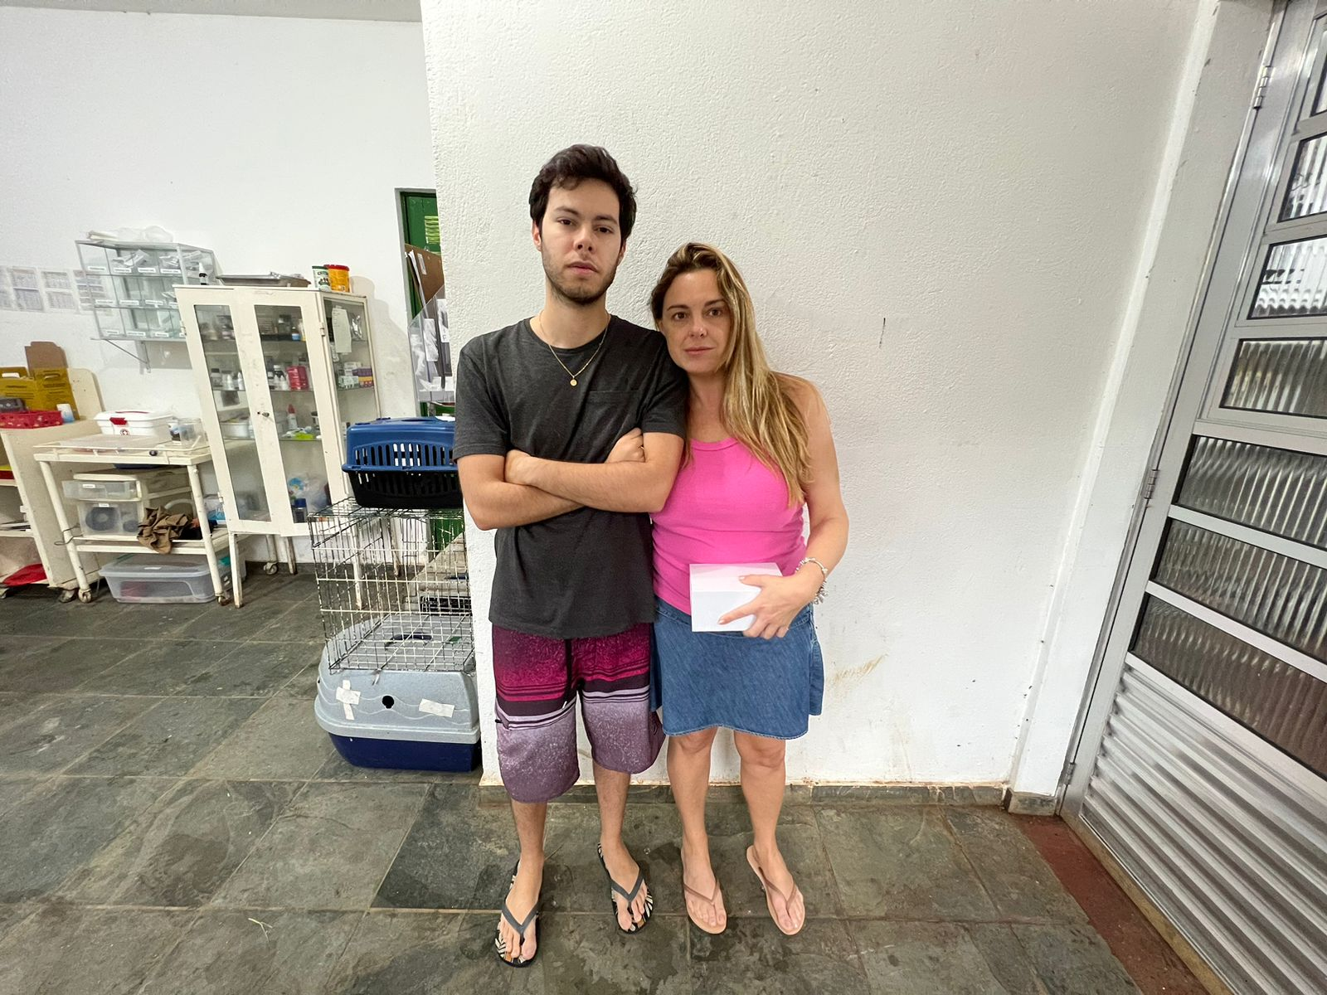
(41599) - Passeriforme não identificado, entrou em residência após chuva, entregue por munícipes de Jundiaí no dia 12-12-22.

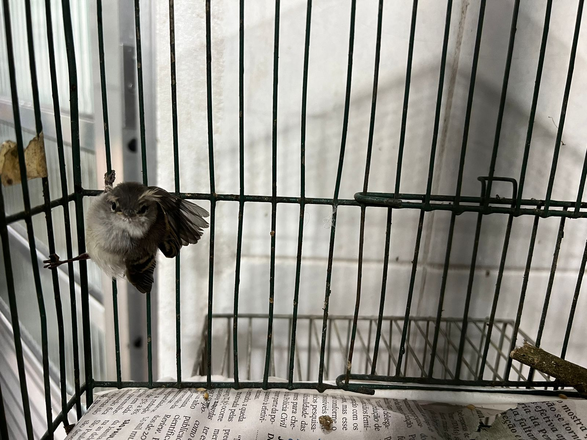
(41599) - Passeriforme não identificado.

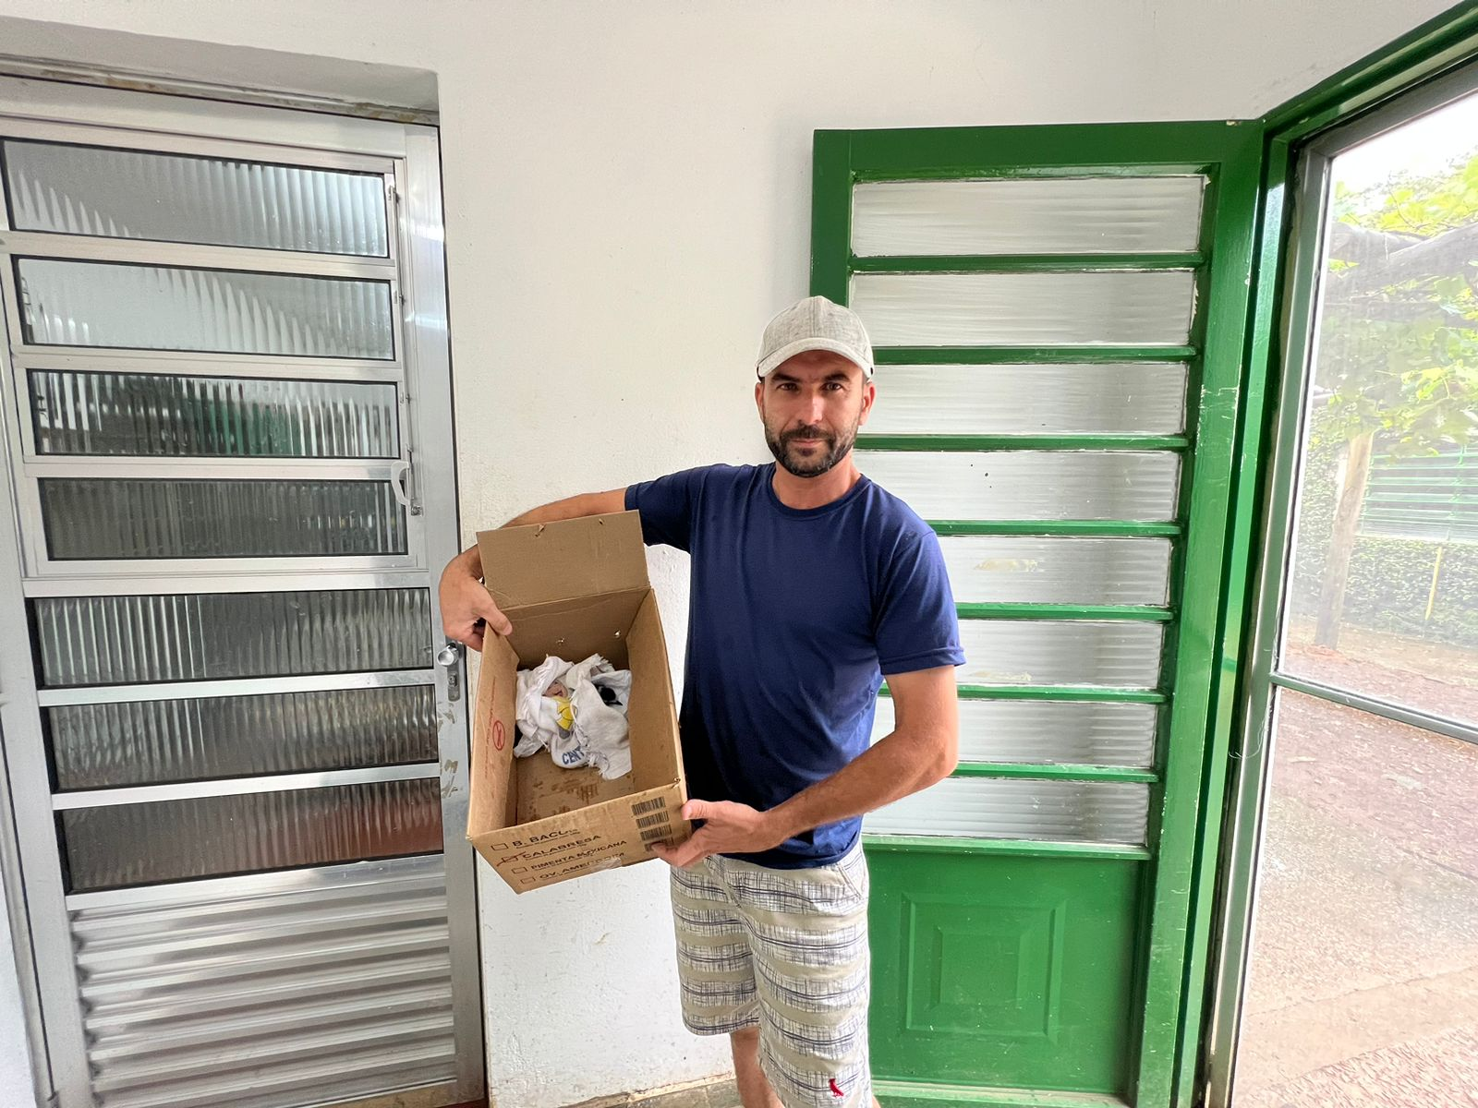
(41600) – Bem-te-vi, filhote, encontrado em via pública, entregue por munícipe de Jundiaí no dia 12-12-22.

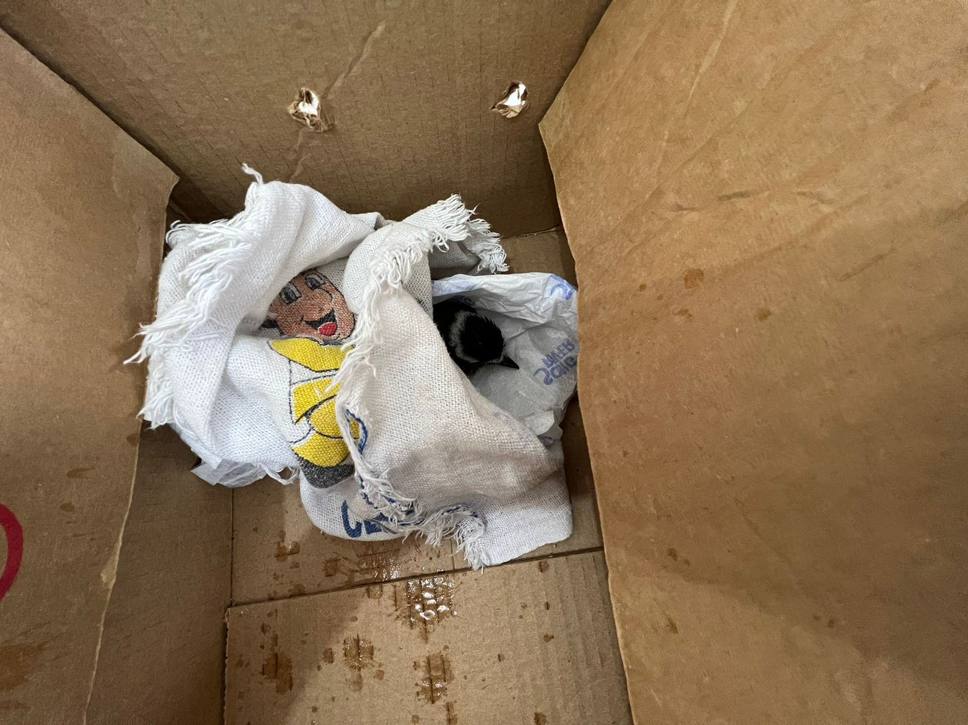
(41600) – Bem-te-vi.
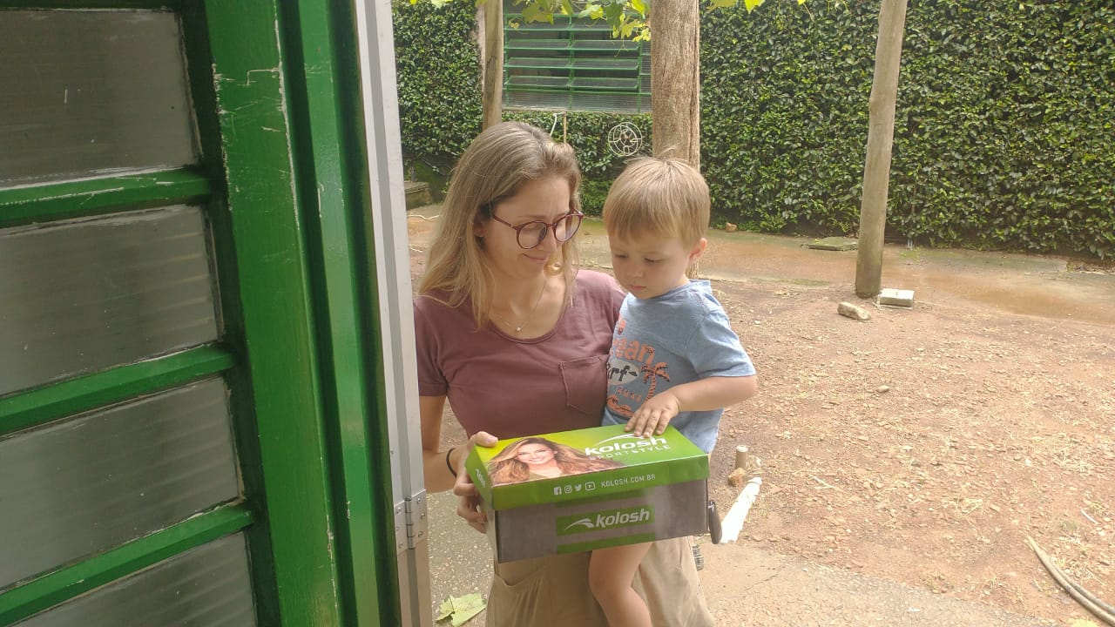
(41610) – Coruja-do-mato, encontrado em condomínio, entregue por munícipes de Jundiaí no dia 13-12-22.

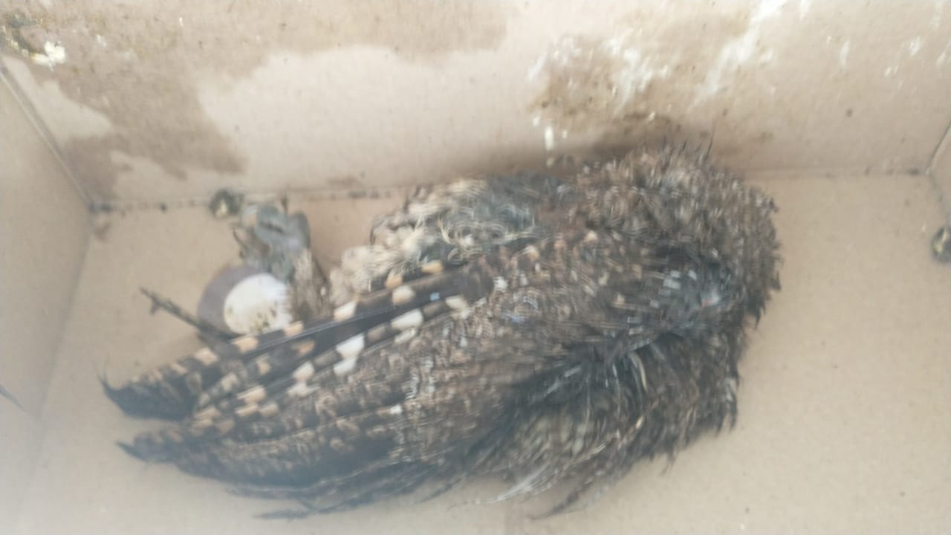
(41610) – Coruja-do-mato.

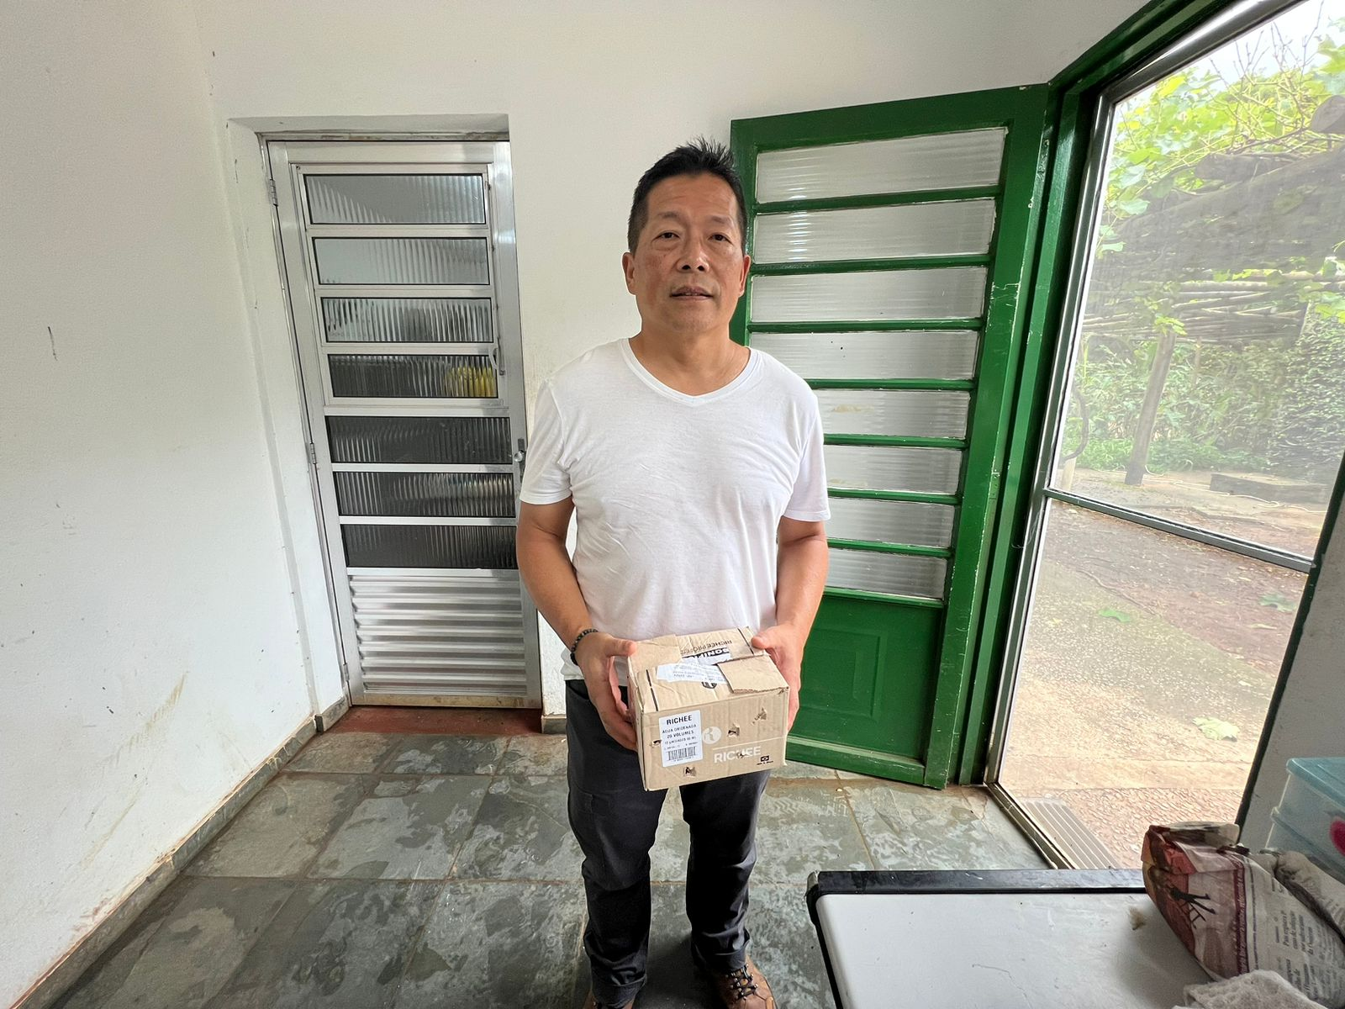
(41616) – Rolinha, encontrada em via pública e entregue por munícipe de Jundiaí no dia 13-12-22.

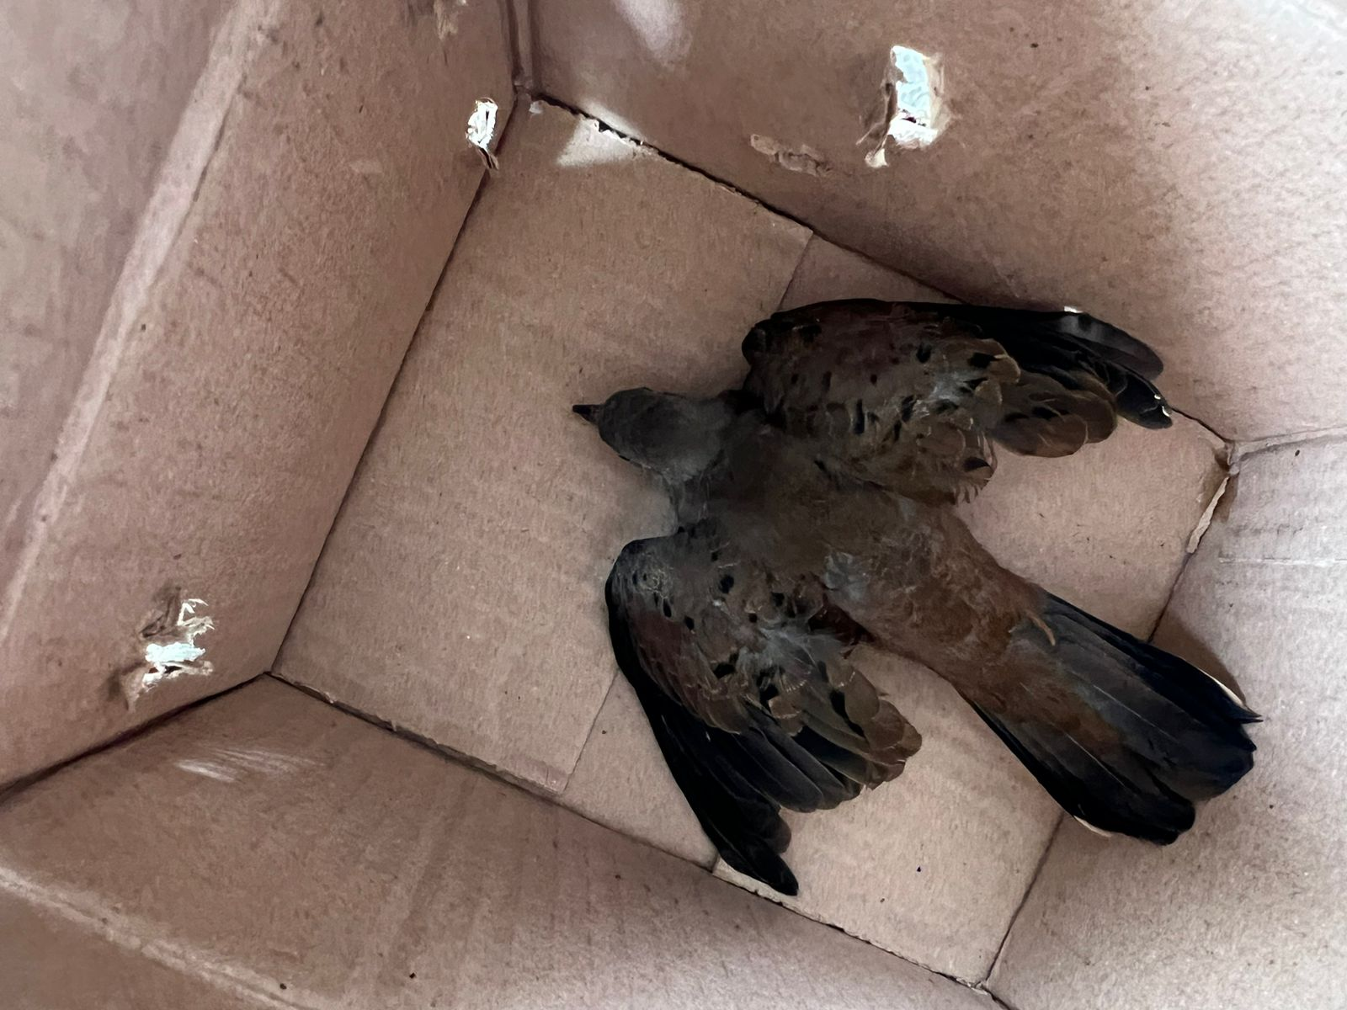
(41616) – Rolinha.

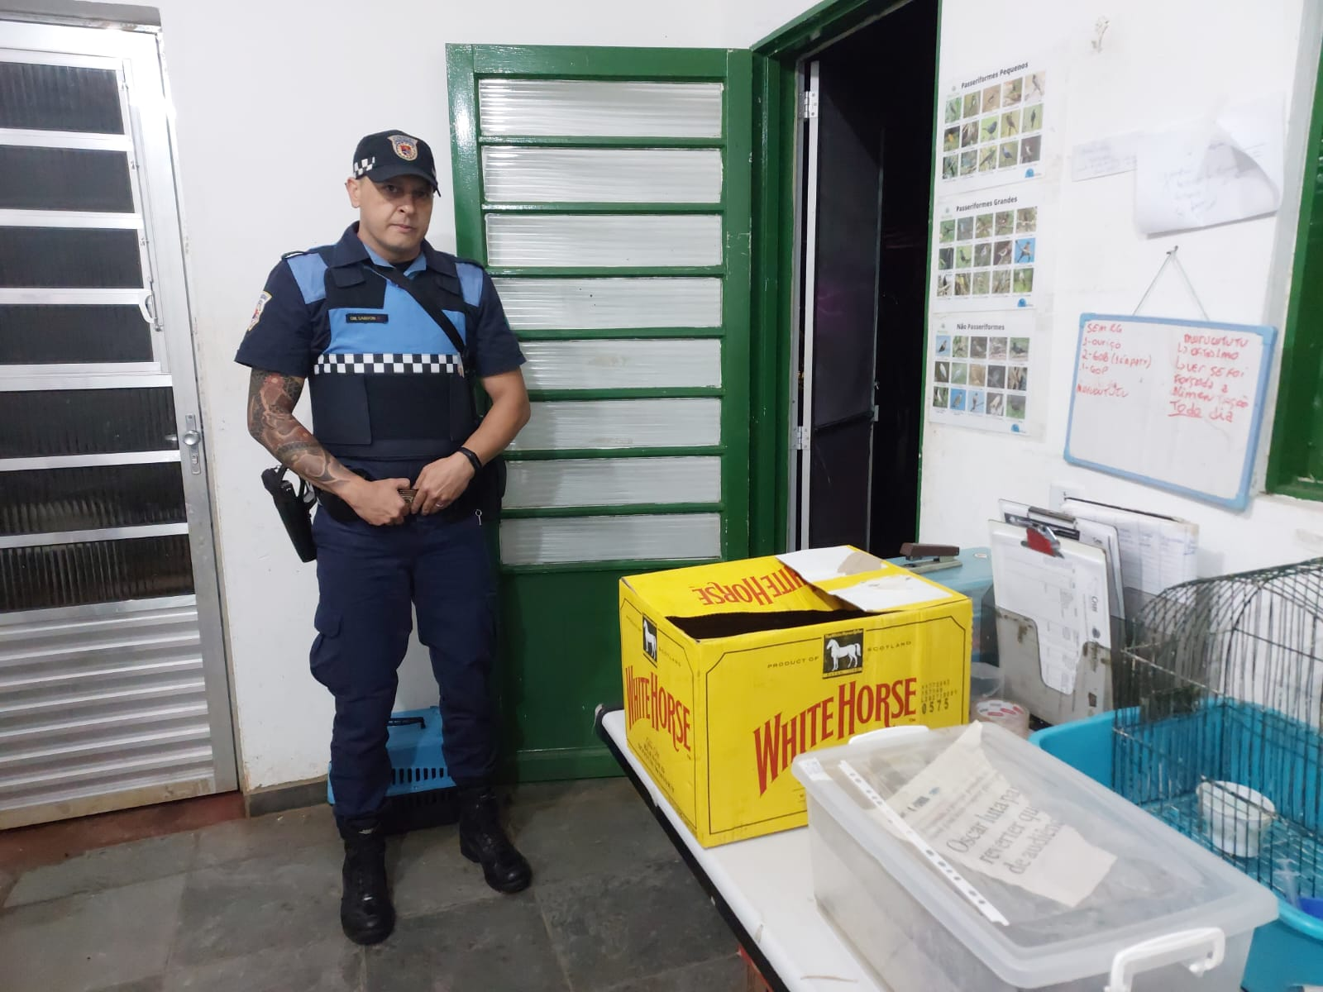
(41628) – Gambá-de-orelha-branca, encontrado ferido, entregue pela Guarda Municipal de Jundiaí no dia 13-12-22.

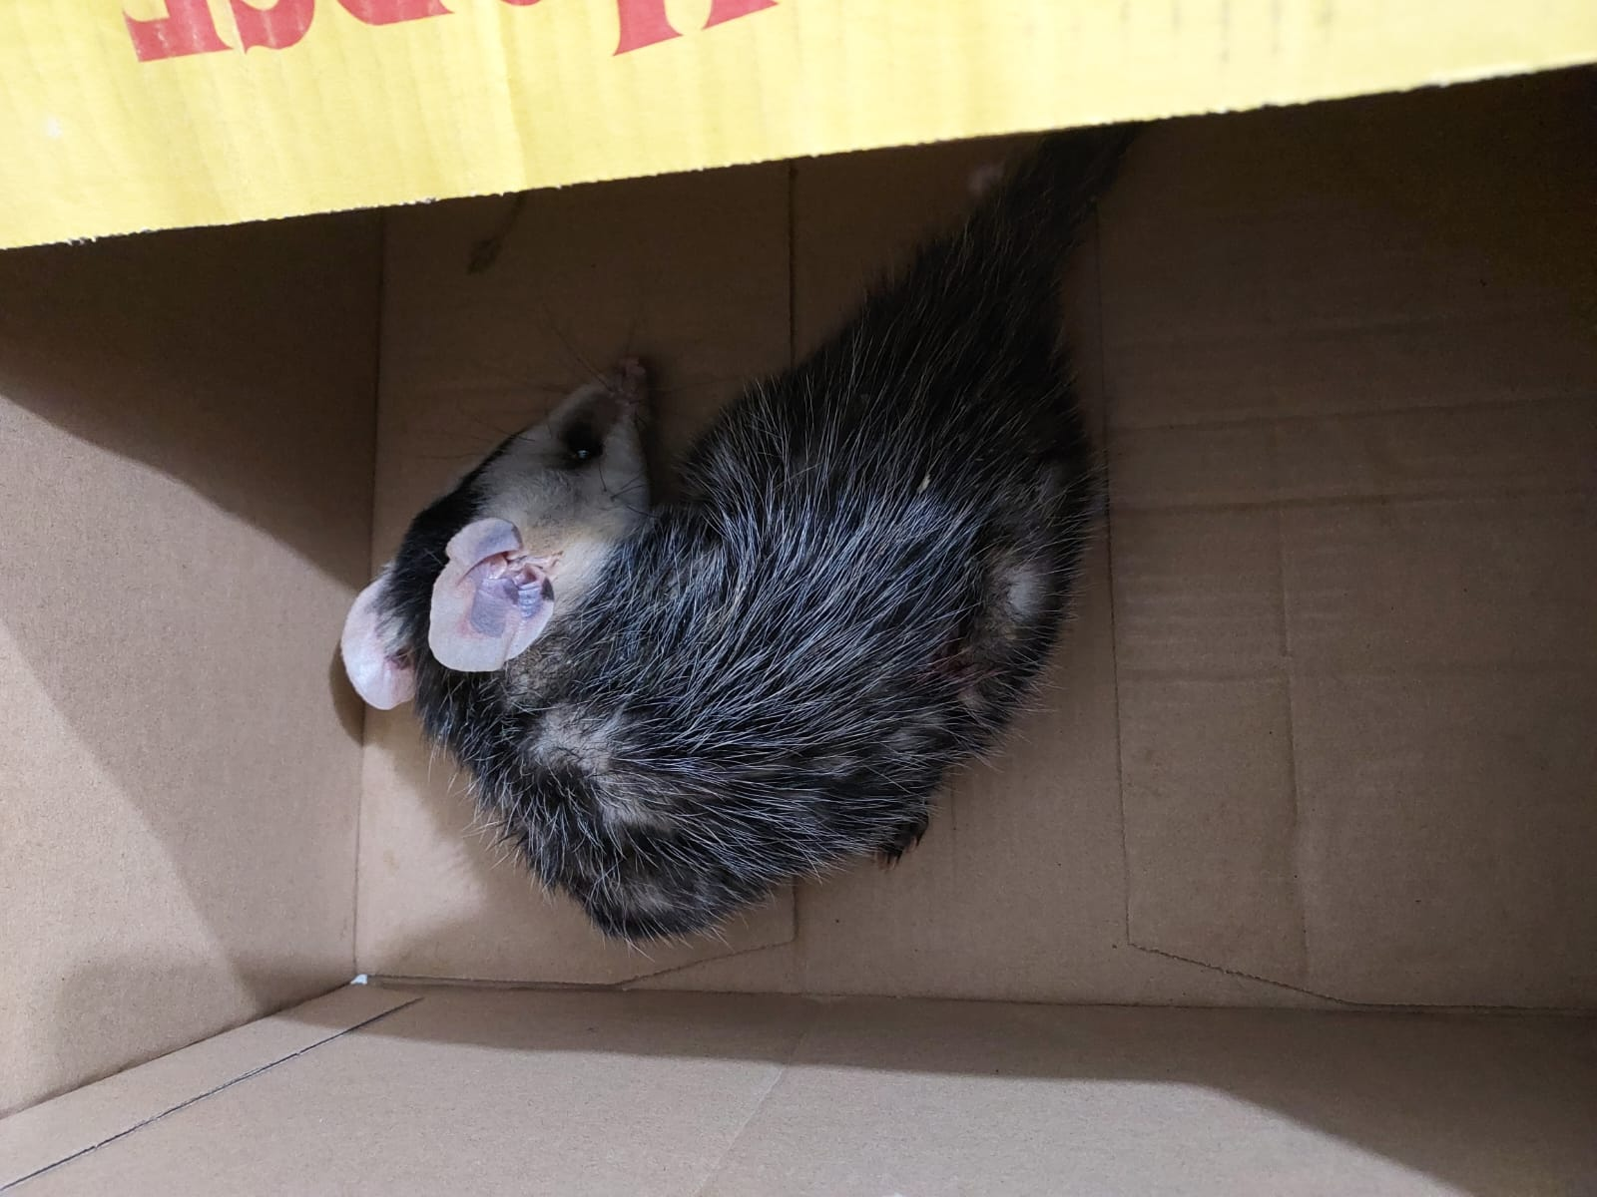
(41628) – Gambá-de-orelha-branca.

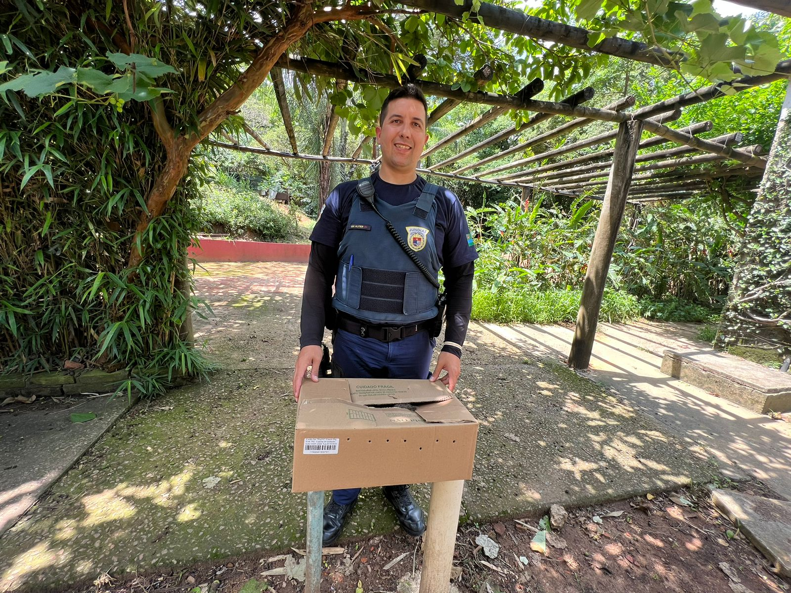
(41634) – Coruja-do-mato, encontrada ferida em escola, entregue pela Guarda Municipal de Jundiaí no dia 14-12-22.

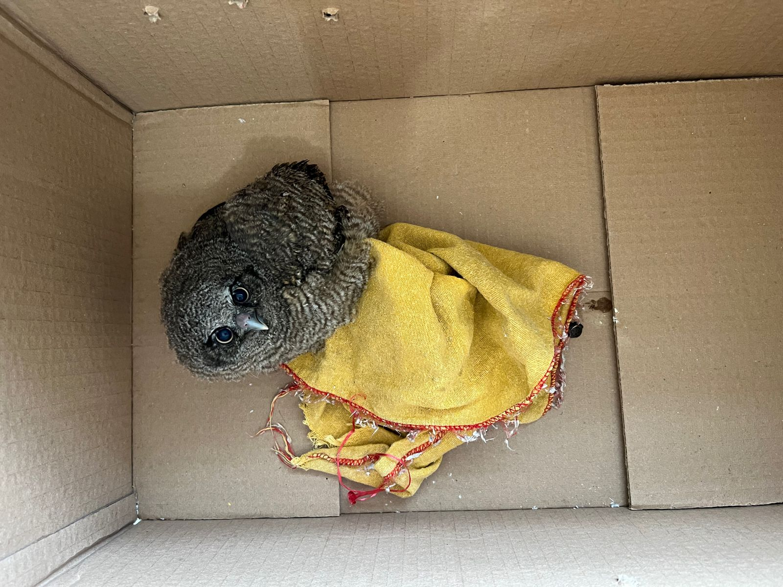
(41634) – Coruja-do-mato.

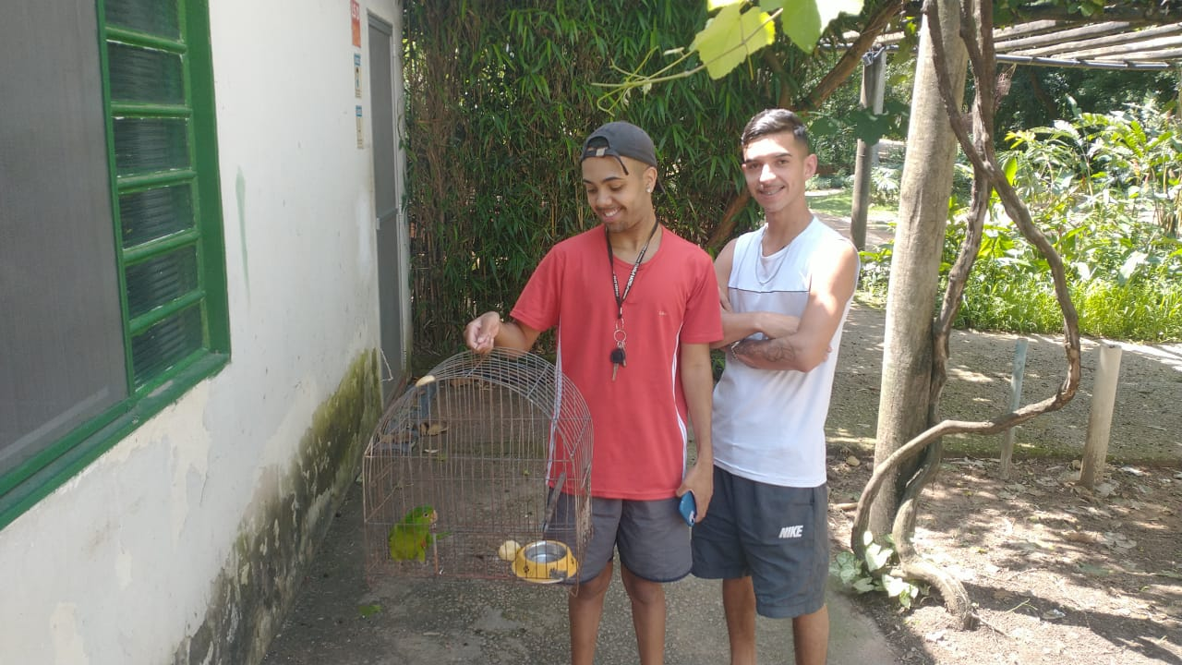
(41635) – Maritaca, caiu ferida em quintal, entregue por munícipes de Jundiaí no dia 14-12-22.

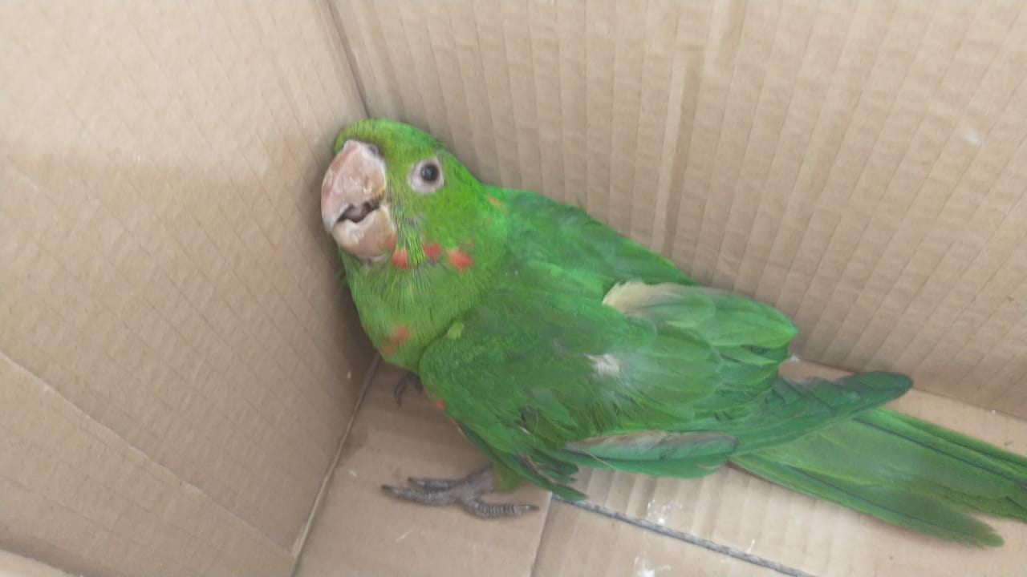
(41635) – Maritaca.

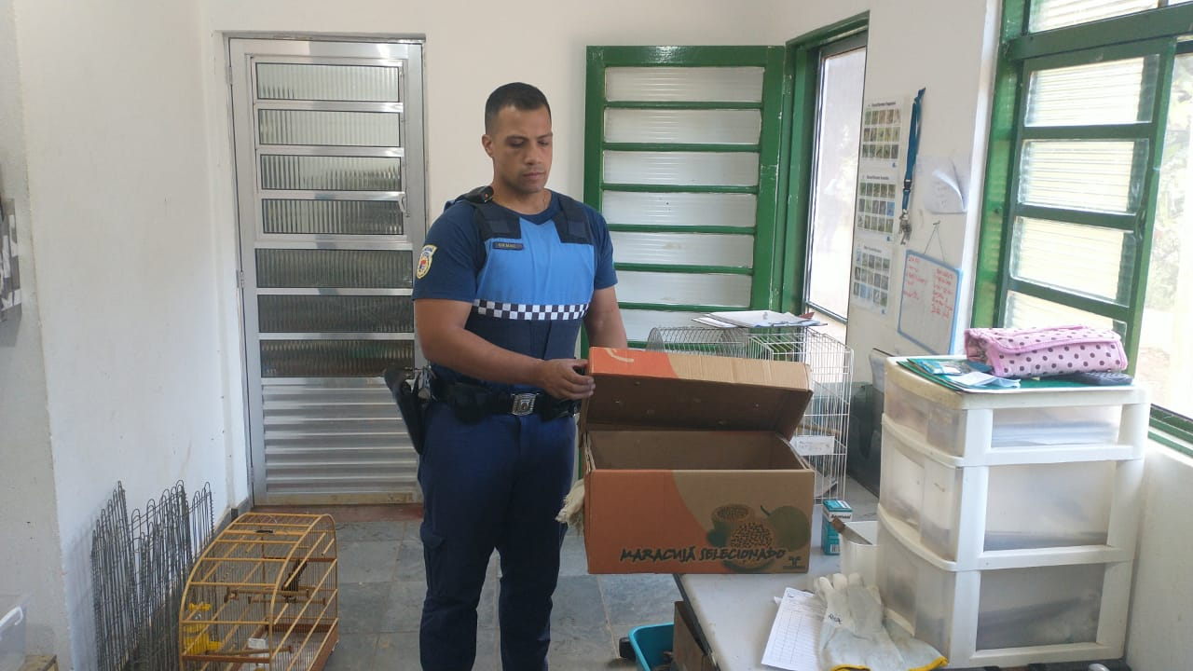
(41636) – Sagui-de-tufo-preto, atacado por gato, entregue pela Guarda Municipal de Jundiaí no dia 14-12-22.

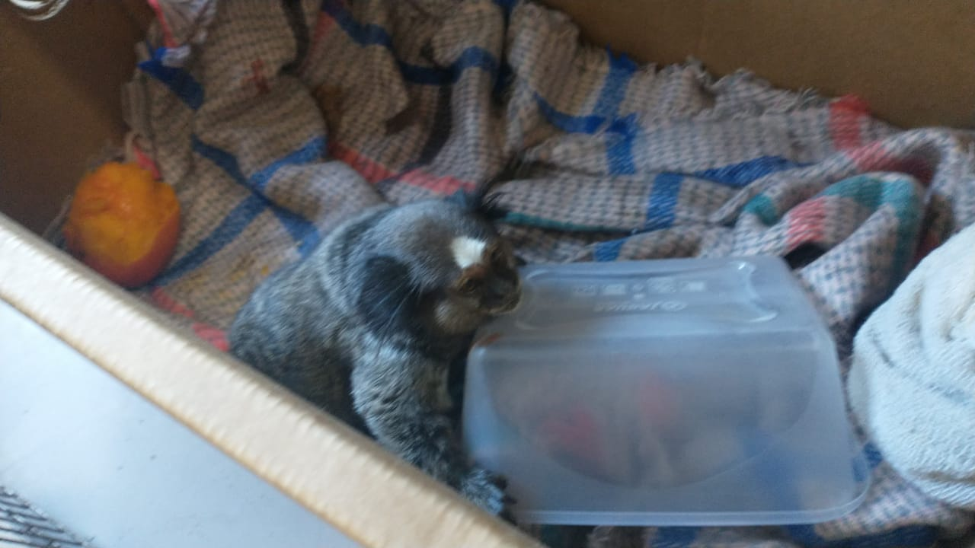
(41636) – Sagui-de-tufo-preto.
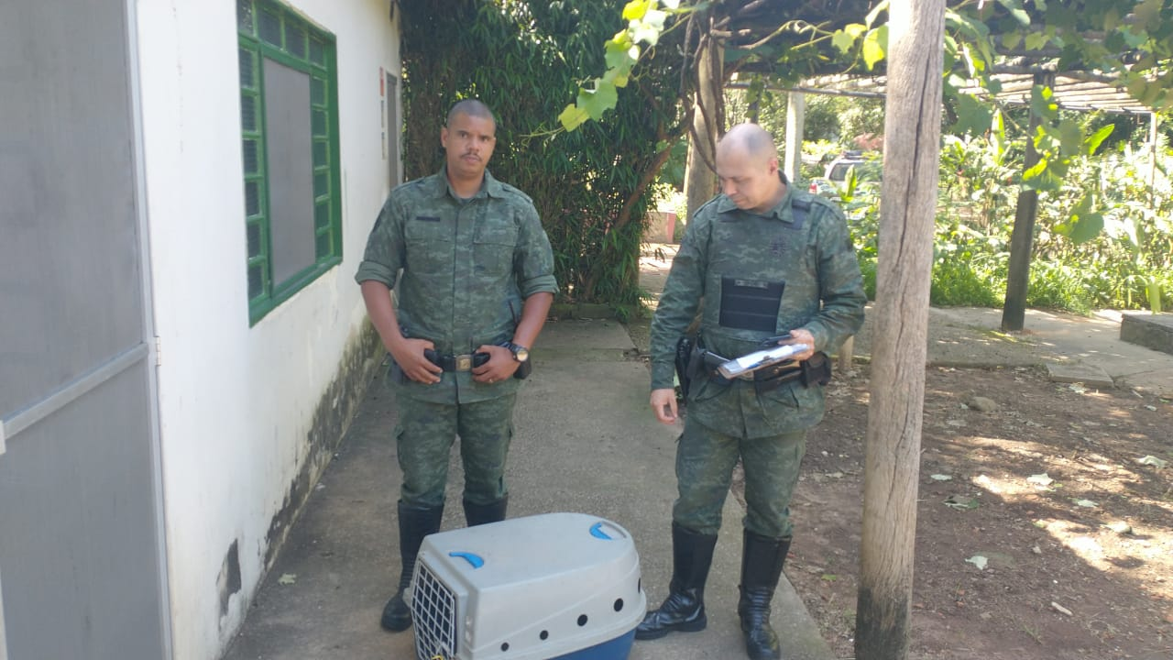
(41637) – Curicaca, caiu de torre de energia, entregue pela Guarda Municipal de Jundiaí no dia 14-12-22.

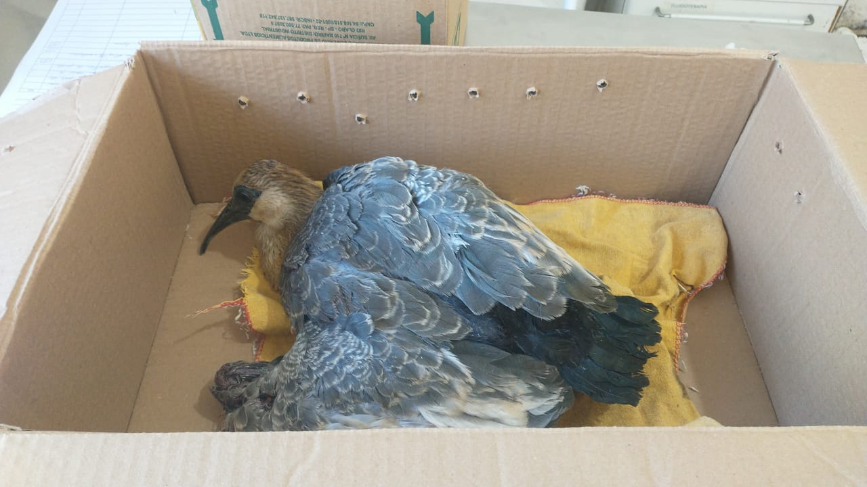
(41637) – Curicaca.

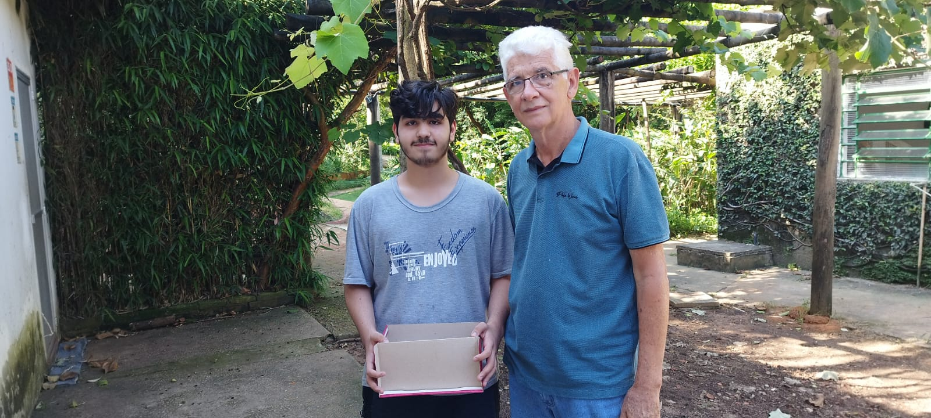
(41640) - Andorinhão-do-temporal, filhote, encontrado em quintal e entregue por munícipes de Jundiaí no dia 14-12-22.

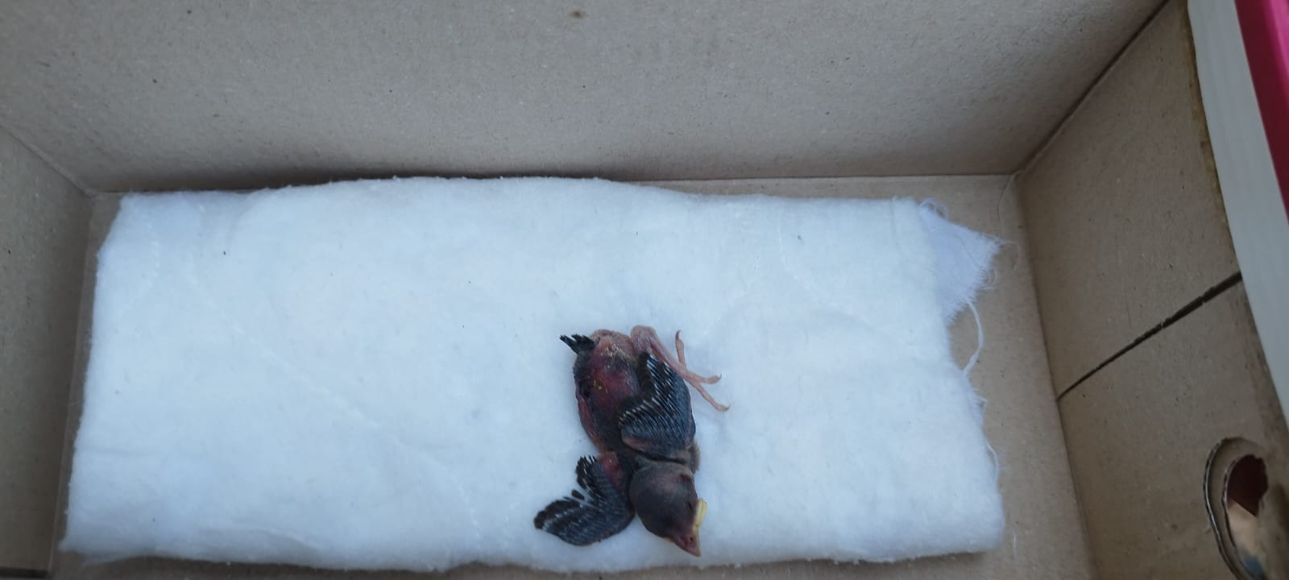
(41640) - Andorinhão-do-temporal.

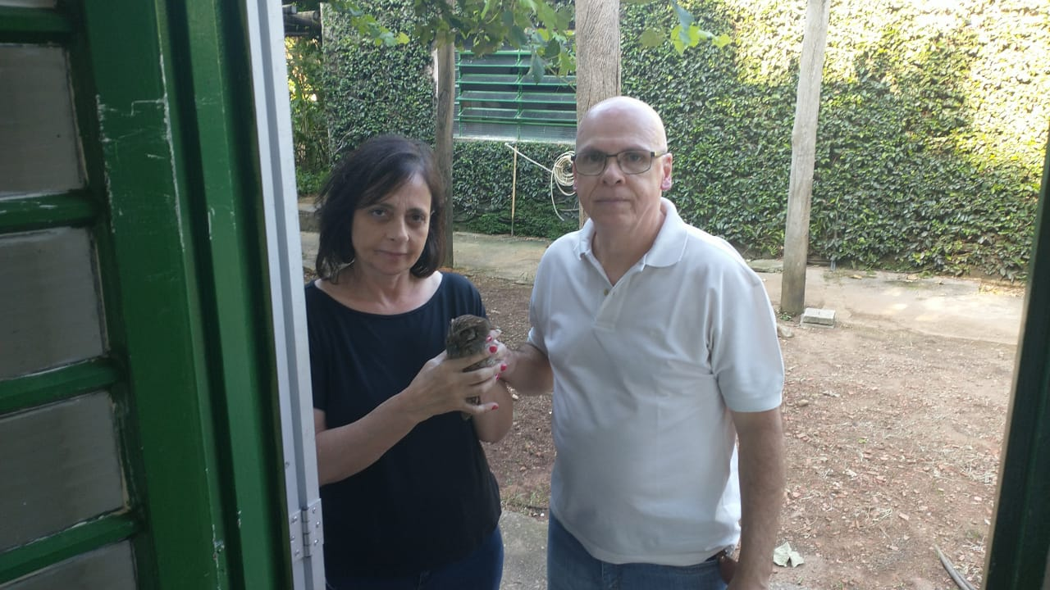
(41641) – Coruja-do-mato, encontrada em via pública, entregue por munícipes de Jundiaí no dia 14-12-22.

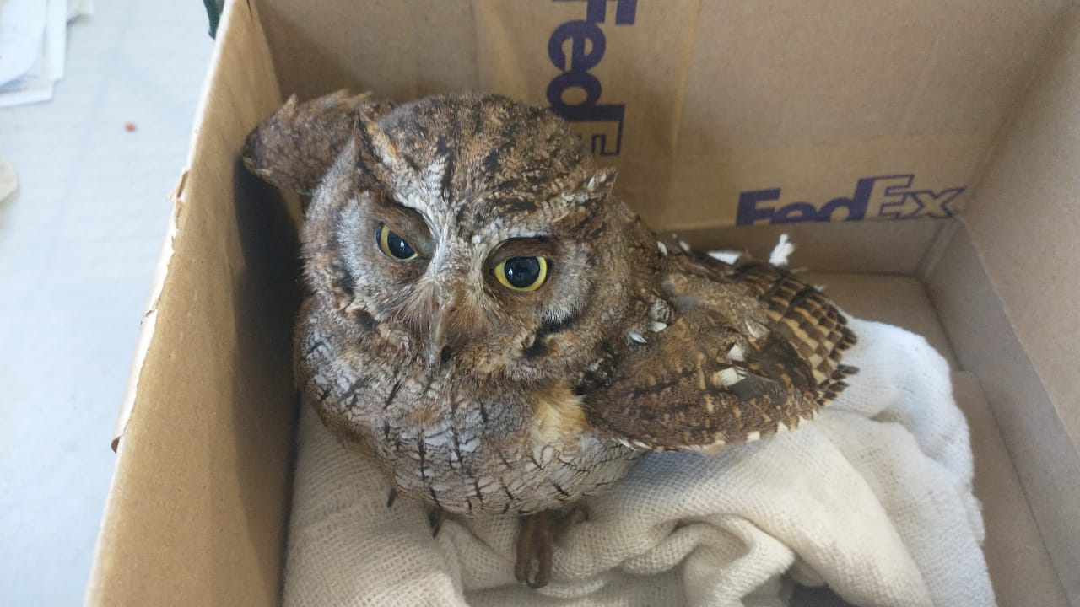
(41641) – Coruja-do-mato.
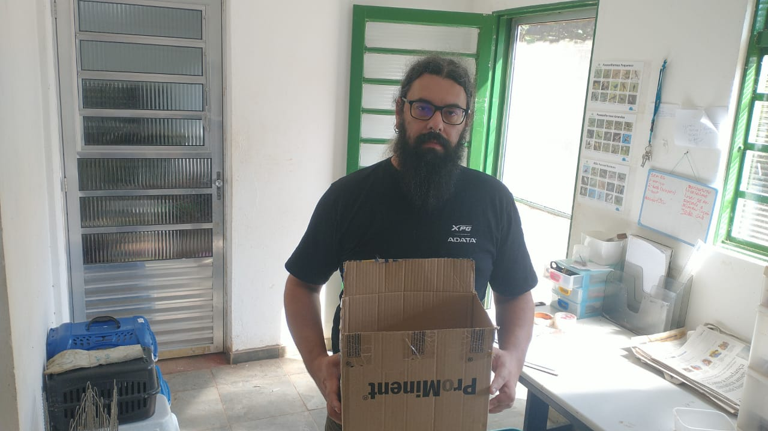
(41643) – Jacu, filhote, encontrado em via pública e entregue por munícipe de Jundiaí no dia 15-12-22.

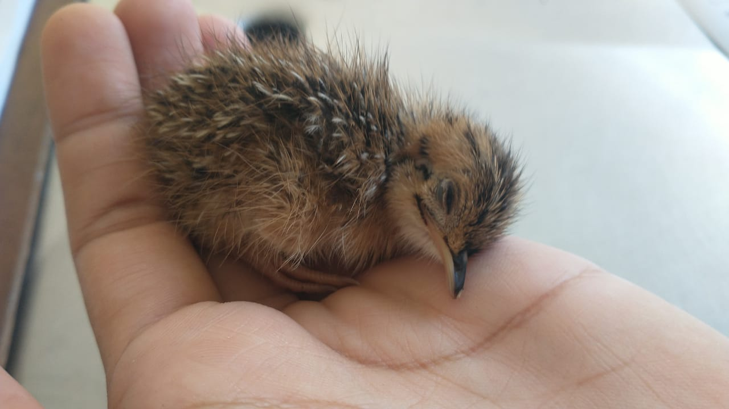
(41643) – Jacu.
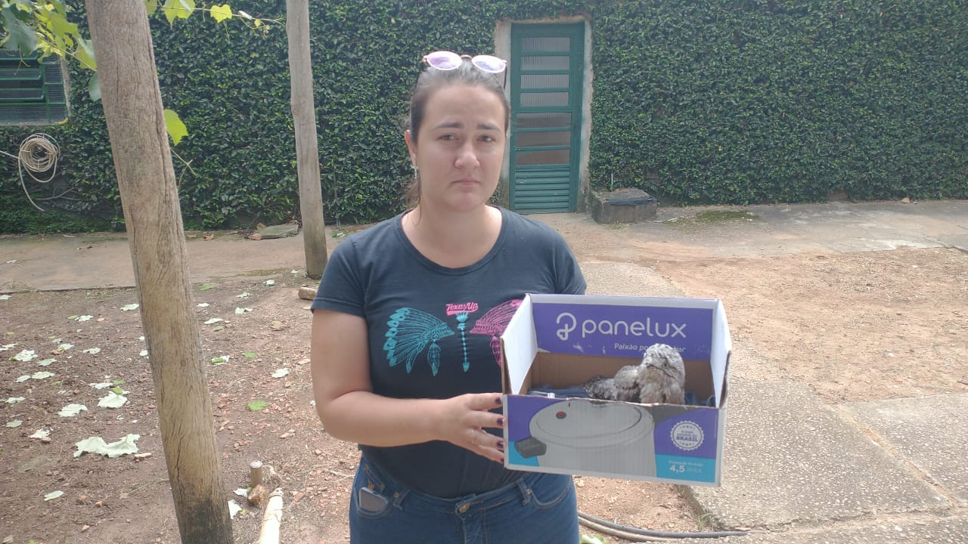
(41645) – Urutau, encontrado em via pública, entregue por munícipe de Jundiaí no dia 15-12-22.

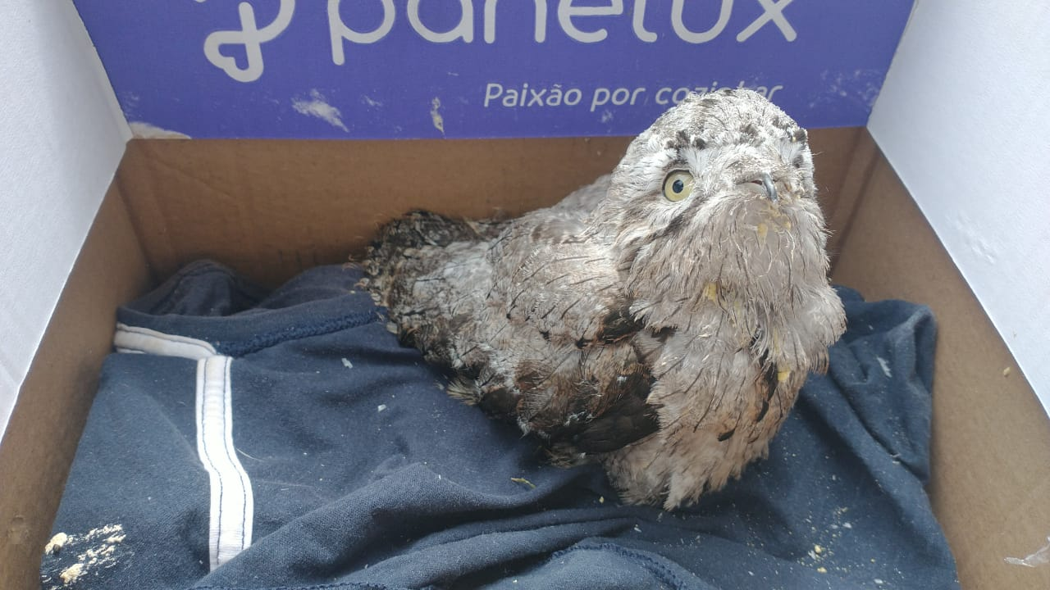
(41645) – Urutau.

(41647) – Tatu-galinha, filhote, encontrado em residência, entregue por munícipes de Jundiaí no dia 15-12-22.

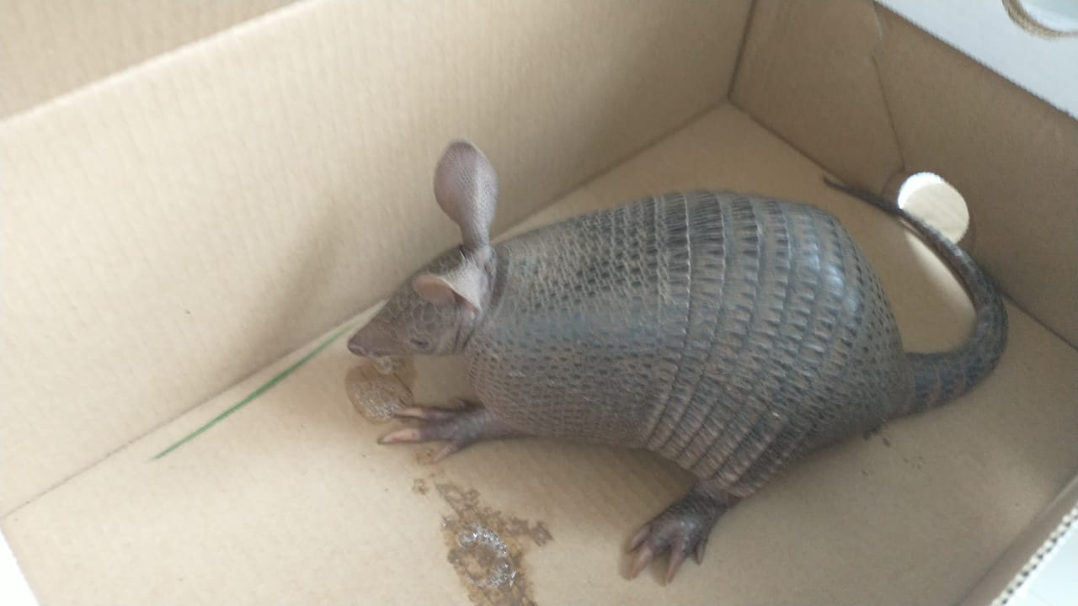
(41647) – Tatu-galinha.

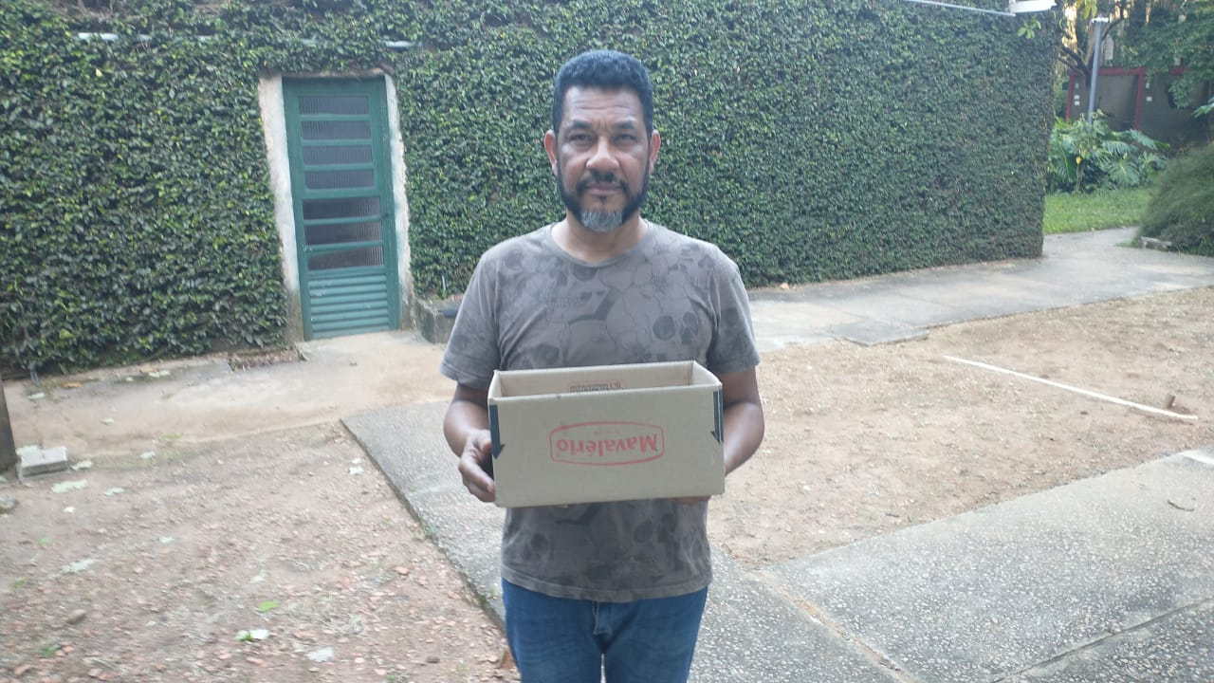
(41650) – Andorinha-pequena-de-casa, encontrada em condomínio com fratura em asa, entregue por munícipe de Jundiaí no dia 15-12-22.

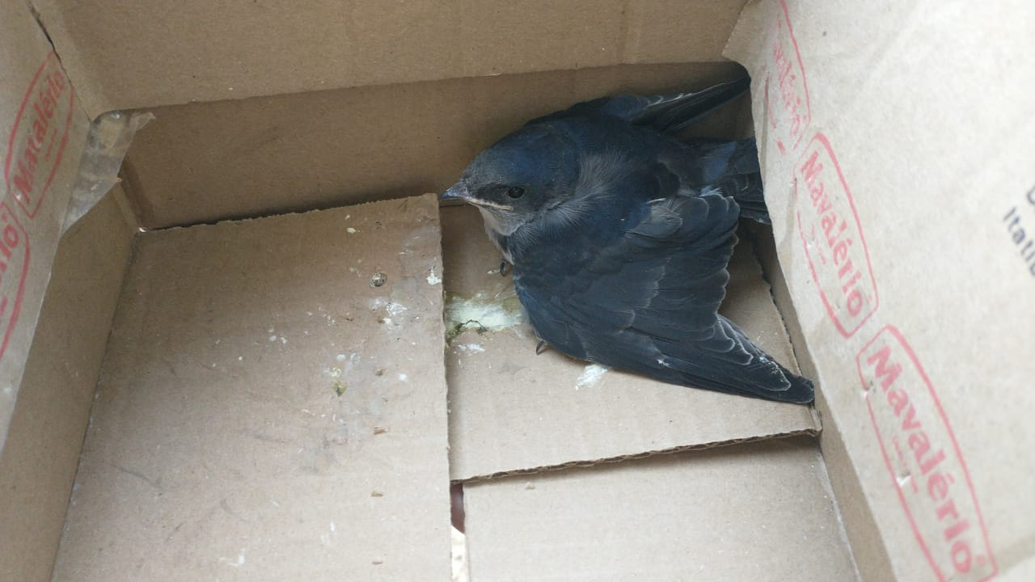
(41650) – Andorinha-pequena-de-casa.

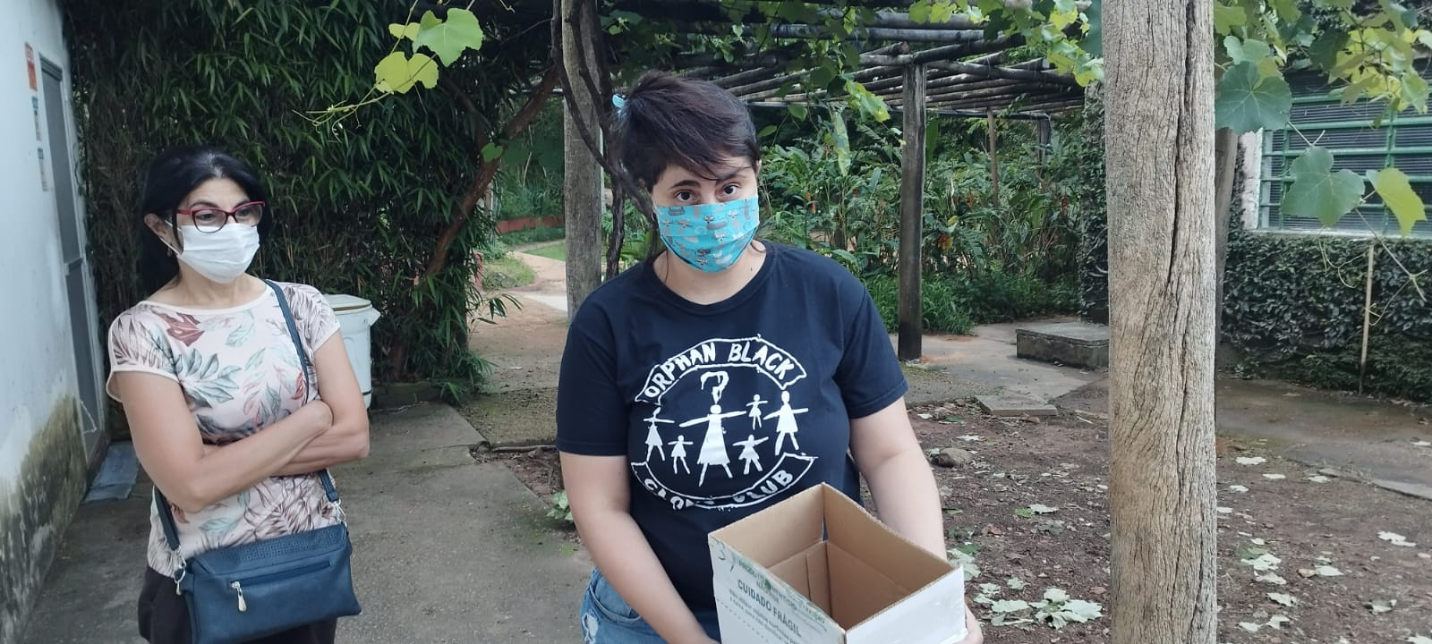
(41651, 41652, 41653 e 41654) – Andorinhões-do-temporal, encontrados em churrasqueira de residência, entregues por munícipes de Jundiaí no dia 15-12-22.

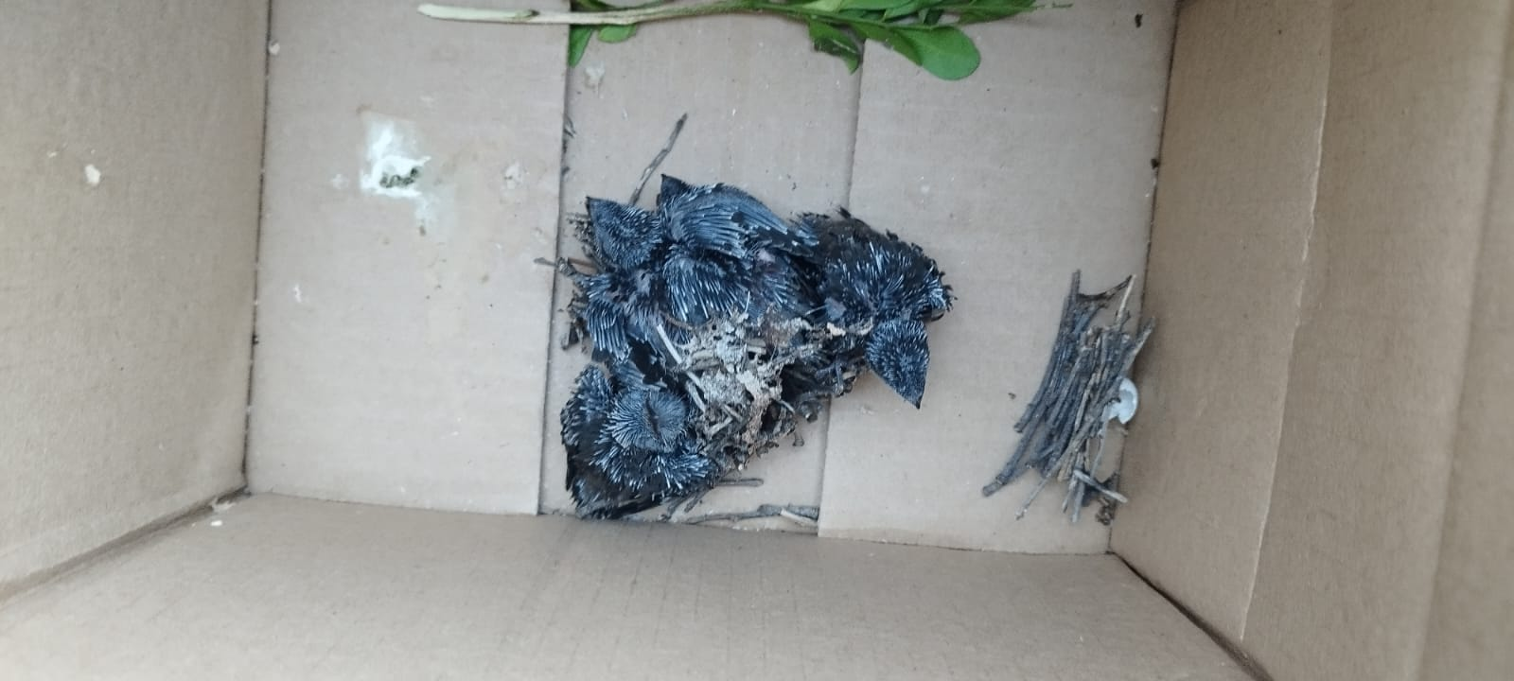
(41651, 41652, 41653 e 41654) – Andorinhões-do-temporal.

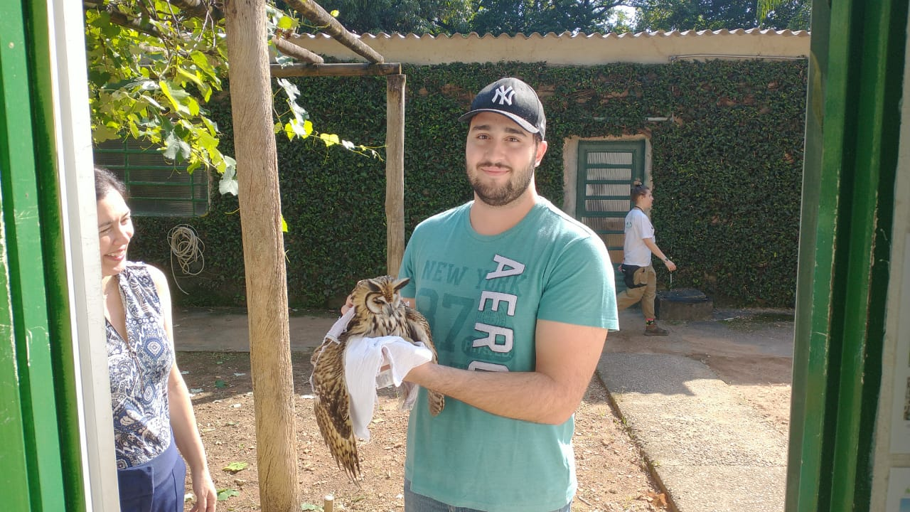
(41656) – Coruja-orelhuda, encontrada boiando em piscina, entregue por munícipe de Jundiaí no dia 16-12-22.

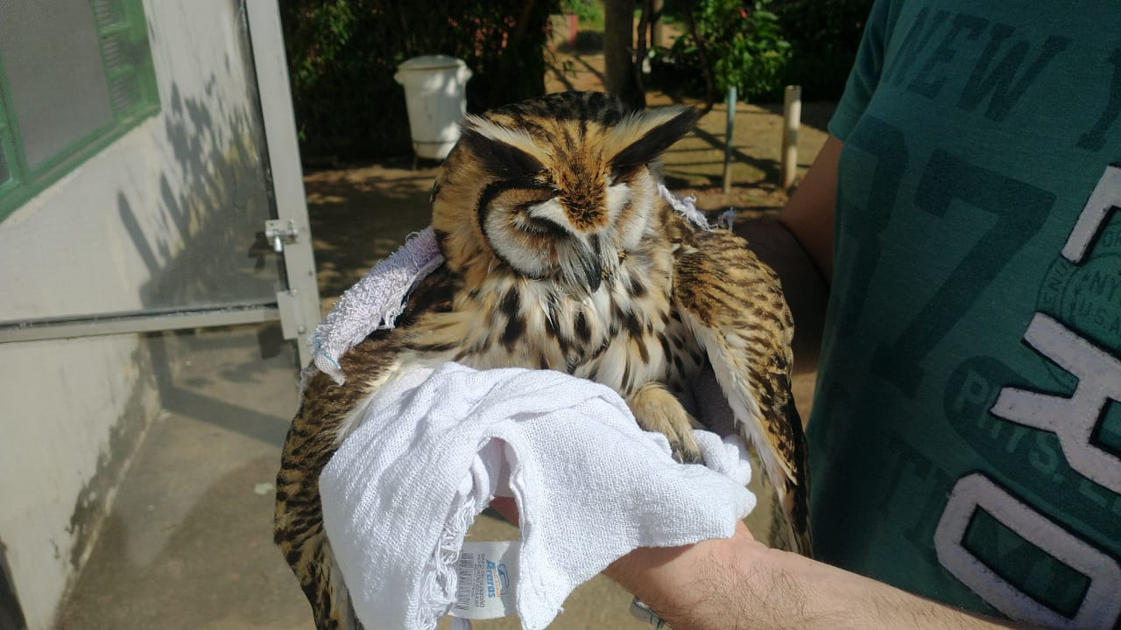
(41656) – Coruja-orelhuda.

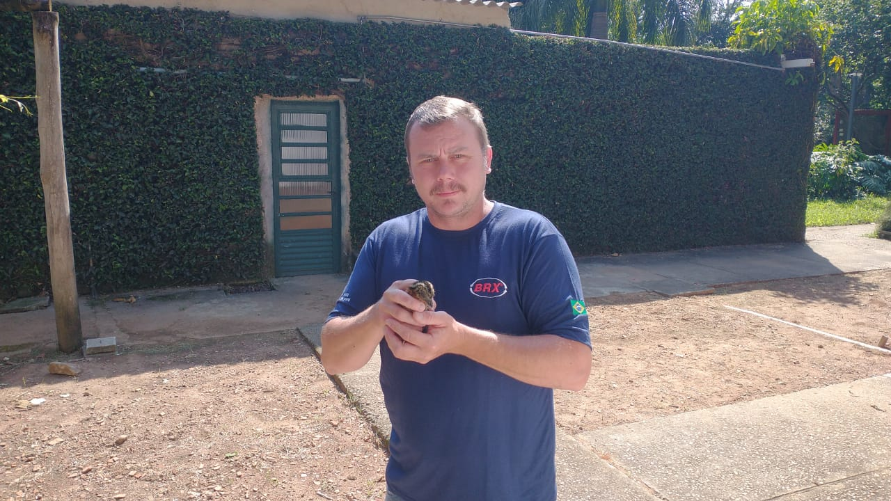
(41657) – Jacu filhote, caiu do ninho, entregue por munícipe de Jundiaí no dia 16-12-22.

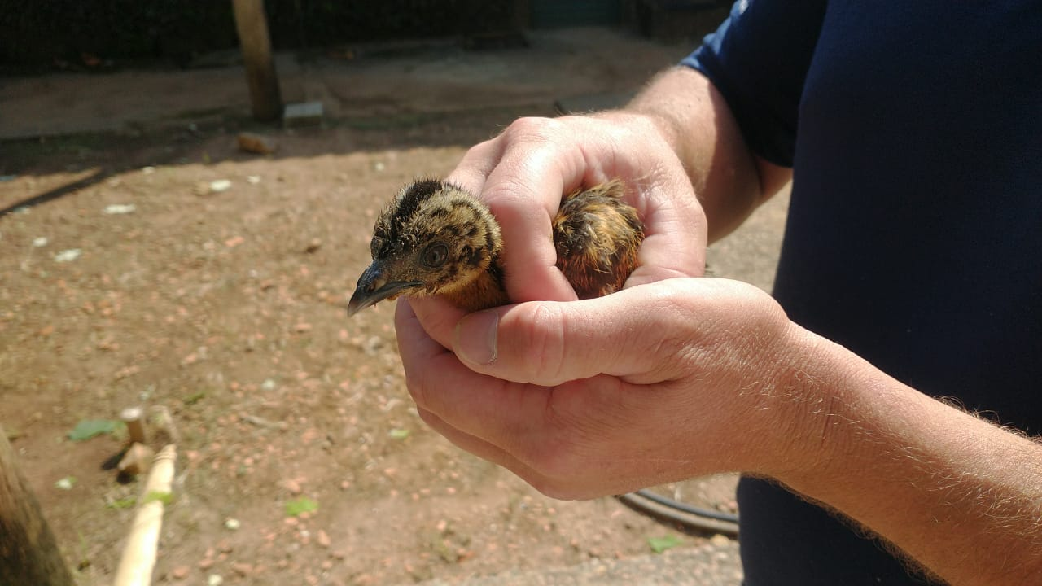
(41657) – Jacu.
(41658) – Avoante, encontrado em galpão de empresa, entregue por munícipe de Jundiaí no dia 16-12-22.

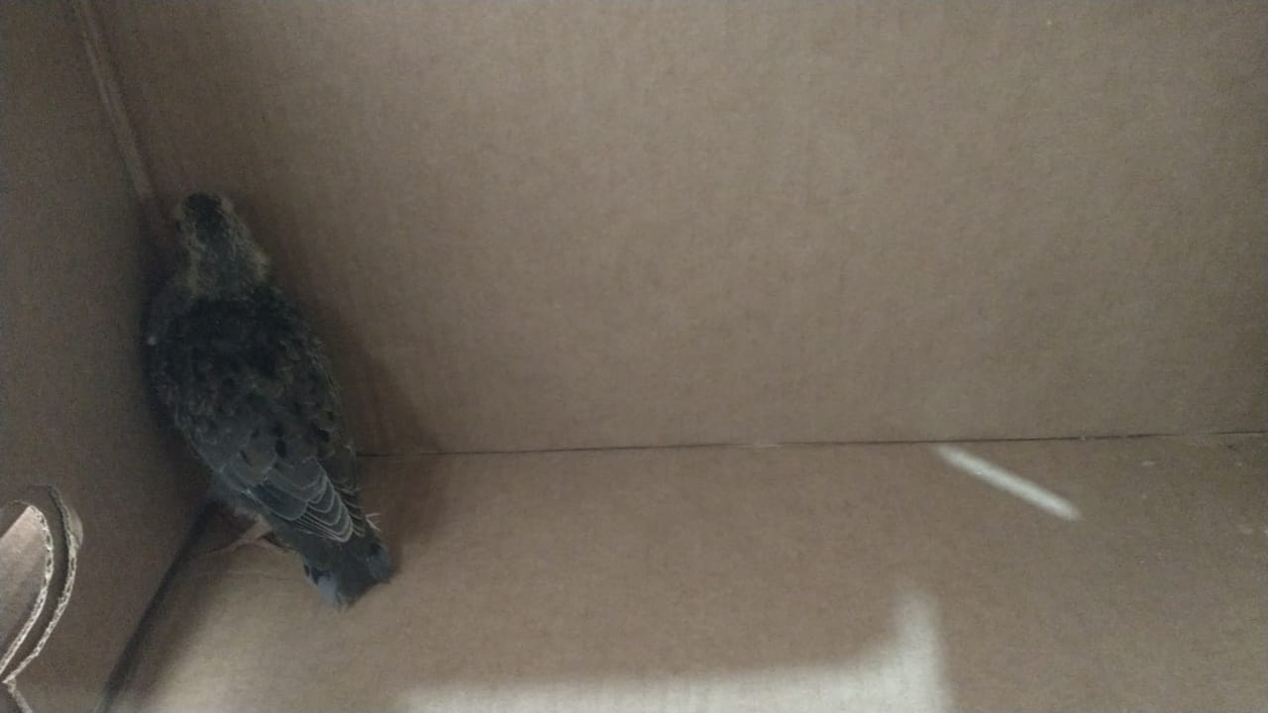
(41658) – Avoante.

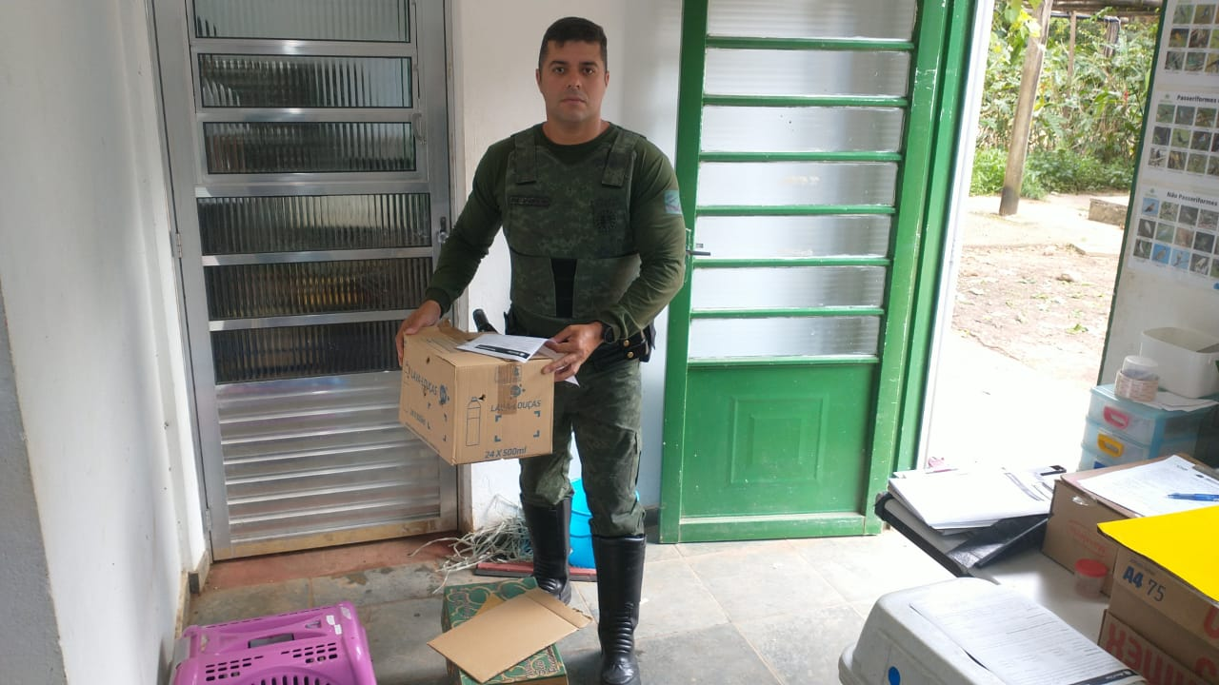
(41662 ao 41665) – Gambás, encontrados em quintal, entregues pela Guarda Municipal de Jundiaí no dia 16-12-22.

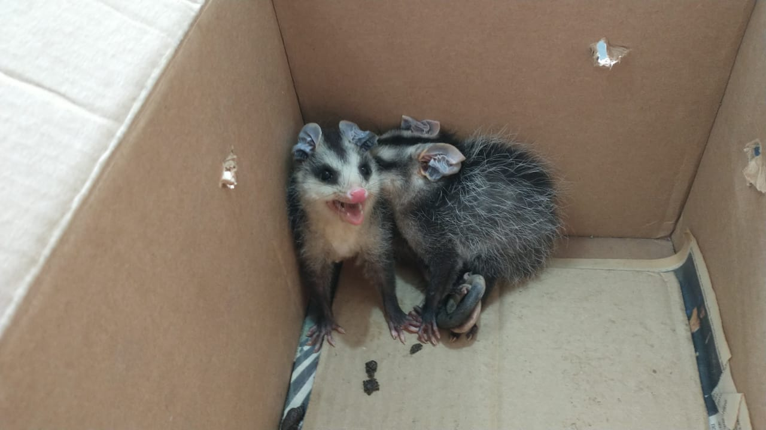
(41662 e 41663) – Gambás.
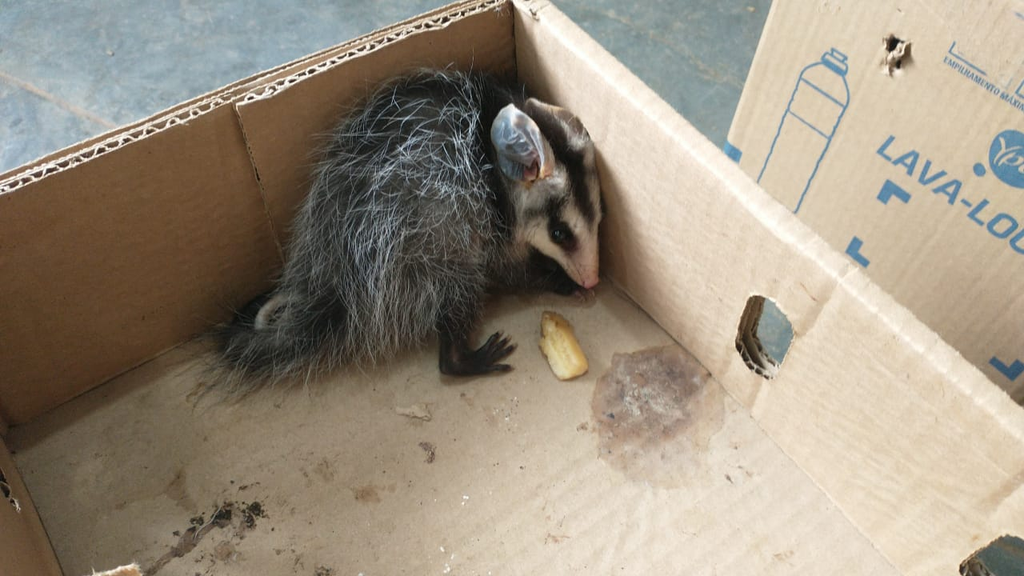
(41664) – Gambá.

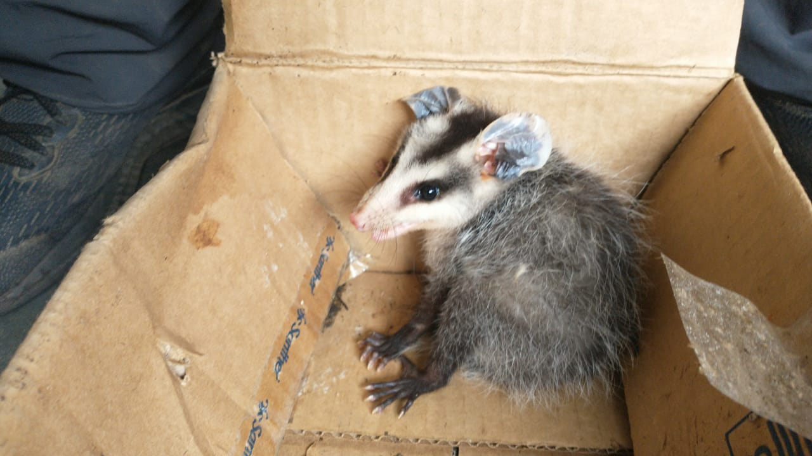
(41665) – Gambá.

(41670) – Coruja-do-mato, encontrado em via pública com fratura em asa, entregue pela Guarda Municipal de Jundiaí no dia 16-12-22.

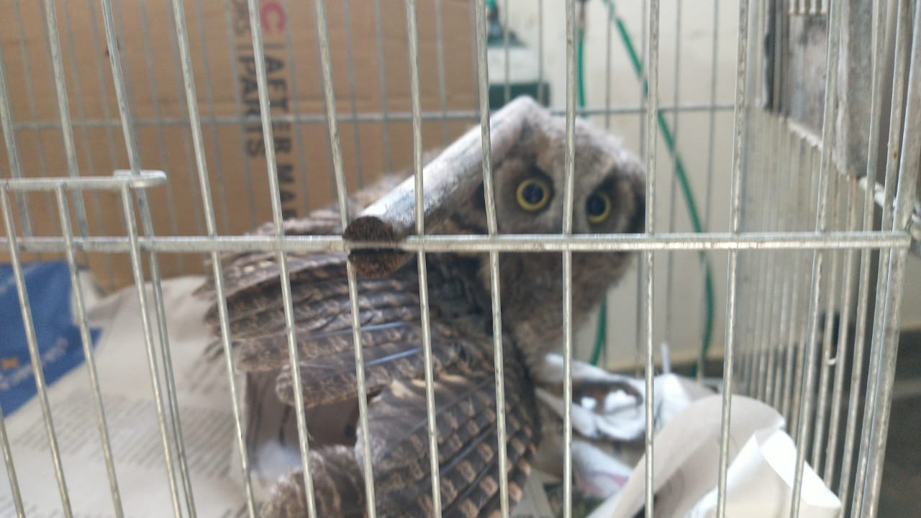
(41670) – Coruja-do-mato.
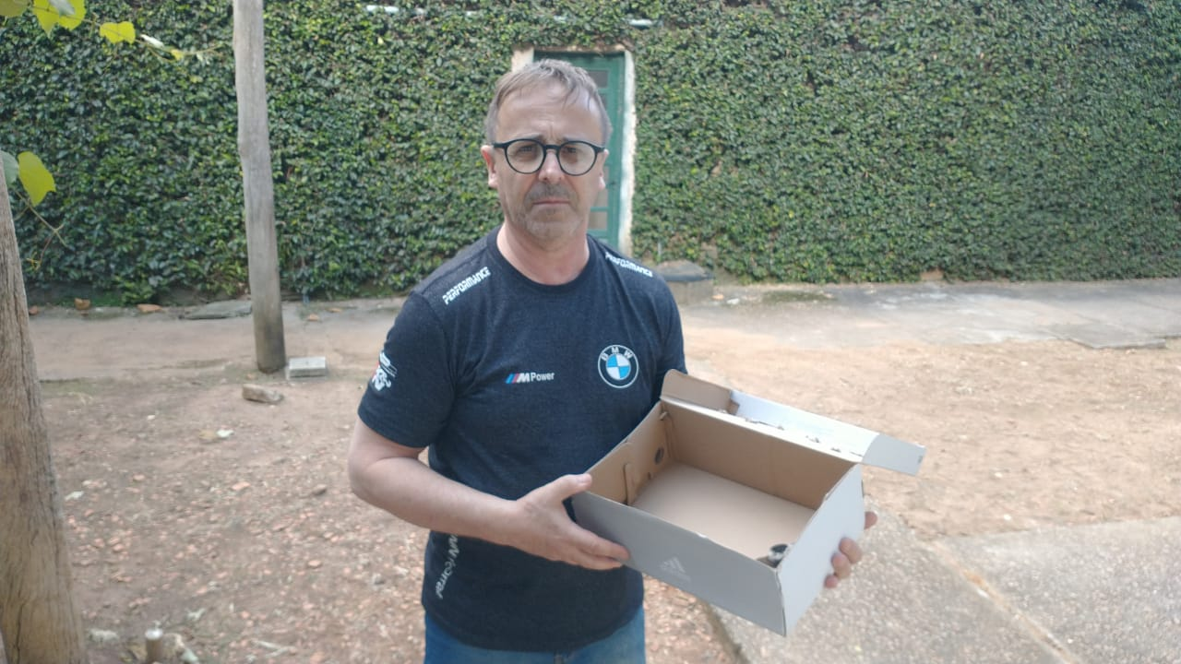
(41671) – Bem-te-vi, encontrado em via pública com fratura em asa, entregue por munícipe de Jundiaí no dia 16-12-22.

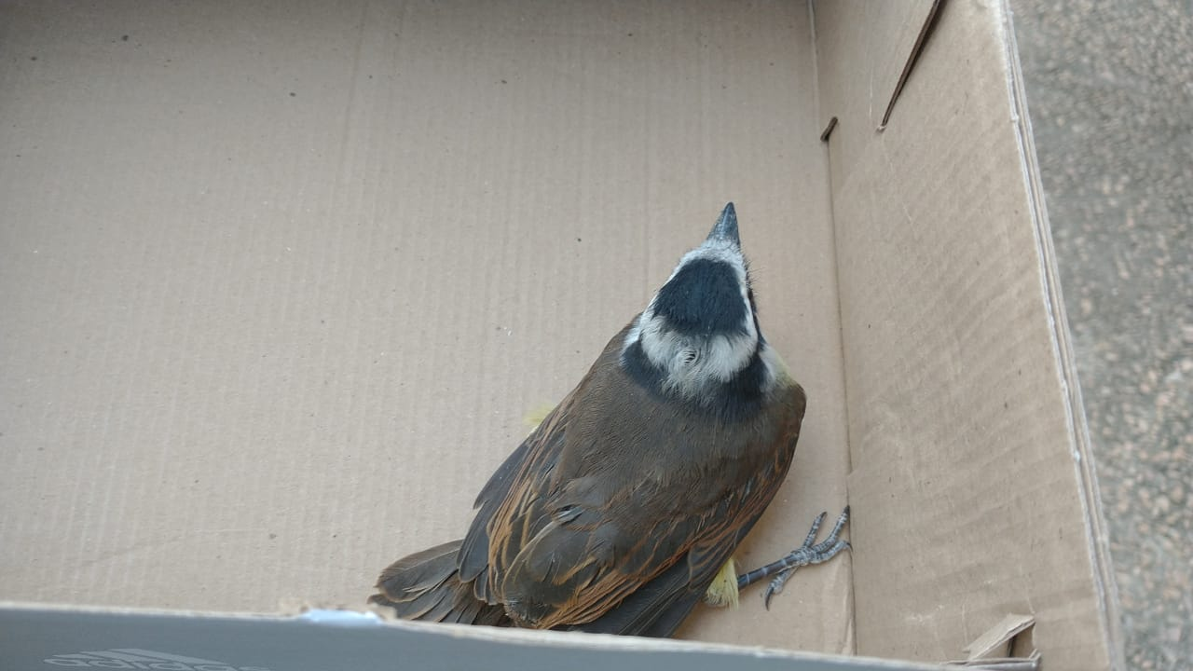
(41671) – Bem-te-vi.

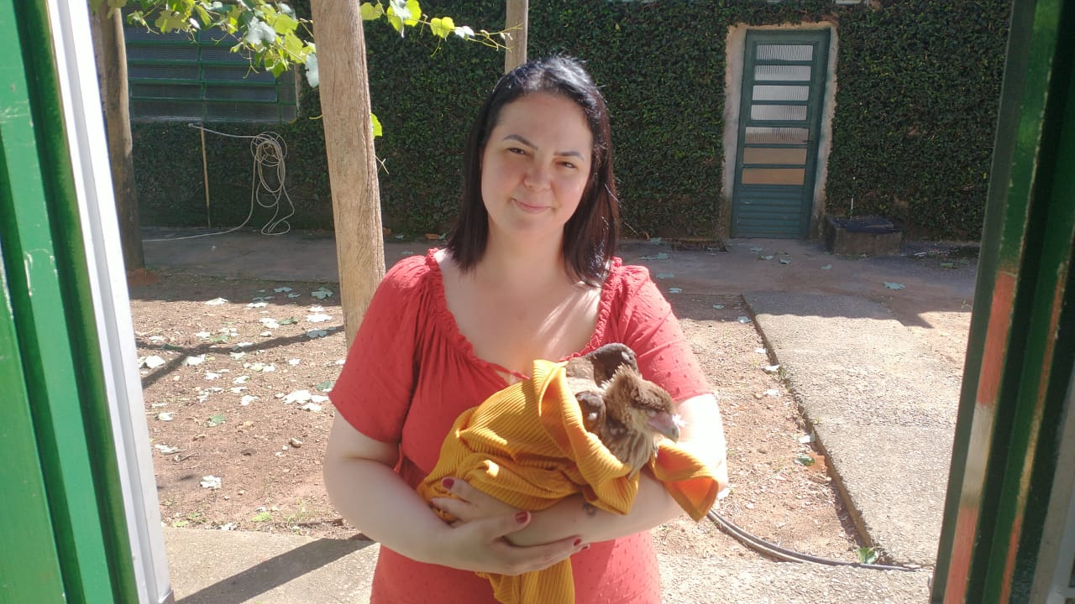
(41677) – Carcará, encontrado em rodovia com fratura em asa, entregue por munícipe de Jundiaí no dia 17-12-22.

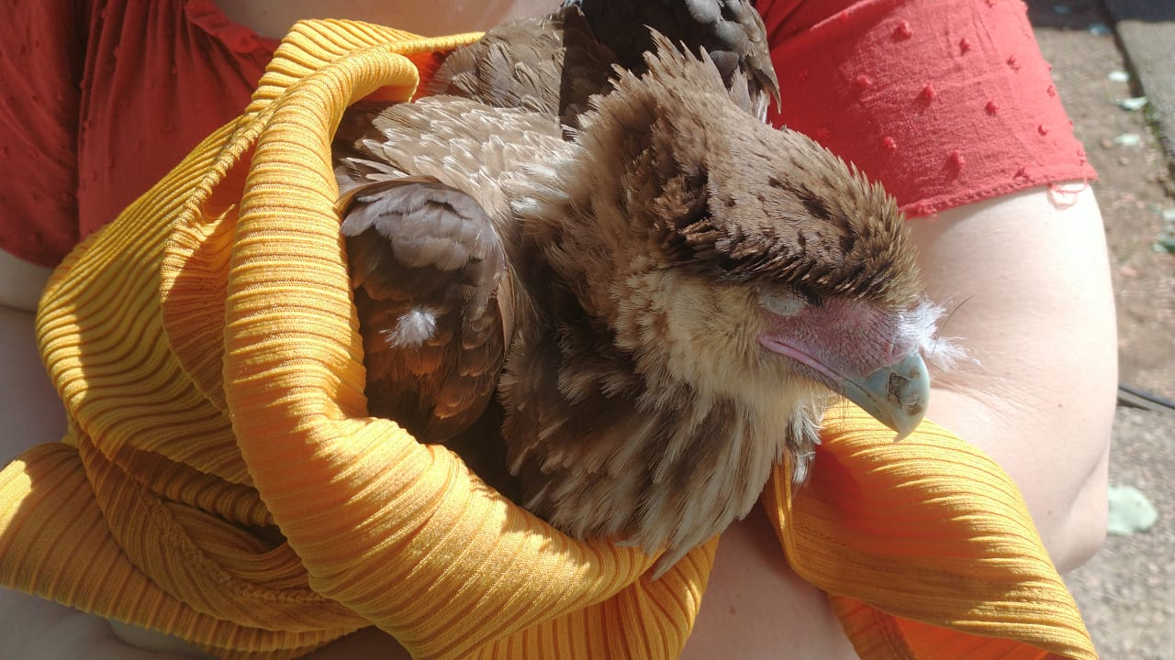
(41677) – Carcará.
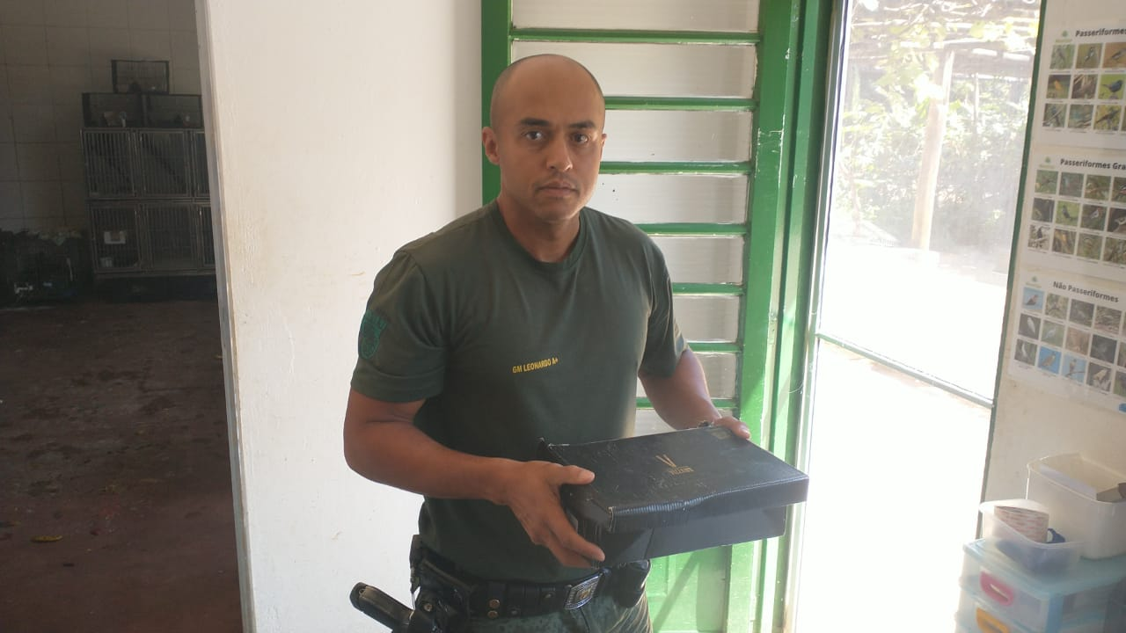
(41678) – Sabiá-laranjeira, encontrado em quintal com fratura em asa, entregue pela Guarda Municipal de Jundiaí no dia 17-12-22.

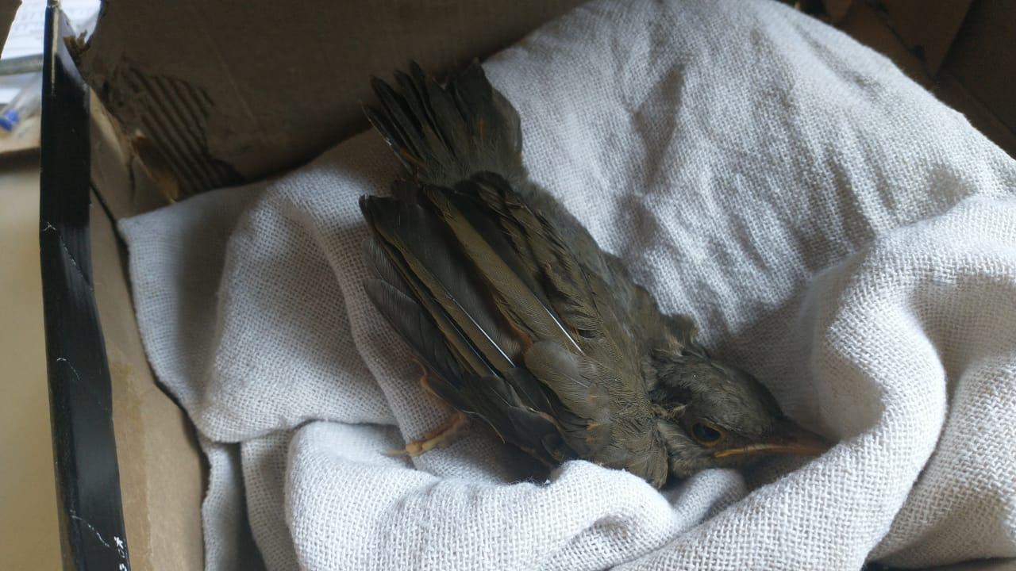
(41678) – Sabiá-laranjeira.

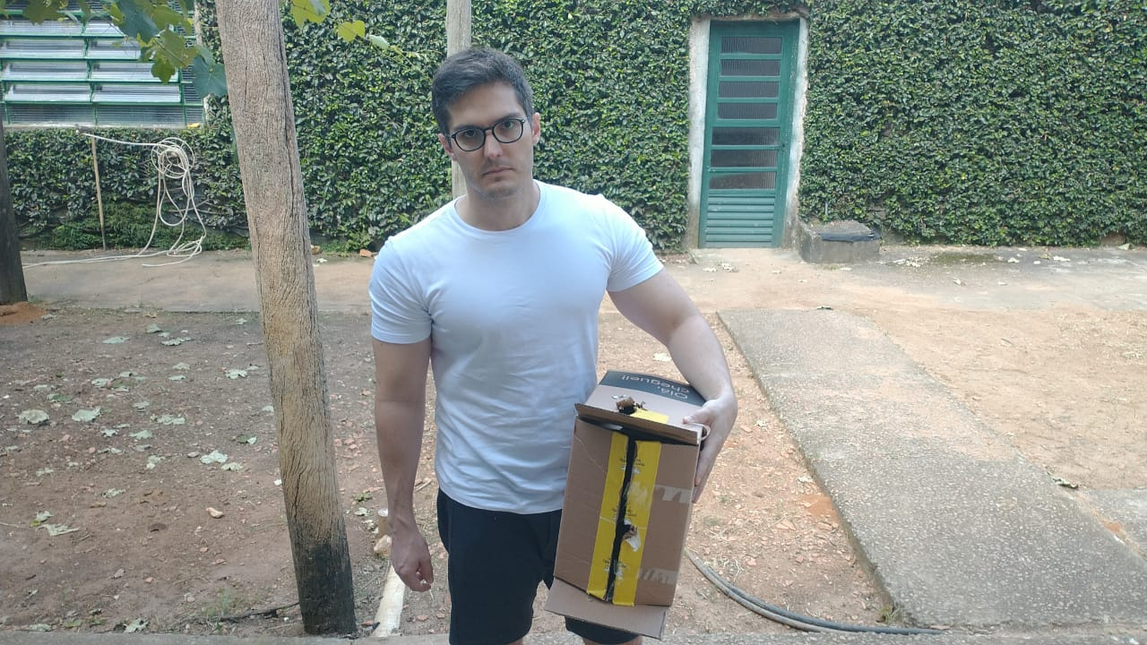
(41679) – Avoante, atacada por gato, entregue por munícipe de Jundiaí no dia 17-12-22.

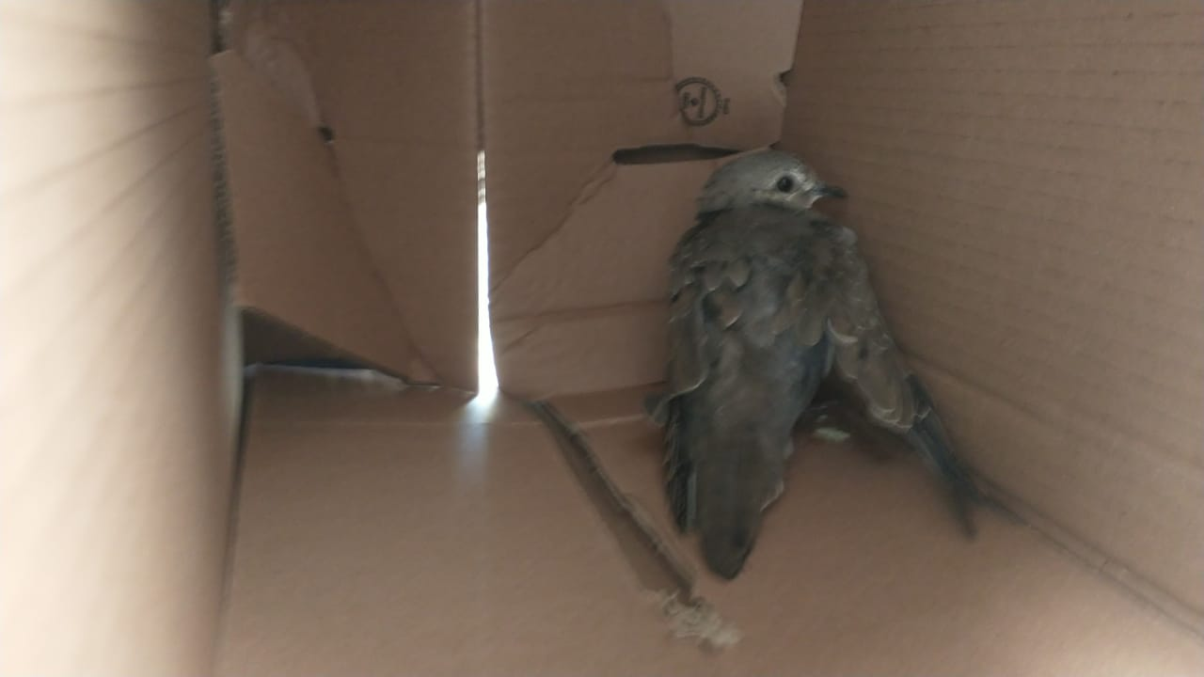
(41679) – Avoante.

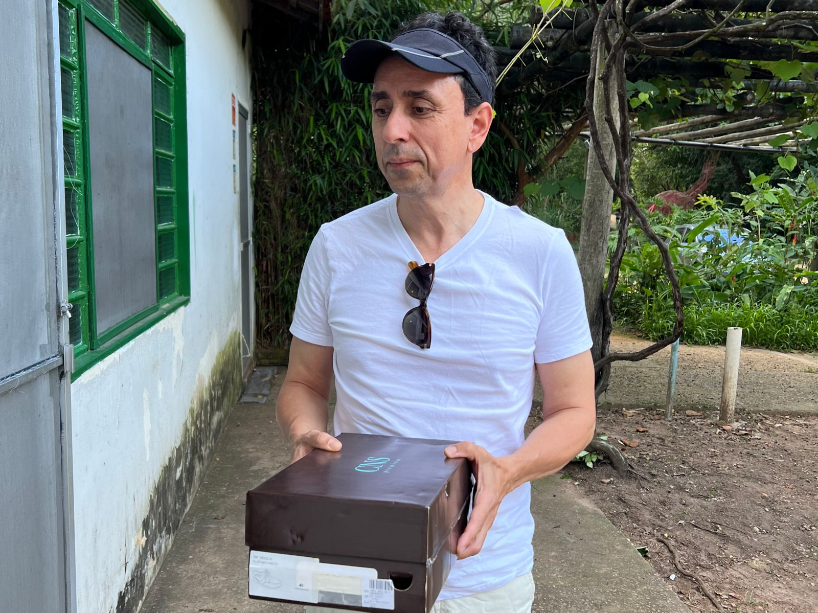
(41683) – Columbiforme, encontrado ferido em residência, entregue por munícipe de Jundiaí no dia 18-12-22.

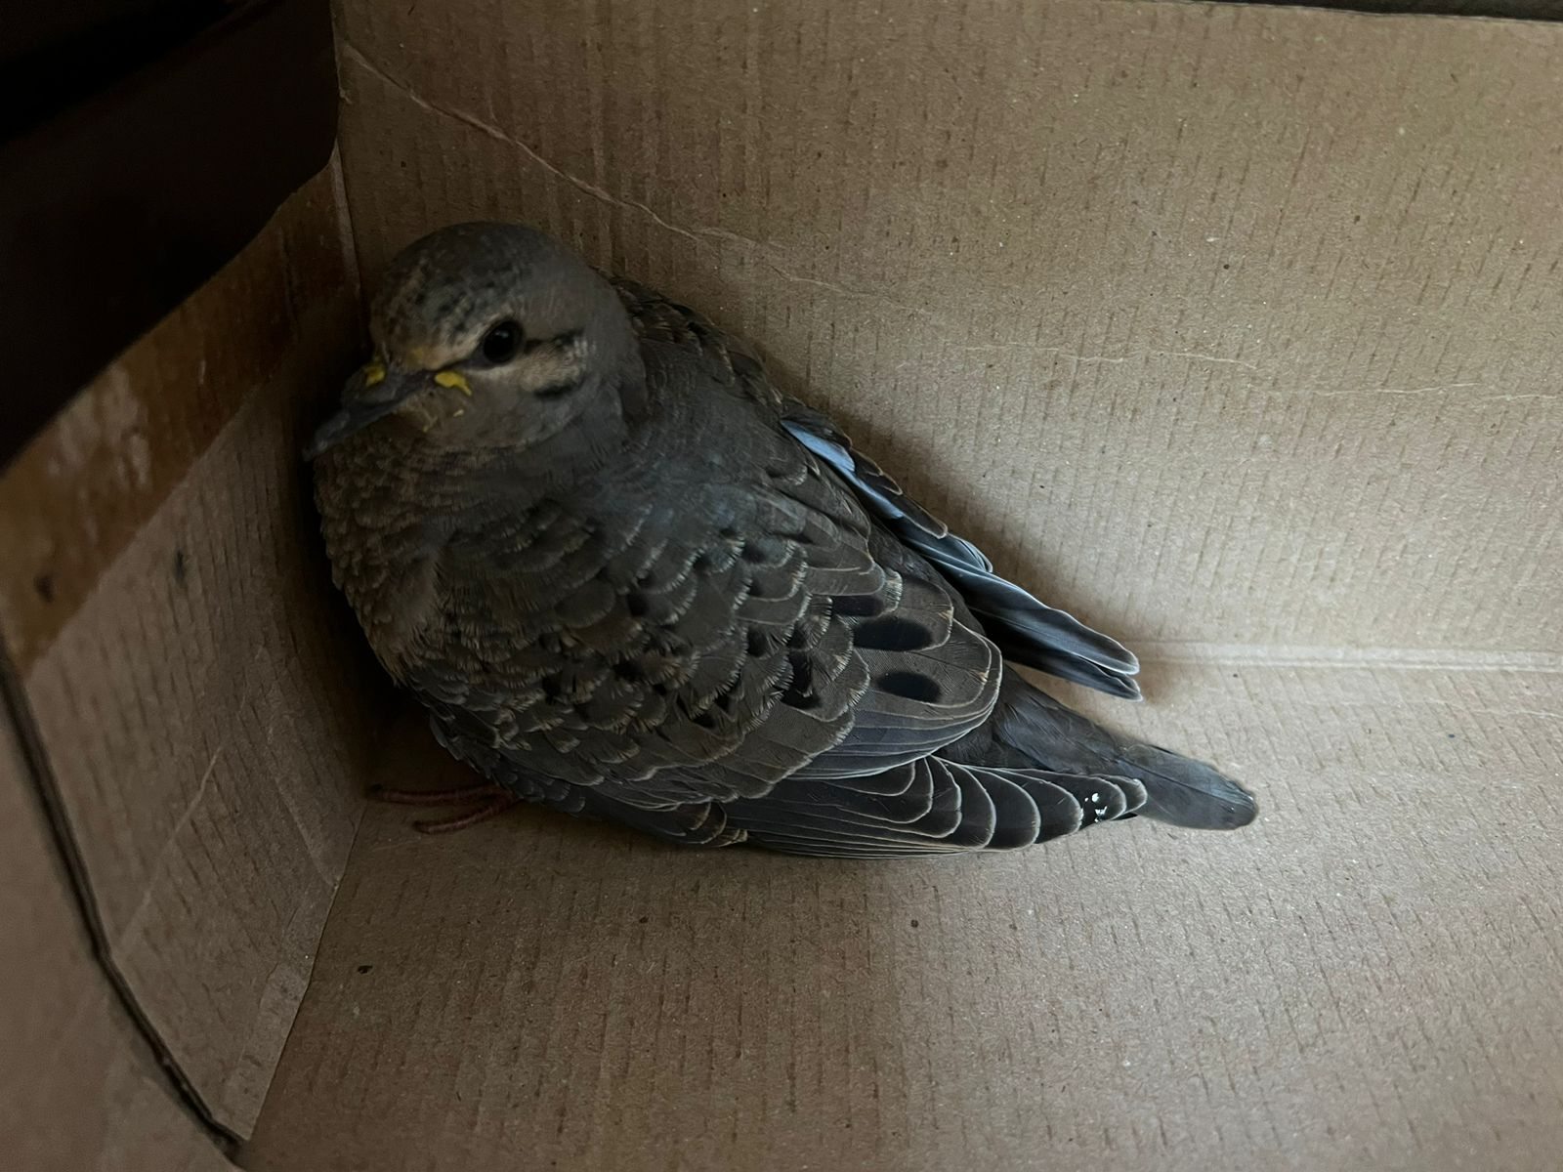
(41683) – Columbiforme.
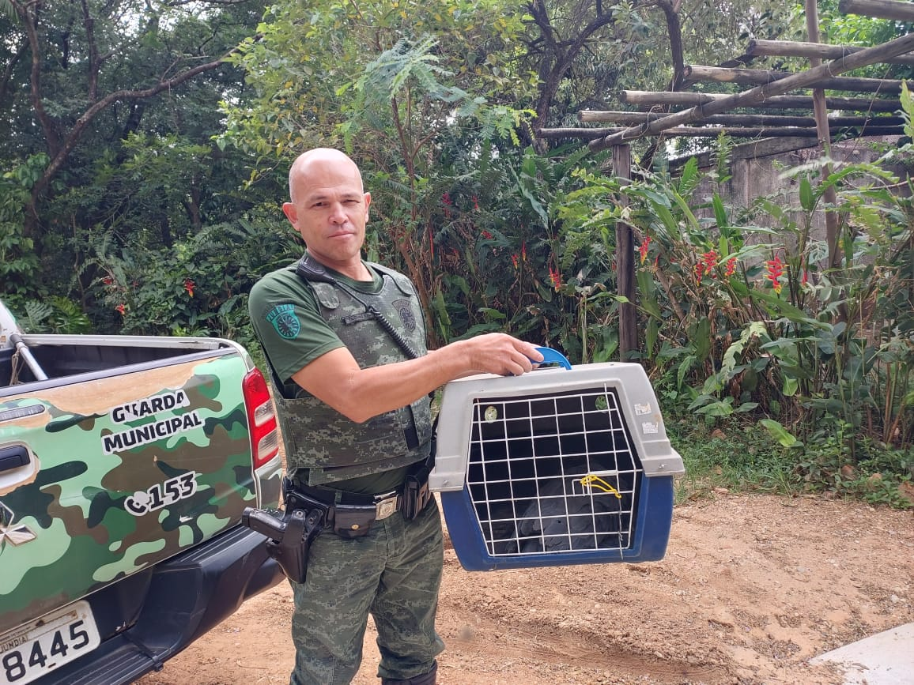
(41686) – Garça-moura, encontrado caído e entregue por Guarda Municipal de Jundiaí no dia 19-12-22.

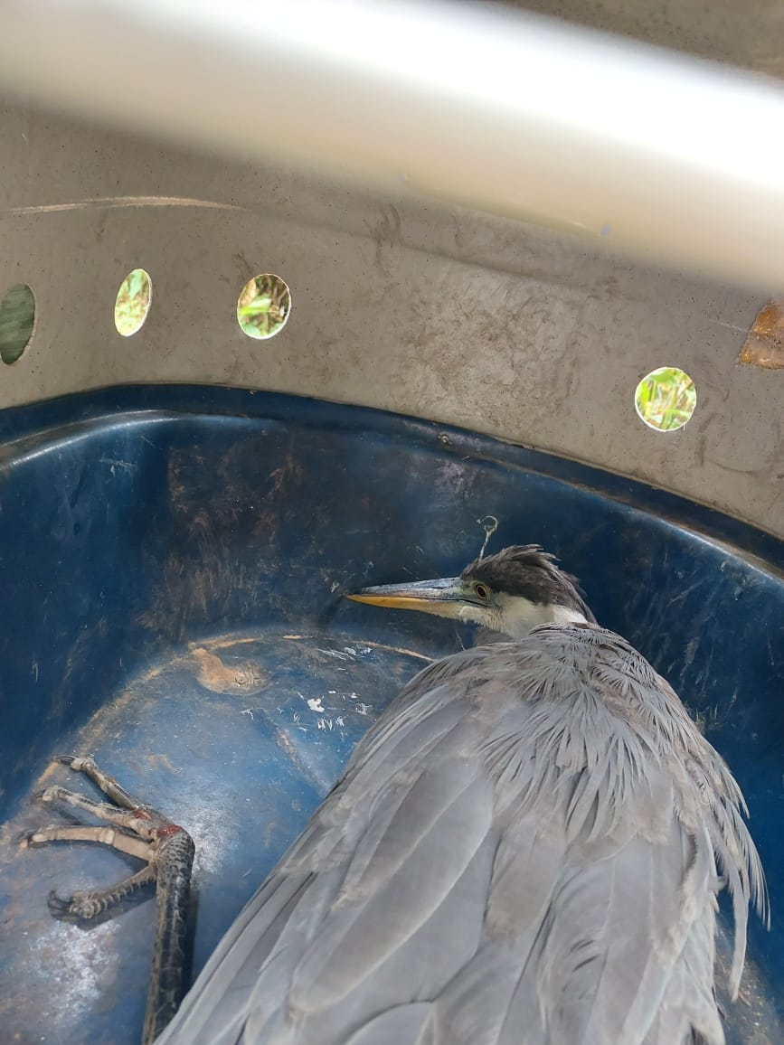
(41686) – Garça-moura.

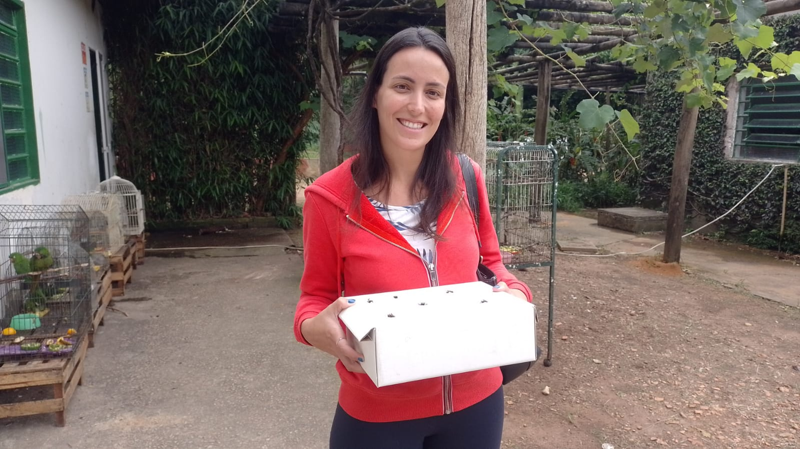
(41690) – Rolinha, atacada por gato e entregue por munícipe de Jundiaí no dia 19-12-22.

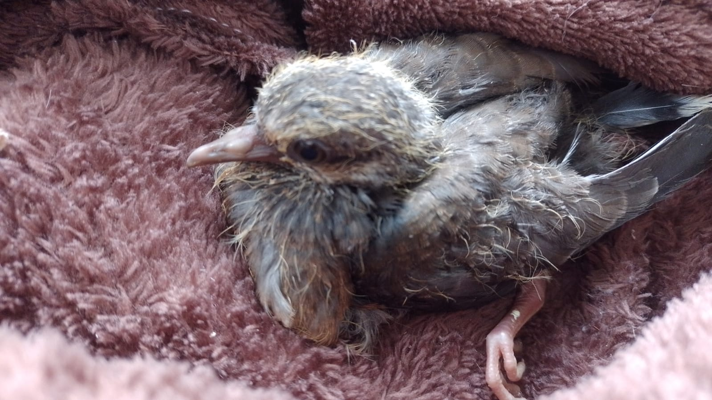
(41690) – Rolinha.

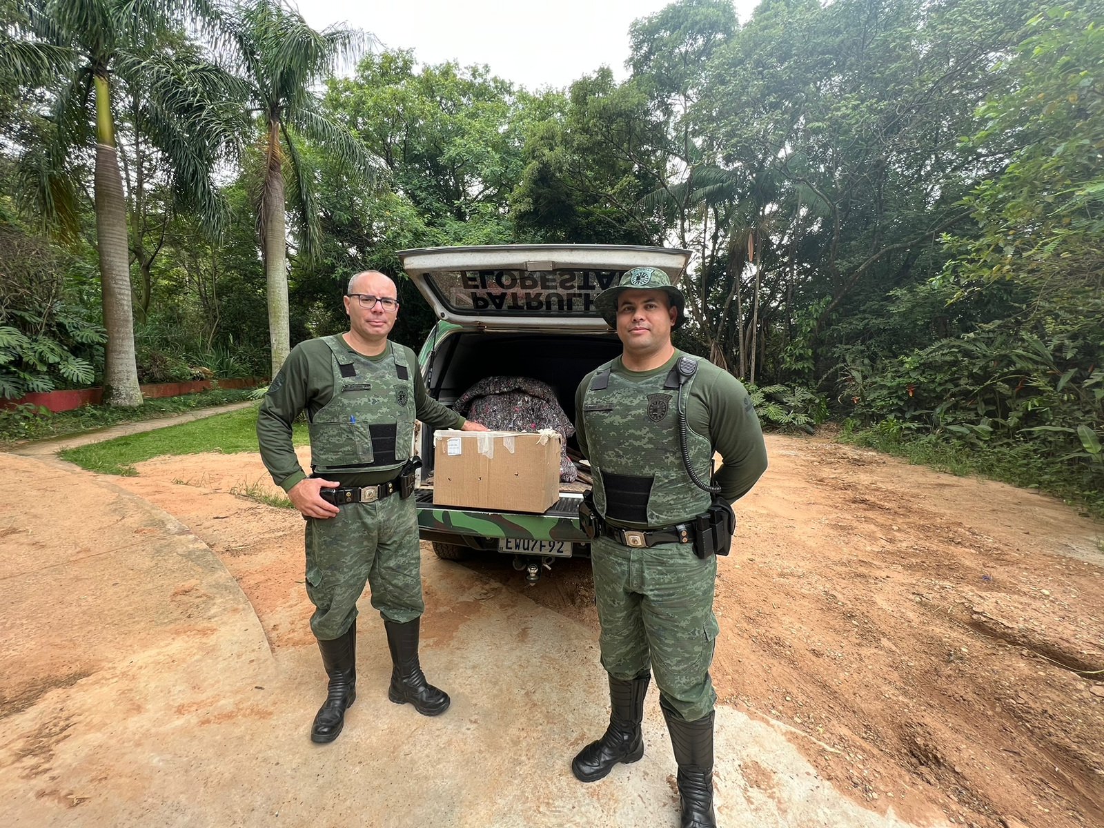
(41692) – Coruja-do-mato, encontrado ferido em residência, entregue por Guarda Municipal de Jundiaí no dia 19-12-22.

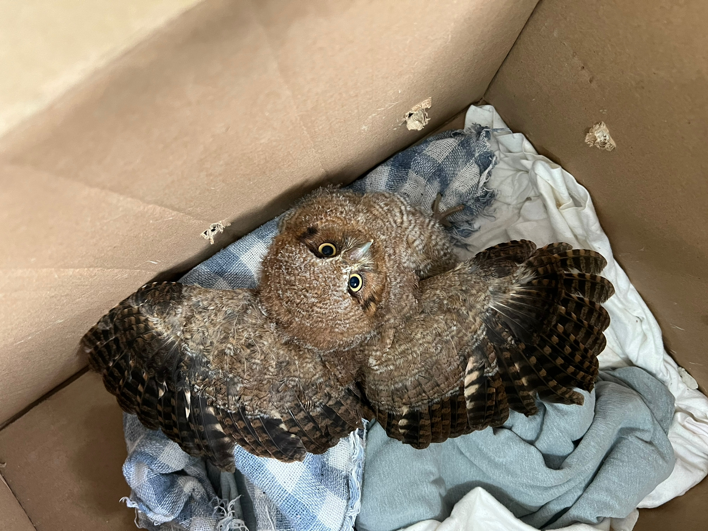
(41692) – Coruja-do-mato.
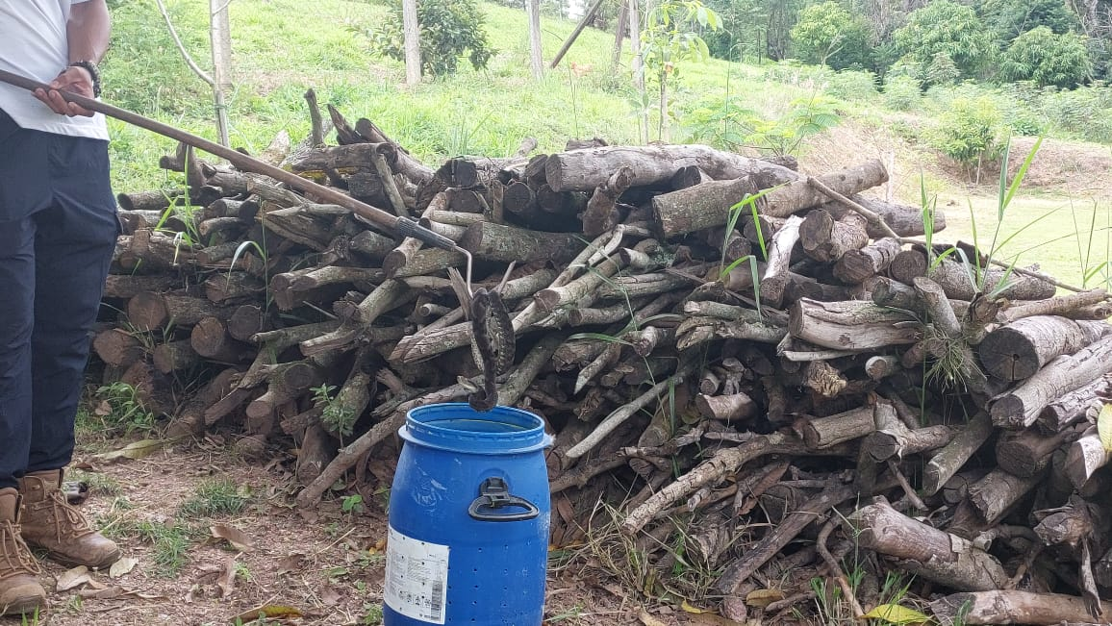
(41693) – Jararaca, resgatada em Jundiaí, retirada de chácara e solta em um local afastado de residências, no dia 19-12-22.

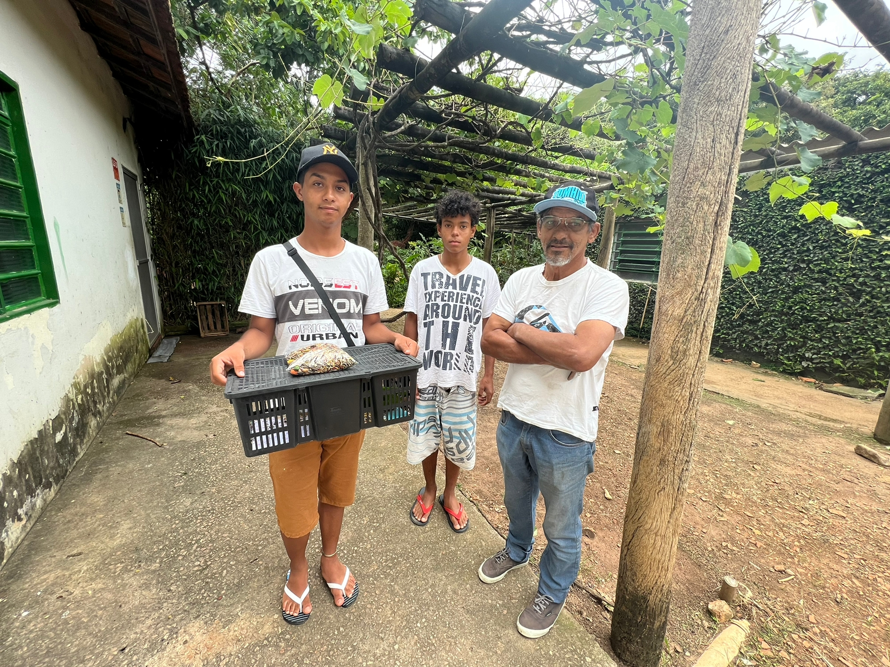
(41694) – Maritaca, encontrada em terreno baldio com asas cortadas, entregue por munícipes de Jundiaí no dia 19-12-22.
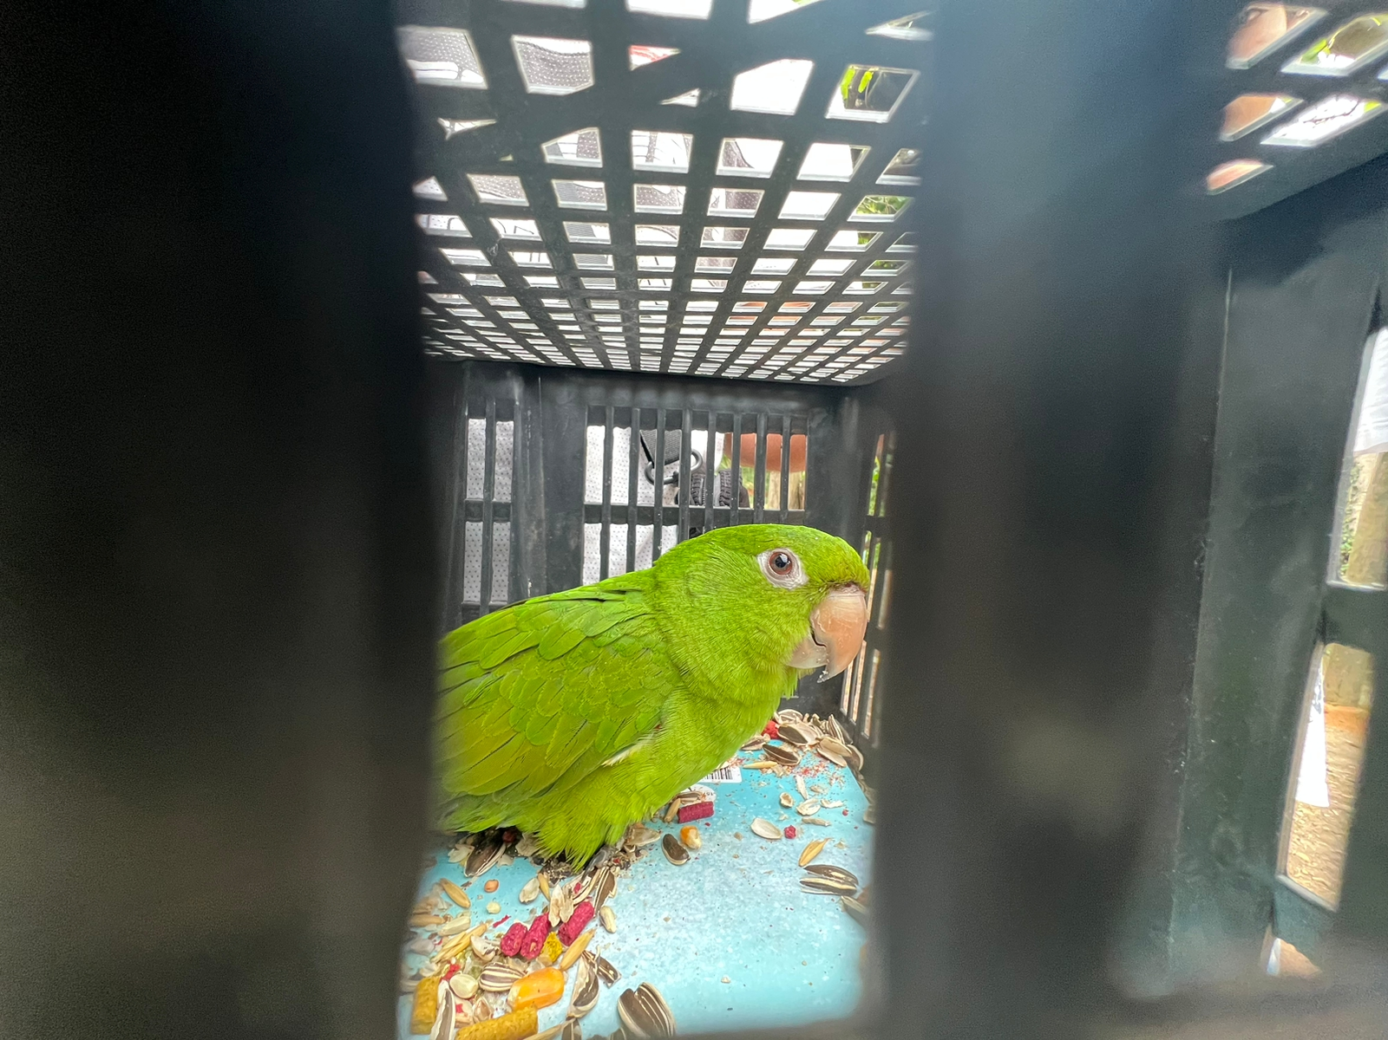
(41694) – Maritaca.

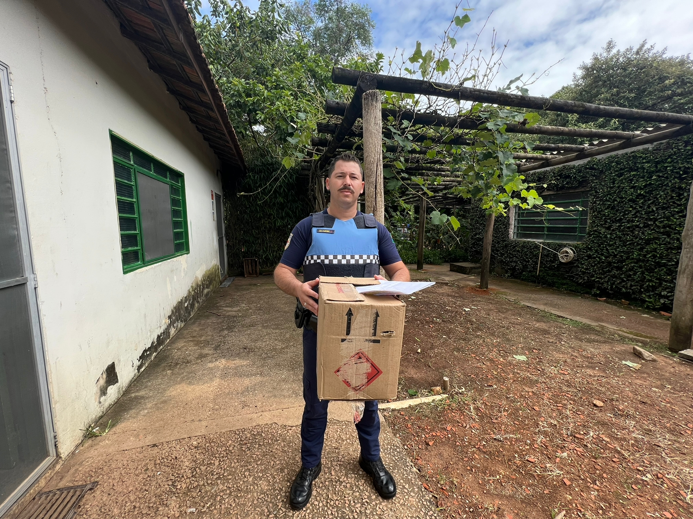
(41697) – Bem-te-vi, encontrado em comércio, resgatado e entregue pela Guarda Municipal de Jundiaí no dia 20-12-22.
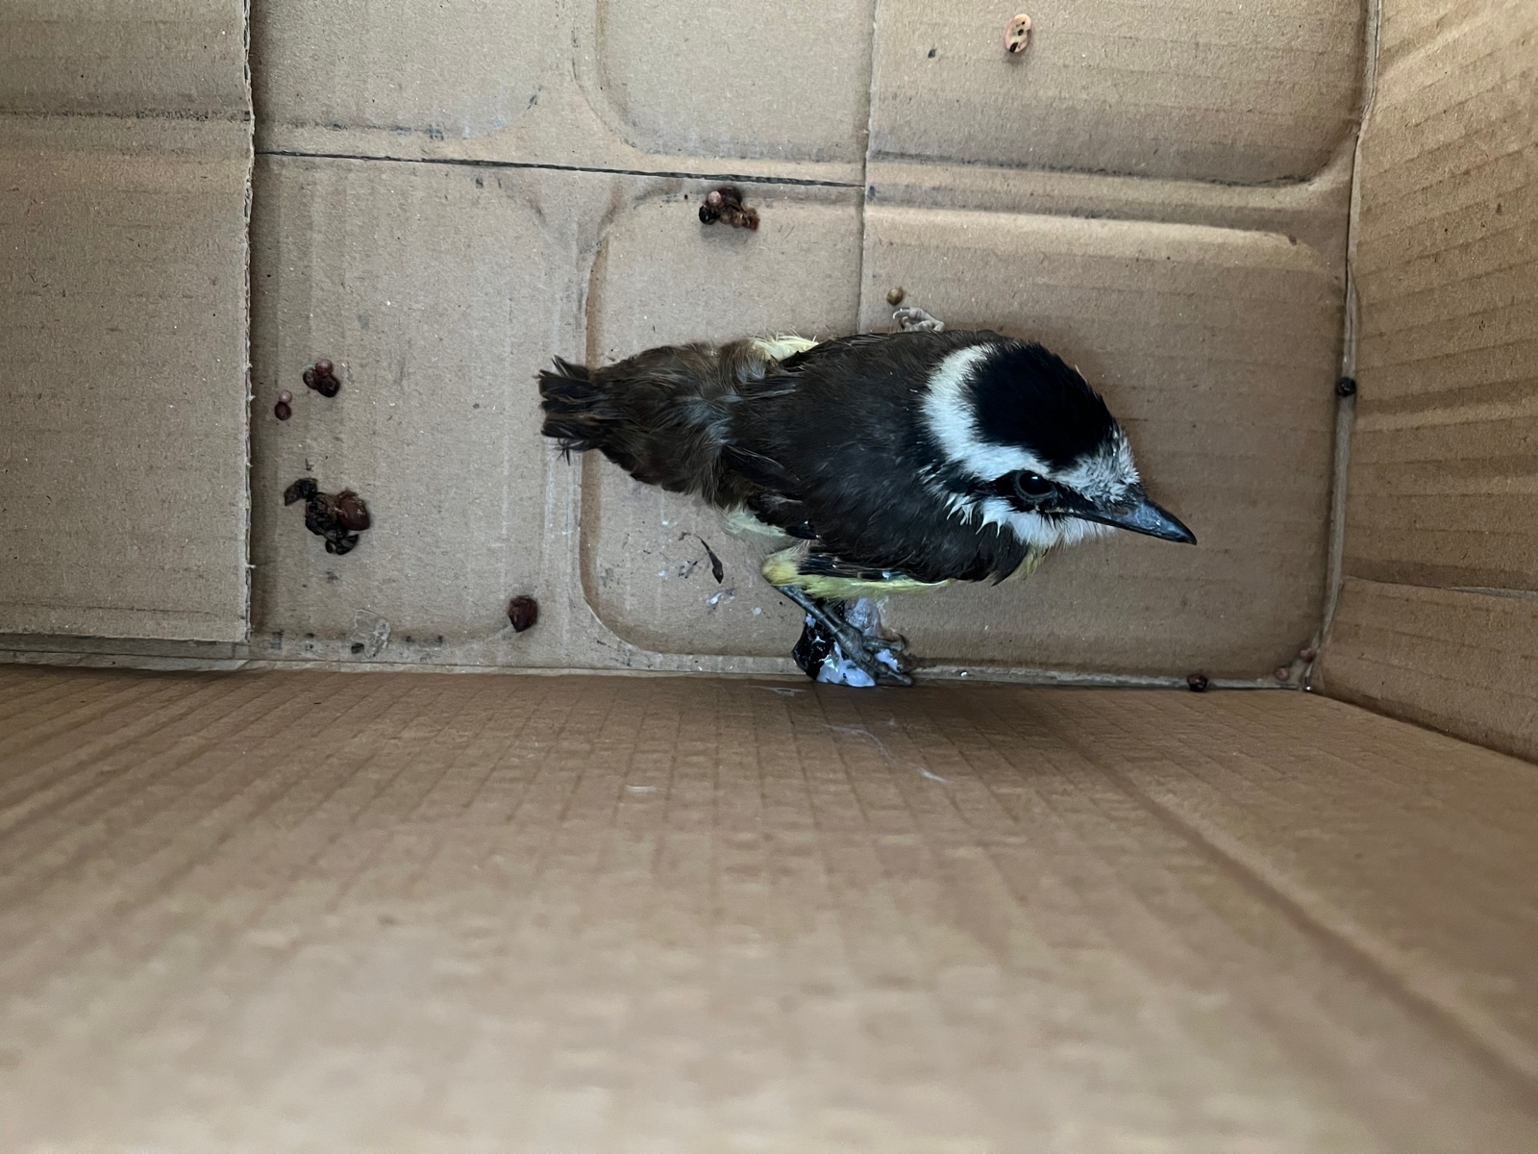
(41697) – Bem-te-vi.

(41717 a 41724) – Gambás órfãos, encontrados dentro de marsúpio de mãe morta. Entregue por munícipe de Jundiaí no dia 21-12-22.
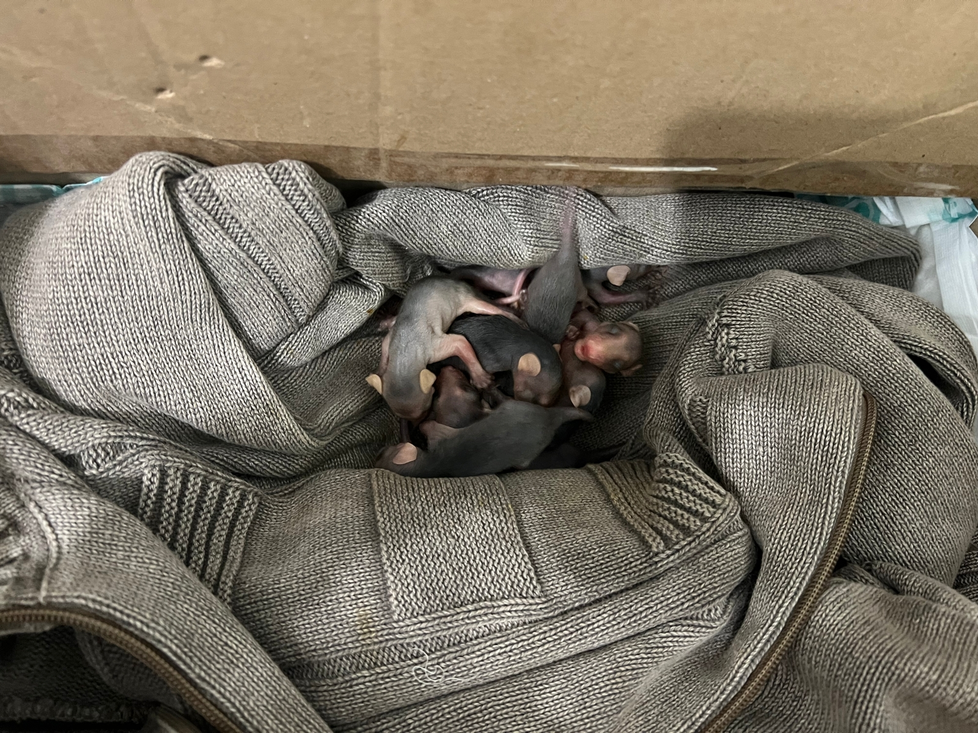
(41717 a 41724) – Gambás.

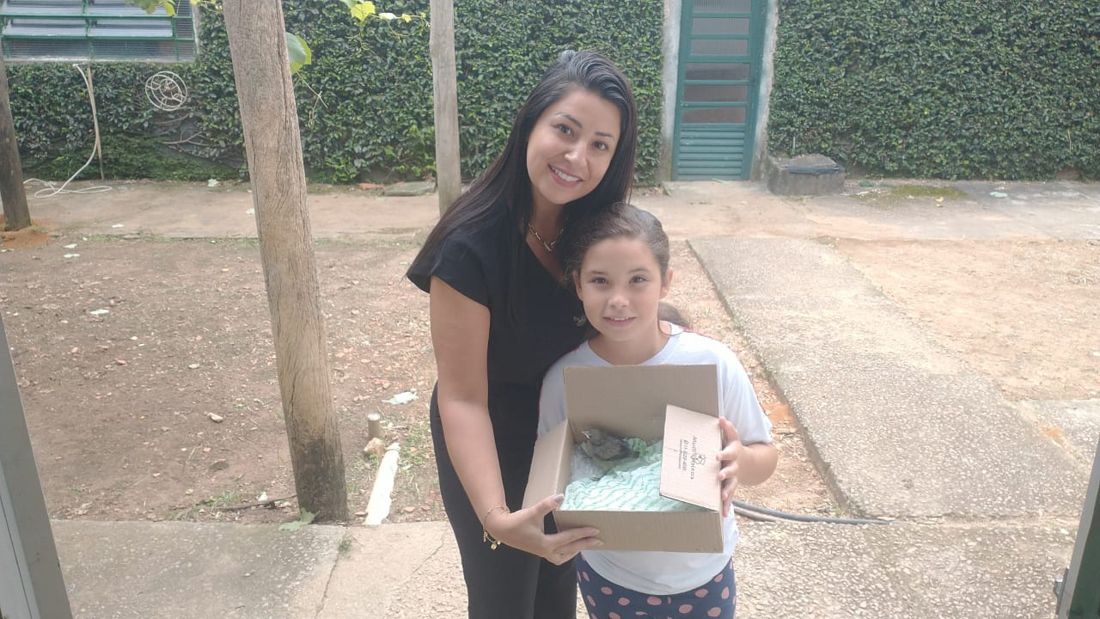
(41725) – Sanhaço, encontrado em condomínio, entregue por munícipes de Jundiaí no dia 21-12-22.
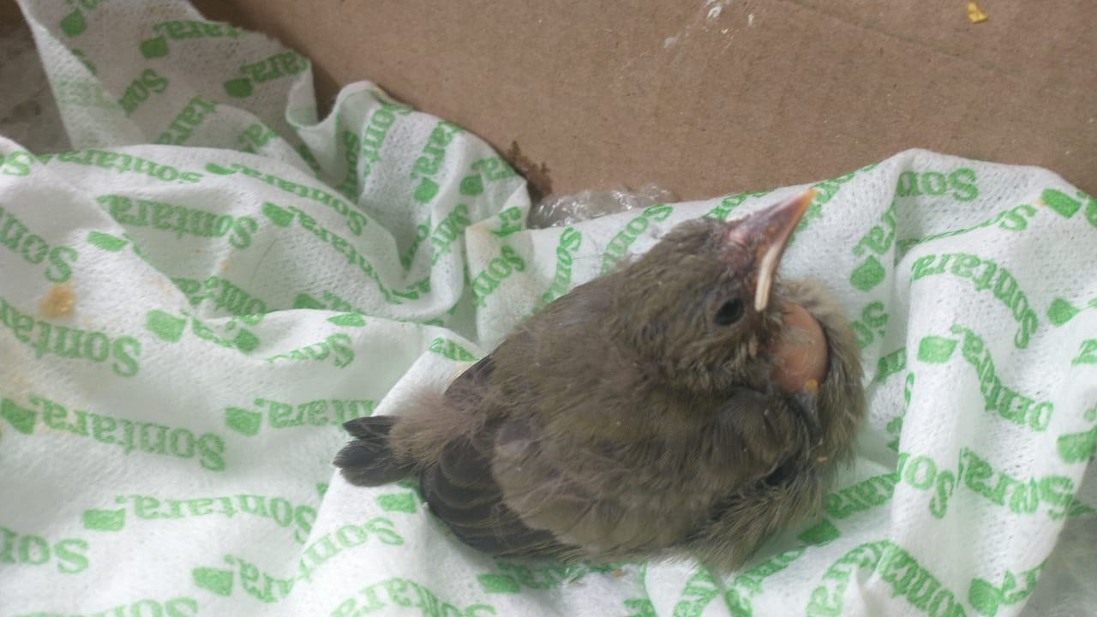
(41725) – Sanhaço.

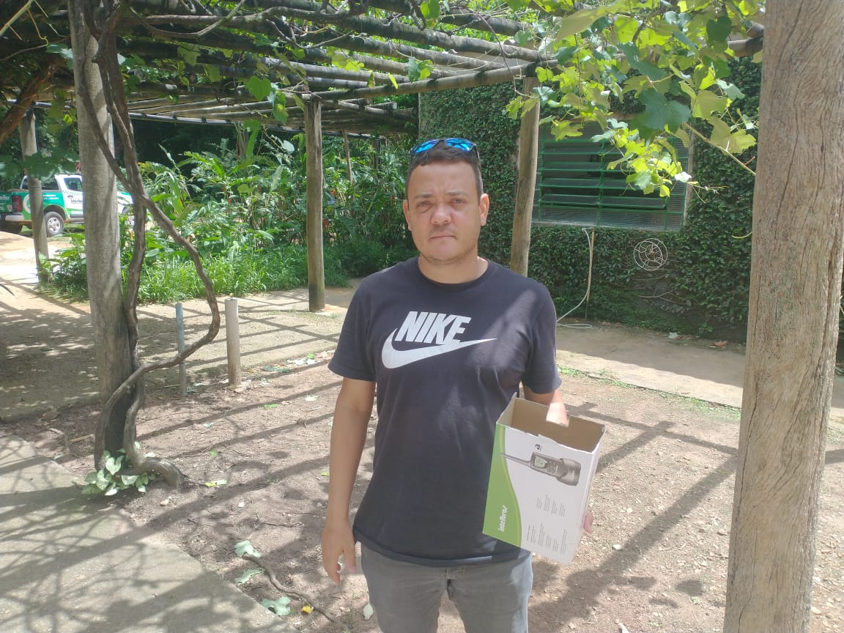
(41731) – João-de-barro, filhote, atacado por gato, entregue por munícipe de Jundiaí no dia 21-12-22.
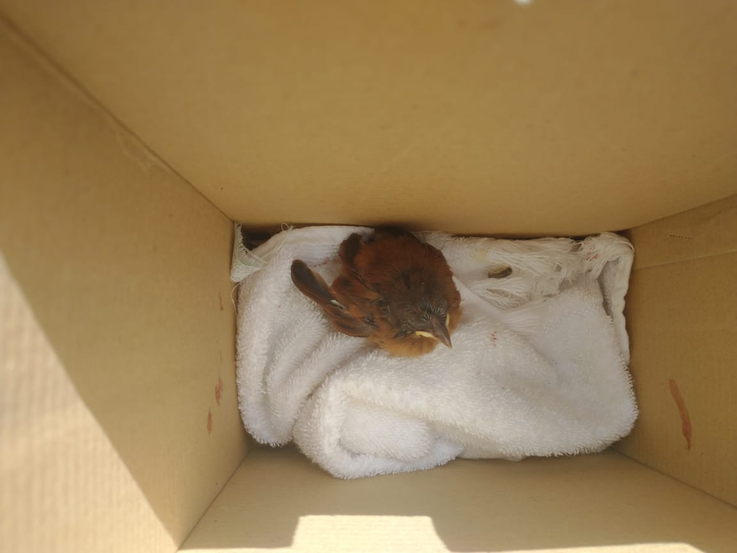
(41731) – João-de-barro.

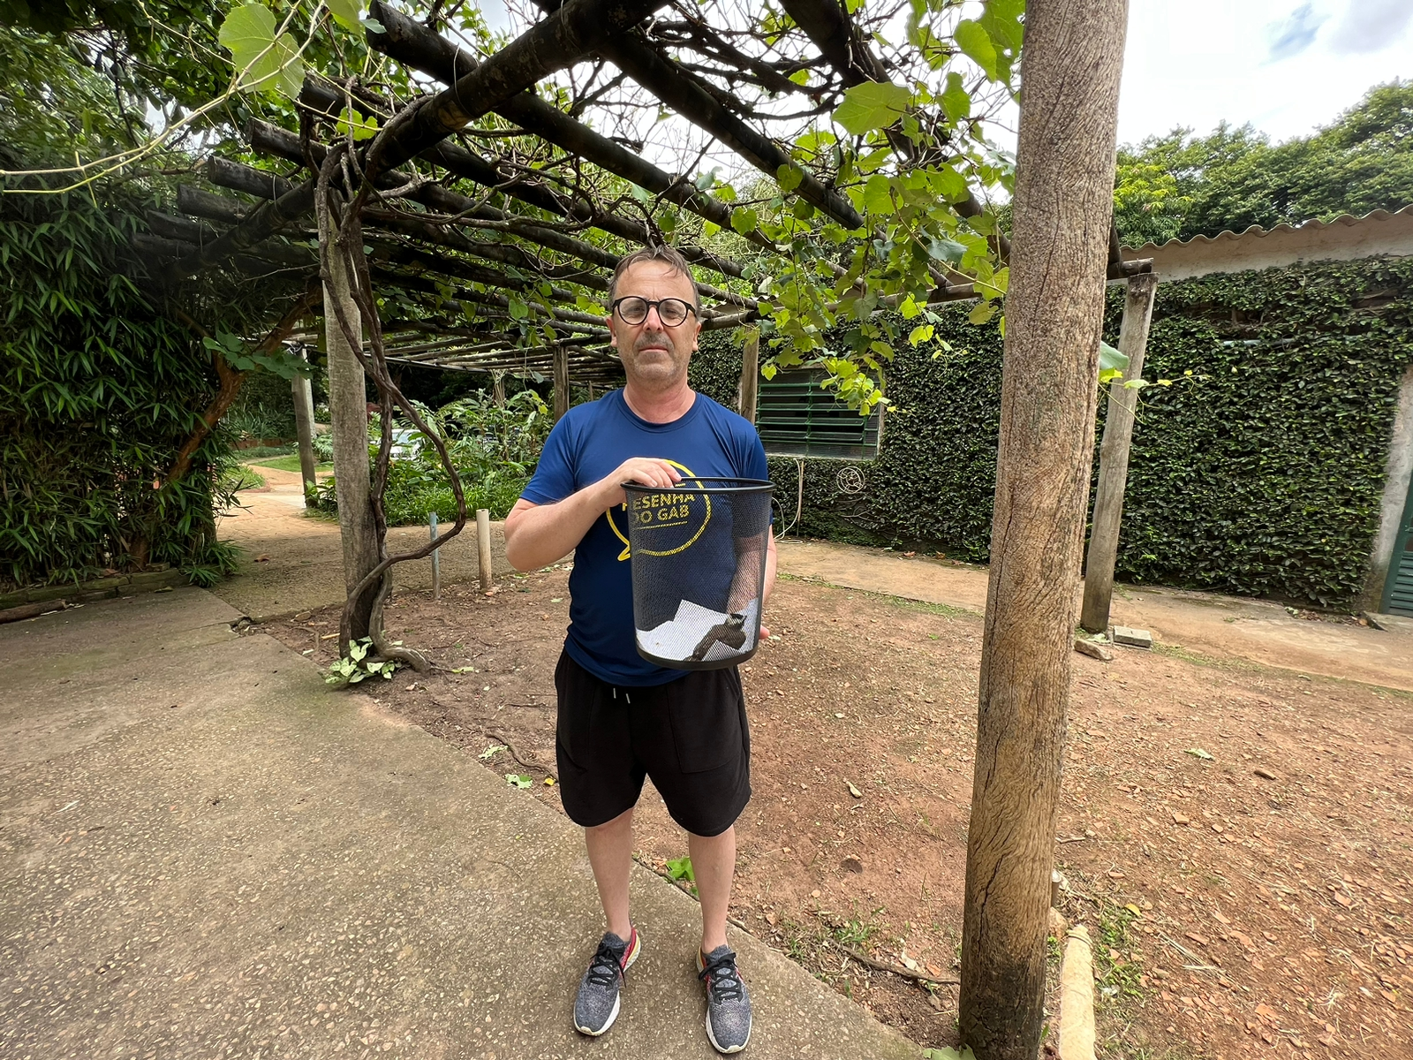
(41736) – Bem-te-vi, encontrado apático em residência, entregue por munícipe de Jundiaí no dia 21-12-22.
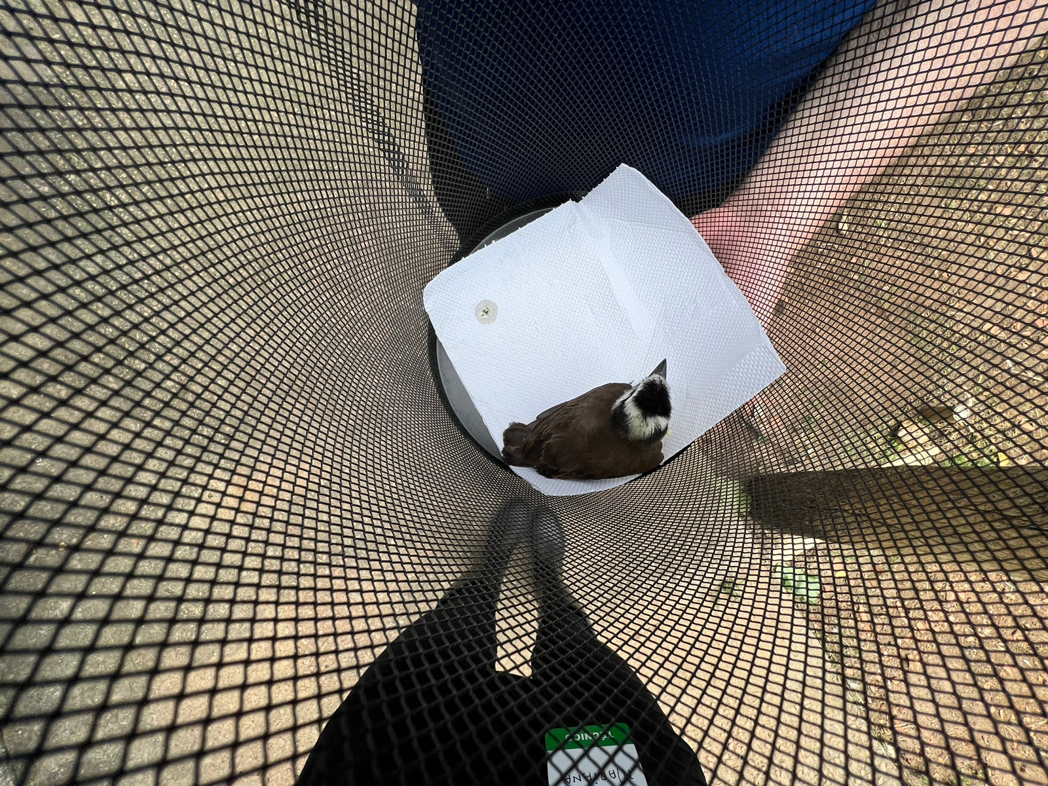
(41736) – Bem-te-vi.

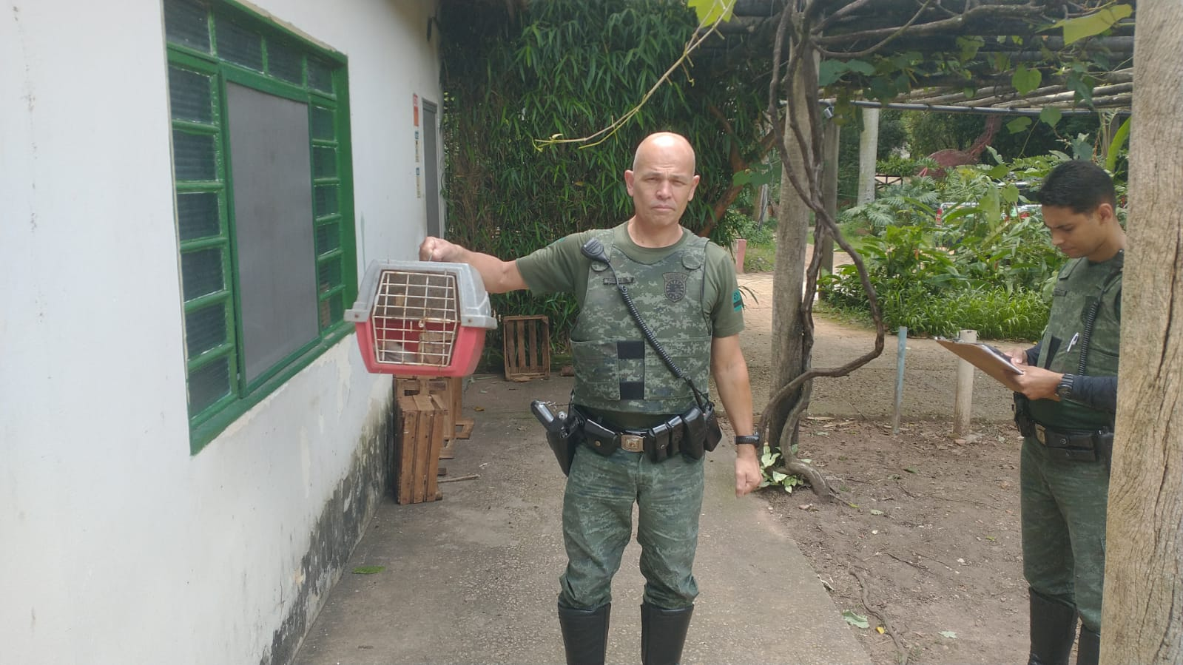
(41737) – Gambá-de-orelha-preta, encontrado ferido em quintal, entregue pela Guarda Municipal de Jundiaí no dia 21-12-22.

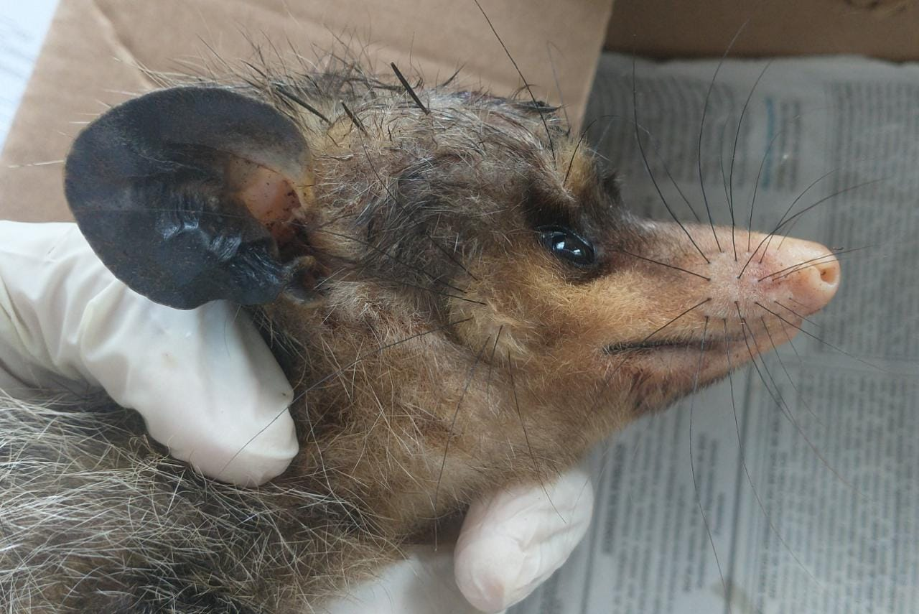
(41737) – Gambá-de-orelha-preta.
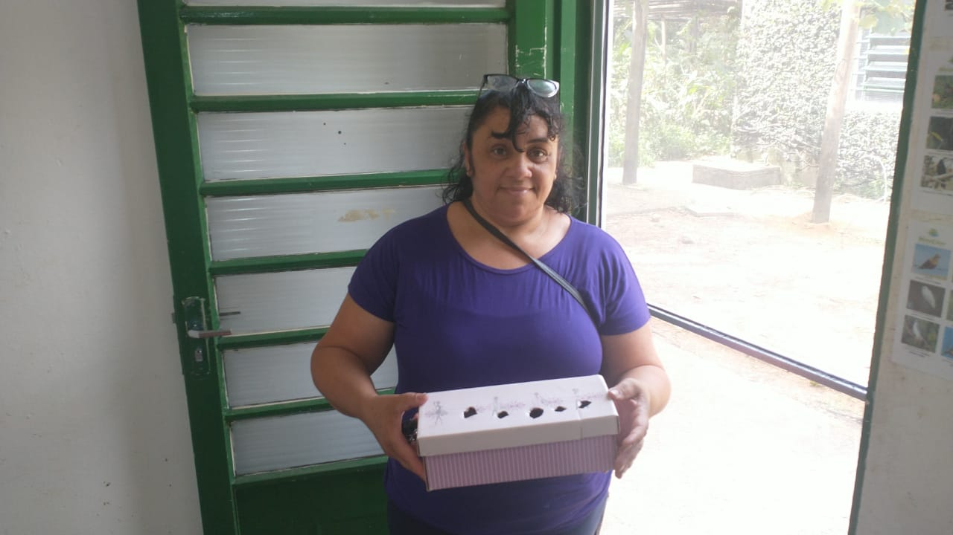
(41738) – Bem-te-vi, filhote, encontrado caído em posto de gasolina, entregue por munícipe de Jundiaí no dia 21-12-22.
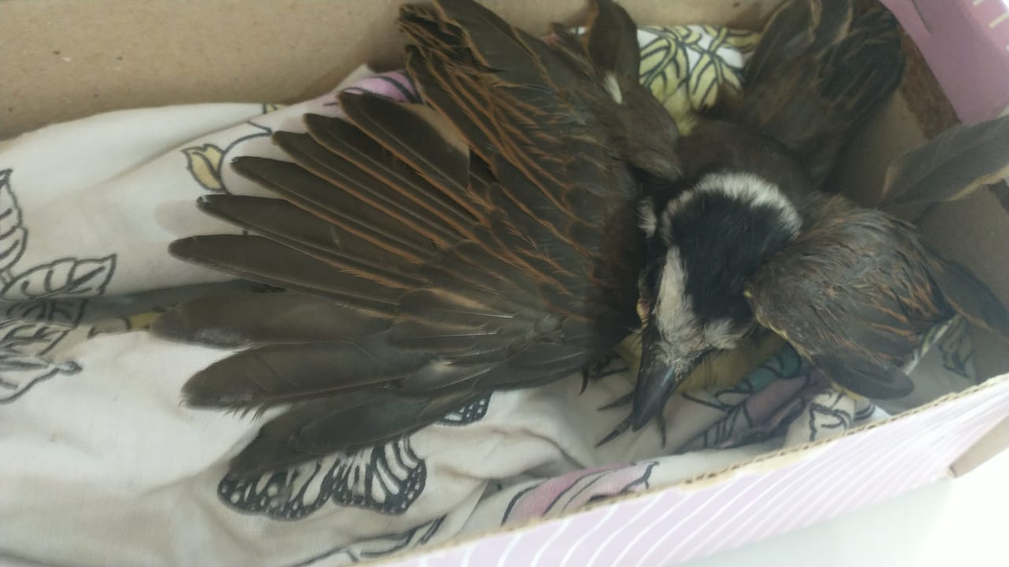
(41738) – Bem-te-vi.

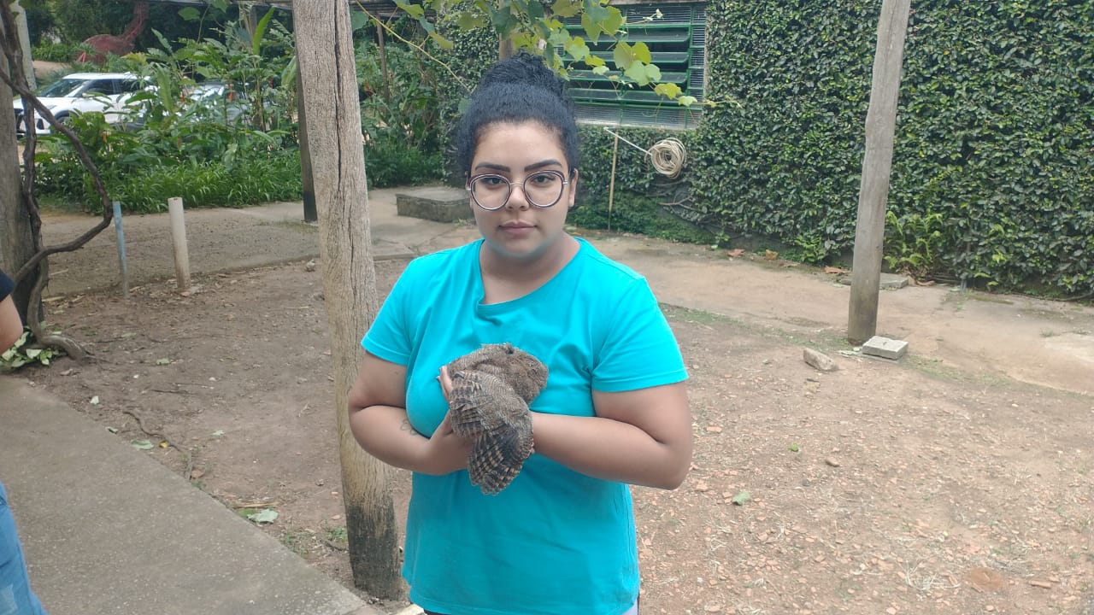
(41742) – Coruja-do-mato, encontrada ferida, entregue por munícipe de Jundiaí no dia 21-12-22.
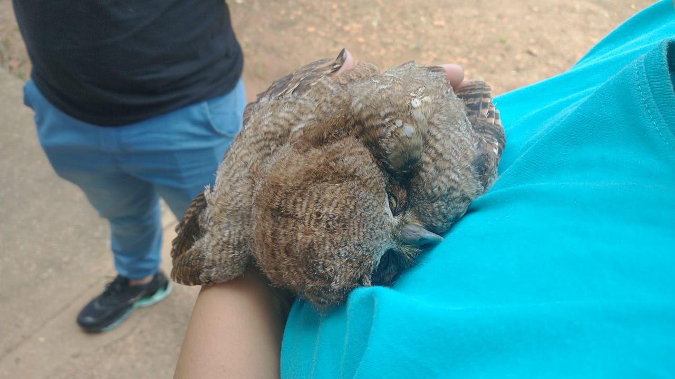
(41742) – Coruja-do-mato.

(41745, 41746, 41747) – Andorinhas, órfãs, resgatadas em pet shop e entregues pela Guarda Municipal de Jundiaí no dia 21-12-22.
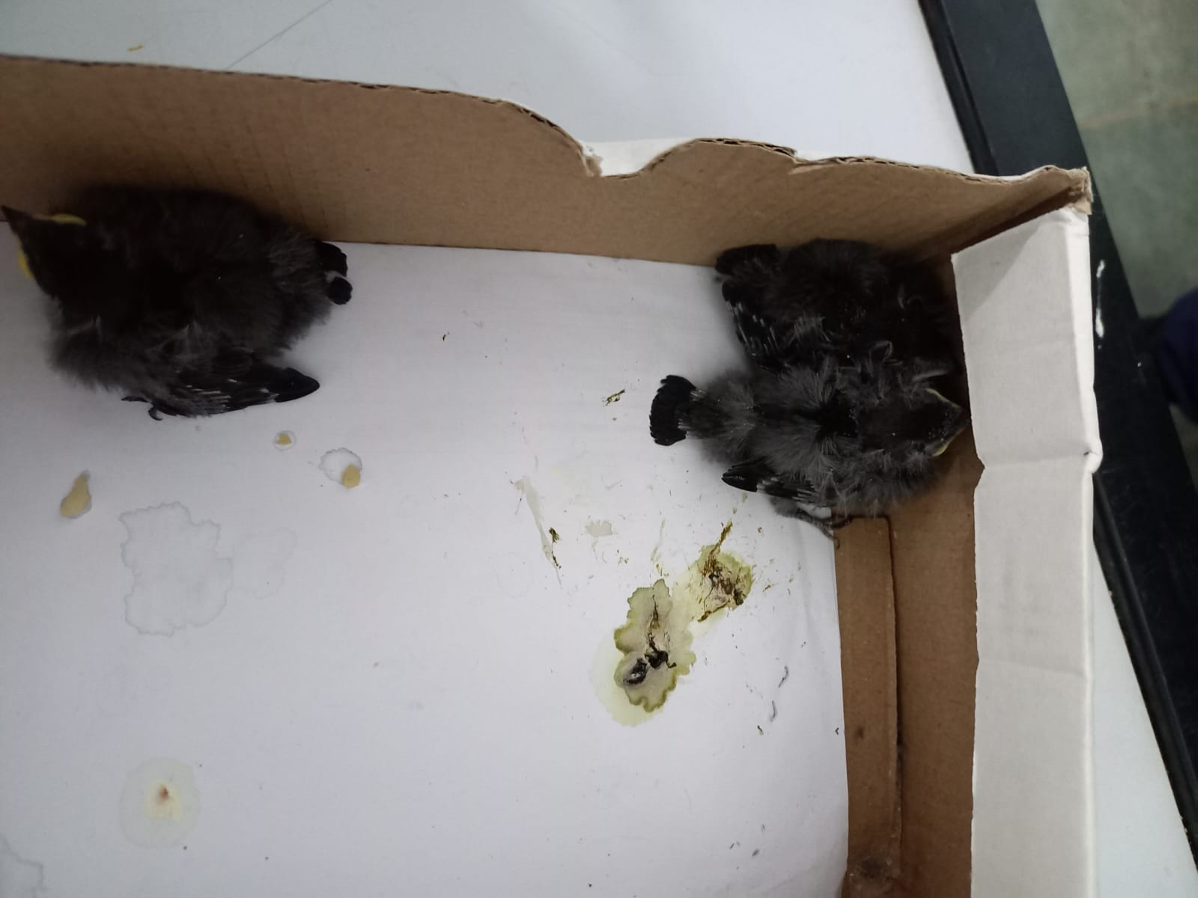
(41745, 41746, 41747) – Andorinhas.

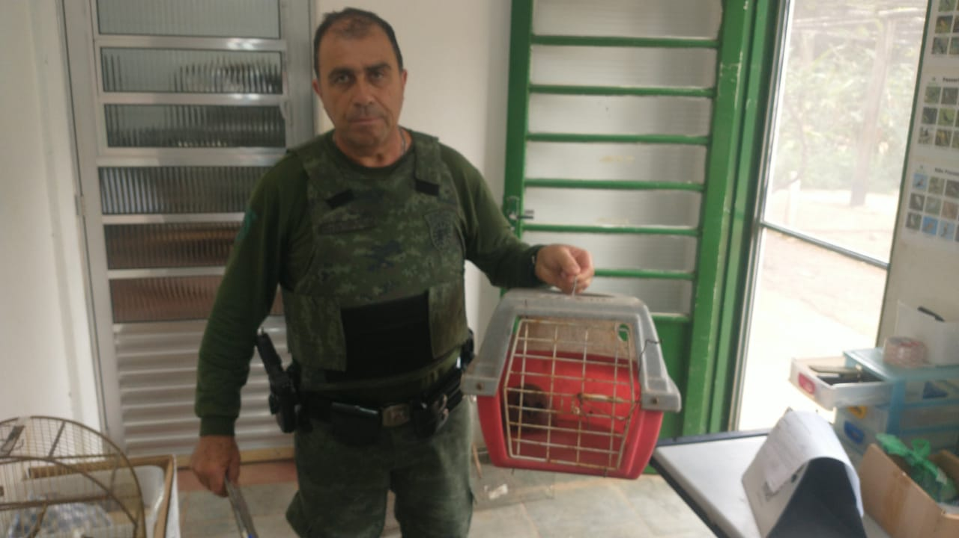
(41753) – Coruja-do-mato, filhote, resgatada em residência e entregue pela Guarda Municipal de Jundiaí no dia 22-12-22.
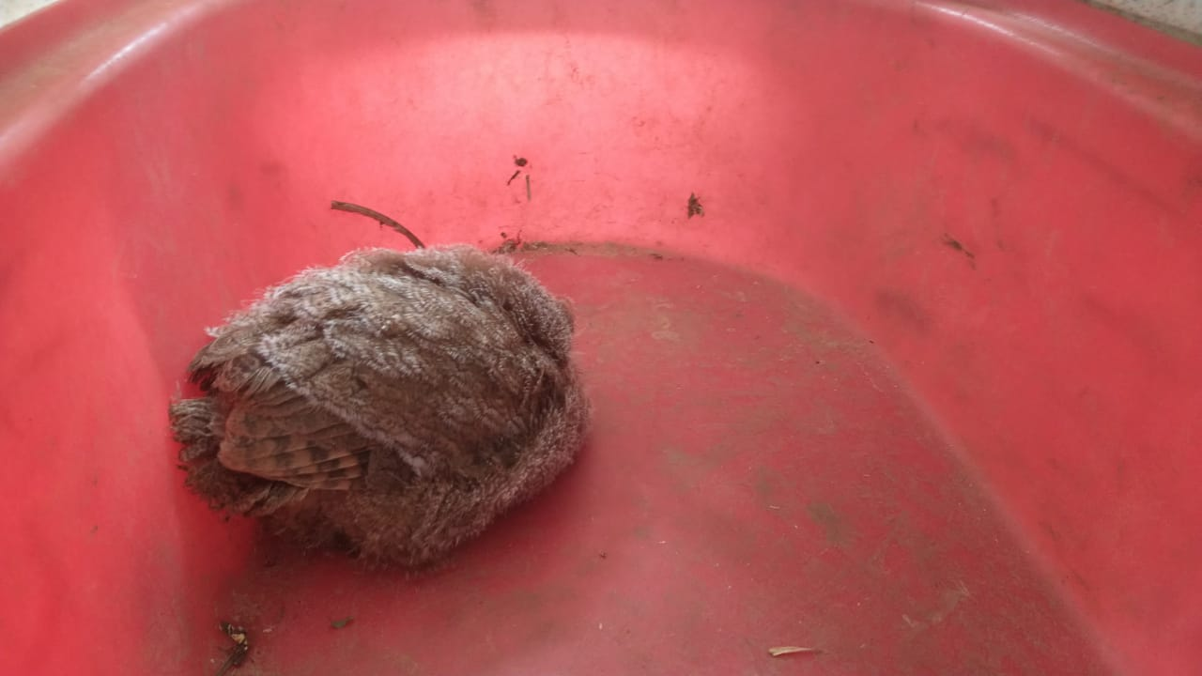
(41753) – Coruja-do-mato.

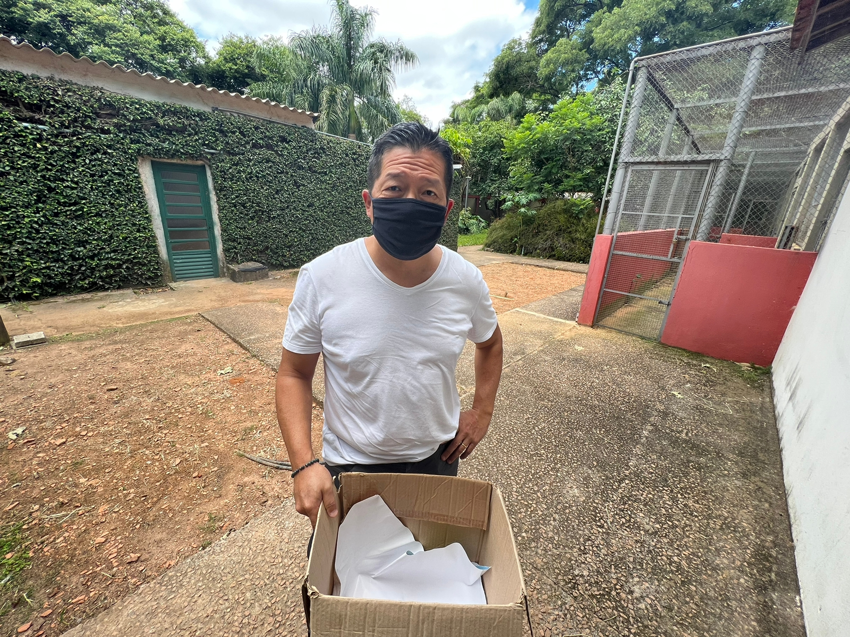
(41757) – Teiú-comum, encontrado ferido em residência e entregue por munícipe de Jundiaí no dia 22-12-22.
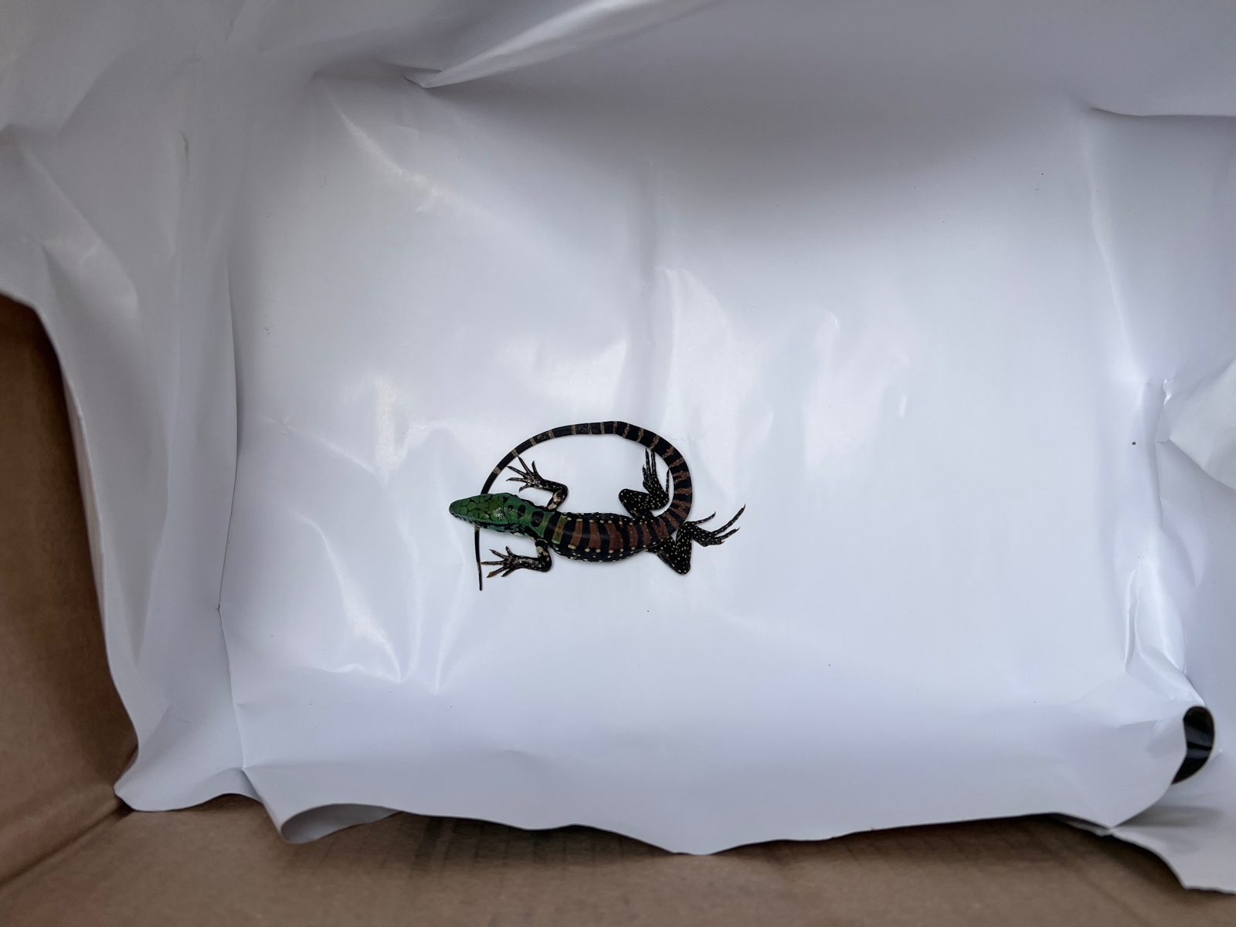
(41757) – Teiú-comum.

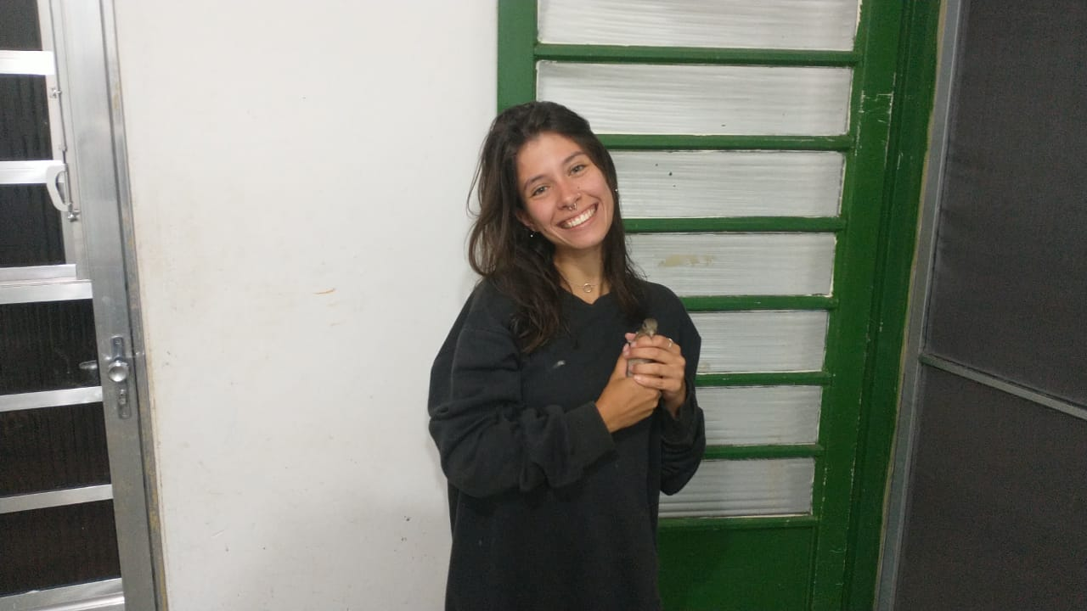
(41765) – Avoante, encontrada em mercado sem voar, entregue por munícipe de Jundiaí no dia 23-12-22.

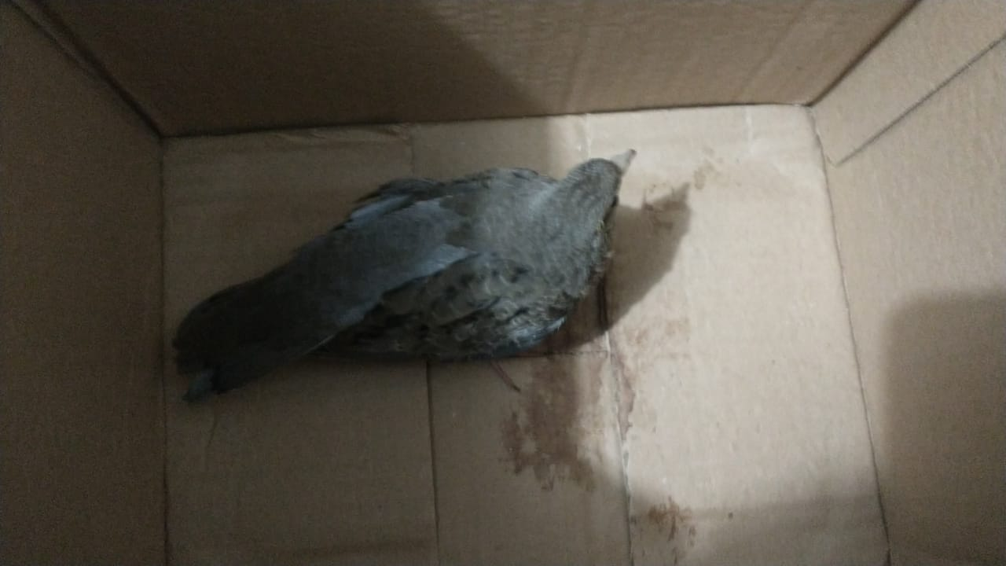
(41765) – Avoante.

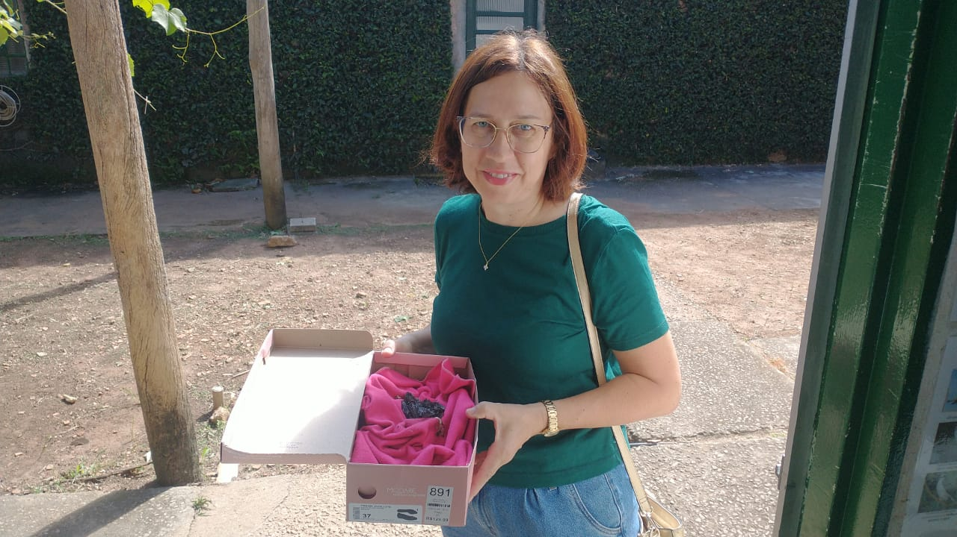
(41766 e 41767) – Andorinhões-do-temporal, caíram do ninho em churrasqueira, entregue por munícipe de Jundiaí no dia 23-12-22.
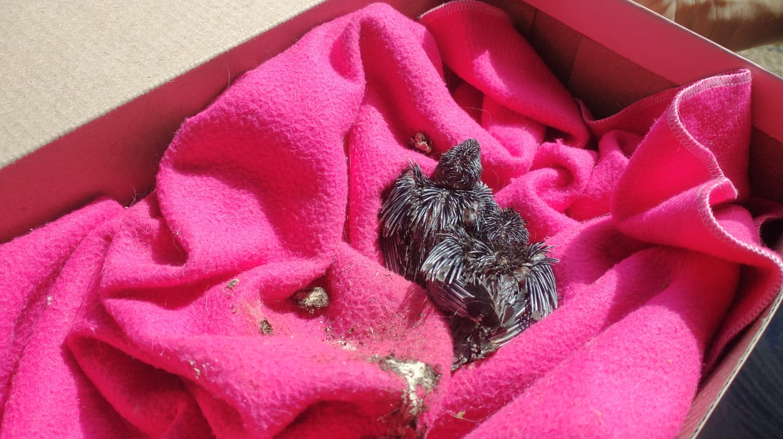
(41766 e 41767) – Andorinhões-do-temporal.

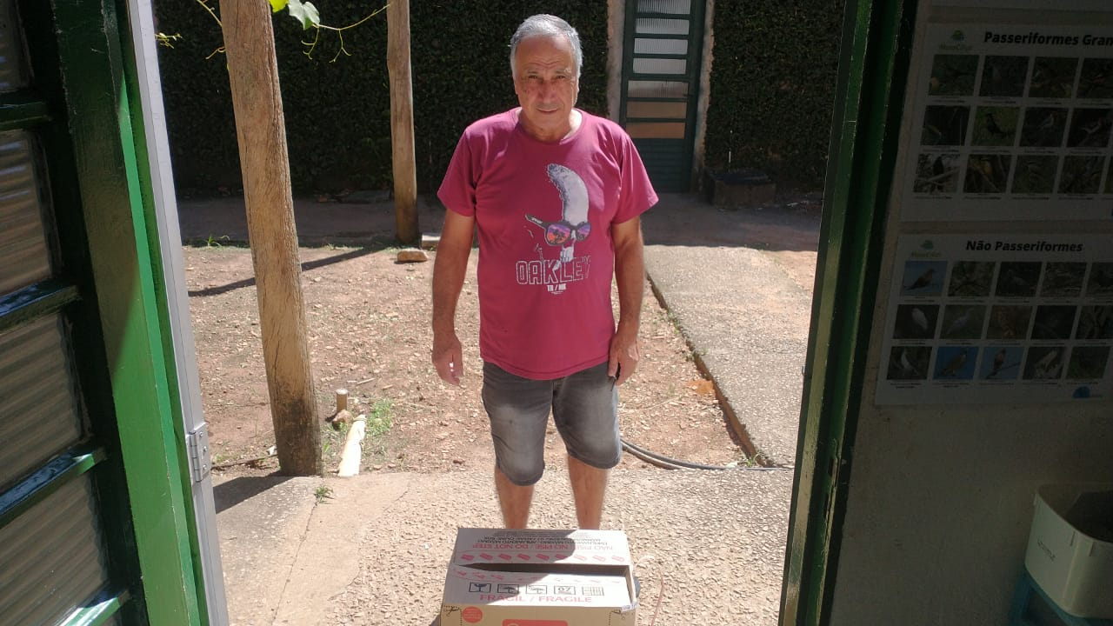
(41770) – Maritaca, vítima de atropelamento, resgatada e entregue por munícipe de Jundiaí no dia 23-12-22.

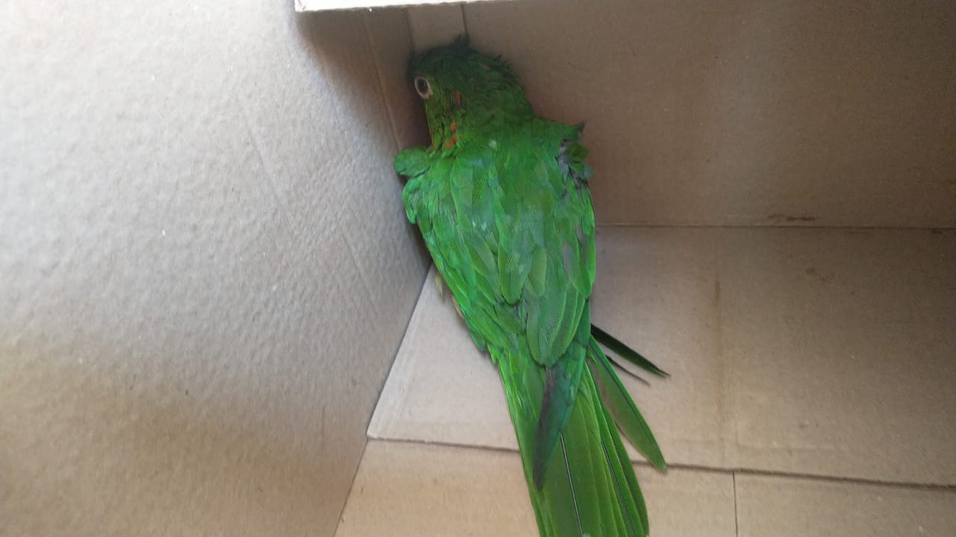
(41770) – Maritaca.

(41773 ao 41779) – Gambás, órfãos, mãe foi atacada por cão e não resistiu. Filhotes entregues por munícipe de Jundiaí no dia 23-12-22.
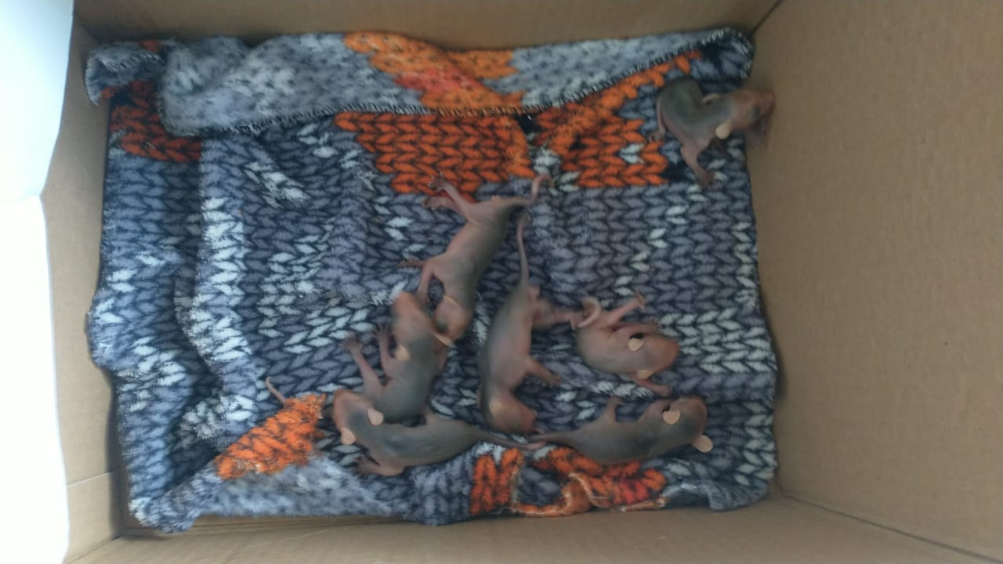
(41773 ao 41779) – Gambás.

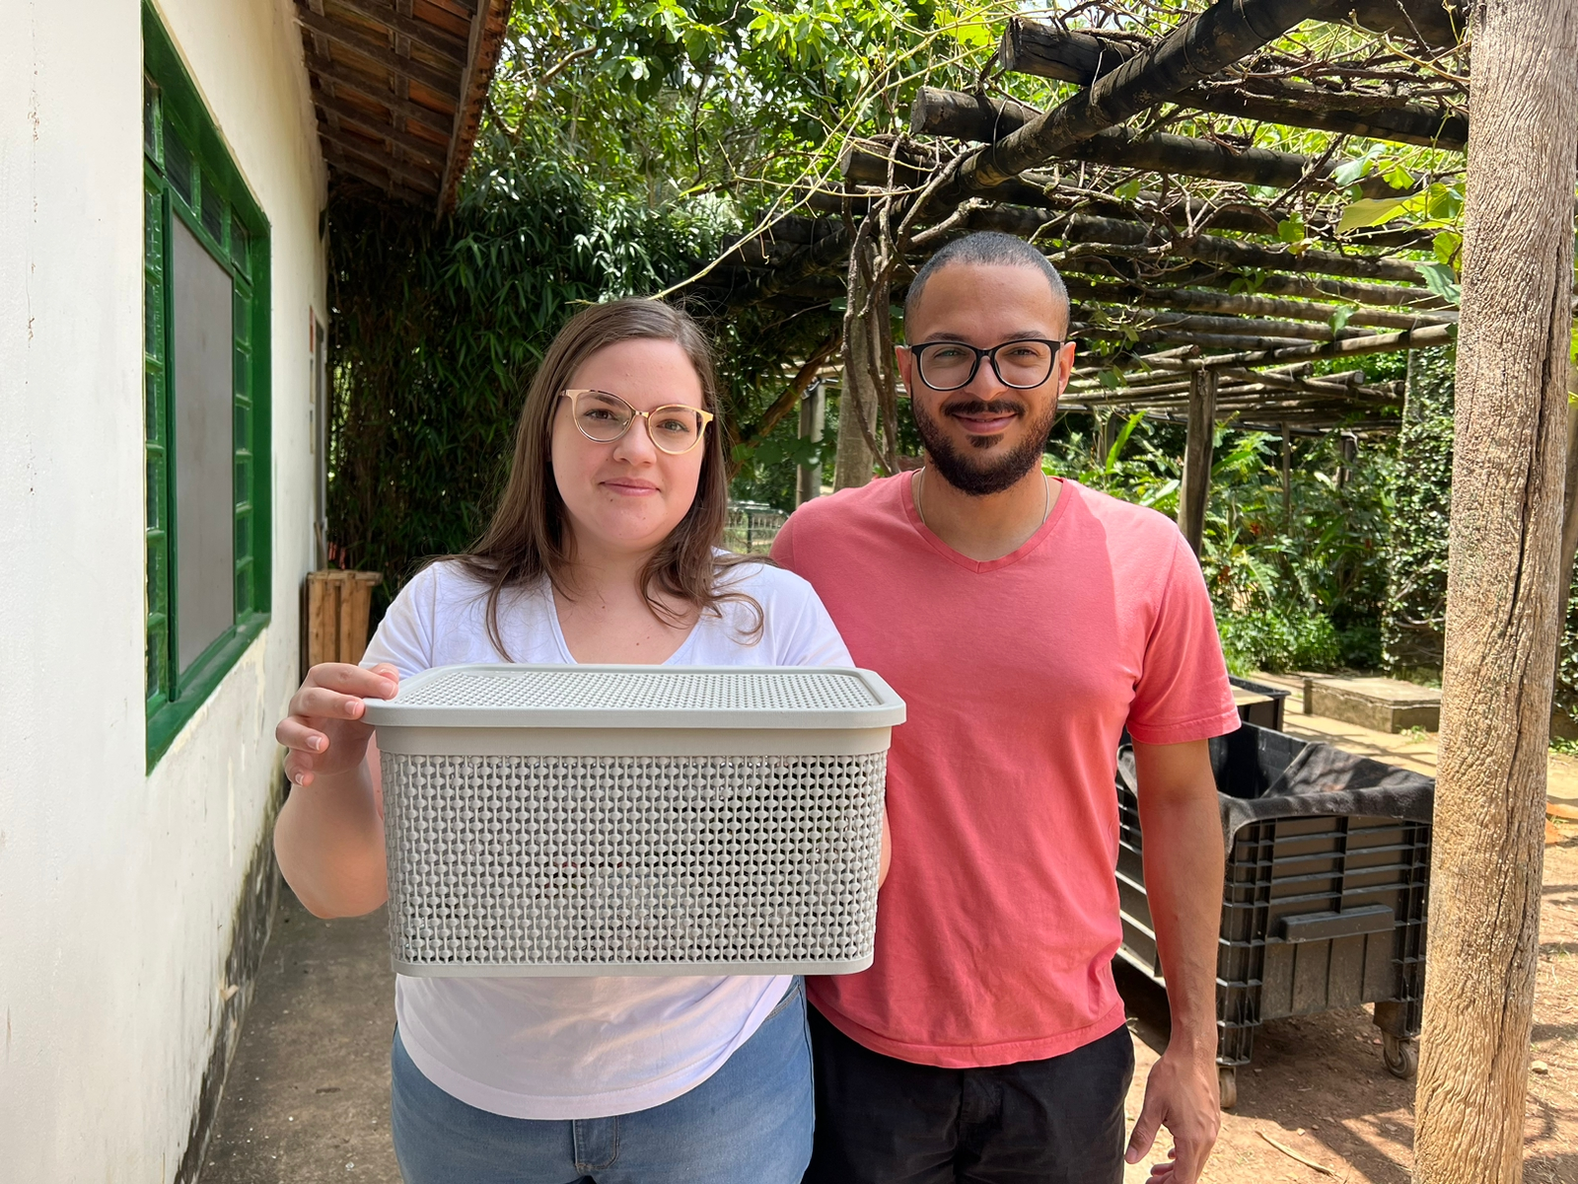
(41782) – Maritaca, encontrada em condomínio e entregue por munícipes de Jundiaí no dia 23-12-22.
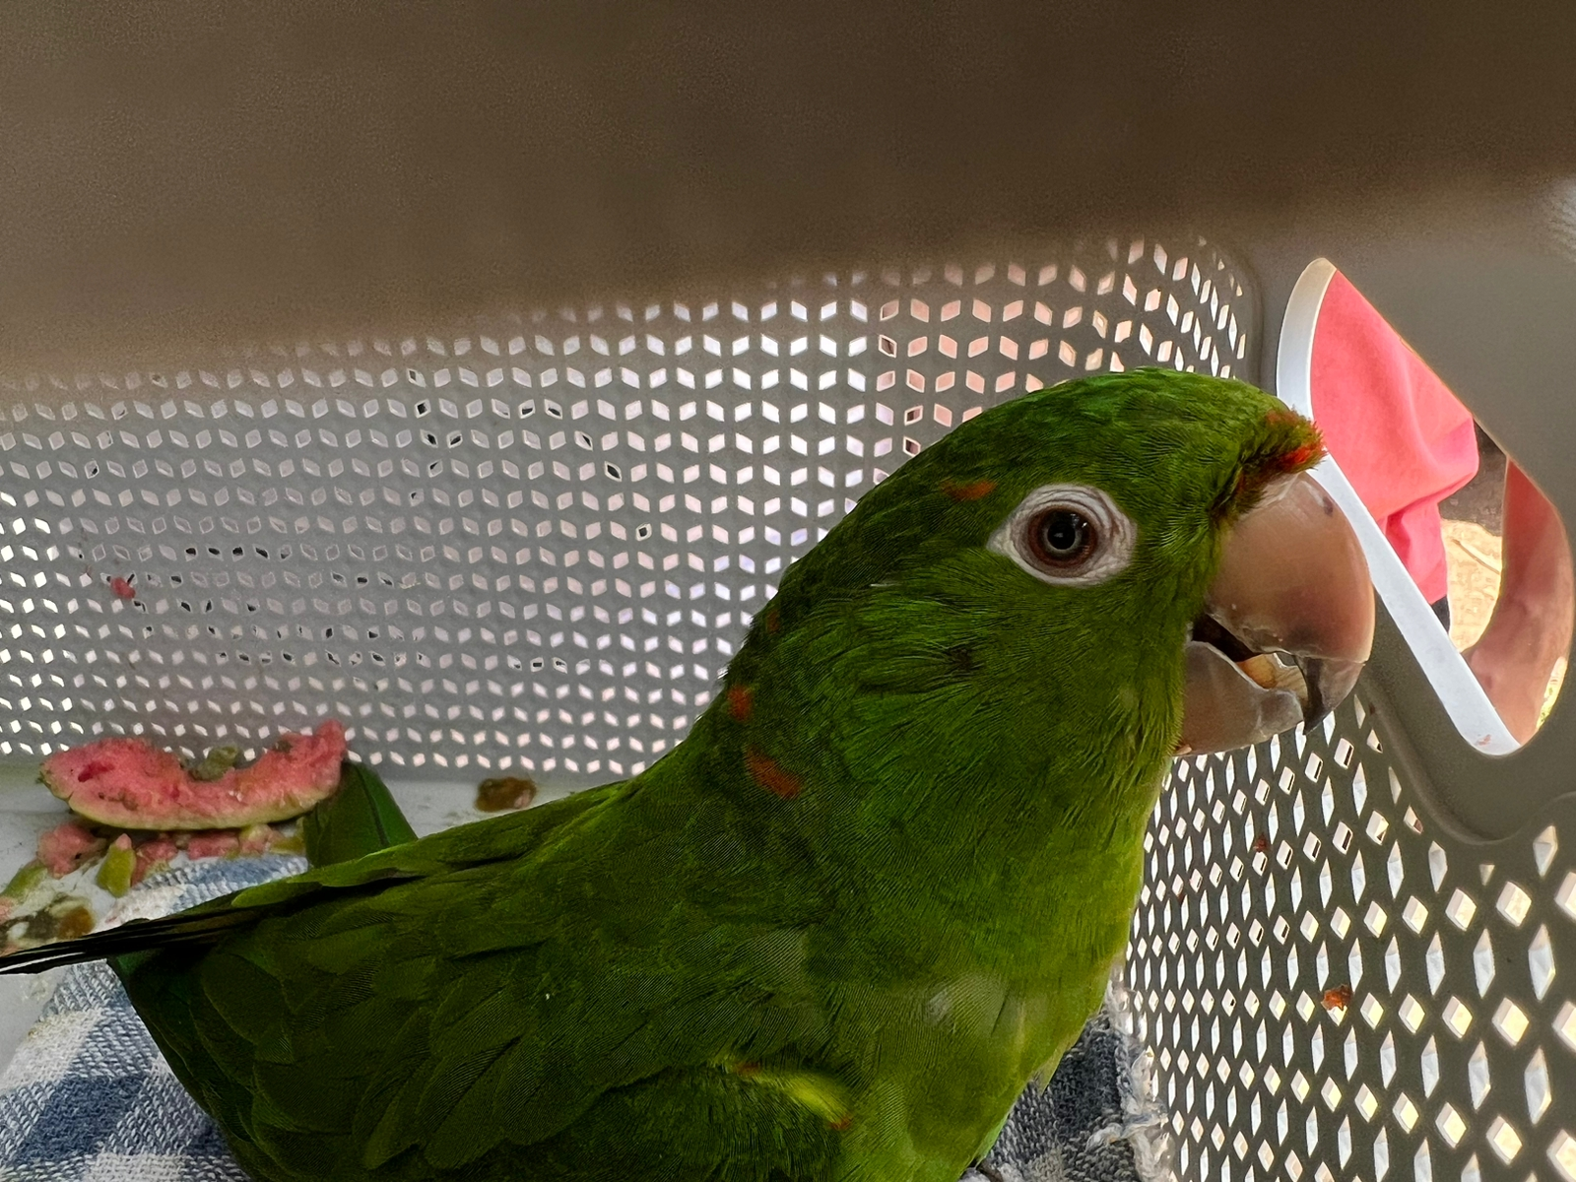
(41782) – Maritaca.

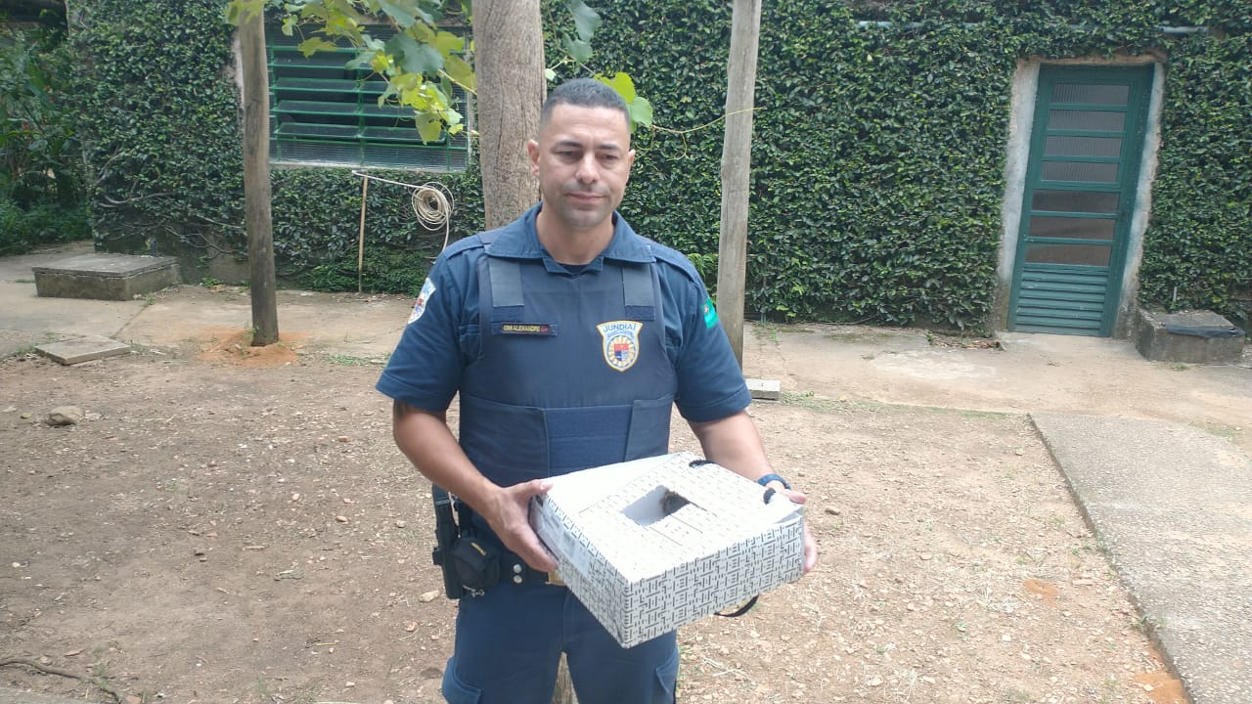
(41785 e 41786) – Avoantes, resgatadas em via pública, entregues pela Guarda Municipal de Jundiaí no dia 23-12-22.
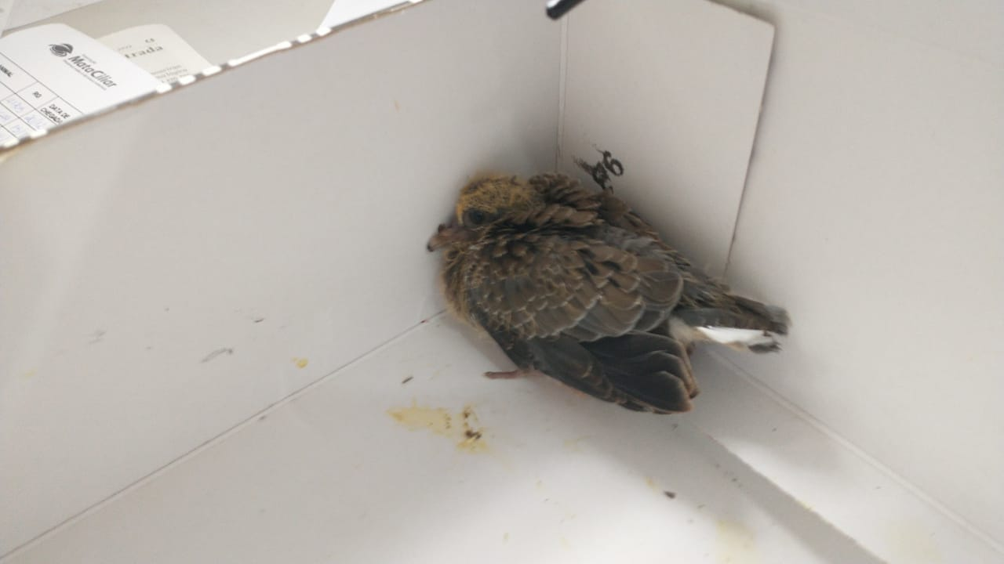
(41785) – Avoante.

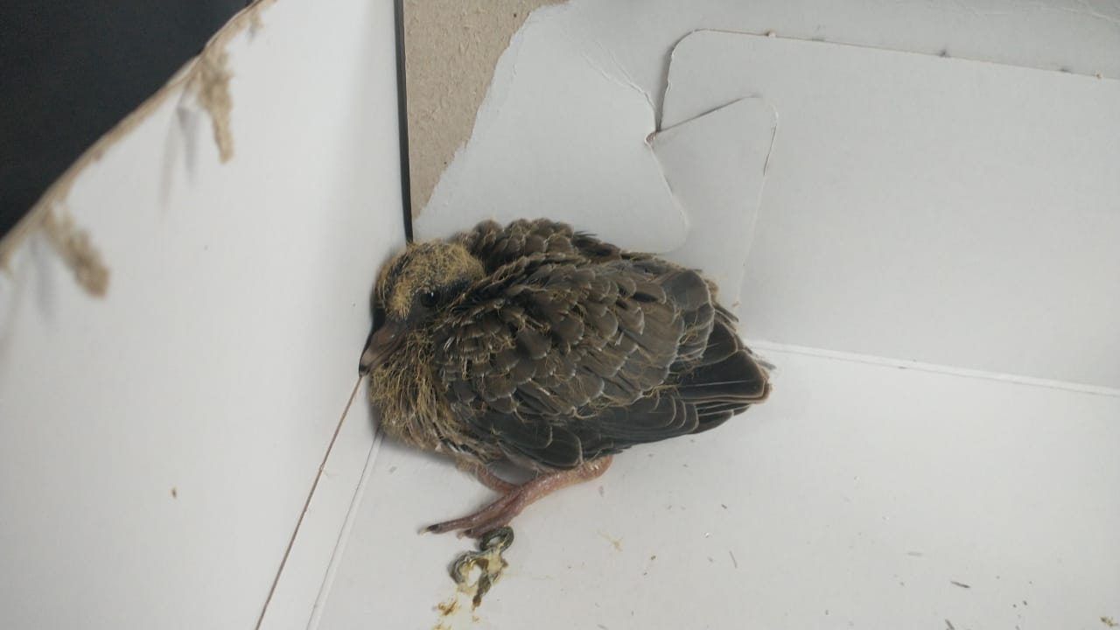
(41786) – Avoante.

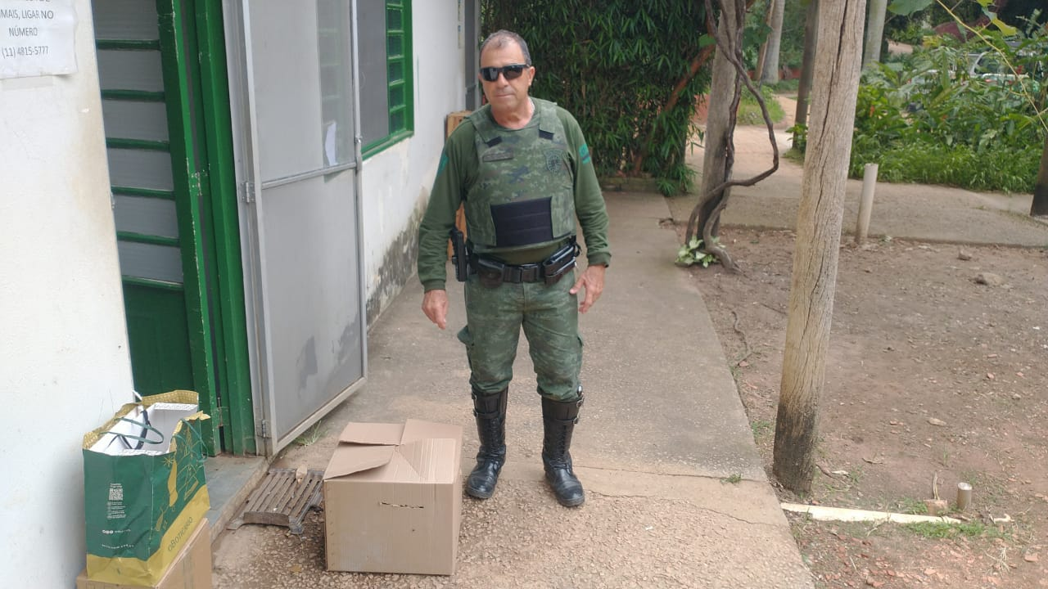
(41789) – Jacu, encontrado em garagem, entregue pela Guarda Municipal de Jundiaí no dia 24-12-22.

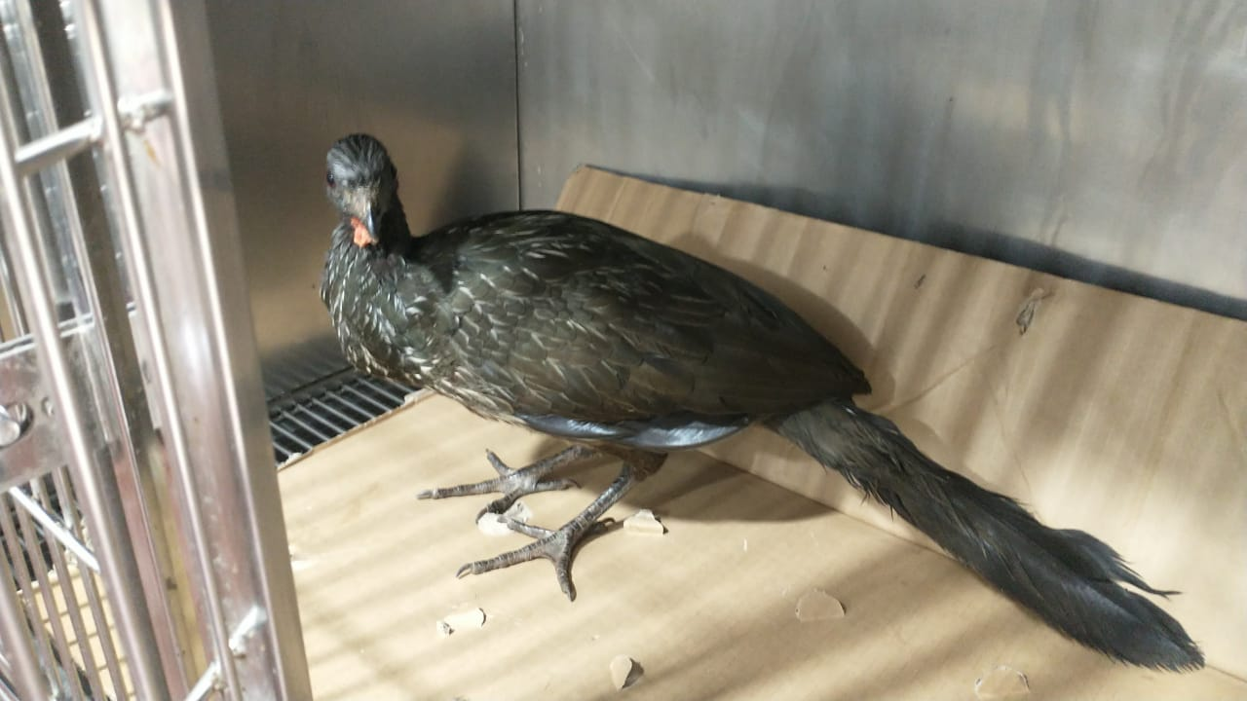
(41789) – Jacu.

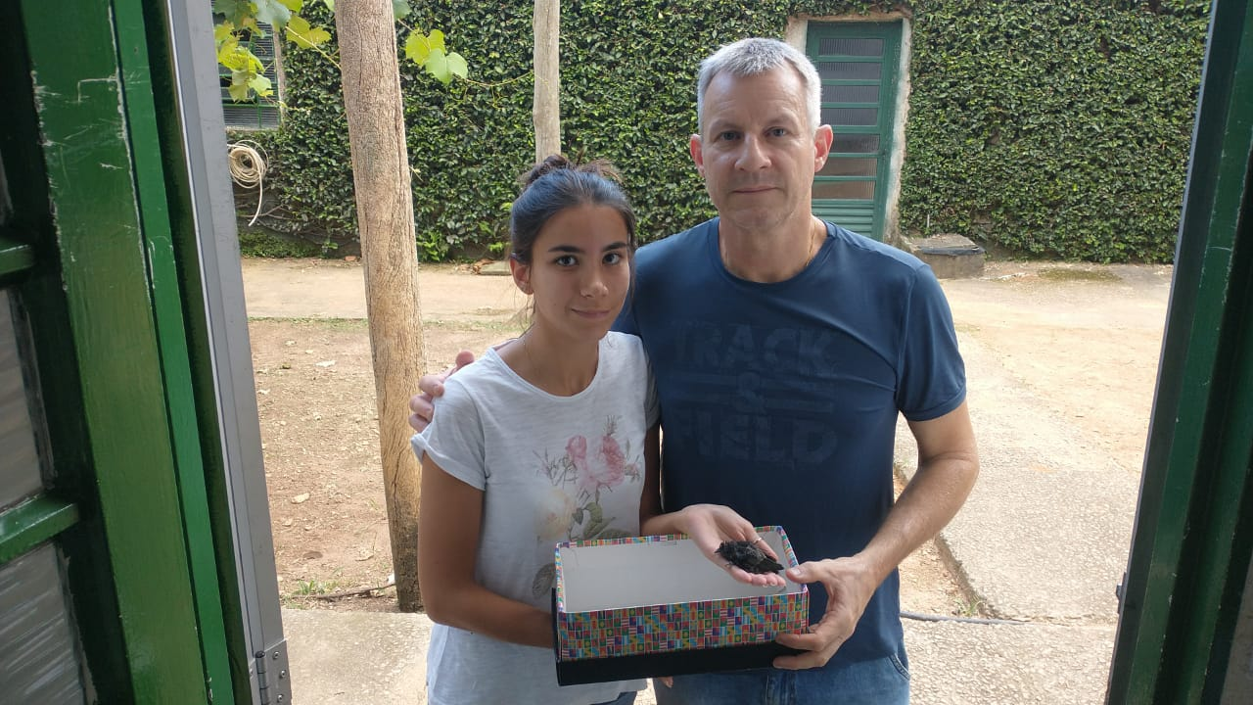
(41790) – Andorinhão-do-temporal, filhote, encontrado em lareira e entregue por munícipe de Jundiaí no dia 24-12-22.

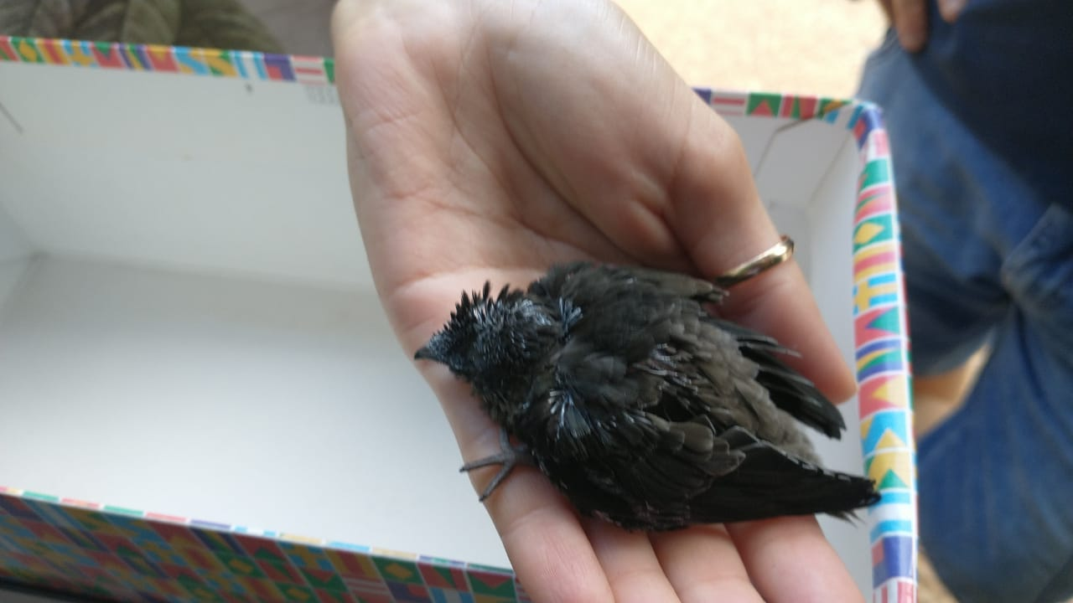
(41790) – Andorinhão-do-temporal.

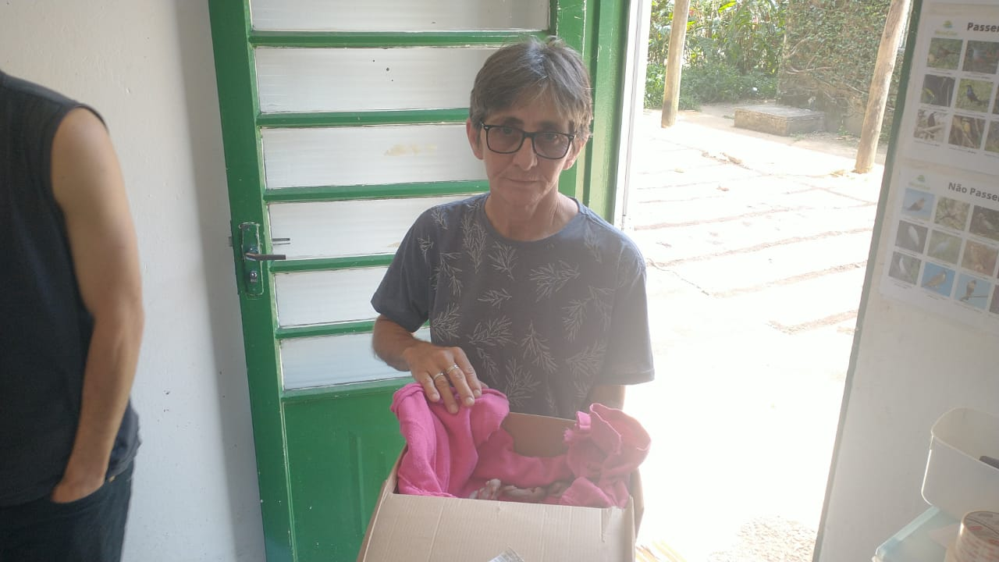
(41793 ao 41796) – Gambás, filhotes, encontrados em marsúpio de mãe morta e entregues por munícipe de Jundiaí no dia 25-12-22.

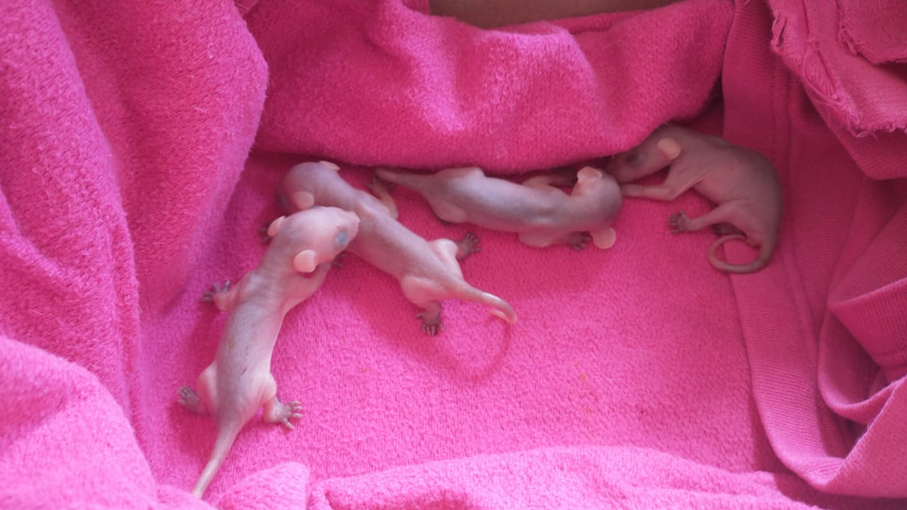
(41793 ao 41796) – Gambás.

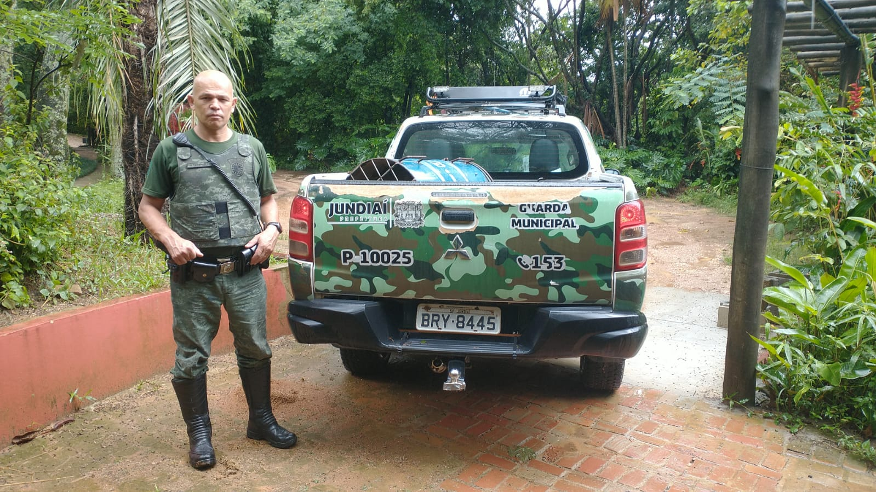
(41836) – Capivara, resgatada em via pública e entregue pela Guarda Municipal de Jundiaí no dia 27-12-22.

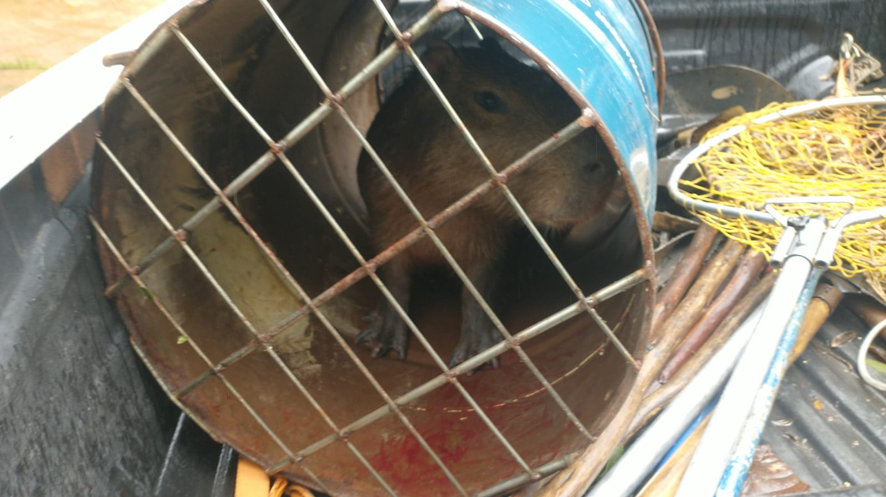
(41836) – Capivara.

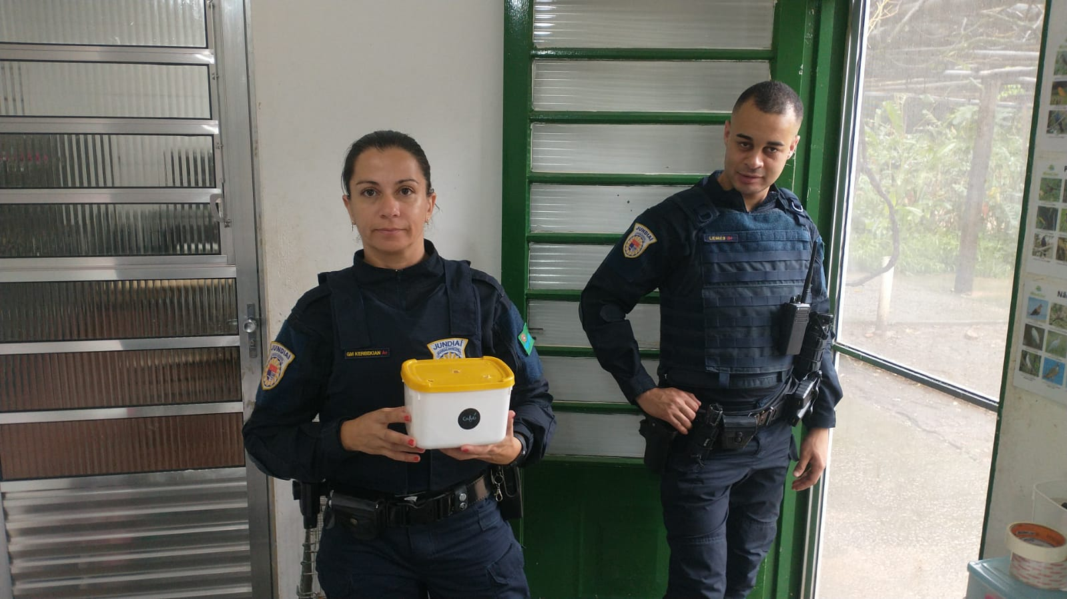
(41844) – Sabiá, atacado por gato, entregue pela Guarda Municipal de Jundiaí no dia 27-12-22.

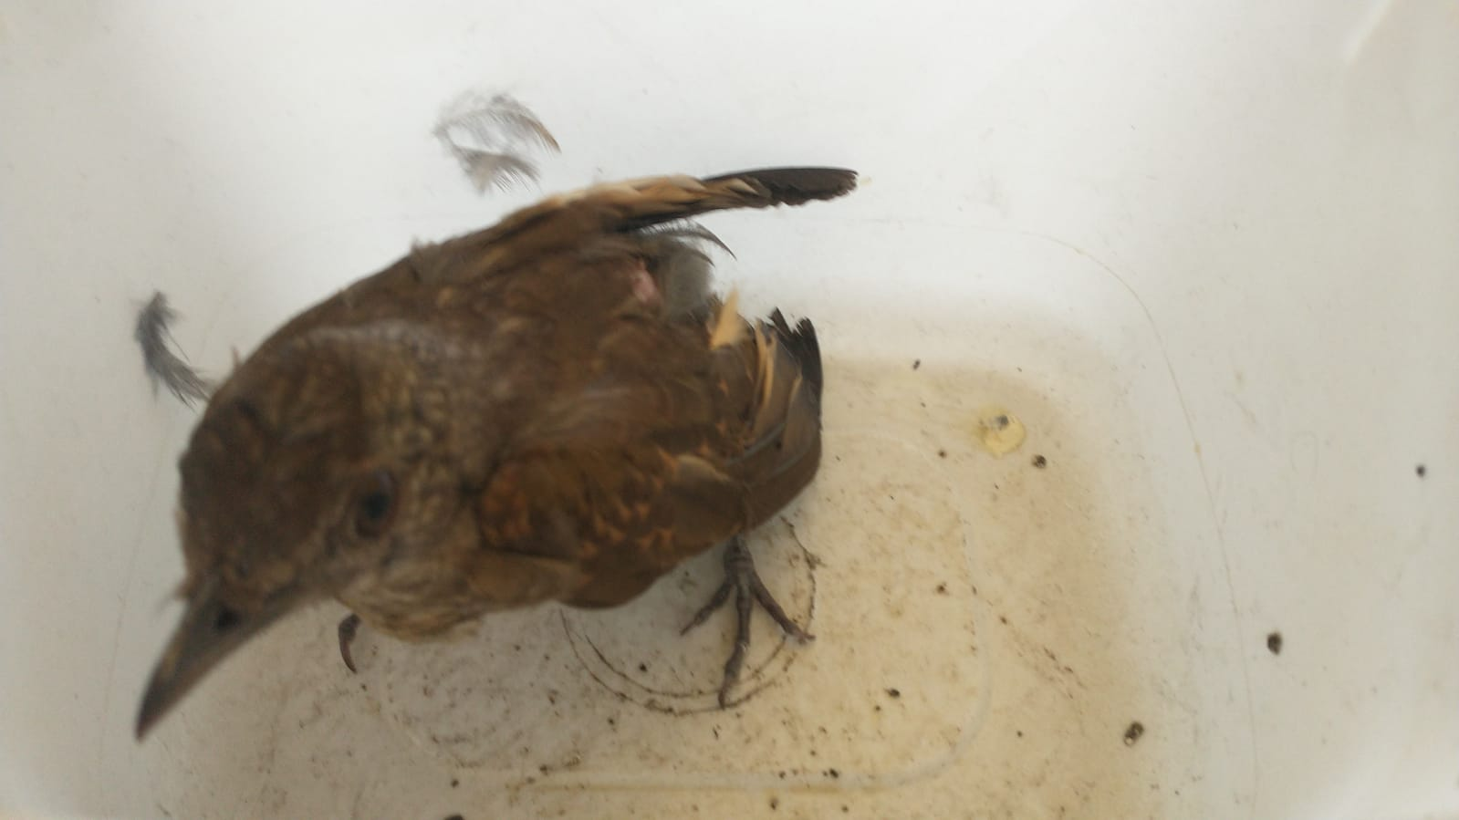
(41844) – Sabiá.

